Київський національний університет імені Тараса Шевченка

Міністерство освіти і науки України

Кваліфікаційна наукова праця

на правах рукопису

**ЗАВГОРОДНІЙ ОЛЕКСІЙ ВОЛОДИМИРОВИЧ**

УДК NNNNNNNN

**ДИСЕРТАЦІЯ**

ДОСЛІДЖЕННЯ МЕТОДАМИ МАШИННОГО НАВЧАННЯ ЗАЛІЗОВМІСНИХ ДЕФЕКТІВ У КРЕМНІЄВИХ n+-p-p+ СТРУКТУРАХ

104 – Фізика та астрономія

10 – Природничі науки

Подається на здобуття наукового ступеня доктора філософії

Дисертація містить результати власних досліджень. Використання ідей, результатів і текстів інших авторів мають посилання на відповідне джерело

____________ О. В. ЗАВГОРОДНІЙ

Науковий керівник Оліх Олег Ярославович, доктор

фізико-математичних наук, професор

Київ – 2025

**АНОТАЦІЯ**

*Завгородній О.В.* «Дослідження методами машинного навчання залізовмісних дефектів у кремнієвих $n^{+}-p-p^{+}$ структурах». – Кваліфікаційна наукова праця на правах рукопису.

Дисертація на здобуття наукового ступеня доктора філософії з галузі знань 10 Природничі науки за спеціальністю 104 Фізика та астрономія. Київський національний університет імені Тараса Шевченка, Київ, 2026.

Дисертаційна робота присвячена розробці та застосуванню методів машинного навчання для характеризації залізовмісних дефектів у кремнієвих сонячних елементах типу $n^{+}-p-p^{+}$. Проблематика дослідження пов’язана з необхідністю підвищення ефективності та довговічності кремнієвих фотоелектричних перетворювачів, які становлять основу сучасної фотоенергетики. Домішки заліза, що формують глибокі енергетичні рівні у забороненій зоні кремнію, істотно впливають на рекомбінаційні процеси, скорочують час життя носіїв заряду та погіршують фотоелектричні параметри сонячних елементів.

Традиційні методи характеризації дефектів, такі як DLTS, ЕПР або SIMS, потребують складної підготовки зразків, дорогого обладнання та не придатні для масового контролю у виробничих умовах. У зв’язку з цим особливої актуальності набуває створення неруйнівних, швидких та дешевих підходів до визначення концентрації заліза на основі аналізу фотоелектричних характеристик та використання алгоритмів штучного інтелекту.

Об’єктом дослідження є кремнієві сонячні елементи типу $n^{+}-p-p^{+}$ із домішками заліза. Предметом дослідження є закономірності впливу залізовмісних дефектів на електричні та фотоелектричні параметри цих структур, а також методи прогнозування концентрації заліза за допомогою алгоритмів машинного навчання та глибоких нейронних мереж. Метою роботи є розробка методики визначення концентрації залізовмісних дефектів у кремнієвих сонячних елементах шляхом аналізу вольт-амперних характеристик із використанням алгоритмів машинного навчання та моделей комп’ютерного зору.

У роботі реалізовано комплексний підхід, що поєднує чисельне моделювання, експериментальні вимірювання та алгоритмічний аналіз даних. Вольт-амперні характеристики кремнієвих структур типу $n^{+}-p-p^{+}$ моделювалися у пакеті SCAPS-1D із урахуванням параметрів домішок FeB, температури та товщини бази.

На основі отриманих залежностей визначено фотоелектричні дескриптори, чутливі до концентрації заліза: фактор неідеальності, струм короткого замикання, напругу розімкнутого кола, фактор форми та ефективність.

На базі цих дескрипторів створено алгоритмічні моделі оцінки концентрації заліза із застосуванням методів Gradient Boosting, XGBoost, Random Forest, Support Vector Regression та Deep Neural Networks. Проведено оптимізацію архітектури моделей, добір гіперпараметрів та порівняння точності прогнозування на синтетичних та експериментальних даних.

Вперше показано, що фактор неідеальності у структурах $n^{+}-p-p^{+}$ є високочутливим індикатором зміни концентрації заліза та його електричного стану. Виявлено залежність цього фактора від товщини бази елемента та умов освітлення, що пов’язано з перерозподілом рекомбінаційних процесів між областю просторового заряду та базою. Встановлено, що найвищу точність прогнозування концентрації заліза забезпечують моделі XGBoost та DNN, які досягають середньої квадратичної відносної похибки ≈ 0,005 при моделюванні даних у діапазоні концентрацій заліза ${10}^{10}-{10}^{14} {см}^{-3}$.

Розроблено нову методику визначення концентрації заліза на основі кінетичних залежностей струму короткого замикання після дисоціації пар FeB, у якій використано підхід трансферу навчання з попередньо навченими моделями комп’ютерного зору. Такий підхід забезпечує високу точність навіть за обмеженої кількості навчальних даних і дозволяє автоматизувати процес оцінки концентрації домішкових дефектів.

Практичне значення результатів полягає у створенні ефективного неруйнівного методу контролю якості кремнієвих сонячних елементів, який базується на аналізі стандартних електричних вимірювань (I–V характеристики) без потреби у дорогому спеціалізованому обладнанні. Розроблені алгоритми також можуть бути адаптовані для характеризації інших типів дефектів у напівпровідниках і використані у системах контролю якості на виробництві.

Основні результати дослідження опубліковані у 5 статтях в міжнародних наукових журналах, що індексуються у Scopus та Web of Science (Progress in Photovoltaics, Solar Energy, Materials Science and Engineering: B, Journal of Physical Studies), а також представлені у матеріалах шести міжнародних та всеукраїнських конференцій (GADEST-2024, ECRES-2021, KhPIWeek-2022, УНКФН-9, УНКФН-10, ISPCS-2020, Topical Problems of Semiconductor Physics-2024).

Ключові слова: кремнієві сонячні елементи, залізовмісні дефекти, фактор неідеальності, машинне навчання, глибокі нейронні мережі, вольт-амперні характеристики, комп’ютерний зір, вейвлет-перетворення

**SUMMARY**

Keywords:

**СПИСОК ПУБЛІКАЦІЙ ЗДОБУВАЧА**

*у яких опубліковані основні наукові результати дисертації:*

1. O. Ya. Olikh and **O. V. Zavhorodnii**, "Modeling of ideality factor value in n+-p-p+-Si structure," *J. Phys. Stud.*, vol. 24, no. 4, Art. no. 4701, 2020, doi: 10.30970/jps.24.4701.
2. O. Olikh, O. Lozitsky, and **O. Zavhorodnii**, "Estimation for iron contamination in Si solar cell by ideality factor: Deep neural network approach," *Prog. Photovolt. Res. Appl.*, vol. 30, no. 6, pp. 648-660, June 2022, doi: 10.1002/pip.3539.
3. O. Olikh, **O. Zavhorodnii**, Y. Olikh, S. Gapochenko and O. Lyubchenko, "Deep Learning-Based Impurity Evaluation: Targeting Silicon Solar Cells' Photovoltaic Parameters," Proceedings of the 2022 IEEE 3rd KhPI Week on Advanced Technology (KhPIWeek), 2022, pp. 1-6, doi: 10.1109/KhPIWeek57572.2022.9916328.
4. O. Olikh and **O. Zavhorodnii**, "Iron’s impact on silicon solar cell execution: Comprehensive modeling across diverse scenarios," *Mater. Sci. Eng. B*, vol. 317, Art. no. 118192, 2025, doi: 10.1016/j.mseb.2025.118192.
5. O. Olikh and **O. Zavhorodnii**, "Determination the iron concentration in silicon solar cells using photovoltaic parameters and machine learning," *Sol. Energy*, vol. 300, Art. no. 113754, 2025, doi: 10.1016/j.solener.2025.113754.

які засвідчують апробацію матеріалів дисертації:

1. O. Ya. Olikh and **O. V. Zavhorodnii**, "Modeling of ideality factor value in n+-p–p+-Si structure," in *Book of Abstr. XXII Int. Sem. Phys. Chem. Solids (eISPCS'20)*, Lviv, Ukraine, June 17-19, 2020, p. 77.
2. O. Olikh, O. Lozitsky, and **O. Zavhorodnii**, "Deep-learning approach to the iron concentration evaluation in silicon solar cell," in *Proc. 9th Eur. Conf. Renew. Energy Syst. (ECRES 2021)*, Istanbul, Turkey, Apr. 21-23, 2021.
3. О. Я. Оліх та **О. В. Завгородній**, "Вплив перебудови залізо-вмісних дефектів на параметри кремнієвих сонячних елементів," in *Тези доп. IX Укр. наук. конф. з фізики напівпровідників (УНКФН-9)*, Ужгород, Україна, 2023, pp. 265-266.
4. **O. V. Zavhorodnii** and O. Ya. Olikh, "Machine Learning-Based Characterization of Recombination Active Defects in Photovoltaic Cells," in *Proc. Top. Prob. Semiconduct. Phys. (TPSP-2024)*, Drohobych, Ukraine, 2024, p. 83.
5. O. Olikh and **O. Zavhorodnii**, "Defect content characterization in solar cells with the assistance of machine learning," in *Proc. XX Getter. Defect Eng. Semiconduct. Technol. (GADEST 2024)*, Bad Schandau, Germany, Sept. 2024.
6. **О. В. Завгородній** та О. Я. Оліх, "Застосування моделей комп'ютерного зору до оцінки концентрації заліза у кремнієвих сонячних елементах," in *Матер. XX Укр. наук. конф. фізики напівпровідників (УНКФН-10)*, Ужгород, Україна, 2025, pp. 324-325.

**ПЕРЕЛІК УМОВНИХ ПОЗНАЧЕНЬ** 11

**ВСТУП** 13

**РОЗДІЛ 1. ЗАСТОСУВАННЯ МАШИННОГО НАВЧАННЯ У ФОТОВОЛЬТАЇЦІ** 20

1.1 Машинно-орієнтовані підходи дослідження дефектів в фотоелектричних матеріалах та пристроях 20

1.1.1 Традиційні методи характеризації дефектів у напівпровідниках 20

1.1.2 Способи характеризації точкових дефектів на основі традиційних методів та машинного навчання 24

1.1.3 Застосування згорткових мереж для виявлення та класифікації макроскопічних дефектів в сонячних елементах 27

1.1.4 Характеризація дефектів в сонячних елементах на основі вольт-амперних характеристик та машинного навчання 31

1.2. Використання штучного інтелекту для оптимізації та прогнозування параметрів фотоелектричних систем. 35

1.2.1 Пошук новітніх фотоелектричних матеріалів 35

1.2.2 Прогнозування електричних характеристик фотоелектричних модулів 37

1.2.3 Прогнозування потужності фотоелектричних систем за змінних умов 39

**РОЗДІЛ 2. МЕТОДИКА МОДЕЛЮВАННЯ ТА ЕКСПЕРИМЕНТУ** 41

2.1 Розрахункова модель кремнієвого сонячного елемента 41

2.1.1 Структура сонячного елементу 41

2.1.2 Параметри кремнію 43

2.1.3 Параметри залізовмісних дефектів 45

2.2 Параметри, які визначалися з вольт-амперних характеристик 50

2.2.1 Темнові вольт-амперні характеристики 50

2.2.2 Світлові вольт-амперні характеристики 52

2.3 Методика експерименту та досліджувані зразки 55

**РОЗДІЛ 3. ВПЛИВ ЗАЛІЗОВМІСНИХ ДЕФЕКТІВ НА ХАРАКТЕРИСТИКИ СОНЯЧНИХ ЕЛЕМЕНТІВ** 57

3.1 Фактор неідеальності 57

3.2 Фотоелектричні параметри 65

3.2.1 Струм короткого замикання 65

3.2.2 Напруга розімкнутого кола 69

3.2.3 Фактор форми 73

3.2.4 Ефективність 75

3.2.5 Кореляція фотоелектричних параметрів та характеристик сонячних елементів 77

3.3 Висновки до розділу 81

**РОЗДІЛ 4. ЗАСТОСУВАННЯ ГЛИБОКИХ НЕЙРОННИХ МЕРЕЖ ДО ОЦІНКИ КОНЦЕНТРАЦІЇ ЗАЛІЗА ЗА ВЕЛИЧИНОЮ ФАКТОРА НЕІДЕАЛЬНОСТІ** 83

4.1 Особливості навчання та тестування глибоких нейронних мереж 83

4.2 Оцінка точності глибоких нейронних мереж на синтетичних даних 88

4.3 Апробація моделей на експериментальних даних 96

4.4 Висновки до розділу 99

**РОЗДІЛ 5. ОЦІНКА КОНЦЕНТРАЦІЇ ЗАЛІЗА ЗА ВІДНОСНИМИ ЗМІНАМИ ФОТОЕЛЕКТРИЧНИХ ПАРАМЕТРІВ З ВИКОРИСТАННЯМ АЛГОРИТМІВ МАШИННОГО НАВЧАННЯ** 100

5.1 Попередня обробка даних 100

5.2 Використані алгоритми машинного навчання 103

5.3 Метрики оцінювання 104

5.4 Порівняльна характеристика ефективності моделей 105

5.4.1 Тренувальний набір даних 105

5.4.2 $N_{Fe}$-altered тестовий набір даних 107

5.4.3 $T$-altered тестовий набір даних 112

5.4.4 $N_{B}$-altered та $All$-altered тестові набори даних 117

5.5 Апробація моделей на експериментальних вольт-амперних характеристиках 121

5.6 Висновки до розділу 126

**РОЗДІЛ 6. ВИКОРИСТАННЯ МОДЕЛЕЙ КОМП’ЮТЕРНОГО ЗОРУ ДО ОЦІНКИ КОНЦЕНТРАЦІЇ ЗАЛІЗА В КРЕМНІЄВИХ СОНЯЧНИХ ЕЛЕМЕНТАХ** 128

6.1 Підготовка даних 128

6.2 Особливості отримання кінетичних залежностей струму короткого замикання 131

6.3 Використані моделі комп’ютерного зору, регресійні алгоритми та метрики 133

6.4 Апробація моделей на змодельованих залежностях 136

6.5 Апробація моделей на експериментальних залежностях 144

6.6 Висновок до розділу 148

**ЗАГАЛЬНІ ВИСНОВКИ** 150

**СПИСОК ВИКОРИСТАНИХ ДЖЕРЕЛ** 153

# **ПЕРЕЛІК УМОВНИХ ПОЗНАЧЕНЬ**

|  |  |  |
| --- | --- | --- |
| ВАХ | ­– | Вольт-амперні характеристики |
| ЕЛ | – | Електролюмінісценція |
| КСЕ | – | Кремнієві сонячні елементи |
| ММН | – | Методи машинного навчання |
| РМКСЕ | – | Розрахункова модель кремнієвого сонячного елемента |
| ТМП | – | Точка максимальної потужності |
| ФЕМ | – | Фотоелектричний модуль |
| ФЕС | – | Фотоелектрична система |
| ШРХ | – | Шоклі-Рид-Холл |
| BSF | – | Поле задньої поверхні (Back Surface Field) |
| CNN | – | Згорткові нейронні мережі (Convolutional Neural Networks) |
| DFT | – | Теорія функціоналу густини (Density Functional Theory) |
| DLTS | – | Перехідна спектроскопія глибоких рівнів (Deep-Level Transient Spectroscopy) |
| DNN | – | Глибокі нейронні мережі (Deep Neural Networks) |
| FTIR | – | Інфрачервона Фур’є спектроскопія (Fourier-Transform Infrared spectroscopy) |
| GB | – | Градієнтний бустинг (Gradient Boosting) |
| MAPE | – | Середня абсолютна відносна похибка (Mean Absolute Percentage Error) |
| MdAPE | – | Медіанна абсолютна відносна похибка (Median Absolute Percentage Error) |
| MSE | – | Середньоквадратична похибка (Mean Squared Error) |
| PCA | – | Аналіз головних компонент (Principal Component Analysis) |
| RF | – | Випадковий ліс (Random Forest) |
| SRE | – | Відносна квадратична похибка (Squared Relative Error) |
| SVR | – | Метод опорних векторів (Support Vector Regression) |
| TIDLS | – | Спектроскопія часу життя носіїв заряду, залежна від температури та інжекції (Temperature and Injection Dependent Lifetime Spectroscopy) |
| XGB | – | Екстремальний градієнтний бустинг (eXtreme Gradient Boosting) |
| $$I_{SC}$$ | – | Струм короткого замикання |
| $$V_{OC}$$ | – | Напруга розімкнутого кола |
| $$FF$$ | – | Фактор форми |
| η | – | Ефективність фотоелектричного перетворення |
| $$N_{Fe_{i}}$$ | – | Концентрація неспарених атомів заліза, що перебувають у міжвузловому положенні |
| $$N_{Fe_{i}B_{s}}$$ | – | Концентрація пар FeB |
| $$N_{Fe}$$ | – | Загальна концентрація заліза (стан термодинамічної рівноваги) |
| $$n_{Fe}$$ | – | Фактор неідеальності для стану, в якому наявні тільки міжвузлові атоми заліза |
| $$n_{FeB-Fe}$$ | – | Фактор неідеальності для стану, в якому співіснують комплекси $Fe_{i}B_{s}$ та міжвузлові атоми $Fe_{i}$ |

# **ВСТУП**

**Актуальність теми.** На сучасному етапі розвитку людства однією з нагальних потреб є розвиток відновлювальної енергетики. Серед найбільш поширених перспективних шляхів вирішення цього завдання є використання фотоелектричних перетворювачів. В свою чергу, основою вказаної галузі є кремнієві сонячні елементи (КСЕ), які складають понад 90% як вже встановлених фотоелектричних перетворювачів, так і тих, що виробляються та інсталюються сьогодні. Зазначимо, що донедавна переважаючою конфігурацією сонячних елементів були BSF (back surface field) системи, які по всій площі мають структуру n⁺-p-p⁺. На сьогодні більш популярною є PERC системи, які містять локальні n⁺-p-p⁺ переходи. Незважаючи на значні успіхи у вдосконаленні технологій вирощування кремнію загалом та формування p-n-переходів зокрема, ефективність КСЕ істотно обмежується завдяки наявності різноманітних домішок, серед яких особливу роль відіграють атоми заліза. Присутність точкових дефектів викликає формування енергетичних рівнів у забороненій зоні, прискорення рекомбінаційних процесів та зменшення часу життя носіїв заряду, що безпосередньо впливає на струм короткого замикання, напругу розімкнутого кола та інші параметри фотоелектричного перетворення. Як наслідок, надзвичайно актуальним завданням є створення методів, які дозволяють кількісно охарактеризувати наявність домішок в КСЕ, а також дослідження всебічного впливу дефектів на параметри фотовольтаїчних структур.

Традиційні методи характеризації дефектів, такі як інфрачервона Фур’є спектроскопія, спектроскопія глибоких рівнів, електронний парамагнітний резонанс або спектрометрія мас вторинних іонів хоч і забезпечують високу точність визначення концентрації домішок, проте мають низку суттєвих обмежень. А саме, це висока вартість обладнання; складність та довготривалість проведення експериментів; необхідність спеціальної підготовки зразків; руйнування зразків (як для масової спектроскопії розряду чи вторинних іонів); потреба висококваліфікованого персоналу для вимірювань та обробки результатів; чутливість лише до певних типів дефектів (як для DLTS чи EPR).

Одним із перспективних шляхів подолання вказаних обмежень є використання для виявлення домішок вольт-амперних характеристик (ВАХ). Подібні вимірювання є стандартними при паспортизації сонячних елементів (і, відповідно, не потребують додаткового обладнання) та можуть проводитися надзвичайно швидко. Водночас ВАХ відображають вплив дефектів, а отже можуть бути використані для їхньої ідентифікації та оцінки концентрації. Тобто, теоретично, ВАХ можуть не лише забезпечувати визначення електричних параметрів, а й дозволяти проводити оцінку наявності домішок. Проте аналітичне відновлення зв’язку між параметрами ВАХ та концентрацією рекомбінаційних центрів, що відповідають точковим дефектам, є складною задачею через нелінійність процесів рекомбінації та багатофакторність впливів.

У цьому контексті особливої актуальності набуває застосування методів машинного навчання, здатних виявляти приховані кореляції між експериментальними даними та фізичними параметрами матеріалу. Поєднання чисельного моделювання для створення бази даних ВАХ з алгоритмами машинного навчання відкриває можливості для створення нових підходів до автоматизованої характеризації дефектів, які забезпечують високу точність, швидкість обробки та придатні до застосування під час виробничого процесу.

Таким чином, дослідження, присвячене детальному аналізу впливу залізовмісних дефектів на фотоелектричні параметри кремнієвих n⁺-p-p⁺ структур, а також розробці машинно-орієнтованих методів кількісної характеризації наявності домішок подібних систем є актуальним як з наукової, так і практичної точок зору.

**Зв’язок роботи з науковими програмами, планами, темами.** Дисертаційне дослідження є частиною наукової роботи, що проводиться на кафедрі загальної фізики фізичного факультету КНУ імені Тараса Шевченка та виконувалась в межах таких дослідницьких програм: держбюджетної програми "Фізико-хімічні властивості наноструктурованих карбон-вмісних та напівпровідникових тонкоплівкових структур для потреб відновлювано-водневої енергетики" (номер державної реєстрації 0122U001953), проекти 2020.02/0036 «Розробка фізичних засад акусто-керованої модифікації та машинно-орієнтованої характеризації кремнієвих сонячних елементів» та 2023.03/0252 «Розробка принципів створення та машинно-орієнтованої характеризації поруватих кремнієвих наноструктур з оптимальними теплотранспортними властивостями» Національного фонду досліджень України.

**Мета і завдання дослідження.** Мета дослідження полягає у вивченні впливу залізовмісних дефектів на властивості кремнієвих сонячних елементів широкого діапазону зовнішніх умов та параметрів структур та розробці методик характеризації дефектів у кремнієвих системах типу n⁺-p-p⁺:Si на основі аналізу вольт-амперних характеристик із застосуванням алгоритмів машинного навчання. Для досягнення поставленої мети в роботі вирішувалися такі основні завдання:

* провести аналітичний огляд сучасних підходів до виявлення та характеризації дефектів у кремнієвих фотоелектричних перетворювачах, зокрема методів, що базуються на поєднанні вольт-амперних вимірювань та алгоритмів машинного навчання, визначивши їхні переваги та обмеження;
* провести моделювання вольт-амперних характеристик структури n⁺-p-p⁺:Si із залізовмісними дефектами у пакеті SCAPS-1D, взявши до уваги актуальну інформацію щодо температурних та концентраційних залежностей електрофізичних параметрів кристалу та порушень періодичності;
* встановити параметри вольт-амперних характеристик, що є найбільш чутливими до варіації концентрації заліза;
* розробити, налаштувати та протестувати моделі машинного навчання, що базуються на використанні алгоритмів Deep Neural Network, Random Forest, Gradient Boosting, eXtreme Gradient Boosting, Support Vector Regression, для прогнозування концентрації заліза в КСЕ за величиною фактору неідеальності, змінами фотоелектричних параметрів при перебудові залізовмісних дефектів та кінетикою струму короткого замикання при асоціації пар FeB;
* провести експериментальне дослідження концентраційної залежності впливу домішкового заліза на ВАХ структур n⁺-p-p⁺:Si, порівняти результати експерименту та моделювання;
* дослідити можливість навчання моделей машинного навчання на екстремально малому (20-30 зразків) тренувальному наборі завдяки використанню трансферу навчання зі стандартних моделей комп’ютерного зору.

**Об’єкт дослідження:** кремнієві сонячні елементи типу n⁺-p-p⁺ з домішками заліза.

**Предмет дослідження:** фізичні закономірності впливу залізовмісних дефектів на фотоелектричні параметри кремнієвих сонячних елементів (струм короткого замикання, напруга розімкнутого кола, фактор форми та ефективність); розробка методик прогнозування концентрації заліза з використанням алгоритмів машинного навчання та моделей комп’ютерного зору.

**Методи дослідження:** у роботі використано комплекс експериментальних та чисельних методів:

1. моделювання вольт-амперних характеристик n⁺-p-p⁺ сонячних елементів із урахуванням наявності залізовмісних домішок за допомогою SCAPS-1D;
2. вимірювання вольт-амперних характеристик, вимірювання кінетики струму короткого замикання;
3. створення моделей машинного навчання за допомогою пакетів Keras, Scikit-learn, Xgboost, та їхня оптимізація з використанням методів random search, grid search та пакету Optuna;
4. вейвлет-перетворення часових залежностей, отримання ознак за допомогою моделей комп’ютерного зору.

**Наукова новизна одержаних результатів.**

1.Встановлено, що у кремнієвих сонячних елементах n⁺-p-p⁺ типу із залізовмісними домішками значення фактора неідеальності у наближенні дводіодної моделі визначається процесами не лише в області просторового заряду, але й в квазінейтральній області.

2. Отримано залежності параметрів фотоелектричного перетворення кремнієвих n⁺-p-p⁺ структур від концентрації домішкового заліза для широкого діапазону як характеристик сонячного елементу (товщина бази та ступінь її легування), так і зовнішніх умов (температура, спектральний склад та інтенсивність освітлення).

3. Показано, що відносні зміни струму короткого замикання внаслідок перебудови залізовмісних дефектів є високочутливим діагностичним параметром для оцінки концентрації домішкового заліза, тоді як зміни інших параметрів фотоелектричного перетворення доцільно використовувати з цією метою лише як допоміжні дані.

4. Вперше розроблено та застосовано моделі машинного навчання, призначені для оцінки концентрації домішкового заліза в діапазоні (1010 ÷ 1014) см-3 в кремнієвих n⁺-p-p⁺ структурах на основі значень фактору неідеальності, величин фотоелектричних параметрів чи кінетики струму короткого замикання.

5. Вперше показано, що при оцінці концентрації заліза з використанням значень фотоелектричних параметрів найвища точність досягається при використанні алгоритмів eXtreme Gradient Boosting та Deep Neural Networks; а при аналізі кінетики струму короткого замикання комбінацій згорткових мереж EfficientNetB7 та NASNetLarge з алгоритмами Support Vector Regression та Deep Neural Networks.

6. Встановлено взаємозв’язок між рівнем легування бази кремнієвої n⁺-p-p⁺ структури та величиною зміни параметрів сонячного елементу при перебудові залізовмісних дефектів, та показано, що найменша точність оцінки наявного заліза спостерігається при концентрації бору близько 1016 см-3.

7. Показана можливість навчання регресійних моделей на екстремально малому тренувальному наборі завдяки отриманню ознак за допомогою стандартних моделей комп’ютерного зору.

**Практичне значення одержаних результатів.** Отримані результати мають вагоме практичне значення для підвищення ефективності та швидкодії неруйнівних методів контролю якості кремнієвих сонячних елементів. На основі проведених досліджень:

- виявлена кореляції між фактором неідеальності і фотоелектричними пароаметрами з одного боку та концентрацією заліза з іншого дозволили реалізувати прості неруйнівні методи кількісного контролю ступеня забруднення сонячних елементів, які базуються на стандартних вимірах вольт-амперних характеристик та алгоритмах машинного навчання, не потребують спеціалізованого обладнання та попередньої підготовки зразків і легко інтегруються у виробничі системи контролю;

- шляхом моделювання вольт-амперних характеристик кремнієвих n⁺-p-p⁺ структур створена база даних, яка відображає кількісний вплив конфігурації та концентрації залізовмісних дефектів на фактор неідеальності, напругу розімкнутого кола, струм короткого замикання, фактор форми та ефективність фотоелектричного перетворення;

- розроблені методи можуть бути адаптовані для характеризації інших типів дефектів та домішок у напівпровідниках, а також застосовуватися для інших типів сонячних елементів. Це робить результати дослідження корисними для розробки універсальних алгоритмів діагностики дефектів та підвищує їх практичну цінність у галузі відновлюваної енергетики.

**Особистий внесок здобувача.** Дисертант брав активну участь у всіх етапах наукового дослідження. Автор роботи самостійно проводив аналіз літературних джерел за темою дисертації та моделювання вольт-амперних характеристик кремнієвих сонячних елементів n⁺-p-p⁺ з урахуванням залізовмісних домішок. Здобувач виконував експериментальні вимірювання та аналіз вольт-амперних характеристик з метою перевірки змодельованих залежностей та оцінки чутливості діагностичних параметрів до змін концентрації заліза. Реалізація моделей машинного навчання та моделей комп’ютерного зору для прогнозування концентрації заліза в кремнієвих сонячних елементах була здійснена в результаті спільної роботи з науковим керівником Оліхом О.Я. Здобувач брав безпосередню участь у написанні та оформленні публікацій за темою роботи. Обговорення отриманих даних та інтерпретація результатів проводились разом із співавторами.

**Апробація результатів дисертації.** Основні результати роботи були представлені на всеукраїнських та міжнародних наукових конференціях: «The 22nd International Seminar on Physics and Chemistry of Solids (eISPCS'20)» (м. Львів, Україна, 2020 р.); «The 9th European Conference on Renewable Systems (ECRES-2021)» (м. Стамбул, Турція, 2021 р.); «IEEE 3rd KhPI Week on Advanced Technology (KhPIWeek-2022)» (м. Харків, Україна, 2022); «9-та наукова конференція з фізики напівпровідників (УНКФН–9)» (м. Ужгород, Україна, 2023 р.); «The 11th International Conference «Topical Problems of Semiconductors Physics (TPSP-2024)» (м. Дрогобич, Україна, 2024 р.); «The 20th Conference on Gettering and Defect Engineering in Semiconductor Technology (GADEST-2024)» (м. Бад-Шандау, Німеччина, 2024 р.); «10-та українська наукова конференція з фізики напівпровідників (УНКФН–10)» (м. Ужгород, Україна, 2025 р.).

**Публікації.** За результатами дисертаційного дослідження опубліковано 11 наукових робіт, з них 5 статей у наукових фахових виданнях, що індексуються базою даних Scopus, та 6 тез доповідей конференцій. Три публікації у виданнях, що віднесені до першого квартилю (Q1), одна – у виданні, віднесеного до четвертого квартилю (Q4).

**Структура та обсяг дисертації.** Дисертація складається із вступу, шістьох розділів, загальних висновків, списку використаних джерел та додатку. Загальний обсяг дисертації становить 172 сторінки, у тому числі 147 сторінок основного тексту. Дисертація містить 13 таблиць, 56 рисунків, бібліографію, яка включає 153 посилання на праці вітчизняних і зарубіжних авторів.

# **РОЗДІЛ 1. ЗАСТОСУВАННЯ МАШИННОГО НАВЧАННЯ У ФОТОВОЛЬТАЇЦІ**

В останні роки стрімко зростає попит на оптимізацію процесів виробництва та підвищення продуктивності кремнієвих сонячних елементів (КСЕ). Одним із ключових завдань в цьому напрямку є розробка та вдосконалення методів діагностики та характеризації дефектів, що можуть виникати під час виробничого процесу та є ключовими факторами, які впливають на втрату ефективності таких елементів [1]. Тому пошук надійних та ефективних методів виявлення, класифікації та аналізу дефектів залишається актуальною науково-технічною проблемою.

## **1.1 Машинно-орієнтовані підходи дослідження дефектів в фотоелектричних матеріалах та пристроях**

Інтегровані машинно-орієнтовані підходи до виявлення та аналізу дефектів у фотоелектричних матеріалах є основою сучасних досліджень, що направлені на оптимізацію продуктивності та надійності фотоелектричних систем (ФЕС). Такі підходи часто грунтуються на поєднанні електролюмінісцентних (ЕЛ) або фотолюмінісцентних зображень з методами машинного навчання (ММН). Застосування цих технологій забезпечує своєчасну діагностику дефектів, часто в режимі реального часу, що критично важливо для мінімізації втрат на виробництві та підвищення ефективності готової продукції.

### **1.1.1 Традиційні методи характеризації дефектів у напівпровідниках**

Як відомо, дефекти є ключовим фактором, що визначає властивості напівпровідників та напівпровідникових пристроїв. Відповідно, було запропоновано чимало різноманітних шляхів характеризації цих порушень періодичності кристалічної структури, як власних, так і домішкових. Найбільш цікавими серед них є неруйнівні методи, що дозволяють зберегти структурну цілісність досліджуваних елементів. Серед найбільш розповсюджених варіантів можна виділити наступні.

1) Перехідна спектроскопія глибоких рівнів (DLTS, Deep-Level Transient Spectroscopy) - метод характеризації електрично активних дефектів, зокрема, глибокорівневих пасток у кремнії, що був запропонований Лангом в 1974 році [2]. Суть методу полягає в вимірювані ємності або струму в p-n переході після короткочасного збурення, наприклад, прикладення імпульсу напруги, що перезаряджає дефекти в напівпровіднику. Після збурення дефекти релаксують до стану рівноваги, випускаючи чи захоплюючи носії заряду. Аналіз змін струму або ємності протягом певного часу при різних температурах дозволяє визначати ключові параметри дефектів (глибину залягання рівнів у забороненій зоні, площі поперечного перерізу захоплення носіїв, концентрацію тощо).

Серед переваг такого методу можна виділити [3] високу чутливість (здатність розрізняти різні типи пасток) та можливість кількісного аналізу основних параметрів. Однак метод має і недоліки, пов’язані з необхідністю кваліфікованого персоналу для проведення експериментів та інтерпретації даних, значних часових затрат на виконання вимірювань та аналіз даних, а також спеціалізованого обладнання, що підвищує вартість дослідження.

2) Інфрачервона Фур’є спектроскопія (FTIR, Fourier-Transform Spectroscopy) яка є цінним неруйнівним інструментом для визначення дефектів у КСЕ та, в першу чергу, призначена для виявлення та аналізу хімічних домішок. На відміну від класичної дисперсійної інфрачервоної спектроскопії, де спектральні компоненти розділяються призмою чи дифракційною решіткою, FTIR використовує інтерферометр Майкельсона та математичне перетворення Фур’є. Такий підхід забезпечує суттєві переваги для діагностики напівпровідникових структур: значно вище відношення сигнал/шум завдяки одночасному збору всього спектру (multiplex advantage), кращу спектральну роздільну здатність, а також підвищену чутливість до слабких ліній поглинання, що особливо важливо при дослідженні низьких концентрацій домішок. FTIR передбачає вимірювання поглинання інфрачервоного світла, що відповідає коливальним модам в кристалічній гратці. Кожен тип зв'язку (наприклад, Si-O, Si-H) поглинає інфрачервоне випромінювання на характерних довжинах хвиль [4]. Присутність дефектів або домішок (наприклад, кисню або водню) викликає утворення специфічних зв'язків, які можна виявити за їх унікальними особливостями поглинання.

До переваг такого методу відносять [5]: ефективне виявлення дефектів, пов'язаних з киснем (як міжвузловий кисень, кисневі преципітати, кисневі димери); можливість комбінування з іншими методами (наприклад, фотолюмінесценцією), що дозволяє отримати комплексне уявлення як про хімічні, так і про структурні дефекти. Водночас метод має обмежену роздільну здатність, а також для повного розуміння впливу дефектів на електричні властивості результати FTIR нерідко потрібно доповнювати результатами електричних і структурних досліджень.

3) Спектроскопія часу життя носіїв заряду, залежна від температури та інжекції (TIDLS, Temperature and Injection-dependent Lifetime Spectroscopy). TIDLS передбачає вимірювання кінетики часу життя носіїв при різних температурах і рівнях інжекції та часто доповнюється за рахунок використання методів квазістаціонарної фотопровідності або фотолюмінесценції [6]. Аналіз змін часу життя дозволяє визначити ключові параметри дефектів, включаючи енергетичні рівні, перерізи захоплення для електронів і дірок та їхні температурні залежності. В свою чергу, стають неможливими чітка ідентифікація типів дефектів та механізмів їхньої рекомбінації.

Серед переваг такого методу можна виділити [7] можливість розрізняння поверхневих та об’ємних дефектів; здатність, при поєднанні з фотолюмінісцентною візуалізацією, відображати локальні зміни властивостей дефектів; спроможність відстежувати зміни в концентрації дефектів та їхній рекомбінаційної активності на різних етапах обробки сонячних елементів, сприяючи оптимізації процесу виробництва. Однак такий метод має і недоліки: визначення параметрів дефектів вимагає складного моделювання, часто з використанням рекомбінаційної моделі Шоклі-Ріда-Холла (ШРХ); розрізнення двох подібних дефектів не завжди може бути однозначним; потребує точного контролю температури та надійних систем вимірювання часу життя, що збільшує трудомісткість експерименту.

Серед інших можливих традиційних методів характеризації дефектів можна виділити: растрову електронну мікроскопію та трансмісійну електронну мікроскопію, що надають цінну інформацію про морфологію дефектів, однак їх просторова роздільна здатність та чутливість обмежені, що часто призводить до неможливості виявлення точкових дефектів [8]. Зокрема, ЕЛ візуалізація набула популярності завдяки своїй здатності отримувати зображення з високою роздільною здатністю та точно виявляти дефекти [9]. Окрім цього, можуть застосовуватися такі методи як масс-спектрометрія з тліючим розрядом або масс-спектрометрія вторинних іонів [10]; вимірюваня тривалості життя носіїв заряду, фотолюмінесценції або фотопровідності [11 - 13], проте такі методи вимагають спеціального обладнання або спеціально підготовлених зразків. Іншим можливим підходом є вимірювання вольт-амперних характеристик (ВАХ). Такі дефекти, як глибокі пастки, дислокації та границі зерен, збільшують рекомбінаційні струми, зменшуючи напругу розімкнутого кола (VOC), струм короткого замикання (JSC), фактор форми (FF) та загальну ефективність (η). Вимірювання ВАХ безпосередньо відображають ці зміни, дозволяючи оцінити вплив дефектів на продуктивність сонячних елементів.

Як можна побачити, спільними рисами класичних методів дослідження дефектів є необхідність спеціалізованого обладнання та значних часових затрат, тобто, розробка експресних, дешевих методів, які потребують для своєї реалізації лише стандартного обладнання залишається актуальною задачею. Зокрема, нещодавні дослідження показали, що методи, які базуються на поєднанні машинного навчання та класичних підходів, можуть забезпечити альтернативний і більш ефективний підхід до визначення параметрів дефектів. Наприклад, інформацію можна отримати безпосередньо з TIDLS-вимірювань без використання рівняння ШРХ [14]. Використання методів фотолюмінісцентної [15] та ЕЛ візуалізації, разом з алгоритмами машинного навчання дозволяє отримати більше інформації з експериментальних даних та досягти високої точності в прогнозуванні параметрів дефектів. Наприклад, використання добре відомих архітектур комп'ютерного зору, таких як YOLO, MobileNetV2, EfficientNet, ResNet, Xception, GoogleNet та інших згорткових нейронних мереж (CNN, Convolutional Neural Network) є поширеним підходом для виявлення макродефектів за допомогою EL вимірювань [16, 17]. Детальніше це описано у наступних розділах.

Існуючі підходи на основі машинного навчання також можуть включати вилучення параметрів рекомбінаційно-активних центрів з вимірювань часу життя носіїв заряду [18] та виявлення дефектів, спричинених радіацією, за допомогою раманівської спектроскопії [19, 20].

### **1.1.2 Способи характеризації точкових дефектів на основі традиційних методів та машинного навчання**

Загалом, методів, які використовують алгоритми машинного навчання та орієнтовані на визначення параметрів точкових дефектів, в літературі описано не дуже багато. Поєднання традиційних методологій характеризації дефектів з ММН дозволяє не лише виявляти дефекти з високою точністю, а й прогнозувати їхні енергетичні рівні, перерізи захоплення та інші важливі параметри. Такі підходи відкривають нові перспективи для автоматизації процесу діагностики та підвищення ефективності перетворення енергії в фотоелектричних матеріалах.

В дослідженні [21] авторами запропоноване нове представлення даних TIDLS: замість традиційного підходу дані подаються до ММН у вигляді двовимірних зображень, де по осях відкладаються температура та концентрація надлишкових носіїв, а значення часу життя відображається за допомогою кольорового градієнта. Таке представлення забезпечує більш наочне уявлення про вплив об’ємних дефектів на час життя носіїв при різних температурах та рівнях інжекції, що дозволяє подолати проблему неоднозначності локалізації дефектів в енергетичному спектрі, характерну для традиційного підходу DPSS (Defect Parameter Solution Surface).

Для аналізу таких зображень використовується CNN на основі архітектури VGG16. Мережа складається з блоку «вилучення ознак» та блоку «класифікації». Після навчання CNN блок класифікації відкидається, а ваги блоку вилучення ознак фіксуються. Отримані ознаки використовуються для навчання алгоритму випадкового лісу (RF, Random Forest) для прогнозування параметрів дефекту [21].

Запропонований метод дозволяє з високою точністю (>99%) ідентифікувати режими захоплення електронів та дірок, а також визначати температурно-залежні параметри захоплення з низьким середньоквадратичним відхиленням і високим коефіцієнтом детермінації. Підхід може бути адаптований до складніших моделей часу життя, зокрема для аналізу множинних або дворівневих дефектів, і може бути застосований до інших матеріалів (наприклад, перовскітів або тонких плівок) та інших методів характеризації.

У роботі [14] представлено подібну методологію, що базується на використанні великого набору імітаційних кривих часу життя, згенерованих за допомогою фізичної моделі для охоплення широкого діапазону параметрів дефектів. Запропонований підхід використовує різні моделі машинного навчання, зокрема RF, метод опорних векторів (SVR, Support Vector Regression), адаптивне підсилення, градієнтне підсилення та нейронні мережі, для прогнозування ключових параметрів дефектів безпосередньо за формою кривих часу життя.

Моделі навчаються на наборі даних, що містить понад мільйон змодельованих кривих часу життя, що дозволяє ефективно виявляти складні взаємозв’язки між формою кривої та параметрами дефекту [14]. Для навчання використовуються ознаки, отримані з кривих, такі як положення та висота піку, а також нахил кривої. Ефективність моделей машинного навчання порівнюється з традиційним методом підбору параметрів [22]. Важливо відзначити, що ця модель машинного навчання здатна передбачити енергетичний рівень дефекту та коефіцієнт перерізу захоплення з вражаючою точністю ±0,02 еВ у 87% випадків. Показано, що методи на основі дерев рішень забезпечують найвищі середні значення коефіцієнта детермінації при прогнозуванні як енергетичного рівня, так і співвідношення перерізів захоплення дефектів. Зокрема, модель RF продемонструвала найвищий середній показник R2 (>99%), що робить її найбільш придатною для цього типу задач.

Відомо, що у випадку 2D матеріалів, дефекти можуть суттєво впливати на електричні, хімічні, механічні та теплові властивості. Для точного прогнозування енергії утворення дефектів у таких матеріалах зазвичай використовують першопринципні розрахунки, зокрема теорію функціонала густини (DFT, Density Functional Theory). Однак обчислювальні витрати на такі розрахунки для великих систем із тисячами атомів є надзвичайно високими, що робить їх практично непридатними для аналізу реальних структур з дефектами. Це зумовлює необхідність розробки нових підходів, які були б швидкими, дешевими й водночас точними на рівні DFT [23].

У роботі [23] запропоновано використання багатошарового дескриптора структури, що використовує матриці положення, довжини та кути зв’язків. Цей дескриптор використовується для покращення ефективності навчання моделей глибокого навчання шляхом надання більш повного представлення структури 2D матеріалу. Для прогнозування енергії утворення дефектів були обрані графен та дисульфід молібдену (MoS2), а точність моделі оцінювалася шляхом порівняння з результатами DFT-розрахунків.

У роботі використовувалася 10-шарова CNN, подібна до AlexNet. Розмір досліджуваної дефектної графенової системи перевищував 300 нм2, а системи дисульфіду молібдену перевищував 650 нм2. Показано, що отримана середня абсолютна похибка для енергії утворення дефектного графену не перевищує 47 меВ на 1000 атомів, тоді як для енергії утворення дефектного дисульфіду молібдену вона не перевищує 53 меВ на 1000 атомів.

### **1.1.3 Застосування згорткових мереж для виявлення та класифікації макроскопічних дефектів в сонячних елементах**

Зазвичай дослідники виявляють макроскопічні дефекти (такі як тріщини, гарячі ділянки та подряпини) в фотоелектричних системах, використовуючи два основні підходи [16, 24]: перший передбачає аналіз характеристичних електричних кривих таких параметрів, як струм, напруга та потужність (Electrical Testing Techniques); другий підхід передбачає аналіз електролюмінесцентних [17] або фотолюмінесцентних [25] зображень сонячних елементів (Imaging-Based Techniques). Розширення першого підходу за допомогою ММН розглянуто у цьому параграфі, тоді як варіанти машинно-орієнтованої модифікації методів другого класу - у наступному.

Серед традиційних методів виявлення та класифікації дефектів в сонячних елементах особливе місце займає ЕЛ візуалізація, яка забезпечує виявлення широкого спектра макроскопічних дефектів з високою просторовою роздільною здатністю. Завдяки цьому ЕЛ-візуалізація стала стандартом для діагностики дефектів як на етапі виробництва, так і під час експлуатації елементів.

В дослідженні [26] автори запропонували вдосконалену комбіновану модель, що поєднує VGG16 та U-Net++ для підвищення ефективності виявлення та сегментації дефектів на ЕЛ зображеннях сонячних елементів. На першому етапі обробляється вхідне зображення за допомогою моделі VGG16, щоб виявити, чи містить зображення дефекти, а потім інша модель використовується для сегментації дефектів на зображенні.

У статті порівнюються різні моделі сегментації: U-Net++, FCN та U-Net. Кожна з них навчається з використанням позначених місцезнаходжень дефектів, використовуючи їх як основні мітки для навчальних даних. Результати експериментів показують [26], що вдосконалена мережа VGG16 досягає точності виявлення дефектів 95,2% на наборі тестових даних, а модель сегментації дефектів U-Net++ має середнє значення перетину над об’єднанням 0.955, що краще за значення для U-Net (0.929) та FCN (0.892).

Загалом, інтерпретація ЕЛ зображень може бути досить складною через неоднорідний фон та складну структуру дефектів. Запропоновані в дослідженні [27] методи використовують алгоритми машинного навчання для автоматичного вилучення та класифікації ознак з ЕЛ зображень. Водночас у цьому дослідженні також використовують методи доповнення даних, такі як обертання та масштабування, для створення додаткових зображень.

В роботі для визначення ознак використовуються попередньо навчені CNN (VGG-16, VGG-19, ResNet-50 і DarkNet-19) або компактна CNN (L-CNN) з трьома згортковими шарами, яку навчали з нуля для забезпечення швидкої та ефективної класифікації [27]. Отримані вектори ознак об’єднувалися та піддавалися відбору за допомогою алгоритму мінімальної надмірності та максимальної релевантності (mRMR) для підвищення ефективності класифікації. Після цього відібрані ознаки класифікувалися за допомогою SVR, RF, методів наївного Байєса (Naive Bayes) та k-найближчих сусідів (K-Nearest Neighbors).

Результати експериментів на відкритому датасеті ELPV показали, що при використанні глибоких ознак у поєднанні з SVR: точність класифікації склала 90.57% для задачі з чотирма типами ЕЛ зображень (нормальні, з мікротріщинами, з ламаними краями, з перериваннями контактів) і 94.52% для задачі з двома типами ЕЛ зображень (нормальні/дефектні). Запропонований метод здатний класифікувати 60-елементний сонячний модуль менш ніж за секунду.

В іншому дослідженні [28] запропоновано вдосконалений алгоритм виявлення поверхневих дефектів сонячних елементів через поєднання двох різних CNN: Faster R-CNN на базі VGG-19 та R-FCN на базі ResNet-101. Faster R-CNN складається з двох основних компонентів: мережі пропозицій регіонів (RPN), яка генерує набір потенційних областей-об'єктів, та мережі розпізнавання, яка класифікує ці області й уточнює їх межі. R-FCN, на відміну від класичних моделей, замінює повністю зв’язані шари згортковими шарами, що дозволяє зменшити обчислювальні витрати та підвищити точність локалізації дефектів. Об'єднання двох мереж дозволяє компенсувати недоліки кожної з них: Faster R-CNN забезпечує нижчу частоту хибнонегативних спрацьовувань, а R-FCN - вищу точність регресії границь дефектів [28]. Для підвищення ефективності виявлення дефектів на ЕЛ зображеннях також запропоновано до використання дві додаткові стратегії. По-перше, з метою подолання проблеми хибнонегативних спрацьовувань, враховувати притаманні поверхневим дефектам форму та розмір, шляхом застосування мульти-масштабних та мульти-аспектних областей для опорних точок. Опорні точки - це заздалегідь визначені рамки з певними розмірами та співвідношеннями сторін, які рівномірно розміщуються на зображенні. RPN генерує набір пропозицій об'єктів, переміщуючи ці опорні точки по зображенню і прогнозуючи ймовірність того, що кожна з них містить об'єкт. По-друге, застосовується стратегія вибору негативних прикладів під час навчання, що підвищує здатність моделі розрізняти дефекти на складному фоні.

Отримані результати експериментів показали, що запропонований підхід дозволяє суттєво зменшити як частоту хибнонегативних, так і хибнопозитивних спрацювань порівняно з використанням лише однієї CNN, а також значно підвищити точність визначення місцезнаходження дефектів.

В іншому дослідженні [29], запропоновано модель, яка може ідентифікувати та семантично сегментувати такі дефекти як тріщини, розриви контактів, корозію контактів тощо, як для мультикристалічних, так і для монокристалічних КСЕ. Модель використовує архітектуру Deeplabv3 на основі ResNet-50, яка дозволяє здійснювати піксельну класифікацію ЕЛ зображень на різні дефектні класи. Для навчання та оцінки моделі використано датасет UCF EL Defect, що містить понад 17 000 анотованих ЕЛ-зображень сонячних елементів, включаючи 256 фізично достовірних імітаційних зображень, згенерованих за допомогою моделі скінченних елементів для подолання проблеми дисбалансу класів. Якісний аналіз результатів показав, що модель впевнено ідентифікує та сегментує великі й помітні дефекти, однак менш виражені або дрібні дефекти можуть залишатися непоміченими.

У випадках обмеженості обчислювальних ресурсів не завжди доцільно використовувати великі CNN для автоматичної класифікації дефектів на ЕЛ зображеннях сонячних елементів. У дослідженні [30] порівнюються два підходи: перший передбачає класифікацію за допомогою методу SVR та підходить для випадків, коли обчислювальні ресурси обмежені (наприклад, таких як використання планшетів, дронів в польових умовах); другий використовує глибоку CNN, що забезпечує вищу точність і підходить для лабораторних або виробничих сценаріїв, де є доступ до більш потужного GPU. Для підвищення ефективності підходу з використанням ручної обробки ознак та SVR автори [30] дослідили і порівняли різні варіанти вилучення ознак, зокрема локальні бінарні шаблони, матриці співвідношень сірого рівня та інші дескриптори текстури. Також було протестовано різні підходи до відбору ознак, зокрема аналіз головних компонент (PCA, Principal Component Analysis) і рекурсивне виключення ознак. Обидва підходи були протестовані на великій вибірці, що складалася з 1968 окремих сонячних елементів, які були виділені як окремі зображення з високоякісних ЕЛ знімків монокристалічних та полікристалічних сонячних модулів. Результати показали, що глибока CNN досягає середньої точності 88,42%, перевершуючи підхід на основі SVR, який забезпечує середню точність 82,44%. Водночас SVR-підхід має значно нижчі вимоги до апаратного забезпечення й може працювати на широкому спектрі пристроїв. Проте, автори підкреслюють, що ручне виділення ознак може не охоплювати всі важливі характеристики дефектів на зображеннях, тоді як глибокі CNN здатні автоматично виявляти більш інформативні патерни, що й забезпечує їхню вищу точність.

Іншою проблему під час розробки методологій виявлення та класифікації дефектів є їх обмежена кількість високоякісних ЕЛ-зображень сонячних елементів. Дослідження [31] пропонує комбінований підхід доповнення даних, щоб вирішити цю проблему. Він передбачає поєднання традиційних методів аугментації зображень (обертання, відбивання, обрізання тощо) із сучасними генеративними змагальними мережами (GAN, Generative Adversarial Network). Такі мережі складаються із «генератора», який створює нові, реалістичні ЕЛ-зображення дефектних сонячних елементів, та дискримінатора, що оцінює, наскільки згенеровані зображення схожі на реальні. Запропонована модель на основі CNN була навчена на доповненому наборі даних та протестована у порівнянні з існуючими ММН, такими як VGG16, ResNet50, InceptionV3 і MobileNet. Результати експериментів показали, що запропонована методологія дозволила досягти точності прогнозування 98,5%, що значно перевищує показники традиційних моделей. Крім того, модель демонструвала більш високу швидкість збіжності під час навчання, що свідчить про її ефективність для завдань автоматизованого виявлення дефектів на ЕЛ-зображеннях сонячних елементів.

### **1.1.4 Характеризація дефектів в сонячних елементах на основі вольт-амперних характеристик та машинного навчання**

Для оперативної діагностики стану сонячних модулів в реальних умовах експлуатації особливе значення має аналіз їхніх ВАХ. Традиційно для діагностики дефектів за ВАХ використовують ручний аналіз або статистичні методи, що вимагають значного досвіду та часу, особливо при обробці великих масивів даних у промислових масштабах. З огляду на це, дедалі більшої актуальності набувають автоматизовані підходи до обробки ВАХ із застосуванням машинного навчання.

У роботі [32] представлено огляд застосування ММН для виявлення та класифікації дефектів у фотоелектричних системах. Огляд охоплює як класичні, так і сучасні глибокі моделі, описує їхні переваги, недоліки й сфери застосування для діагностики різних типів дефектів - таких як деградація, затінення, шунти, гарячі точки тощо. У статті також розглядаються питання підготовки даних, вибору ознак для навчання моделей, а також проблеми, пов’язані з обмеженою кількістю відкритих датасетів для задач діагностики ФЕС. Окремо автори аналізують результати застосування машинного навчання для аналізу ВАХ, підкреслюючи, що ВАХ є ключовим джерелом інформації про роботу ФЕС. За формою кривої та значеннями основних параметрів (Voc, Isc, Pmax, FF тощо) можна визначити наявність та тип дефекту. На основі порівняльного аналізу автори відзначають, що моделі на основі глибокого навчання та ансамблеві методи (наприклад, ВЛ) демонструють найкращі результати при класифікації дефектів за ВАХ, часто досягаючи точності понад 95%.

Для вирішення подібного завдання у дослідженні [33] проведено моделювання семи станів фотоелектричних ланцюгів у MATLAB Simulink: нормальний стан, старіння, затінення, деградація через потенційно-індуковані дефекти, коротке замикання, гарячі точки та тріщини. Для кожного типу стану згенеровано по 5000 ВАХ, що дозволяє створити великий і різноманітний навчальний набір даних. Запропонована мульти-вхідна модель поєднує CNN для аналізу зображення ВАХ та глибокі нейронні мережі (DNN, Deep Neural Network) для обробки числових характеристик кривої (Voc, Isc, Pmax, FF тощо). Такий підхід дозволяє моделі отримувати як візуальну, так і параметричну інформацію про стан системи, що підвищує точність класифікації дефектів. Модель навчали на симульованих даних, а тестували на реальних ВАХ, виміряних в польових умовах. Результати продемонстрували, що мульти-вхідна модель значно перевищує точність традиційних підходів, які використовують лише параметри ВАХ або лише зображення кривої. Модель успішно ідентифікує різні типи дефектів навіть за складних умов (наприклад, при слабкому освітленні або змішаних дефектах), досягаючи точності понад 99% на змодельованих даних і понад 97% на реальних даних, що підтверджує її придатність для впровадження в автоматизовані системи моніторингу та обслуговування сонячних електростанцій.

В іншому дослідженні [34] представлено результати порівняння п’яти моделей штучного інтелекту для автоматичної класифікації дефектних фотоелектричних елементів на основі ЕЛ зображень та ВАХ. Для навчання моделей використовували спеціально виготовлений полікристалічний модуль із 60 елементів. Особливістю дослідження є методика маркування елементів, кожен з яких віднесли до однієї з трьох груп ("good", "fair", "bad") залежно від реальної продуктивності, визначеної за ВАХ. Для класифікації стану елементів були протестовані п’ять популярних моделей: K-Nearest Neighbors, SVR, RF, багатошаровий перцептрон та CNN. Найкращі результати показала модель CNN, яка досягла середньої точності 91.7% для трьох класів (good/fair/bad), суттєво перевищивши інші ММН.

В статті [35] проаналізовано існуючі підходи діагностики дефектів фотоелектричних панелей, які використовують лише окремі параметри ВАХ (такі як Isc, Voc, Vтмп, Iтмп), що обмежує інформативність діагностики та стійкість до шумів. Для вирішення цієї проблеми дослідники запропонували нову методику, що передбачає повну обробку ВАХ: корекцію за стандартом IEC 60891, ресемплінг для уніфікації кількості точок та виділення ознак за допомогою векторів, матриць або спеціальних перетворень. Для класифікації вісьмох станів (стан без дефектів та сім станів з дефектами: коротке замикання, розімкнутий контур, замикання на землю, часткове затінення, гарячі точки, деградація та пошкодження модуля) автори використовують шість класичних алгоритмів машинного навчання: штучні нейронні мережі, SVR, дерево рішень, RF, K-Nearest Neighbors та Naive Bayes. Особливу увагу приділено пошуку оптимального поєднання ознак та класифікаторів, а також аналізу стійкості до шумів і похибок вимірювання. Результати демонструють, що найкращі класифікатори досягають 100% точності як на змодельованих, так і на експериментальних даних. В роботі також проаналізовано вплив трансформації ознак, зменшення розмірності даних та стійкість до зовнішніх впливів. Запропонована методологія перевершує традиційні підходи за ефективністю, інформативністю та практичною застосовністю, оскільки дозволяє виявляти широкий спектр дефектів за допомогою ВАХ.

У статті [36] запропоновано підхід до діагностики дефектів фотоелектричних модулів (ФЕМ), що базується на використанні глибокої згорткової нейронної мережі, яка автоматично екстрагує релевантні характеристики безпосередньо з часових рядів струму та напруги. Додатково, модель враховує умови навколишнього середовища (освітленість і температура), що дозволяє підвищити продуктивність діагностики за рахунок врахування впливу зовнішніх факторів та використовує ВАХ. Глибока архітектура мережі забезпечує здатність автоматично навчатися складним взаємозв’язкам в даних, що позитивно впливає на якість виявлення різних типів дефектів у ФЕМ. Результати показали, що у синтетичних експериментах середня точність діагностики моделі перевищувала 99%, а у реальних умовах - становила близько 98%.

У дослідженні [37] розглядається можливість точної ідентифікації різних типів дефектів за ВАХ для групи послідовно з'єднаних ФЕМ. Дослідження включає оцінку кількох архітектур нейронних мереж, які використовували як вхідні дані доменно-інформативні параметри, що обчислюються для різних ділянок ВАХ та при різних рівнях освітленості. Зібрані реальні експериментальні криві проходили попередню обробку, що включала фільтрацію, видалення неповних даних та нормалізацію. Розглядалася можливість застосування як одновимірних CNN, так і «багатоголових» моделей з довгою короткочасною пам’яттю для класифікації. Результати показали, що обидва типи моделей забезпечують високу точність класифікації (понад 99%) навіть на відносно невеликому наборі даних (400 зразків).

В іншому дослідженні [38] автори використовують поєднання CNN та залишкового закритого рекурентного блоку (Res-GRU) для діагностики дефектів. Методологія полягає у виділенні глобальних та специфічних ознак у послідовності даних за допомогою CNN, після чого Res-GRU використовується для аналізу динамічних характеристик часових рядів з метою класифікації дефектів. Запропонований підхід орієнтований на виявлення відмінностей у формі ВАХ при різних типах пошкоджень, зокрема короткому замиканні, частковому затіненні, аномальному старінні та гібридних дефектів. Модель складається з трьох основних модулів: 1-D CNN, Res-GRU та повнозв’язного шару. Експериментальні результати демонструють, що модель досягає точності класифікації 98,61%. Пропонується, що метод дозволяє моніторинг робочого стану системи в реальному часі.

## **1.2. Використання штучного інтелекту для оптимізації та прогнозування параметрів фотоелектричних систем.**

### **1.2.1 Пошук новітніх фотоелектричних матеріалів**

Пошук ефективних та стабільних фотоелектричних матеріалів залишається одним із головних напрямків сучасних досліджень. Серед перспективних класів матеріалів виділяють 2D-перовскіти завдяки їхнім унікальним електронним і оптичним властивостям. У нещодавньому дослідженні [39] для виявлення нових фотоелектричних матеріалів із високою ефективністю перетворення енергії та стабільністю було використано поєднання ММН та DFT. Додатково вивчалася можливість покращення фотоелектричних властивостей цих матеріалів шляхом імплантації іонів. Зокрема, як початкову базу для формування набору даних було використано 41 потенційний перовскіт, у яких штучно замінювали певні елементи для створення різноманітних структур. Для досягнення високої точності прогнозування на атомному рівні в моделі машинного навчання було реалізовано метод тесселяції Вороного, що дозволив ефективно враховувати дані про кристалічну структуру. Далі для відібраних матеріалів проводили тест на стабільність, аналіз оптичного поглинання та теоретичну оцінку ефективності перетворення енергії з метою виявлення найбільш конкурентоспроможних фотоелектричних матеріалів. В ході дослідження було виявлено два перспективні фотоелектричні матеріали - Sr2VON3 і Ba2VON3 - з теоретичним коефіцієнтом перетворення енергії 30,35% і 26,03%, відповідно. При побудові моделі машинного навчання було використано комбінацію трьох алгоритмів: регресора з градієнтним підсиленням, регресора з додатковим деревом та регресора RF.

Крім того, результати дослідження [39] показують, що іонна імплантація може суттєво підвищити коефіцієнт оптичного поглинання Sr2VON3. Зокрема, для покращення фотоелектричних характеристик Sr2VON3 використовували імплантацію іонів Cu, Ag, C, N, H та He. Розрахунки на основі залежної від часу DFT продемонстрували, що імплантація іонів вносить зміни в електрон-фононну взаємодію та сприяє утворенню дефектів.

Традиційні методи прогнозування продуктивності фотоелектричних пристроїв зазвичай базуються на детермінованих моделях, які не враховують мінливість та невизначеність, що притаманні процесу виробництва, що може призводити до неточних прогнозів і неоптимальних конструкцій пристроїв. Для вирішення цієї проблеми автори [40] запропонували використовувати гаусові процеси для прогнозування оптичних та електричних властивостей фотоелектричних пристроїв. На відміну від традиційних підходів, метод гаусових процесів дозволяє не лише робити точний прогноз, а й оцінювати рівень невизначеності для кожного прогнозованого значення. Це дає змогу враховувати ймовірнісну природу виробничих процесів та підвищувати надійність прогнозів. Довірчі області є ключовим поняттям у методології імовірнісного прогнозування, оскільки вони визначають діапазон значень, в межах якого з певною ймовірністю може знаходитися справжнє значення показника продуктивності. Використовуючи ці області, автори [40] змогли кількісно оцінити невизначеність своїх прогнозів та відстежити ефективність ММН в режимі реального часу. Це дозволило приймати обґрунтовані рішення щодо надійності прогнозів: у випадках, коли довірчий інтервал був занадто широким, виникала необхідність у додаткових даних або у вдосконаленні моделі.

У дослідженні як модель пристрою використовувався p-PERC елемент, змодельований за допомогою тривимірної симуляції в Sentaurus TCAD. Для створення навчальної вибірки варіювалися ключові параметри конструкції та матеріалів, а результати моделювання використовувалися для навчання та перевірки моделей гаусових процесів. Дані для навчання моделей були підготовлені шляхом поєднання експериментальних вимірювань та чисельного моделювання. Модель гаусових процесів, навчена на цих наборах експериментальних та змодельованих даних, дозволила встановити взаємозв’язок між вхідними параметрами конструкції та показниками продуктивності сонячного елемента. Це дало змогу авторам дослідити простір проектування та визначити оптимальні параметри конструкції для досягнення бажаних характеристик пристрою.

Однією з головних проблем у використанні ММН для дослідження матеріалів є доступність та якість даних, а також необхідність глибоких знань у конкретній галузі для правильної інтерпретації результатів. У статті [41] розглядається застосування неконтрольованих моделей машинного навчання, що можуть допомогти подолати частину цих викликів. Зокрема, автори використовують великі обсяги текстових даних із наукової літератури про матеріали для сонячних елементів, що дає змогу автоматично виявляти нові матеріали та властивості, які могли залишитися без уваги при традиційному експериментальному чи теоретичному підході. Модель неконтрольованого машинного навчання побудована з використанням комбінації обробки природної мови та першопринципних розрахунків. Модель здатна виявляти взаємозв'язки між певними хімічними елементами або сполуками та їхньою здатністю поглинати або перетворювати сонячне світло в струм. Після визначення цих взаємозв'язків модель використовує першопринципні розрахунки для оцінки фотоелектричних властивостей прогнозованих матеріалів-кандидатів.

Зокрема, модель змогла самостійно ідентифікувати відомі матеріали сонячних елементів, включаючи Si, GaAs, ZnO, CIGS, InP, c-Si, CdS, GaInP та InGaAsP, шляхом автоматичного аналізу літератури про матеріали з мінімальним втручанням людини. Окрім цього, модель також запропонувала нетрадиційний матеріал для сонячного елемента - As2O5.

### **1.2.2 Прогнозування електричних характеристик фотоелектричних модулів**

Точне прогнозування вихідної потужності ФЕМ залишається складним завданням, що пов’язане з необхідністю врахування впливу багатьох зовнішніх факторів. У зв’язку з цим проведена низка досліджень, які мали на меті вирішити це завдання з використанням ММН. Наприклад, у роботі [42] застосовується нейронна мережа з радіальною базисною функцією для підвищення точності прогнозування вихідних залежностей струм-напруга (I-V) та потужність-напруга (P-V) ФЕМ. Застосування такої мережі дозволяє узагальнювати різні умови експлуатації, що є ключовим в інженерних застосуваннях, де точне прогнозування вихідних I-V і P-V залежностей комерційних ФЕМ на основі даних про сонячне освітлення та температуру має першочергове значення.

У роботі [43] запропоновано нейроаналітичний підхід, що передбачає одночасне використання, для визначення I-V та P-V характеристик кремнієвих та органічних сонячних елементів та ФЕМ, штучної нейронної мережі прямого поширення та функції Ламберта. Зокрема, метод дозволяє визначити п'ять типових параметрів сонячного елемента та ФЕМ, а саме струм насичення, коефіцієнт ідеальності, послідовний опір, шунтуючий опір та фотострум. Результати моделювання показують високу збіжність між розрахованими характеристичними кривими та експериментальними даними. Похибки визначення струму та потужності, як правило, дуже низькі, порівняно з похибками в інших методів, навіть в ТМП.

Іншим важливим елементом необхідним для аналізу продуктивності ФЕМ за різних умов експлуатації є їхня електрична еквівалентна схема. В дослідженні [44] пропонується підходи, що включають аналітичні методи та методи штучного інтелекту, для вирішення проблеми точного моделювання нелінійного зв'язку між параметрами еквівалентної схеми ФЕМ та факторами навколишнього середовища. Вхідними параметрами нейронної мережі є сонячне освітлення та температура. Вихідний шар нейронної мережі складається з п'яти нейронів, які представляють еквівалентні параметри схеми ФЕМ, включаючи струм короткого замикання, напругу розімкнутого кола, струм і напругу в ТМП та фактор форми. Максимальна середня абсолютна похибка запропонованої моделі становить 0,5% при оцінці Isc та Voc, 1,5% при оцінці струму та напруги в ТМП та 1,5% для оцінки фактору форми за різних умов експлуатації.

### **1.2.3 Прогнозування потужності фотоелектричних систем за змінних умов**

Однією з головних проблем для аналізу продуктивності ФЕС є їхня складна, нелінійна поведінка, що зумовлена, насамперед, мінливістю погодних умов протягом року. Через їхню непередбачуваність, для якісного навчання моделей машинного навчання зазвичай потрібні річні архівні дані про погоду та вихідну потужність. Однак виробники ФЕС, як правило, зберігають дані про потужність лише за останні 3 місяці, що суттєво обмежує обсяг доступної інформації для навчання моделей.

Щоб подолати ці обмеження, у роботі [45] було проаналізовано можливість використання різних типів моделей машинного навчання для точного прогнозування щоденних значень виробленої енергії на основі наявних 3-місячних статистичних даних. В роботі було проведено порівняльне дослідження п’яти алгоритмів: дерева регресії, штучні нейронні мережі, алгоритм генетичного програмування, алгоритм регресійного гаусівського процесу та SVR. Метою дослідження було визначити, який із цих підходів забезпечує найкращу точність прогнозування для різних сезонів року та різних географічних локацій. У статті описано два експерименти. В першому експерименті дослідники навчали алгоритми на весняному наборі даних ФЕС та тестували їхню продуктивність на цьому ж наборі даних, а також на літніх, осінніх та зимових наборах даних. В другому експерименті дослідники навчали алгоритми на літніх, осінніх і зимових наборах даних та тестували їхню ефективність на тих самих наборах даних, а також на весняному наборі даних. Результати першого експерименту показали, що всі чотири алгоритми добре показали себе на весняному наборі даних, причому дерева регресії мали найкращі результати. Однак ефективність алгоритмів значно відрізнялася на літніх, осінніх та зимових наборах даних, причому модель SVR показала найкращу ефективність для літнього набору даних, а гаусові процеси - для осінніх і зимових наборів даних. Для зимового набору даних отримані найгірші показники прогнозування для всіх алгоритмів. У підсумку, зроблено висновок про можливість реалізації універсальної моделі прогнозування для ФЕС, яка не потребує більше ніж 3 місяців щоденних статистичних даних для навчання і є незалежною від пори року та місця встановлення.

У схожому дослідженні [46] розглядається проблема короткострокового прогнозування виробленої енергії, зокрема в контексті змін руху хмар, які можуть викликати значні коливання вихідної потужності ФЕС. Такі зміни створюють труднощі для операторів електромереж та власників сонячних електростанцій, оскільки ускладнюють балансування енергосистеми та ефективне управління навантаженням.

У роботі ця проблема вирішена за допомогою CNN, які використовують як вхідні параметри зображення неба (отримані з відеокамери) та статистичні архівні дані фотоелектричної генерації. Модель прогнозує вихідну потужність ФЕС на 15 хвилин вперед, аналізуючи як просторово-часові характеристики неба, так і динаміку змін потужності за попередні 15 хвилин.

На початковому етапі дослідження було проаналізовано 28 різних методів поєднання різних типів вхідних даних у CNN [46]. Після попереднього відбору для подальших експериментів було обрано 8 найбільш перспективних варіантів. На другому етапі проведено детальний аналіз цих методів та оптимізацію гіперпараметрів. На третьому етапі експерименту було обрано оптимальний метод поєднання та архітектуру CNN. Найкращі результати з точки зору якості прогнозу продемонструвала «двокрокова авторегресійна CNN», яка поєднує переваги авторегресійного підходу та аналізу зображень неба. Цей метод показав найвищий показник точності прогнозування на тестовому наборі, що був на 17,1% більше ніж у базового методу розумної персистентності. Розумна персистентність є широко використовуваним базовим підходом суть якого полягає у тому, що прогнозоване значення потужності або освітленості на наступний часовий інтервал приймається рівним останньому виміряному значенню з додатковою корекцією, що враховує тенденції зміни сонячного випромінювання.

# **РОЗДІЛ 2. МЕТОДИКА МОДЕЛЮВАННЯ ТА ЕКСПЕРИМЕНТУ**

В рамках цього дослідження використовувалося моделювання для визначення ВАХ КСЕ, що містить домішкове забруднюючу залізо. Під час моделювання враховувався вплив як структурних параметрів, так і температури, концентрації домішок, типів освітлення тощо. Зокрема, були розглянуті два варіанти розрахункової моделі КСЕ (РМКСЕ), які незначним чином відрізнялися деякими параметрами. Фактично, друга модель є удосконаленим варіантом першої, яка: 1) розглядає ширший діапазон зміни певних параметрів; 2) враховує більш точні температурні залежності низки параметрів кремнію, інформація про які з’явилася в літературі після розробки та використання першої моделі. В рамках першої моделі були отримані темнові ВАХ, з яких визначали фактор неідеальності. Друга модель була використана для отримання ВАХ в умовах освітлення КСЕ або сонячним (спектр AM1.5G) або монохроматичним випромінюванням (940 нм). В цьому випадку визначалися струм короткого замикання $I_{SC}$, напругу холостого ходу $V_{OC}$, фактор заповнення $FF$ та коефіцієнт корисної дії $η$. Крім того, для перевірки висновків, отриманих при розгляді результатів моделювання, було проведено нихку експериментів.

## **2.1 Розрахункова модель кремнієвого сонячного елемента**

### **2.1.1 Структура сонячного елементу**

Під час моделювання КСЕ вважався донорною домішковою системою, що складалася з трьох областей (рис.2.1): сильно легованого донорною домішкою емітера, товщиною $d_{n}$ (n+-шар), легованої бором бази, товщиною $d_{p}$ (p-шар), та сильно легованого бором (p+-шару), що забезпечує наявність поля задньої поверхні (ПЗП) і має товщину $d_{ПЗП}$. Матеріалом кожного з шарів вважався монокристалічний кремній. Незважаючи на свою простоту, система є важливою для практичного застосування, оскільки монокристалічний КСЕ забезпечують 90% поточного виробництва сонячної енергії у світі, а ПЗП-шар є однією з популярних конструкцій, які широко використовуються у масовому виробництві КСЕ [47]. Звичайно, сучасним промисловим стандартом поступово стає технологія PERC, яка завдяки наявності пасивуючого шару на тильній поверхні дозволяє ще ефективніше зменшувати рекомбінацію носіїв і досягати вищого ККД проте і ця конструкція містить локальний n+-p-p+-перехід [48, 49].

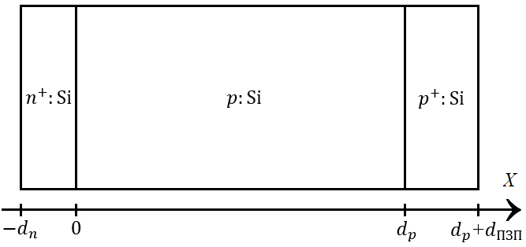

Рис. 2.1. Структура сонячного елемента, що використовувалася у розрахункових моделях.

В першій РМКСЕ емітерний $n^{+}$-шар розглядався у вигляді рівномірно легованої області, що мала товщину $d_{n}= 0.5 мкм$ та концентрацію донорної домішки $N_{D}={10}^{19} {см}^{-3}$. В другій РМКСЕ вважалося, що емітерний $n^{+}$-шар має товщину, $d_{n}$ = 0.39 мкм, та максимальну концентрацію домішки $N_{D}=3×{10}^{20}{см}^{-3}$, яка не була однорідною для всього шару і змінювалась відповідно до [50].

Центральна область КСЕ була рівномірно легована бором, концентрація якого варіювалася під час моделювання однаково для кожної РМКСЕ в діапазоні $N_{B}=\left({10}^{15}-{10}^{17}\right) {см}^{-3}$. Для першої моделі товщина бази варіювалася в діапазоні $d_{p}=(150-240) мкм$, для другої РМКСЕ цей діапазон був більш широким, товщина бази варіювалася від 180 до 380 мкм.

Параметри p+-шару вибираються таким чином, щоб мінімізувати рекомбінаційні втрати і забезпечити надійний омічний контакт з металевим електродом. Для першої моделі вважалося, що $p^{+}$-шар рівномірно легований бором з концентрацією $N_{B, ПЗП}=5×{10}^{18}{см}^{-3}$ та мав товщину $d_{ПЗП}=1 мкм$. В рамках другої РМКСЕ використовувався профіль легування максимально наближений до реального КСЕ [50] з максимальною концентрацією бора $N_{B, ПЗП}=4.8×{10}^{18}{см}^{-3}$. При цьому вважалося, що товщина p+-шару $d_{ПЗП}=7.75 мкм$.

Для моделювання був використаний одновимірний програмний пакет SCAPS (версія 3.3.11), розроблений на кафедрі електроніки та інформаційних систем Гентського університету (Бельгія). Це програмне забезпечення дозволяє моделювати різні типи сонячних елементів та досліджувати їх характеристики. Зокрема, в цій роботі SCAPS був використаний для моделювання ВАХ та визначення положення рівня Фермі в різних точках КСЕ [51]. SCAPS широко використовується для моделювання та оптимізації широкого спектру сонячних елементів, включаючи перовскітні [52, 53], тонкоплівкові [54], органічні [55] та інші розповсюджені типи фотоелектричних перетворювачів [56, 57].

Водночас, SCAPS фактично не передбачає можливість автоматичного врахування температурних залежностей параметрів матеріалів, використаних для моделювання сонячного елемента. В нашому випадку моделювання охоплювало широкий діапазон температур та рівнів легування і тому знехтувати відповідними залежностями параметрів кремнію та дефектів було неможливо. Тому для кожної температури, що розглядалася, було створено окремий файл налаштувань який містив інформацію про параметри матеріалу та дефектів, взяту з літератури.

### **2.1.2 Параметри кремнію**

Під час моделювання враховувалась температурна залежність ширини забороненої зони $E_{g}$ кремнію, яка розраховувалася згідно з [58]:

|  |  |
| --- | --- |
| $$E_{G}=E(0)-αΘ\left\{\frac{1-3∆^{2}}{e^{\frac{Θ}{T}}-1}+\right.\frac{3∆^{2}}{2}$$ $$\left.\left(\sqrt[6]{1+\frac{π^{2}}{3(1+∆^{2})}{\left(\frac{2T}{Θ}\right)}^{2}+\frac{3∆^{2}-1}{4}{\left(\frac{2T}{Θ}\right)}^{3}+\frac{8}{3}{\left(\frac{2T}{Θ}\right)}^{4}+{\left(\frac{2T}{Θ}\right)}^{6}}-1\right)\right\},$$ | (2.1) |

де $Е(0) = 1,1701 еВ$- ширина забороненої зони при $T=0$; $α = 3,23×{10}^{-4} еВ/К$– коефіцієнт температурного нахилу, що відображає швидкість зміни $E_{G}$; $Θ = 446 К$– характерна температура; $Δ = 0,51$- безрозмірний поправочний коефіцієнт, що формує температурну залежність вищого порядку.

Також враховувалося звуження забороненої зони $∆E_{g}$, якe виникає внаслідок легування КСЕ [59]:

|  |  |
| --- | --- |
| $$∆E_{G}^{1}=4,20×{10}^{-5}{\left[ln\left(\frac{N_{D}}{{10}^{14}}\right)\right]}^{3};$$ | (2.2) |
| $$∆E_{G}^{2}=4,72×{10}^{-5}{\left[ln\left(\frac{N_{B,ПЗП}}{{10}^{14}}\right)\right]}^{3},$$ | (2.3) |

де $∆E_{G}^{1}$ та $∆E_{G}^{2}$– звуження ширини забороненої зони для n- та p- шарів, відповідно.

Теплові швидкості електронів та дірок були розраховані згідно з [60]:

|  |  |
| --- | --- |
| $$v_{th,n}=\sqrt{\frac{8qkT}{0.28πm_{0}}} ; v_{th,p}=\sqrt{\frac{8qkT}{0.41πm_{0}}} ,$$ | (2.4) |

де $m_{0 }$– маса вільного електрона; q - заряд електрона; k – стала Больцмана.

Ефективні густини станів поблизу границь дозволених зон обчислювалися за допомогою виразів [61]:

|  |  |
| --- | --- |
| $$N_{C}\left(T\right)=4.83∙{10}^{21}{\left(\frac{m_{dC}^{*}}{m_{0}}\right)}^{1.5}T^{1.5}\left(м^{-3}\right);$$ $$N_{V}\left(T\right)=4.83∙{10}^{21}{\left(\frac{m_{dV}^{*}}{m_{0}}\right)}^{1.5}T^{1.5}\left(м^{-3}\right).$$ | (2.5) |

Ефективні маси густини станів у зоні провідності $m_{dC}^{*}$ та у валентній зоні $m_{dV}^{*}$ були розраховані згідно з моделлю [60]:

|  |  |
| --- | --- |
| $${\left(\frac{m_{dC}^{*}}{m_{0}}\right)}^{1.5}=1.094-1.312∙{10}^{-5}T+6.753∙{10}^{-7}T^{2}-$$ $$4.609∙{10}^{-10}T^{3};$$ $${\left(\frac{m_{dV}^{*}}{m_{0}}\right)}^{1.5}=0.3426-3.376∙{10}^{-3}T-4.689∙{10}^{-6}T^{2}-$$ $$2.525∙{10}^{-9}T^{3}.$$ | (2.6) |

Рухливості електронів та дірок обчислювалися згідно з теорією Классена [62], значення ефективних мас носіїв були взяті з роботи [63]. Під час розрахунків бралися до уваги низка рекомбінаційних процесів, а саме: поверхнева рекомбінація, безвипромінювальна міжзонна рекомбінація, Оже-рекомбінація, та рекомбінація Шоклі-Ріда-Холла (ШРХ) на дефектах, пов'язаних із залізом.

Температурні та концентраційні залежності коефіцієнтів Оже-рекомбінації для першої РМКСЕ були розраховані відповідно до [64]. Для другої ж моделі такі залежності були взяті з [65].

При побудові першої РМКСЕ вважалося, що поверхнева швидкість рекомбінації однакова на обох поверхнях КСЕ і дорівнює 103 см/с. У другій моделі поверхнева швидкість рекомбінації збігалася з тепловими швидкостям [45].

Для першої моделі коефіцієнт випромінювальної міжзонної рекомбінації було запозичено з роботи [66], тоді як для другої розрахунок відповідного коефіцієнта враховував частку випромінених фотонів, що поглинаються через міжзонні процеси, відповідно до [67]. В другій РМКСЕ також враховувалися спектральні та температурні залежності коефіцієнтів поглинання світла в кремнії відповідно до [68].

Крім того, використовувалося наближення повної іонізації домішок, тобто вважалося, що концентрація основних носіїв заряду збігалася з рівнем легування домішок в кожному з шарів, що є справедливим для діапазону температур, що розглядався під час моделювання структури.

### **2.1.3 Параметри залізовмісних дефектів**

SCAPS широко використовується не тільки для моделювання різних типів сонячних елементів, а і для дослідження впливу дефектів на їхні характеристики [69, 70]. В кристалічному кремнії атоми заліза переважно знаходяться в міжвузлових положеннях кристалічної ґратки. З цим точковим дефектом пов’язують донорний (0/+) рівень $E_{Fe}= E_{V}+0,394 еВ$, який, згідно з експериментальними даними, не демонструє істотної температурної залежності свого енергетичного положення [11]. Це означає, що міжвузлові атоми заліза можуть існувати як у нейтральному ${Fe}_{i}^{0}$, так і в позитивно зарядженому станах ${Fe}_{i}^{+}$. У стані термодинамічної рівноваги, співвідношення між концентраціями різних станів заліза визначається формулою [71]:

|  |  |
| --- | --- |
| $$\frac{N_{{Fe}_{i}^{+}}}{N_{{Fe}_{i}^{0}}}=exp\left(-\frac{E_{F}-E_{Fe_{i}}}{kT}\right),$$ | (2.7) |

де $E_{F }$– положення рівня Фермі.

У кремнії з дірковою провідністю більшість позитивно заряджених атомів ${Fe}_{i}$ мають тенденцію до утворення комплексів з легуючою домішкою. Зокрема, в Si:B відбувається утворення пар з заміщуючими атомами бору ${Fe}_{i}B_{s}$. Ці дефекти вважаються амфотерними, оскільки їм відповідають донорний (0/+) та акцепторний (–/0) рівні енергії.

Під час чисельного моделювання розглядалися два характерні стани заліза в напівпровідниковій структурі. А саме:

* Стан 1, в якому вважалося, що всі атоми заліза не утворюють комплекси, тобто залишаються неспареними та перебувають у міжвузловому положенні $N_{Fe_{i}}=N_{{Fe}_{i}^{+}}+N_{{Fe}_{i}^{0}}.$ Цей випадок відповідає стану структури, наприклад, відразу після інтенсивного освітлення. Крім того дисоціація пар ${Fe}_{i}B_{s}$ може бути викликана високотемпературною обробкою (210°С, 3 хв) або шляхом інжекції носіїв заряду в напівпровідник [72].
* Стан 2, який відповідає стану термодинамічної рівноваги КСЕ у темряві; коли припускалося, що в кремнії співіснують як ізольовані міжвузлові атоми заліза, так і їхні пари з заміщуючим бором. Тобто, загальну концентрацію заліза $N_{Fe}$ можна розбити на дві складові:

|  |  |
| --- | --- |
| $$N_{Fe}=N_{{Fe}_{i}}+N_{{Fe}_{i}B_{s}}.$$ | (2.8) |

При цьому просторовий розподіл кожного типу дефектів в p- та p+-шарах є неоднорідним і визначається положенням рівня Фермі $E_{F}$ та може бути розрахований з врахуванням наступного співвідношення [71]:

|  |  |
| --- | --- |
| $$\frac{N_{FeB}}{N_{Fe}}=\frac{N_{B}{10}^{-23}exp\left(-\frac{E_{b}}{kT}\right)}{\left[1+\frac{N_{B}}{{10}^{23}}exp\left(-\frac{E_{b}}{kT}\right)\right]\left[1+exp\left(-\frac{E_{F}-E_{{Fe}_{i}}}{kT}\right)\right]},$$ $$N_{{Fe}_{i}}=N_{Fe}-N_{FeB} ,$$ | (2.9) |

де $E_{b}=0.582 еВ$- енергія зв'язку пар ${Fe}_{i}B_{S}$, $E_{{Fe}_{i}}$- донорний рівень, пов'язаний з ${Fe}_{i}$.

Важливо підкреслити, що поблизу переходів зсуви рівня Фермі можуть спричинити локальні зміни в концентрації комплексів ${Fe}_{i}B_{S}$. Іншими словами у КСЕ в області просторового заряду значення енергії Фермі не є постійним і залежить як від температури, так і від концентрації легуючої домішки (рис.2.2,а). Навіть за умови рівномірного розподілу домішкового заліза, концентрації комплексів ${Fe}_{i}B_{S}$ та неспарених міжвузлових атомів заліза є залежними від відстані до p-n-переходу параметрами (рис.2.2,б), зо враховувалося під час моделювання Стану 2.

Під час моделювання кінетики спарювання пар враховували залежність швидкості асоціації та дисоціації від температури, концентрації заліза, інтенсивності та спектрального складу освітлення, а також від наявності додаткових рекомбінаційних центрів, не пов’язаних із залізовмісними дефектами.

При моделюванні, темп рекомбінації визначався з використанням наступного виразу [73]:

|  |  |
| --- | --- |
| $$U_{SRH}=\frac{np-n_{i}}{τ_{p0}\left(n+n_{1}\right)+τ_{n0}(p+p_{1})},$$ | (2.10) |

де $n_{i}$– концентрація носіїв у власному напівпровіднику. Характерні часи життя носіїв для рівняння (2.10), визначались як:

|  |  |
| --- | --- |
| $$τ_{n0}=\frac{1}{N_{def}σ_{n}v_{th,n}} , τ_{p0}=\frac{1}{N_{def}σ_{p}v_{th,p}},$$ | (2.11) |

де $N_{def}$– концентрація дефектів; $σ_{n}$ та $σ_{p}$– поперечні перерізи захоплення електронів та дірок; $v_{th,n }$ та $v_{th,p}$– теплові швидкості електронів та дірок.

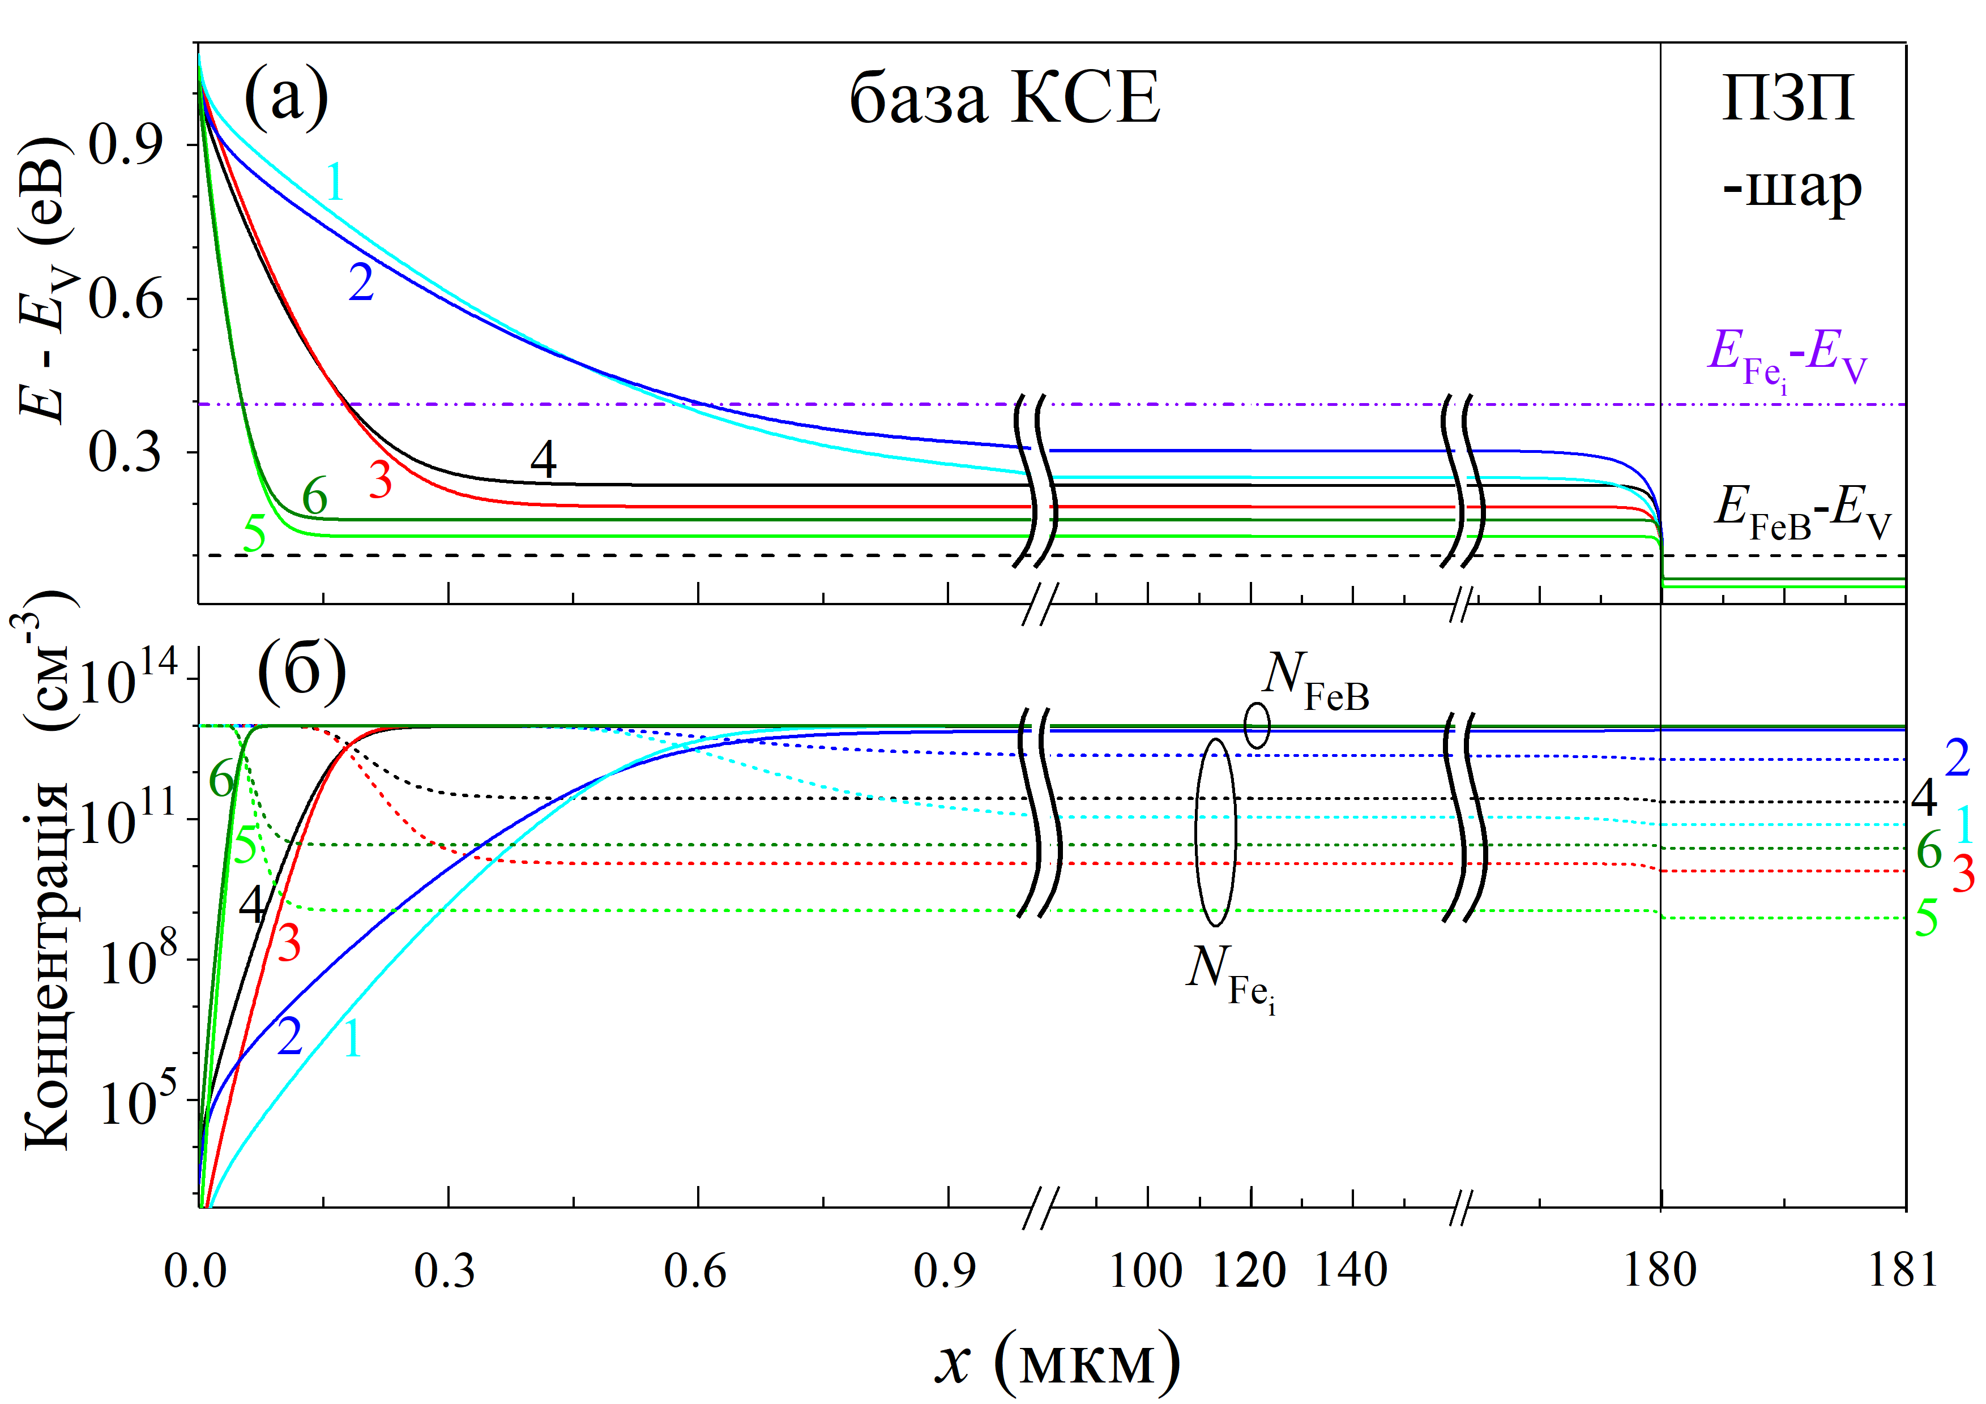

Рис. 2.2. Розрахований розподіл положення рівня Фермі (а, суцільні лінії), концентрації міжвузлового заліза (б, пунктирні лінії) та концентрації пар ${Fe}_{i}B_{S}$ (б, суцільні лінії) в базі та ПЗП-шарі при напрузі V = 0. $N_{B}$, ${см}^{-3}$: ${10}^{15}$ (криві 1, 2), ${10}^{16}$ (3, 4), ${10}^{17}$ (5, 6); T, K: 290 (1, 3, 5), 340 (2, 4, 6); $N_{Fe}={10}^{13}{см}^{-3}$; $d_{p} = 180 мкм$. На залежності (a) також наведені положення донорних рівнів ${Fe}_{i}$ (пунктирна лінія) та ${Fe}_{i}B_{S}$ (штрихова лінія).

Перерізи захоплення електронів $σ_{n}$ та дірок $σ_{p}$, що використовувалися під час моделювання наведені в таблиці 2.1, разом з величинами енергій для кожного з домішкових центрів.

Таблиця 2.1. Параметри домішкових центрів взяті з [74], [75], [76] і використані в РМКСЕ.

|  |  |  |  |
| --- | --- | --- | --- |
| Тип дефекту | $${Fe}_{i}$$ | $${Fe}_{i}B_{s}$$ | |
| Тип рівня | Донор | Донор | Акцептор |
| Рівень енергії (еВ) | $$E_{V}+0.349$$ | $$E_{V}+0.10$$ | $$E_{C}-0.26$$ |
| $$σ_{n}({см}^{2})$$ | $$3.47×{10}^{-11}T^{-1.48}$$ | $$4×{10}^{-13}$$ | $$5.1×{10}^{-9}T^{-2.5}$$ |
| $$σ_{p}({см}^{2})$$ | $$4.54×{10}^{-16}e^{-\frac{0.05}{kT}}$$ | $$2×{10}^{-14}$$ | $$3.32×{10}^{-10}e^{-\frac{0.262}{kT}}$$ |

Залежність концентрації міжвузлових атомів заліза $N_{{Fe}_{i}}$ від часу після дисоціації пари FeB описувалася рівнянням [77, 71]:

|  |  |
| --- | --- |
| $$N_{{Fe}_{i}}=(N_{{Fe}_{i},0}-N_{{Fe}_{i},eq})×exp⁡(-t/τ_{ass})+N_{{Fe}_{i},eq},$$ | (2.12) |

де $N_{{Fe}_{i},0}$- концентрація міжвузлових атомів заліза, що утворилися внаслідок дисоціації пар FeB, $N_{{Fe}_{i},0}=N_{{Fe}_{i}}\left(t=0\right)=N_{Fe}$; $N_{{Fe}_{i}^{eq}}$- частка міжвузлових атомів заліза, що залишаються неспареними в рівноважному стані $N_{{Fe}_{i},eq}=N_{{Fe}_{i}}\left(t→∞\right)$, згідно з [77, 71]:

|  |  |
| --- | --- |
| $$N_{{Fe}_{i},eq}=\frac{N_{Fe}}{\left[1+N_{B}A_{z}exp⁡\left(\frac{E_{b}}{kT}\right)\right]\left[1+exp⁡\left(\frac{E_{F}-E_{{Fe}_{i}}}{kT}\right)\right]},$$ | (2.13) |

де $E_{b}$- енергія зв'язку пар ${Fe}_{i}B_{s}$ (0,582 еВ відповідно до [71]), $A_{z}$ залежить від кількості можливих орієнтацій пари та щільності гратки ( ${10}^{-23} {см}^{-3}$ відповідно до [76]), $E_{F}$- рівень Фермі, $E_{{Fe}_{i}}$- положення рівня донора ${Fe}_{i}$ відносно максимуму валентної зони (0,394 еВ відповідно до [78]), $τ_{ass}$- характерний час асоціації комплексу, згідно з [78]:

|  |  |
| --- | --- |
| $$τ_{ass}=A×\frac{T}{N_{A}}exp⁡\left(\frac{E_{m}}{kT}\right),$$ | (2.14) |

де $E_{m}$— енергія міграції атомів ${Fe}_{i}^{+}$ (0,66 еВ відповідно до [78]), $A$- константа ( $5,7×{10}^{5} \frac{с}{K{см}^{-3}}$ відповідно до [79]). Концентрація пари залізо-бор $N_{{Fe}_{i}B_{s}}$ оцінювалась з рівняння:

|  |  |
| --- | --- |
| $$N_{{Fe}_{i}B_{s}}\left(t\right)+N_{{Fe}_{i}}\left(t\right)=N_{Fe}.$$ | (2.15) |

Залежність концентрацій міжвузлових атомів бору та пар FeB розраховувалися з використанням виразів (2.12)-(2.15). Загалом, концентрації дефектів, пов'язаних із залізом, залежали не тільки від часу, але й від їхнього просторового положення в структурі, що відображало неоднорідність різниці ($E_{F}-E_{{Fe}_{i}}$).

## **2.2 Параметри, які визначалися з вольт-амперних характеристик**

В ході дослідження здійснювалося моделювання прямої гілки ВАХ з кроком 0,01 В. У літературі використовується декілька моделей, які описують ВАХ сонячних елементі. Ці моделі містять ряд параметрів, які відображають процеси, що відбуваються всередині структури та пов’язані з основними параметрами фотоелектричного перетворення. В даному дослідженні отримані ВАХ апроксимувалися відповідно до дводіодної моделі сонячного елементу.

**2.2.1 Темнові вольт-амперні характеристики**

Згідно з дводіодною моделлю, темновий струм сонячного елемента визначається як [80]:

|  |  |
| --- | --- |
| $$I= I_{01}\left[exp\left(-\frac{q(V-R_{S}I)}{kT}\right)-1\right] +I_{02}\left[exp\left(-\frac{q(V-R_{S}I)}{nkT}\right)-1\right]$$ $$+\frac{V-R_{S}I}{R_{SH}},$$ | (2.16) |

де $I_{01}$ та $I_{02}$– струми насичення; $R_{SH}$ та $R_{S}$– шунтуючий та послідовний опори, $n$– фактор неідеальності. В рівнянні (2.16) перший доданок визначає дифузійний струм, що пов’язаний з рекомбінацією в квазінейтральних областях (в емітері та глибині бази, включаючи їх поверхні), представляє класичний «ідеальний» діод; другий доданок визначає рекомбінаційний струм, що описує рекомбінацію в області виснаження [80], представляє «додатковий» діод.

Під час апроксимації темнових ВАХ вважалося, що $R_{S} = 0$, $R_{SH}→∞$, а шуканими параметрами є фактор неідеальності та струми насичення, апроксимація була виконана за допомогою мета-евристичного методу IJAVA [81]. Приклад розрахованих ВАХ та їхньої апроксимації наведено на рис.2.3.

Таблиця 2.2. Параметри, що варіювалися в моделюванні для першої РМКСЕ.

|  |  |  |
| --- | --- | --- |
| Параметр | Діапазон значень | Кількість значень |
| $$d_{p} (мкм)$$ | 150 – 240 | 4 |
| $$N_{B} \left({см}^{-3}\right)$$ | $${10}^{15}-{10}^{17}$$ | 9 |
| $$N_{Fe} \left({см}^{-3}\right)$$ | $${10}^{10}-{10}^{13}$$ | 19 |
| $$T (K)$$ | 290 – 340 | 11 |

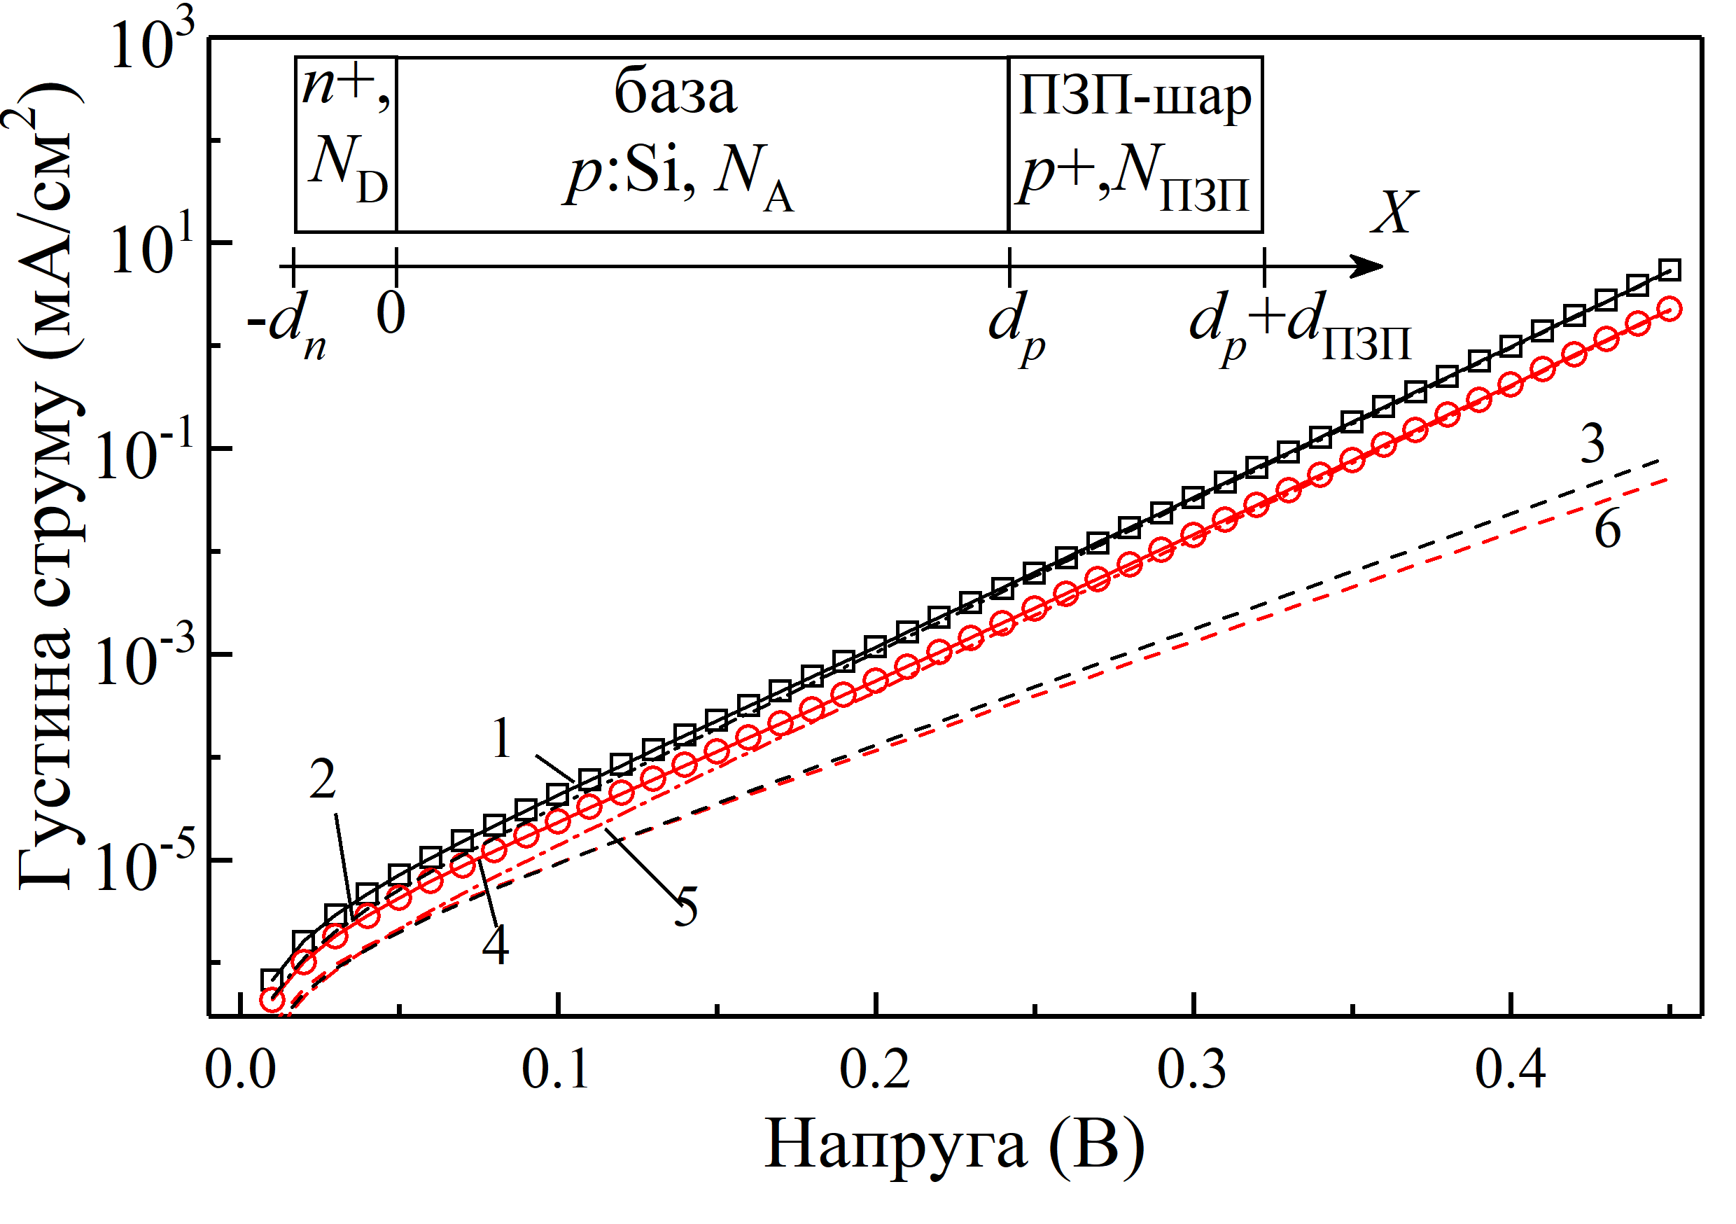

Рис. 2.3. Змодельовані типові темнові ВАХ точки та їх апроксимація відповідно до рівняння (2.16) (суцільні лінії 1 і 4). Штрихові (3, 6) і пунктирні (2, 5) лінії показують дифузійний та рекомбінаційний струми. $N_{B}={10}^{17} {см}^{-3}$, $N_{Fe}={10}^{13} {см}^{-3}$, T = 340 K, $d_{p}$ = 180 мкм. Представлено результати для ${Fe}_{i}$ (кола, криві 4-6, червоні) та для співіснування ${Fe}_{i}B_{S}$ і ${Fe}_{i}$ (квадрати, криві 1-3, чорні).

При моделюванні темнових ВАХ використовувалося 4 значення $d_{p}$, 9 значень $N_{B}$, 11 значень $T$ та 19 значень $N_{Fe}$, рівномірно розподілених по вказаних у таблиці 2.2 діапазонах (для $d_{p}$ і $T$ використовувалась лінійний масштаб, для $N_{B}$ і $N_{Fe}$– логарифмічний), тобто тоді загальна кількість ВАХ, змодельованих для цього набору становить, з врахуванням 2 станів дефектів заліза, 15048 зразків.

**2.2.2 Світлові вольт-амперні характеристики**

Типові світлові ВАХ наведені на рис.2.4. В цьому випадку основною метою було визначення з кожної I-V кривої чотирьох основних фотоелектричних параметрів КСЕ:

а) струм короткого замикання $I_{SC}$– це струм, що протікає через сонячний елемент, коли напруга на ньому дорівнює нулю (див. рис.2.4, рис.2.5); його значення визначається кількістю фотогенерованих носіїв заряду, що досягають p-n переходу.

б) напруга розімкнутого кола $V_{OC}$– це максимальна напруга, яку можна отримати на клемах сонячного елемента за відсутності струму (див. рис.2.4, рис.2.5); її величина чутлива до рекомбінаційних процесів у структурі та визначається концентрацією домішок, рівнем дефектності матеріалу та параметрами нерівноважного розподілу носіїв за рівнями Фермі електронів і дірок.

в) фактор форми $FF$– це безрозмірна величина, яка визначає ступінь наближення реальної вольт-амперної характеристики елемента до ідеальної прямокутної форми та разом з $V_{OC}$ і $I_{SC}$ визначає максимальну потужність сонячного елемента [82]:

|  |  |
| --- | --- |
| $$FF=\frac{V_{ТМП}*I_{ТМП}}{V_{OC}*I_{SC}},$$ | (2.17) |

де $V_{ТМП} та I_{ТМП}$– напруга та струм в точці максимальної потужності (див. рис.2.5).

г) ефективність $η$- інтегральний параметр, що визначає відношення максимальної електричної потужності, що виробляється елементом, до потужності падаючого світлового потоку: загалом залежить від усіх вищезазначених параметрів і є основною характеристикою продуктивності сонячного елемента в умовах стандартного освітлення:

|  |  |
| --- | --- |
| $$η=\frac{ P_{out}}{P_{in}}; \frac{I_{SC}V_{OC}FF}{P_{in}}=\frac{V_{ТМП}*I_{ТМП}}{P_{in}},$$ | (2.18) |

де $P_{in}$– потужність освітлення, що визначається як добуток інтенсивності освітлення та площі елемента; $P_{out}$– вихідна максимальна потужність елемента.

Для оцінки ступеня впливу двох різних станів заліза на КСЕ розраховувалися відносні зміни цих параметрів, як:

|  |  |
| --- | --- |
| $$εA={∆A}/{A_{FeB}}×100\%={(A_{FeB}-A_{Fe})}/{A_{FeB}}×100\%,$$ | (2.19) |

де $A$– один з параметрів КСЕ ($I_{SC}$, $V_{OC}$, $FF$, $η$), індекс «FeB» відповідає стану рівноваги, коли співіснують міжвузлові атоми заліза та комплекси FeB (стан 2), індекс «Fe» ‑ відповідає стану, коли всі комплекси FeB дисоційовані і наявні тільки міжвузлові атоми заліза (Стан 1).

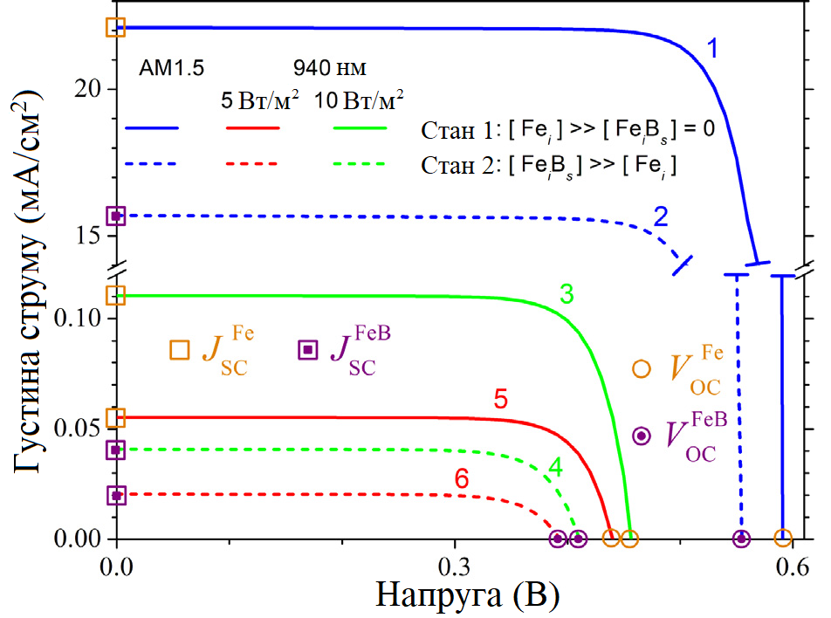

Рис. 2.4. Типові світлові ВАХ, розраховані для структури з $d_{p}$ = 180 мкм, $N_{B}={10}^{17} {см}^{-3}$, $N_{Fe}={10}^{14} {см}^{-3}$ при 𝑇 = 290 K. Освітлення: AM1.5G (криві 1, 2), 940 нм [10 Вт/м2] (3, 4) і 940 нм 5 [Вт/м2] (5, 6). Суцільні (1, 3, 5) і пунктирні (2, 4, 6) лінії відповідають Стану 1 і Стану 2 відповідно.

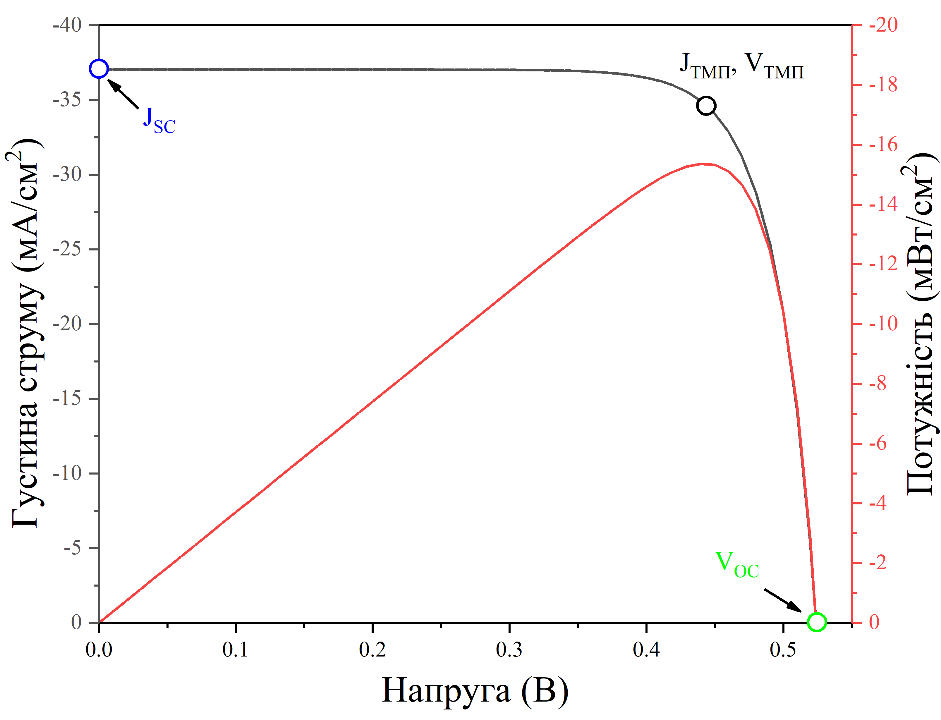

Рис. 2.5. Типові J-V та P-V залежності КСЕ при освітленні AM1.5 для структури з $d_{p}$ = 380 мкм, $N_{B}={10}^{17} {см}^{-3}$, $N_{Fe}={10}^{10} {см}^{-3}$ при 𝑇 = 340 K.

Під час моделювання світлових ВАХ варіювалися параметри КСЕ, що наведені в таблиці 2.2.

Таблиця 2.2. Параметри, що варіювалися в моделюванні для другої РМКСЕ.

|  |  |  |
| --- | --- | --- |
| Параметр | Діапазон значень | Кількість значень |
| $$d_{p} (мкм)$$ | 180 - 380 | 5 |
| $$N_{B} \left({см}^{-3}\right)$$ | $${10}^{15}-{10}^{17}$$ | 9 |
| $$N_{Fe} \left({см}^{-3}\right)$$ | $${10}^{10}-{10}^{14}$$ | 25 |
| $$T (K)$$ | 290 - 340 | 11 |
| $$Освітлення$$ | $$AM1.5G \left(1000{Вт}/{м^{2}}\right),$$ $$940 нм (5{Вт}/{м^{2}}),$$ $$940 нм (10{Вт}/{м^{2}})$$ | 3 |

Враховуючи, що для світлових ВАХ варіювалися під час моделювання 5 значень $d_{p}$, 9 значень $N_{B}$, 11 значень $T$ та 25 значень $N_{Fe}$ для кожного типу освітлення, то загальна кількість ВАХ, змодельованих для цього набору склала 37125 зразків.

## **2.3 Методика експерименту та досліджувані зразки**

Для оцінки надійності результатів моделювання проводилися експериментальні дослідження впливу зміни стану дефектів, пов'язаних із залізом, на параметри фотоелектричного перетворення та фактор неідеальності КСЕ. В експерименті використовувалися зразки $n^{+}-p-p^{+}:Si$. Структура була виготовлена з кремнієвої пластини (100) p-типу, легованої бором, товщиною 380 мкм, з рівнем легування $N_{B}=1,36×{10}^{15} {см}^{-3}$. Емітер $n^{+}$ з питомим опором близько 20−30 Ом/□ і товщиною 0,7 мкм був сформований шляхом дифузії фосфору. Антирекомбінаційний бар'єр був створений за допомогою шару $p^{+}$ (10−20 Ом/□) шляхом дифузії бору. На передній поверхні були сформовані плівки SiO2 (40 нм) і Si3N4 (30 нм) як антивідбивні та пасивуючі шари. Суцільні контакти Al були створені методом магнетронного розпилення на задній і передній поверхнях, відповідно площа зразків становила $1×1 {см}^{2}$. Досить висока концентрація заліза в досліджуваних зразках була результатом використання недостатньо чистих хімічних реактивів під час хімічної обробки в технологічному процесі.

В експерименті проводилося вимірювання прямої гілки ВАХ з кроком 0,01 В. Вимірювалися як темнові ВАХ в діапазоні напруг 0-0,45 В, так і світлові - від нульової напруги до напруги розімкнутого кола. Вимірювання проводилися з використанням вимірювача джерела Keithley 2450 та джерела монохроматичного світла низької інтенсивності (світлодіод SN–HPIR940nm–1 W з довжиною хвилі світла 940 нм та інтенсивністю приблизно $W_{ill}=5 Вт/м^{2}$). Під час експериментів освітлювалася вся поверхня сонячного елемента. Джерело світла в роботі живилося від джерела постійного струму ITECH IT6332B, що дозволяло встановлювати силу струму через світлодіод з точністю до 1 мА. Освітлення передавалося від джерела до зразка через оптичне волокно. Випромінювання джерела на виході волокна було відкалібровано за допомогою вимірювача оптичної потужності і енергії Thorlabs PM100D та датчика високої роздільної здатності S401C. Інтенсивність випромінювання світлодіода стабілізувалася за допомогою термостата W1209 і джерела живлення, регульованого схемою з позитивним зворотним зв'язком та цифровим керуванням.

Особлива увага була приділена точності вимірювання температури КСЕ. Вимірювання проводилися в діапазоні температур 300–340 К. Температура зразка регулювалася за допомогою термоелектричного нагрівача, стабілізувалася з використанням програмно реалізованого пропорційно-інтегрально-диференціального контролера та вимірювалася цифровим датчиком STS-21, розташованим безпосередньо на поверхні КСЕ. Система дозволяла вимірювати температуру з точністю до 0,01 К та ефективно підтримувати її на протязі довгого проміжку часу (десятки годин) в діапазоні ±0,05 К від необхідного значення.

Для різних зразків концентрація заліза варіювалася від $2×{10}^{11} { см}^{-3}$ до $4×{10}^{13}{ см}^{-3}$. Значення $N_{Fe}$ були визначені за допомогою методології, що базувалася на вимірюванні кінетики струму короткого замикання після інтенсивного освітлення [83]. Експериментально виміряна залежність $I_{SC}(t)$ апроксимувалася з використанням метаеврістичного методу EBLSHADE, шуканими параметрами вважалися величини: світлова потужність $W_{ph}$, концентрація міжвузлових атомів заліза зразу після інтенсивного освітлення $N_{Fe,0}$, енергія міграції міжвузлових атомів заліза $E_{m}$ та час життя носіїв $τ_{other}$, що не пов'язаний з власною рекомбінацією або з рекомбінацією на залізовмісних дефектах. Фактично, час відновлення струму короткого замикання був індикатором значення енергії міграції атомів заліза, а амплітуда світло-індукованих змін $I_{SC}$ пов’язана з концентрацією пар FeB, які розпалися. Розпад пар FeB реалізовувався за допомогою інтенсивного (7000 Вт/м2) освітлення галогенною лампою.

# **РОЗДІЛ 3. ВПЛИВ ЗАЛІЗОВМІСНИХ ДЕФЕКТІВ НА ХАРАКТЕРИСТИКИ СОНЯЧНИХ ЕЛЕМЕНТІВ**

В цьому розділі представленні результати моделювання КСЕ.

## **3.1 Фактор неідеальності**

Фактор неідеальності ( $n)$ є важливим діагностичним параметром у фізиці напівпровідникових пристроїв через його взаємозв’язок з домінуючими механізмами рекомбінації та динамікою дефектів. Для сонячних елементів на основі кремнію, де рівень забруднення домішками та дизайн самої структури суттєво впливають на ефективність, розуміння взаємозв'язку між $n$ та параметрами КСЕ має важливе значення.

Фактор неідеальності для сонячних елементів можна визначати різними методами: з аналізу темнових та світлових ВАХ; вимірюючи напругу розімкнутого кола при різних температурах КСЕ; за допомогою методу двох точок (на основі 2 пар значень напруги та струму в експоненційній області ВАХ); або за допомогою Suns– $V_{OC}$ методу [84]. В нашому випадку фактор неідеальності визначався зі змодельованих темнових ВАХ КСЕ, шляхом їхньої апроксимації відповідно до дводіодної моделі.

Значення фактору неідеальності у реальних сонячних елементах зазвичай знаходиться в діапазоні від 1 до 2 та залежить від зовнішніх умов (таких як температура й освітленість) і внутрішніх характеристик матеріалу (зокрема параметрів рекомбінаційних центрів, включно з концентрацією пасток [85]). Така чутливість робить фактор неідеальності ефективним інструментом для оцінки механізмів втрат у сонячних елементах. Зокрема, відхилення його значення від одиниці може свідчити про домінування некласичних механізмів рекомбінації або наявність структурних дефектів [86].

У цьому розділі, зокрема, розглядається залежність фактора неідеальності від умов навколишнього середовища та параметрів центрів рекомбінації в структурі $n^{+}-p-p^{+}:Si$ з домішками заліза. З урахуванням двох конфігурацій дефектів було змодельовано 15048 структур. У випадку існування лише неспарених ${Fe}_{i}$ були розраховані наступні величини: $n_{Fe}^{ШРХ}$- фактор неідеальності, якщо враховувати тільки рекомбінацію ШРХ; $n_{Fe}$- фактор неідеальності, при існуванні як рекомбінації ШРХ, так і власної рекомбінації та ${δn}_{Fe}^{ШРХ}=n_{Fe}^{ШРХ}-n_{Fe}$, що характеризує вплив власної рекомбінації на значення фактора неідеальності. У випадку співіснування пар ${Fe}_{i}B_{s}$ та міжвузлового заліза ${Fe}_{i}$ були розраховані аналогічні величини $n_{FeB}^{ШРХ}$, $n_{FeB}$, ${δn}_{FeB}^{ШРХ}$. Додатково обчислювалась зміна коефіцієнта неідеальності після відновлення пар $δn_{Fe-FeB}=n_{Fe}-n_{FeB}$.

На рис.3.1-3.3 наведені типові змодельовані залежності значення фактора неідеальності від температури та концентрацій заліза і бору. Зауважимо, що поверхні ${δn}_{Fe}^{ШРХ}$ (поверхня 5) не всюди наведені, бо для випадків рис.3.1,б та рис.3.3,а вони практично збігаються з поверхнями ${δn}_{FeB}^{ШРХ}$ (поверхня 4).

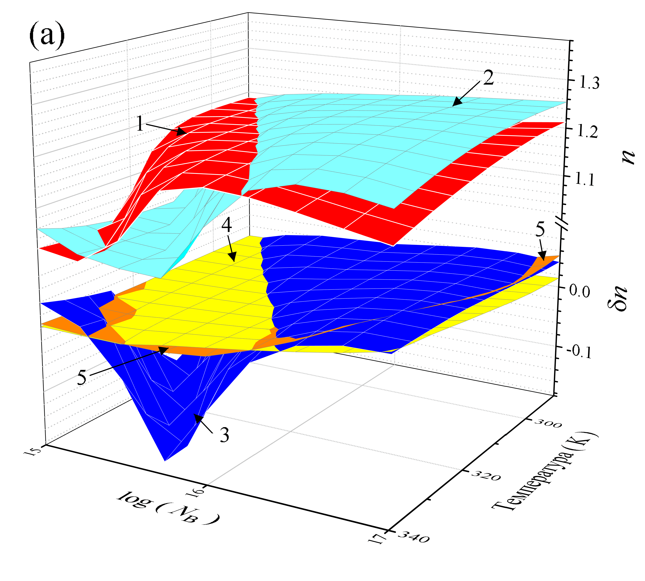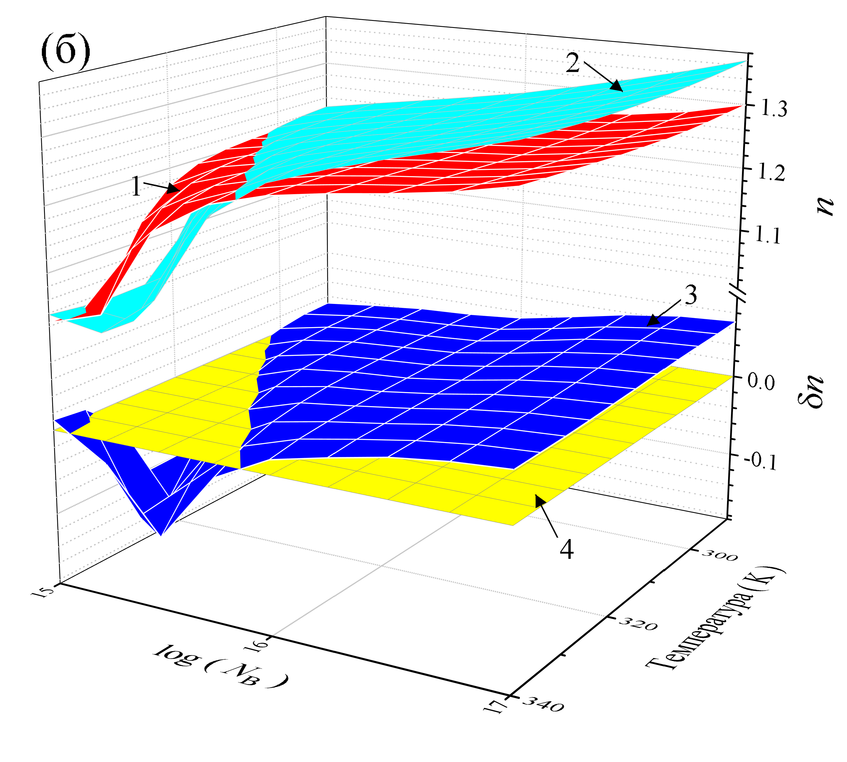

Рис. 3.1. Фактор неідеальності та його зміна в залежності від температури та концентрації бору ($N_{B})$. $N_{Fe}, {см}^{-3}$: ${10}^{10}$ (а), ${10}^{13}$ (б); $d_{p} = 240 мкм$. Поверхні: 1 - залежність $n_{FeB}$, 2 - $n_{Fe}$, 3 - ${δn}_{Fe-FeB}$, 4 - ${δn}_{FeB}^{ШРХ}$, 5 - ${δn}_{Fe}^{ШРХ}$.

Як показують розрахунки, концентрація неспарених атомів заліза може бути досить великою і у випадку співіснування ${Fe}_{i}B_{s}$ і ${Fe}_{i}$, причому вона зростає з підвищенням температури і зменшенні рівня легування. Оскільки тільки іонізовані мужвузольні атоми заліза ${Fe}_{i}^{+}$ (на відміну від нейтральних ${Fe}_{i}^{0}$) бере активну участь у процесах рекомбінації в ОПЗ, то ці процеси відбуваються за умови, що рівень Фермі знаходиться нижче рівня дефекту. Причому область рекомбінації, яка визначає значення фактора неідеальності, зміщується від p-n переходу зі збільшенням рівня легування.

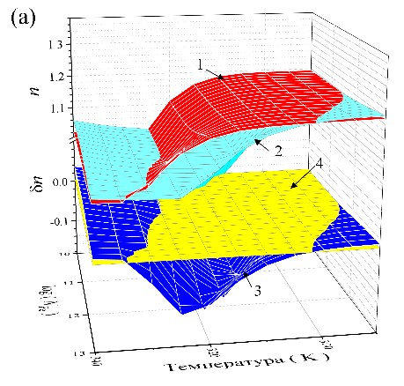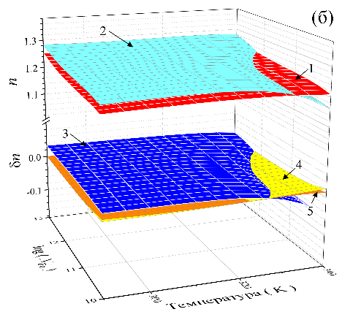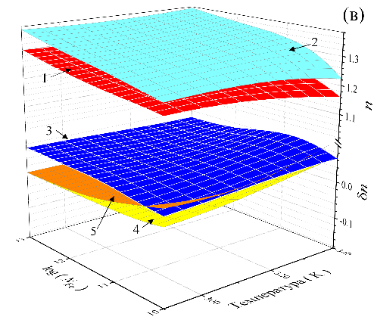

Рис. 3.2. Фактор неідеальності та його зміна в залежності від температури та концентрації заліза. $N_{B}, {см}^{-3}$: ${10}^{15}$ (а), ${10}^{16}$ (б), ${10}^{17}$ (в); $d_{p} = 150 мкм$. Нумерація поверхонь збігається з рис.3.1.

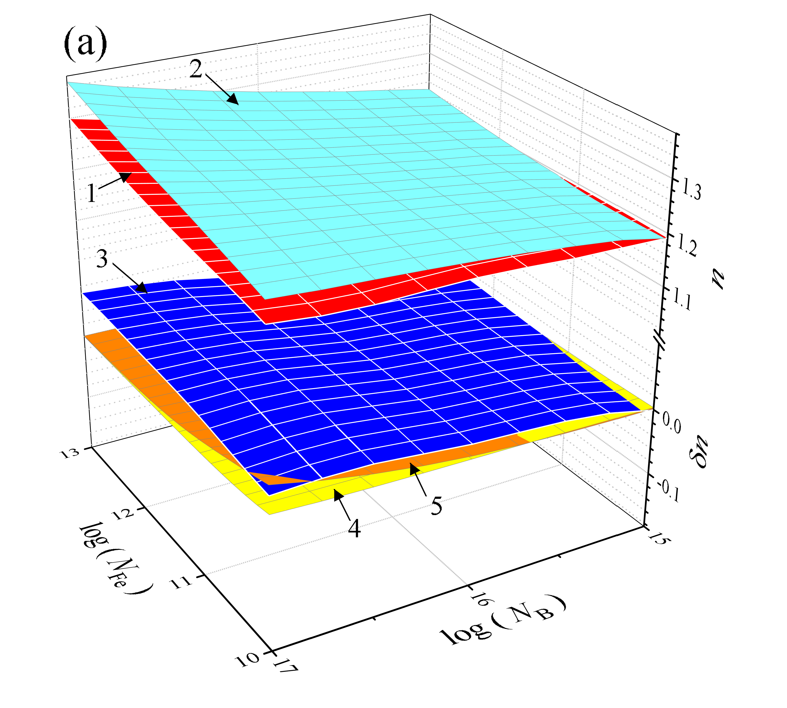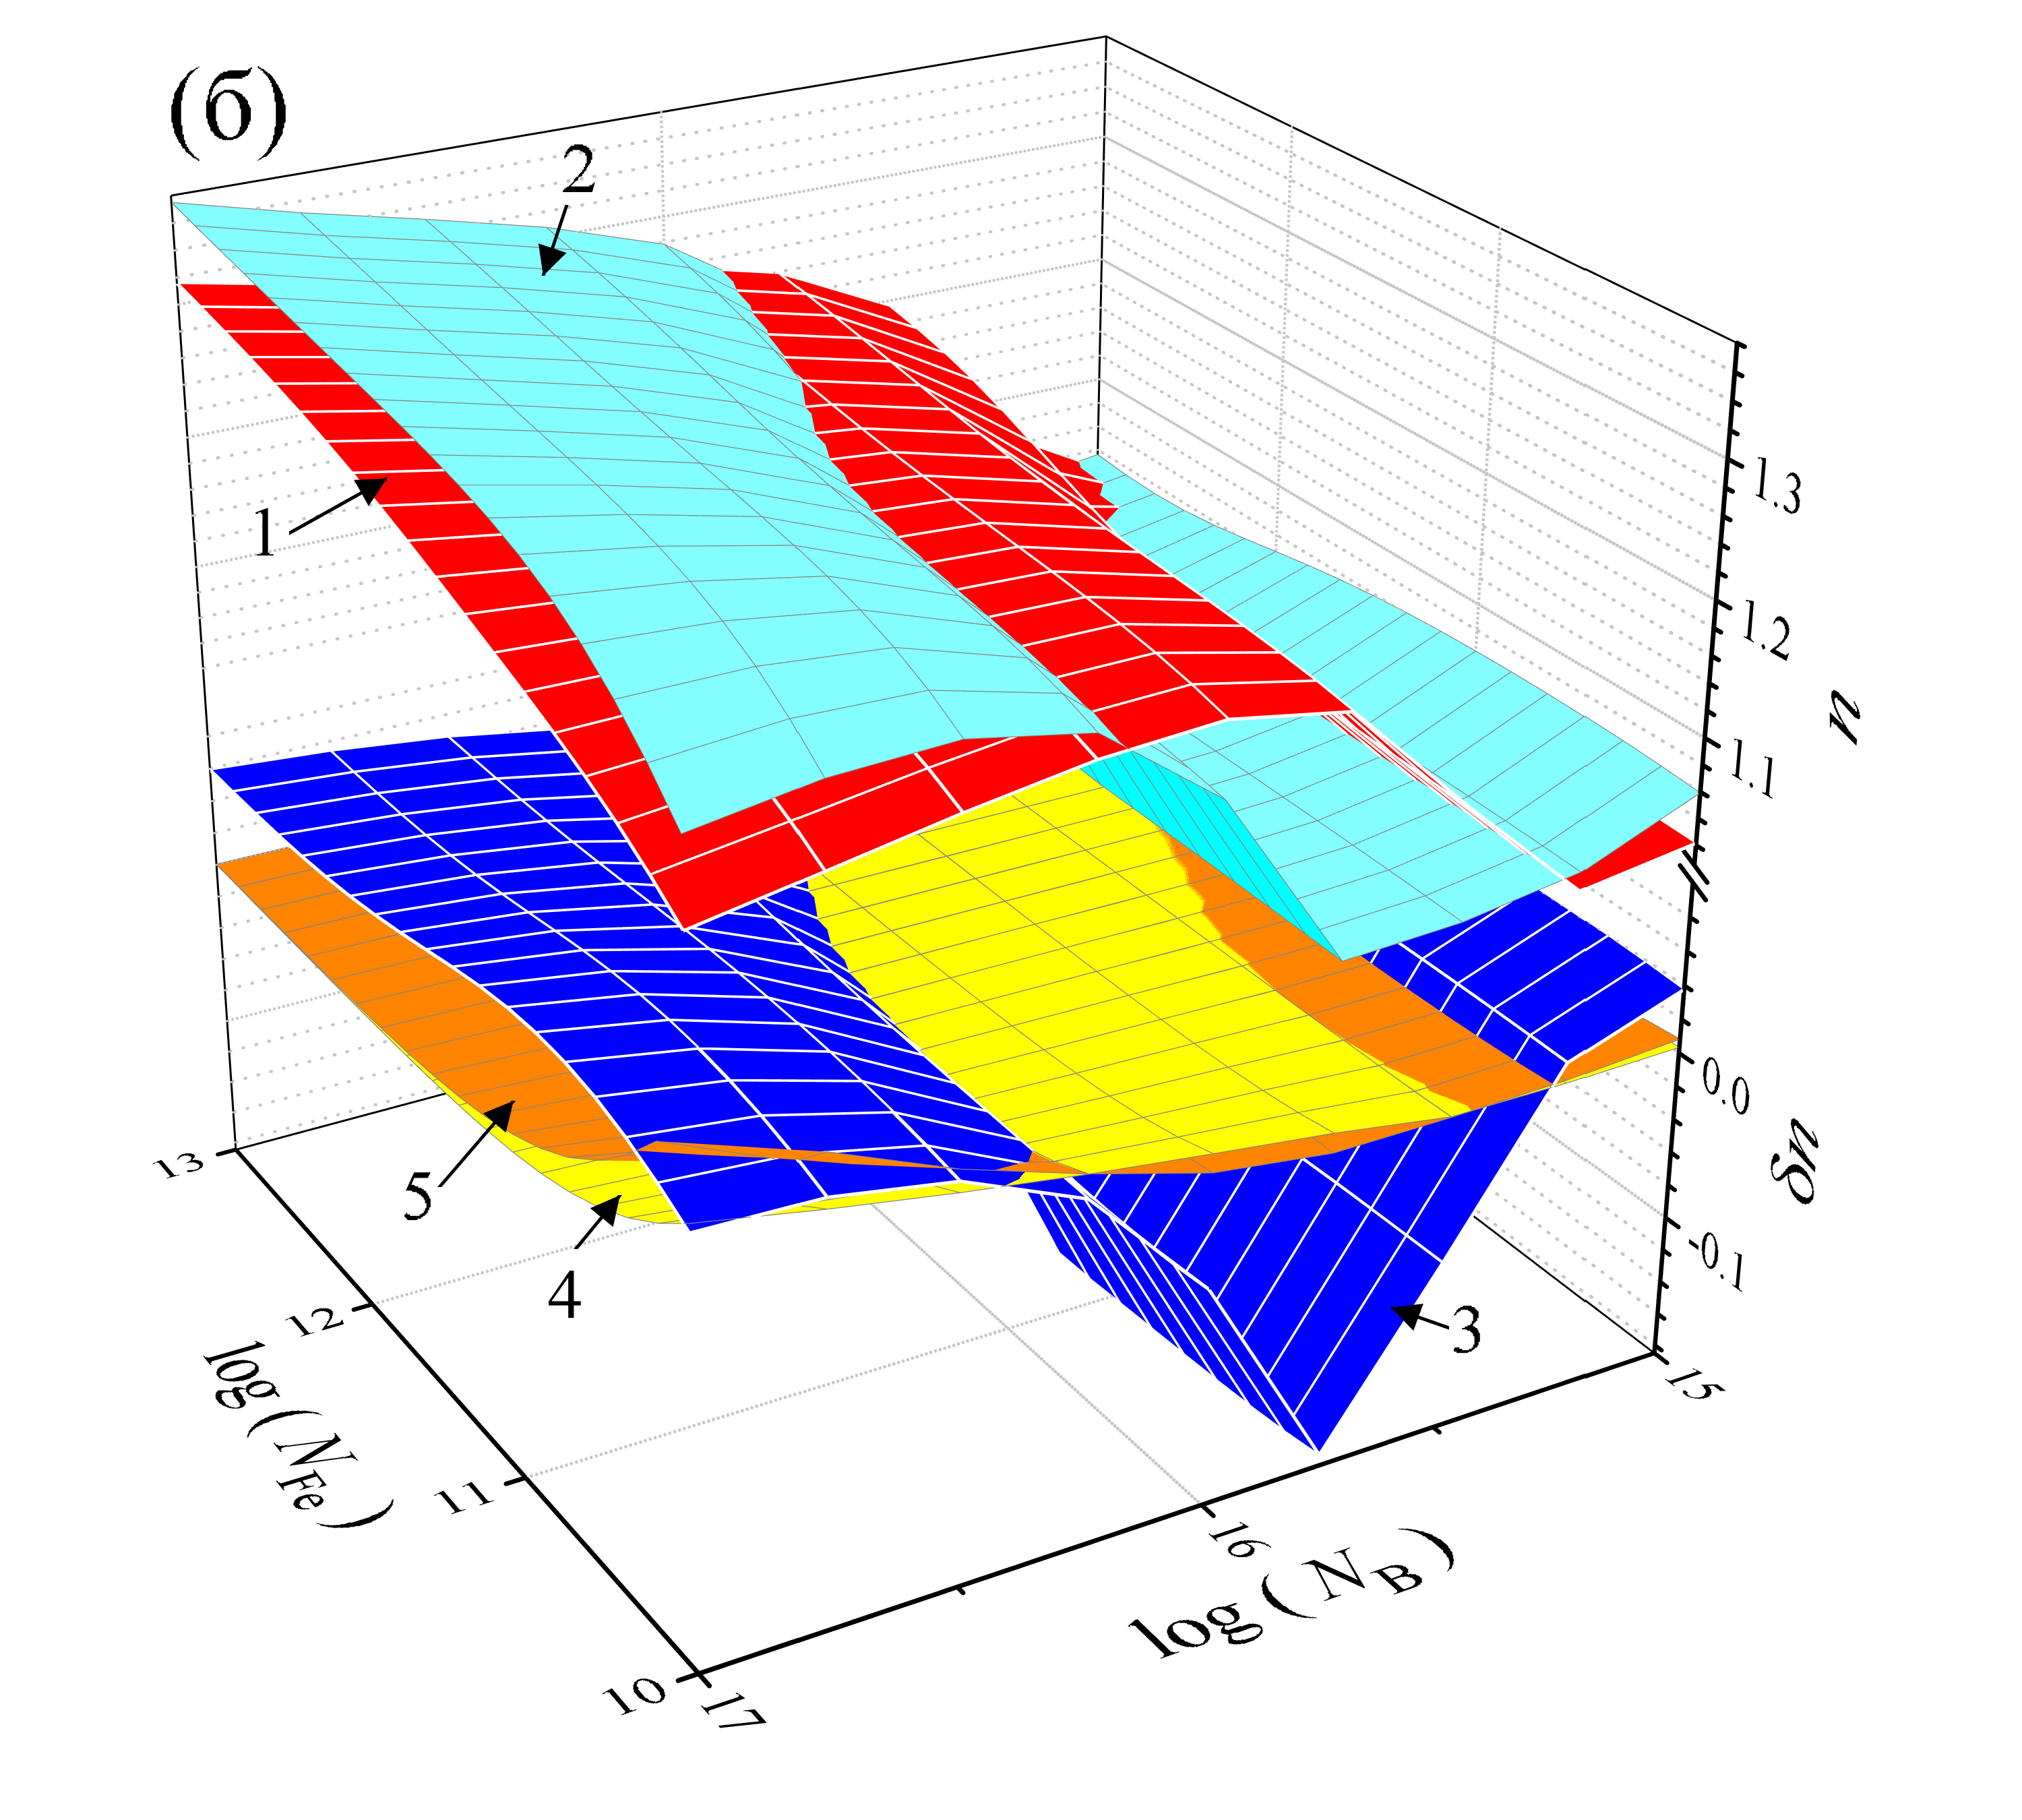

Рис. 3.3. Фактор неідеальності та його зміна в залежності від концентрації заліза та концентрації бора. $T, K$: 290 (а), 340 (б); $d_{p} = 180 мкм$. Нумерація поверхонь збігається з рис.3.1.

При аналізі залежностей фактора неідеальності від температури та концентрації бору необхідно враховувати декілька наступних факторів:

1) Наявність дірки на рівні ${Fe}_{i}$, яка визначає ефективність рекомбінації. Відповідно до статистики Фермі-Дірака, ймовірність знаходження дірки на рівні ${Fe}_{i}$ в невиродженому напівпровіднику p-типу з повним виснаженням акцепторів може бути виражена як

|  |  |
| --- | --- |
| $$f_{p}=\frac{1}{1+\frac{N_{V}(T)}{N_{B}}exp\left(\frac{E_{V}-E_{{Fe}_{i}}}{kT}\right)}.$$ | (3.1) |

Якщо $f_{p}$ близьке до одиниці (високе значення $N_{B}$ і низька T), ця залежність змінюється повільно, $n$ не залежить від температури і повільно зростає зі збільшенням рівня легування (рис.3.2,б,в; рис.3.3,а). При зменшенні $N_{B}$ або (та) збільшенні T рівень заповнюється електроном у досить вузькому діапазоні значень, рекомбінація ШРХ припиняється, а значення фактора неідеальності різко зменшується (рис.3.1; рис.3.2,а; рис.3.3,б).

2) Баланс рекомбінації, пов'язаної з дефектами, та власної рекомбінації. Рекомбінація ШРХ, як правило, призводить до збільшення значення фактора неідеальності; якщо рекомбінація, пов'язана з дефектами, є домінуючою, то n → 2. Випромінювальна міжзонна та оже-рекомбінації посилюються при збільшенні як концентрації вільних носіїв заряду (рівня легування), так і температури [66]. У цьому випадку фактор неідеальності зменшується і значення $δn_{Fe}^{ШРХ}$ та $δn_{FeB}^{ШРХ}$ стають ненульовими. Цей ефект спостерігається в кутах поверхонь на рис.3.1,a, рис.3.2,б,в та рис.3.3 при високих значеннях температури.

Зміна концентрації домішкового заліза майже не впливає на характер залежності фактора неідеальності від інших параметрів. Однак зростання $N_{Fe}$ очікувано супроводжується збільшенням значення фактора неідеальності (див. рис.3.2, рис.3.3), яке майже лінійно залежить від $ln⁡(N_{Fe})$. Виняток спостерігається лише тоді, коли рівень ${Fe}_{i}$ заповнений електронами ($n < 1,06$). У той же час, при низькій концентрації заліза та однакових інших параметрах КСЕ більший внесок у фактор неідеальності дає власна рекомбінація, а при низькій концентрації домішки спостерігається різке зменшення значення фактора неідеальності (рис.3.2,б,в)

На рис.3.4 наведені залежності довжини дифузії електронів ($L_{n}$) у базі КСЕ від концентрації одиночних неспарених ${Fe}_{i}$, які були розраховані за допомогою SCAPS. Очевидно, що вплив товщини бази спостерігається лише для випадку коли $L_{n}>d_{p}$.

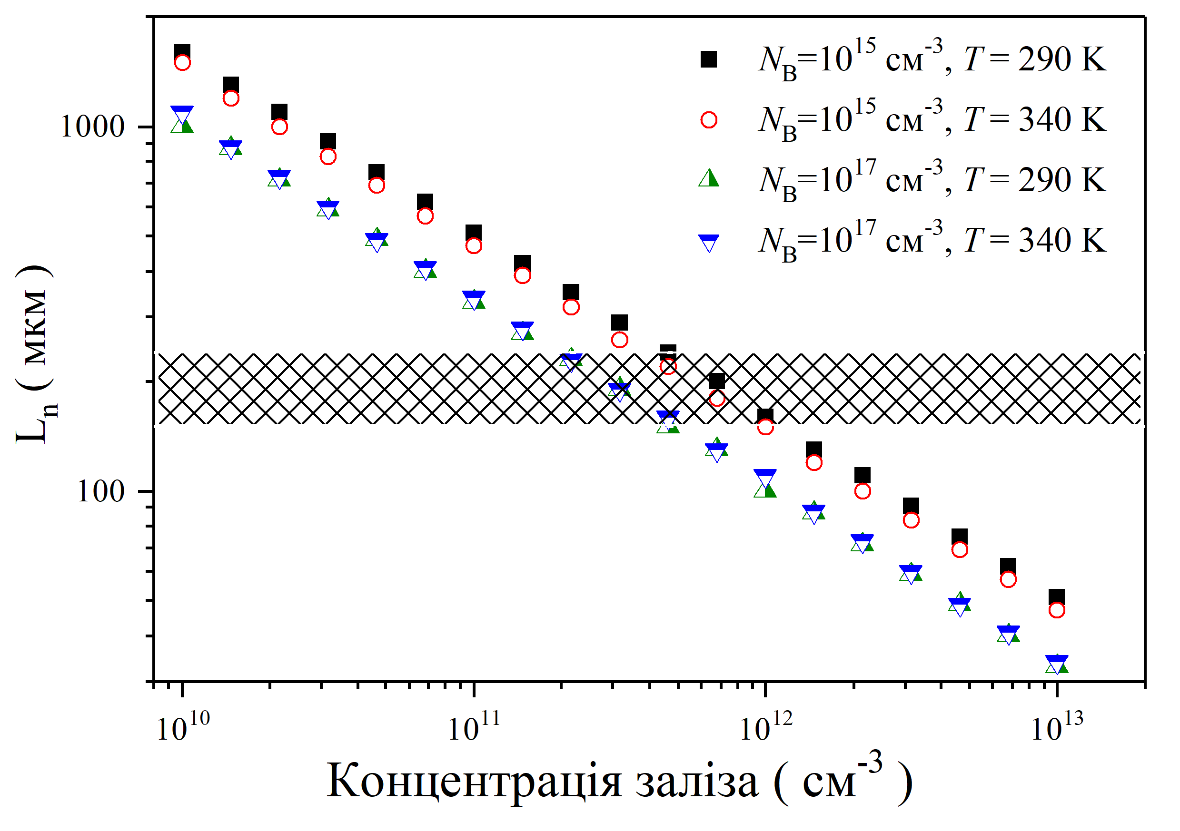

Рис. 3.4. Розраховані залежності довжини дифузії електронів в базі КСЕ у випадку наявності тільки міжвузлового ${Fe}_{i}$. Заштрихована область - значення товщини бази, що використовувались при моделюванні.

Оскільки реакція асоціації призводить до зменшення впливу рекомбінації ШРХ внаслідок меншої активності пари, очікувалося, що має бути $n_{FeB}<n_{Fe}$ і $δn_{Fe-FeB}>0$ при всіх значеннях параметрів КСЕ. Приклади саме таких залежностей наведені на рис.3.2,б,в і рис.3.3,а. При цьому $δn_{Fe-FeB}$ зростає зі збільшенням концентрації бору і практично не залежить від температури та концентрації заліза. Винятки спостерігаються лише тоді, коли збільшується внесок власної рекомбінації та зменшується $δn_{Fe-FeB}$ (див. рис.3.2,б,в або рис.3.3,a).

Проте виявилося, що випадок $n_{FeB}>n_{Fe}$ також можливий - див. рис.3.1, рис.3.2,а, рис.3.3,б. Області від'ємного значення $δn_{Fe-FeB}$ спостерігаються в околі зменшення фактора неідеальності, яке викликане заповненням рівня ${Fe}_{i}$. Однією з причин спостережуваного ефекту може бути різниця в положеннях рівнів Фермі у випадках співіснування ${Fe}_{i}$ та ${Fe}_{i}B_{s}$ та наявності лише ${Fe}_{i}$. Проте розрахунки показали, що така різниця не перевищує $5×{10}^{-6} еВ$, тому не може бути причиною виявленого ефекту. З іншого боку, на рис.3.5 представлений просторовий розподіл рекомбінаційно активних міжвузлових атомів заліза до і після утворення пар (перехід в стан рівноваги). Як видно, з наведених даних, ступінь зменшення концентрації ${Fe}_{i}^{+}$ залежить від відстані до p-n переходу. На нашу думку, зміна профілю $N_{{Fe}_{i}^{+}}$ i є причиною виявленого зростання фактора неідеальності при утворенні. Зауважимо, що ефект залежить від загальної концентрації заліза: збільшення значення $N_{Fe}$ призводить до зміни величини $n$ при вищій температурі (рис.3.2,a), а також при меншій концентрації бору (рис.3.3,б).

Беручи до уваги рівняння (2.16), можна зауважити, що фактор неідеальності пов'язаний з рекомбінацією в ОПЗ, тому $n$ не повинен залежати від товщини бази КСЕ. Однак така залежність спостерігається (див. рис.3.6,а) як у випадку наявності лише ${Fe}_{i}$ так і у випадку співіснування ${Fe}_{i}B_{s}$ та ${Fe}_{i}$, причому фактор неідеальності зменшується зі збільшенням товщини і ця залежність близька до лінійної (див. рис.3.6,а).

Це свідчить про те, що на значення $n$ впливають процеси, які відбуваються і в квазінейтральній області:

|  |  |
| --- | --- |
| $$n=n_{0}-βd_{p},$$ | (3.2) |

де $β$– коефіцієнт залежності $n(d_{p})$. Максимальний вплив товщини бази спостерігається при 1.05 < $n$ < 1.25. На рис.3.6,б-г наведені залежності коефіцієнта $β$ від інших параметрів моделювання. Вплив $d_{p}$ на $n$ загалом посилюється зі збільшенням температури, а також зі зменшенням концентрацій як бору, так і заліза. Зменшення внеску рекомбінації ШРХ за рахунок заповнення електронами рівня ${Fe}_{i}$, а також за рахунок посилення власної рекомбінації викликає зменшення $β$.

Таким чином, проведене моделювання показало, що значення $n_{Fe}$, $n_{FeB}$ та $δn_{Fe-FeB}$ залежать від концентрації заліза, а отже ці величини можна використовувати для оцінки концентрації домішок в КСЕ.

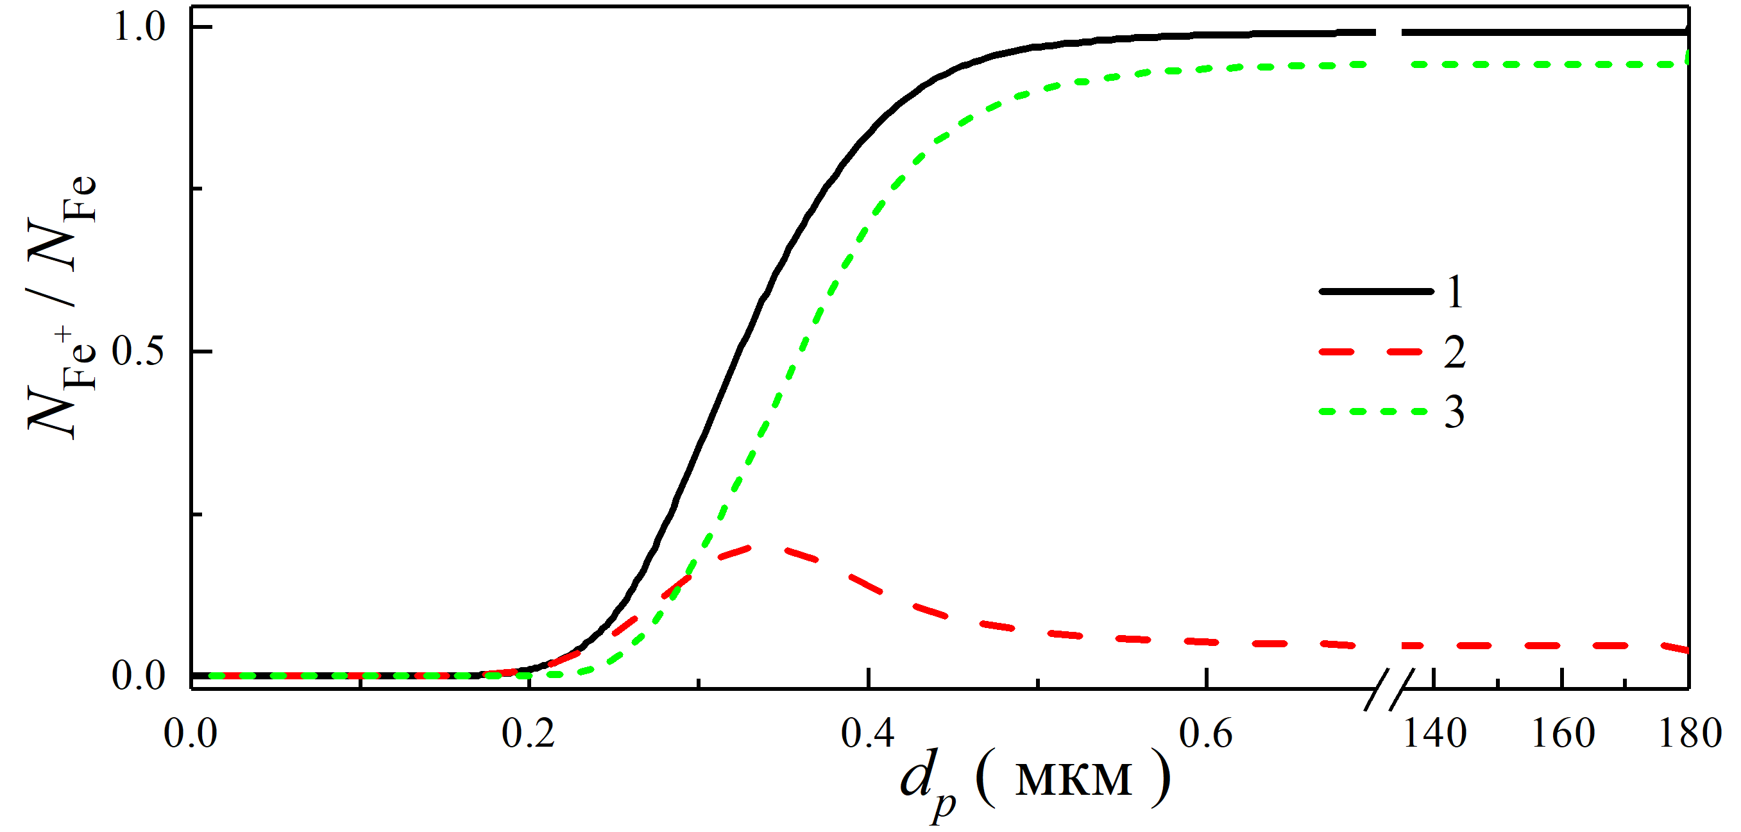

Рис. 3.5. Розподіл частки позитивно зарядженого міжвузлового заліза $N_{{Fe}_{i}^{+}}$ до загального числа домішок $N_{Fe}$ в базі КСЕ. Криві 1 і 3 відповідають випадкам неспареного ${Fe}_{i}$ та співіснування ${Fe}_{i}B_{s}$ і ${Fe}_{i}$. Крива 2 є різницею між кривими 1 і 3. T = 330 K, $N_{B} = 3,162×{10}^{15} {см}^{-3}$, $d_{p} = 180 мкм$.

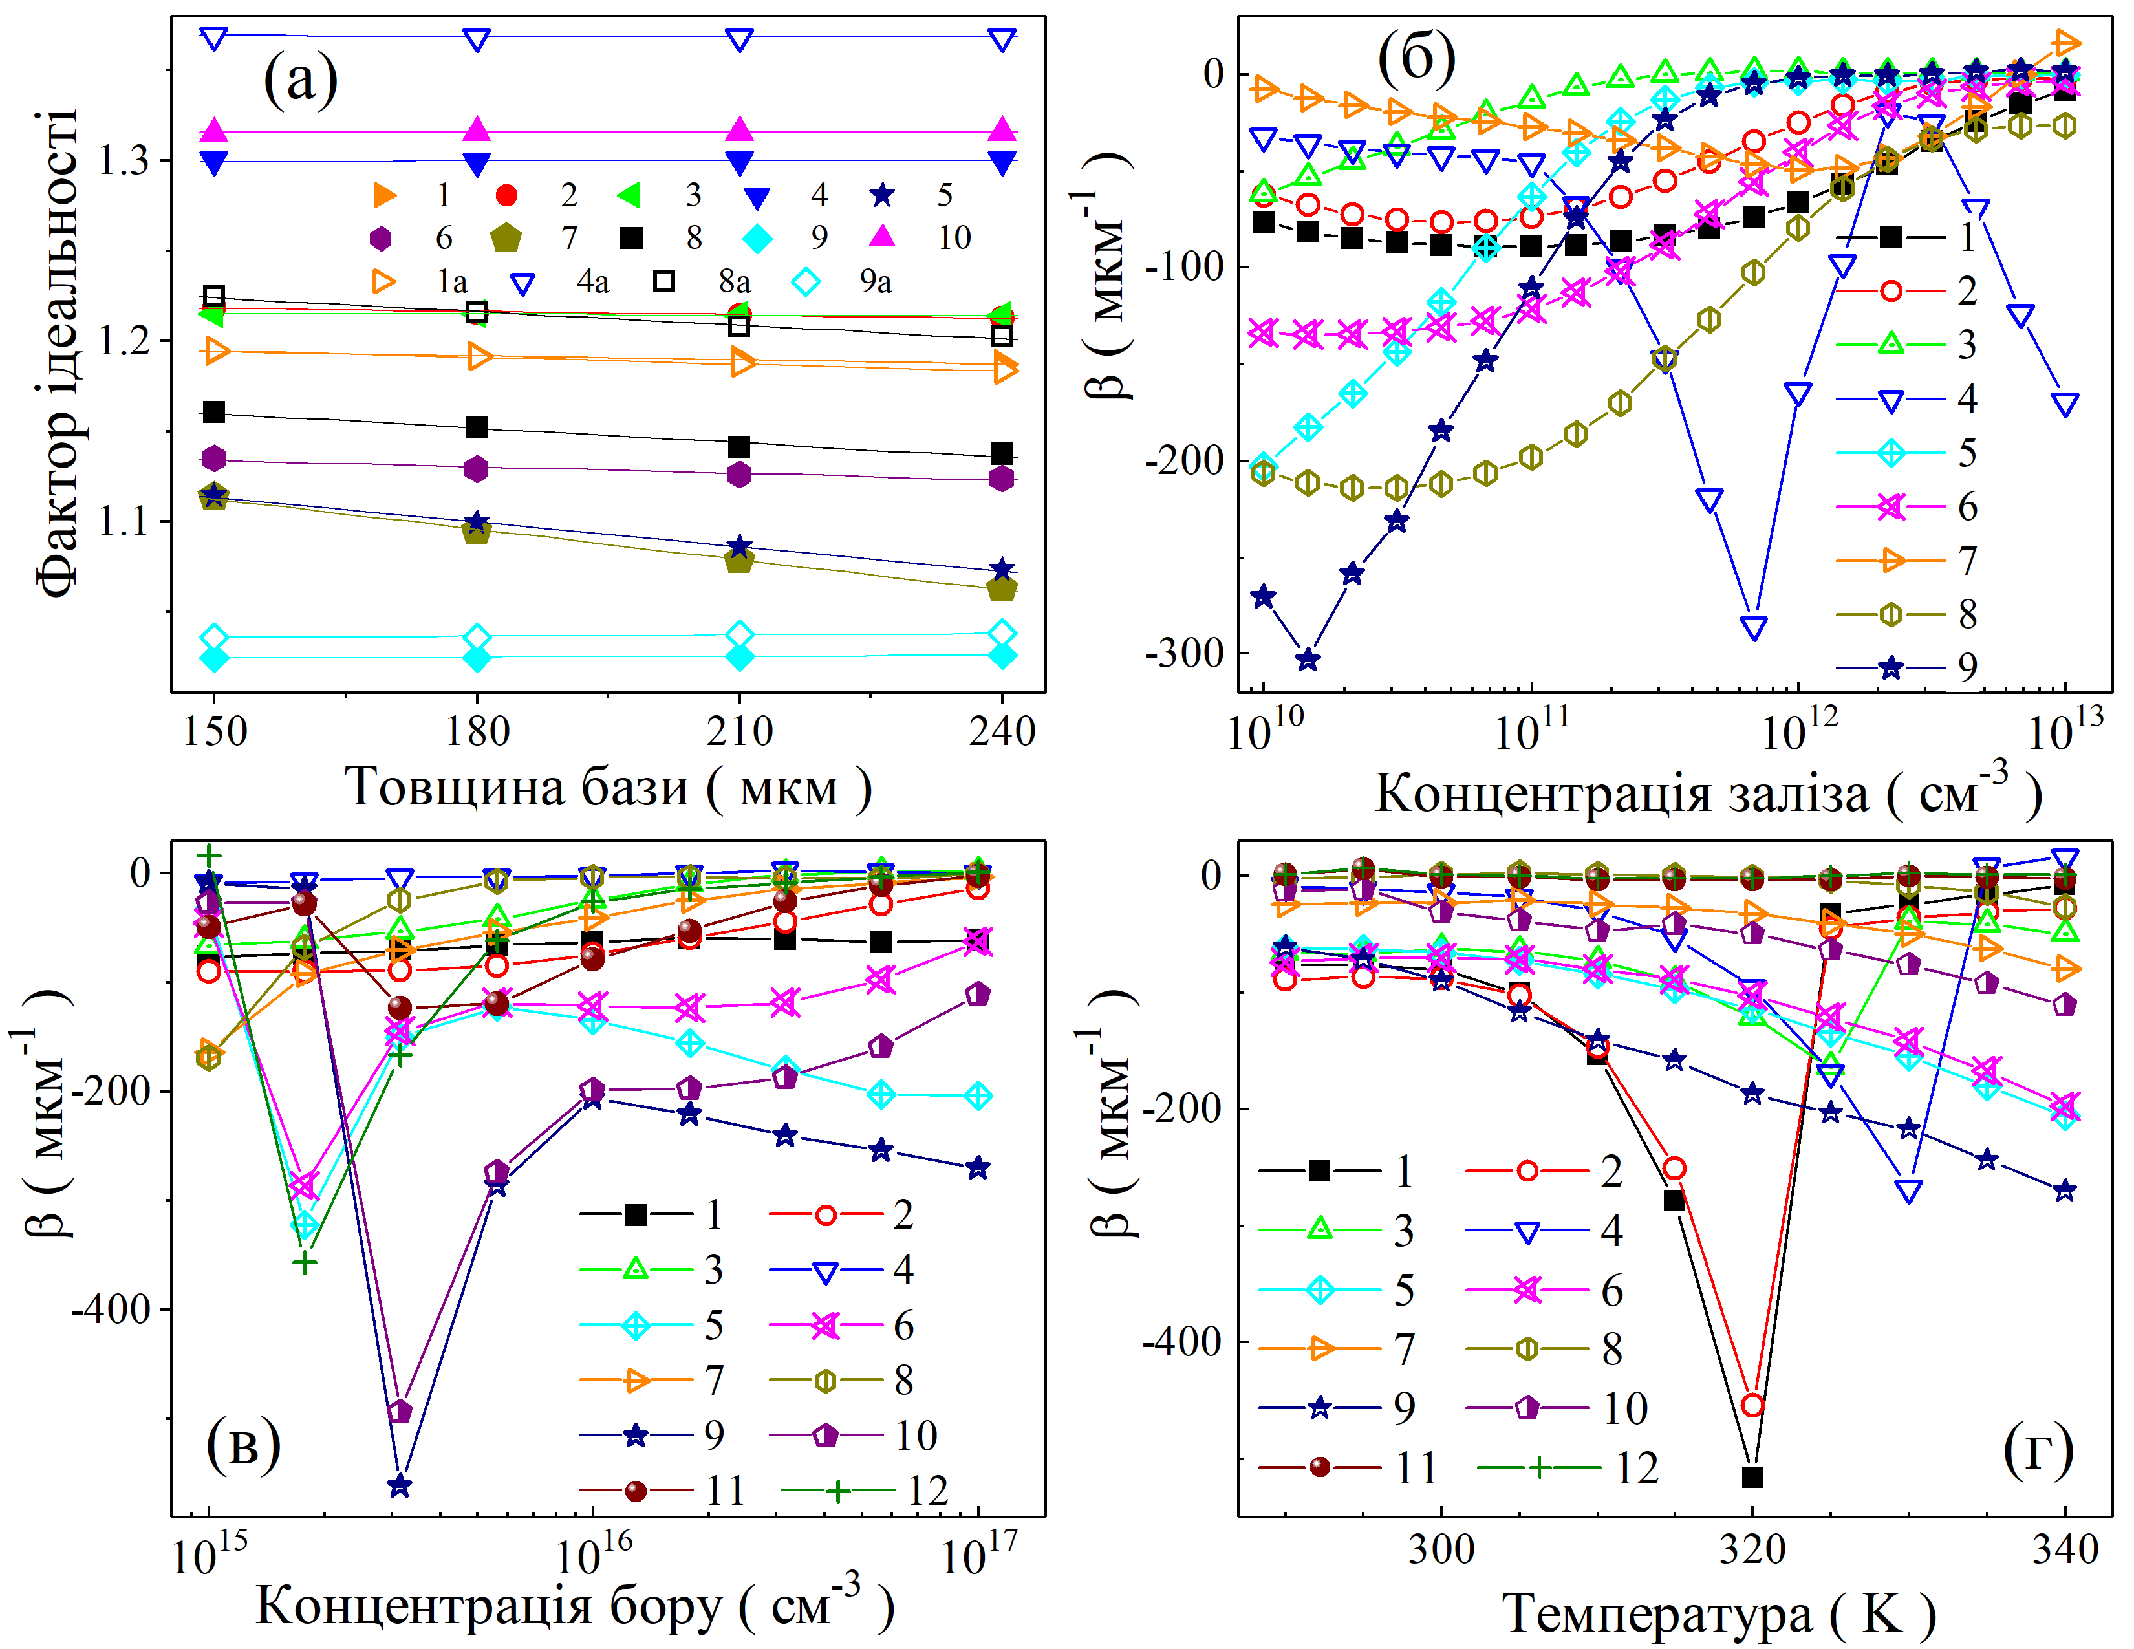

Рис. 3.6. (а) - Типові залежності фактора неідеальності від товщини бази. Сценарії: співіснування ${Fe}_{i}B_{s}$ та ${Fe}_{i}$ (криві 1-6), неспарене міжвузлове ${Fe}_{i}$ (2a, 5a, 6a). T, K: 290 (1, 2, 2a), 320 (3), 340 (4-6, 5a, 6a); $N_{Fe}$, ${см}^{-3}$: ${10}^{10}$ (4, 5, 5a), ${10}^{12}$ (3), ${10}^{13}$ (1, 2, 2a, 6, 6a); $N_{B}$, ${см}^{-3}$: ${10}^{15}$ (1, 3, 6, 6a), 3.162 $×{10}^{15}$ (4), ${10}^{17}$ (2, 2a, 5, 5a). Позначки - результати моделювання, лінії - криві, розраховані за рівнянням (3.2). (б) – коефіцієнт залежності $n(d_{p})$ від концентрації заліза. T, K: 290 (1, 2), 325 (3), 340 (4-6); $N_{B}$, ${см}^{-3}$: ${10}^{15}$ (4), ${10}^{16}$ (1, 5), ${10}^{17}$ (2, 3, 6). (в) - коефіцієнт залежності $n(d_{p})$ від концентрації бору. T, K: 290 (1, 2), 325 (2-5), 340 (6); $N_{Fe}$, ${см}^{-3}$: ${10}^{10}$ (3, 6), ${10}^{11}$ (1, 4), ${10}^{12}$ (5), ${10}^{13}$ (2). (г) - коефіцієнт залежності $n(d_{p})$ від температури. $N_{B}$, ${см}^{-3}$: ${10}^{15}$ (1, 2), ${10}^{16}$ (3, 4), ${10}^{17}$ (5, 6). $N_{Fe}$, ${см}^{-3}$: ${10}^{10}$ (3, 5), ${10}^{12}$ (2, 4, 6). На рисунках (б)-(г) представлені результати для випадку співіснування ${Fe}_{i}B_{s}$ і ${Fe}_{i}$.

## **3.2 Фотоелектричні параметри**

Попередній аналіз моделювання фактору неідеальності дозволив встановити наявність кореляцій між різними станами заліза та рекомбінаційними процесами у КСЕ. Водночас, для розробки ефективних методів неруйнівної діагностики необхідно розширити набір досліджуваних характеристик та проаналізувати доцільність використання струму короткого замикання $I_{SC}$, напруги розімкнутого кола $V_{OC}$, фактора форми $FF$ та ефективності $η$ для оцінки концентрації заліза в КСЕ за допомогою методів машинного навчання (ММН). Саме ці параметри безпосередньо визначають продуктивність сонячних елементів та широко застосовуються у промисловій діагностиці.

### **3.2.1** **Струм короткого замикання**

На рис.3.7 зображені типові залежності змін струму короткого замикання, що виникають в результаті перебудови залізовмісних дефектів, та були отримані в результаті моделювання. У додаткових матеріалах (рис.S3.1-рис.S3.6) представленні залежності 𝜀 $I_{SC}$ від концентрації заліза, рівня легування бази, температури та товщини бази, які розширюють представлені в основному тексті результати.

Важливо зазначити, що характер зміни струму короткого замикання залишається практично ідентичним як при сонячному, так і при монохроматичному освітленні, при цьому значення $εI_{SC}$ кількісно відрізняються: при монохроматичному освітленні абсолютні значення $εI_{SC}$ приблизно в 3–4 рази більші, ніж ті, що спостерігаються при використанні AM1.5G, за інших сталих параметрів. Серед інших особливостей змін $εI_{SC}$ можна виділити наступні:

1) модуль $εI_{SC}$ монотонно зростає із збільшенням концентрації заліза, але знак $εI_{SC}$ залежить від рівня легування. При низьких концентраціях бору ($N_{B}={10}^{15} {см}^{-3}$) $εI_{SC}>0$, тоді як при високих концентраціях ($N_{B}={10}^{17} {см}^{-3}$) $εI_{SC}<0$— див. рис.3.7,а,в та рис.S3.3-рис.S3.6;

2) збільшення концентрації бору спричиняє монотонне зменшення $εI_{SC}$ (рис.3.7,б, г); значення $N_{B}$, при якому змінюється знак $εI_{SC}$, залежить від температури (зменшується зі зменшенням 𝑇) та типу освітлення (як правило, є вищим у випадку монохроматичного освітлення) – див. рис.S3.2;

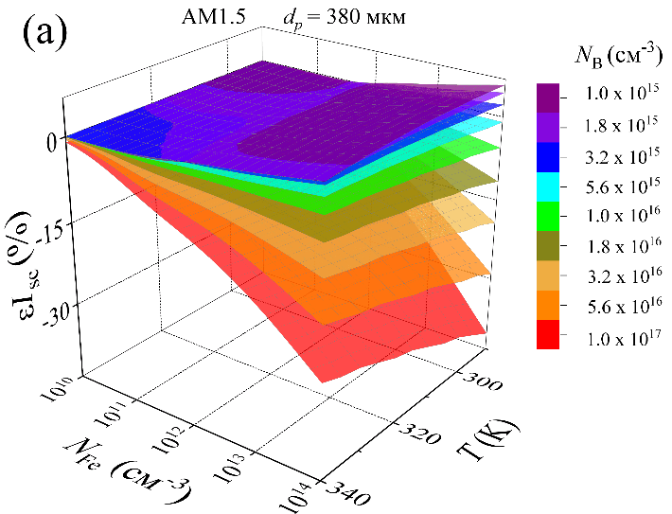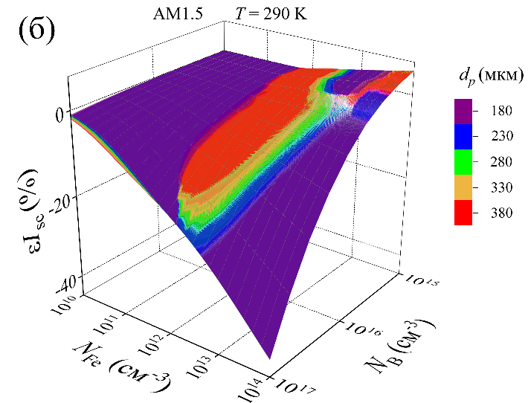

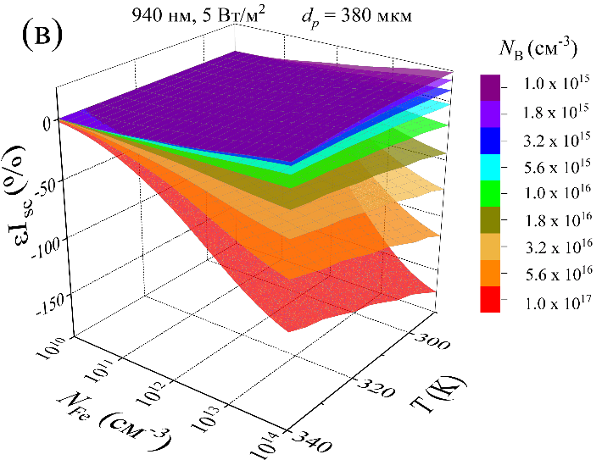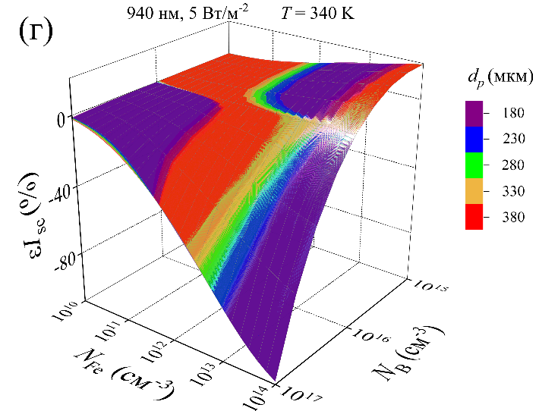

Рис. 3.7. Відносні зміни струму короткого замикання, спричинені повним розпадом пар ${Fe}_{i}B_{s}$, як функція концентрації заліза та температури (а та в) або рівня легування (б, г). Освітлення: AM1.5 (а, б), 940 нм [5 $Вт/м^{2}$] (в, г). 𝑇 , K: 290 (б), 340 (г). Різні поверхні відповідають різним рівням легування (а, в) та товщинам бази (б, г).

3) у випадку, коли $εI_{SC}<0$, підвищення температури викликає зменшення абсолютної величини $εI_{SC}$, причому залежність є майже лінійною, а нахил збільшується із підвищенням рівня легування та концентрації заліза (рис.3.7а,в). У випадку, коли $εI_{SC}>0$, зміна 𝑇 спричинює незначні немонотонні флуктуації струму короткого замикання після дисоціації пар FeB (див. рис.S3.3);

4) вплив товщини бази ( $d_{p})$ на $εI_{SC}$ збільшується із збільшенням $N_{B}$ і зменшенням $N_{Fe}$ (див. рис.S3.5, рис.S3.6), але в цілому він є мінімальним. Як показали розрахунки, збільшення $d_{p}$ більш ніж вдвічі спричиняє зміни в $εI_{SC}$, які не перевищують 0,5%;

5) зміна інтенсивності монохроматичного освітлення (від 5 $Вт/м^{2}$ до 10 $Вт/м^{2}$) практично не змінює значення ;

6) абсолютні значення $εI_{SC}$ можуть досягати відносно високих значень (більше 100 % для освітлення 940 нм); проте у випадках, коли $N_{Fe}={10}^{11} {см}^{-3}$ і близько $N_{B}={10}^{16} {см}^{-3}$, зміни струму короткого замикання не перевищують декількох відсотків.

Виявлені особливості змін $εI_{SC}$ можна пояснити, розглянувши основні причини впливу факторів, що змінювалися під час моделювання, на фотоелектричне перетворення. Відомо [87], що основний вплив металевих домішок на ефективність роботи сонячного елемента зумовлений їхнім впливом на ефективність збору носіїв (ЕЗН, частка надлишкових носіїв, які досягають області виснаження 𝑝–𝑛 переходу). Нехтуючи впливом послідовного та шунтуючого опорів, струм короткого замикання буде збігатися з фотострумом 𝐼ph, який дорівнює ЕЗН, помноженій на кількість надлишкових носіїв, збуджених світлом. У свою чергу, ЕЗН можна обчислити як згортку функції генерації, що пропорційна $e^{-αz}⁡$ (де 𝛼 — коефіцієнт поглинання, а 𝑧 — координата вздовж осі, спрямованої перпендикулярно до 𝑝-𝑛 переходу від емітера), та ймовірності збору, яку можна отримати як розв'язок рівняння дифузії для гомогенного середовища. В такому випадку [88]:

|  |  |
| --- | --- |
| $$I_{SC}≈I_{ph}=I_{ph,e}+I_{ph,b},$$ | (3.3) |

де $I_{ph,e}$ та $I_{ph,b}$ фотоструми для емітера та бази, відповідно. Проте, враховуючи стани домішкового заліза, можна вважати, що під час перебудови $Fe_{i}B_{Si}⇌Fe_{i}+B_{Si}$ перший доданок у правій частині рівняння (3.3) залишається незмінними $I_{ph,e}^{FeB}=I_{ph,e}^{Fe}=I_{ph,e}$ і тому, враховуючи рівняння (2.19):

|  |  |
| --- | --- |
| $$εI_{SC}=\frac{I_{ph,b}^{FeB}-I_{ph,b}^{Fe}}{I_{ph,e}+I_{ph,b}^{FeB}}×100\%.$$ | (3.4) |

В свою чергу, фотострум бази при монохроматичному освітленні може бути записаний у вигляді [89]:

|  |  |
| --- | --- |
| $$I_{ph,b}=\frac{qF\left(1-R\right)αL_{n}}{α^{2}L_{n}^{2}-1}×$$ $$\left(αL_{n}-\frac{\frac{SL_{n}}{D_{n}}\left[\cosh\left(\frac{d^{*}}{L_{n}}\right)-\exp\left(-αd^{*}\right)\right]+\sinh\left(\frac{d^{*}}{L_{n}}\right)+αL_{n}\exp\left(-αd^{*}\right)}{\frac{SL_{n}}{D_{n}}\sinh\left(\frac{d^{*}}{L_{n}}\right)+\cosh\left(\frac{d^{*}}{L_{n}}\right)}\right),$$ | (3.5) |

де $F$- потік фотонів; $R$- коефіцієнт відбиття; $S$- швидкість поверхневої рекомбінації; $L_{n}$- довжина дифузії неосновних носіїв (електронів); $D_{n}$- коефіцієнт дифузії електронів; $d^{*}$- товщина квазінейтральної області, оскільки для модельованих структур область просторового заряду не перевищувала 1 мкм, то $d^{*}≃d_{p}$.

На рис.3.8 зображені зміни струму короткого замикання, як ті, що спостерігалися в експериментальних дослідженнях, так і розраховані для структур з однаковими параметрами бази. Слід зазначити, що на рисунку наведені результати моделювання, отримані при різних рівнях освітлення, які підтверджують слабку залежність $εI_{SC}$ від $W_{ill}$.

Можна побачити, що теоретичні залежності $εI_{SC}$ від концентрації заліза та температури узгоджуються з експериментальними результатами. Для досягнення кількісної збіжності застосовувався поправочний коефіцієнт $C_{cor}$ = 1,4: експериментально отримане значення $εI_{SC,exp}$ слід замінити на $εI_{SC,exp}/C_{cor}$— як показано на рис.3.8. Подібний підхід використовується в літературі [90] і пов'язаний з виправленням систематичних помилок моделювання.

Загалом, результати показують, що відносні зміни струму короткого замикання після повного розпаду пар FeB можуть бути використані для оцінки концентрації заліза: $εI_{SC}$ монотонно залежить від $N_{Fe}$, та може набувати великих значень. У цьому контексті оцінку концентрації заліза краще проводити за допомогою фотоелектричних параметрів, отриманих під монохроматичним освітленням, оскільки цей метод забезпечує більшу чутливість. Однак слід зазначити, що для низьких концентрацій заліза ($N_{Fe}={10}^{11} {см}^{-3}$) і для сонячних елементів з концентрацією бору в базі ${\sim 10}^{16} {см}^{-3}$ цей підхід є неефективним.

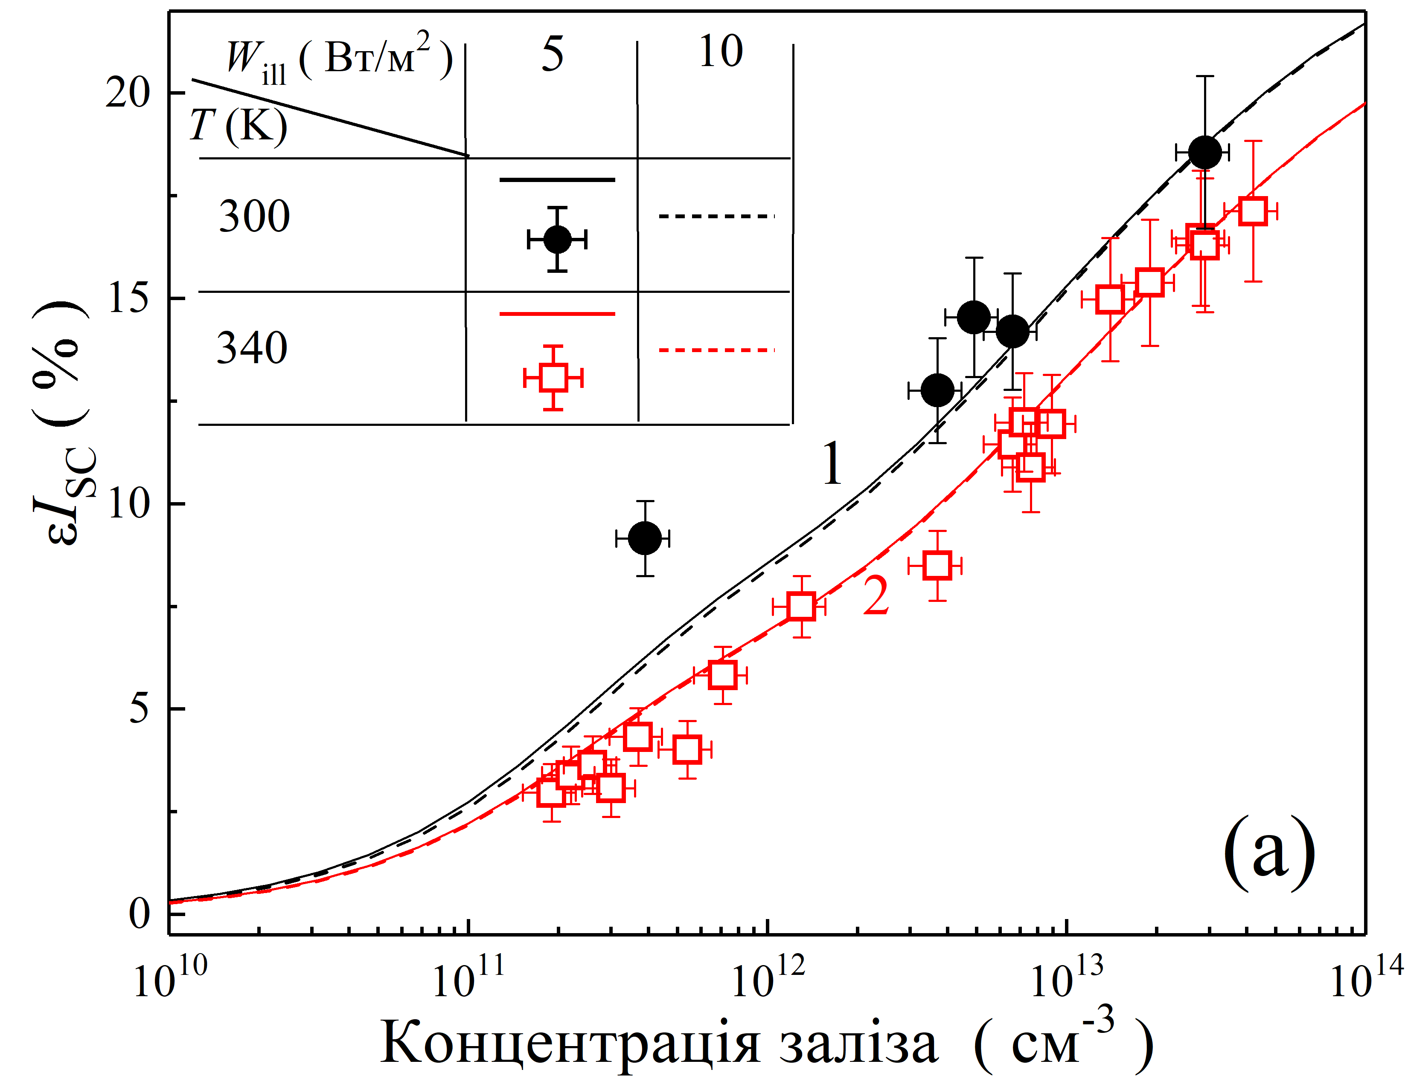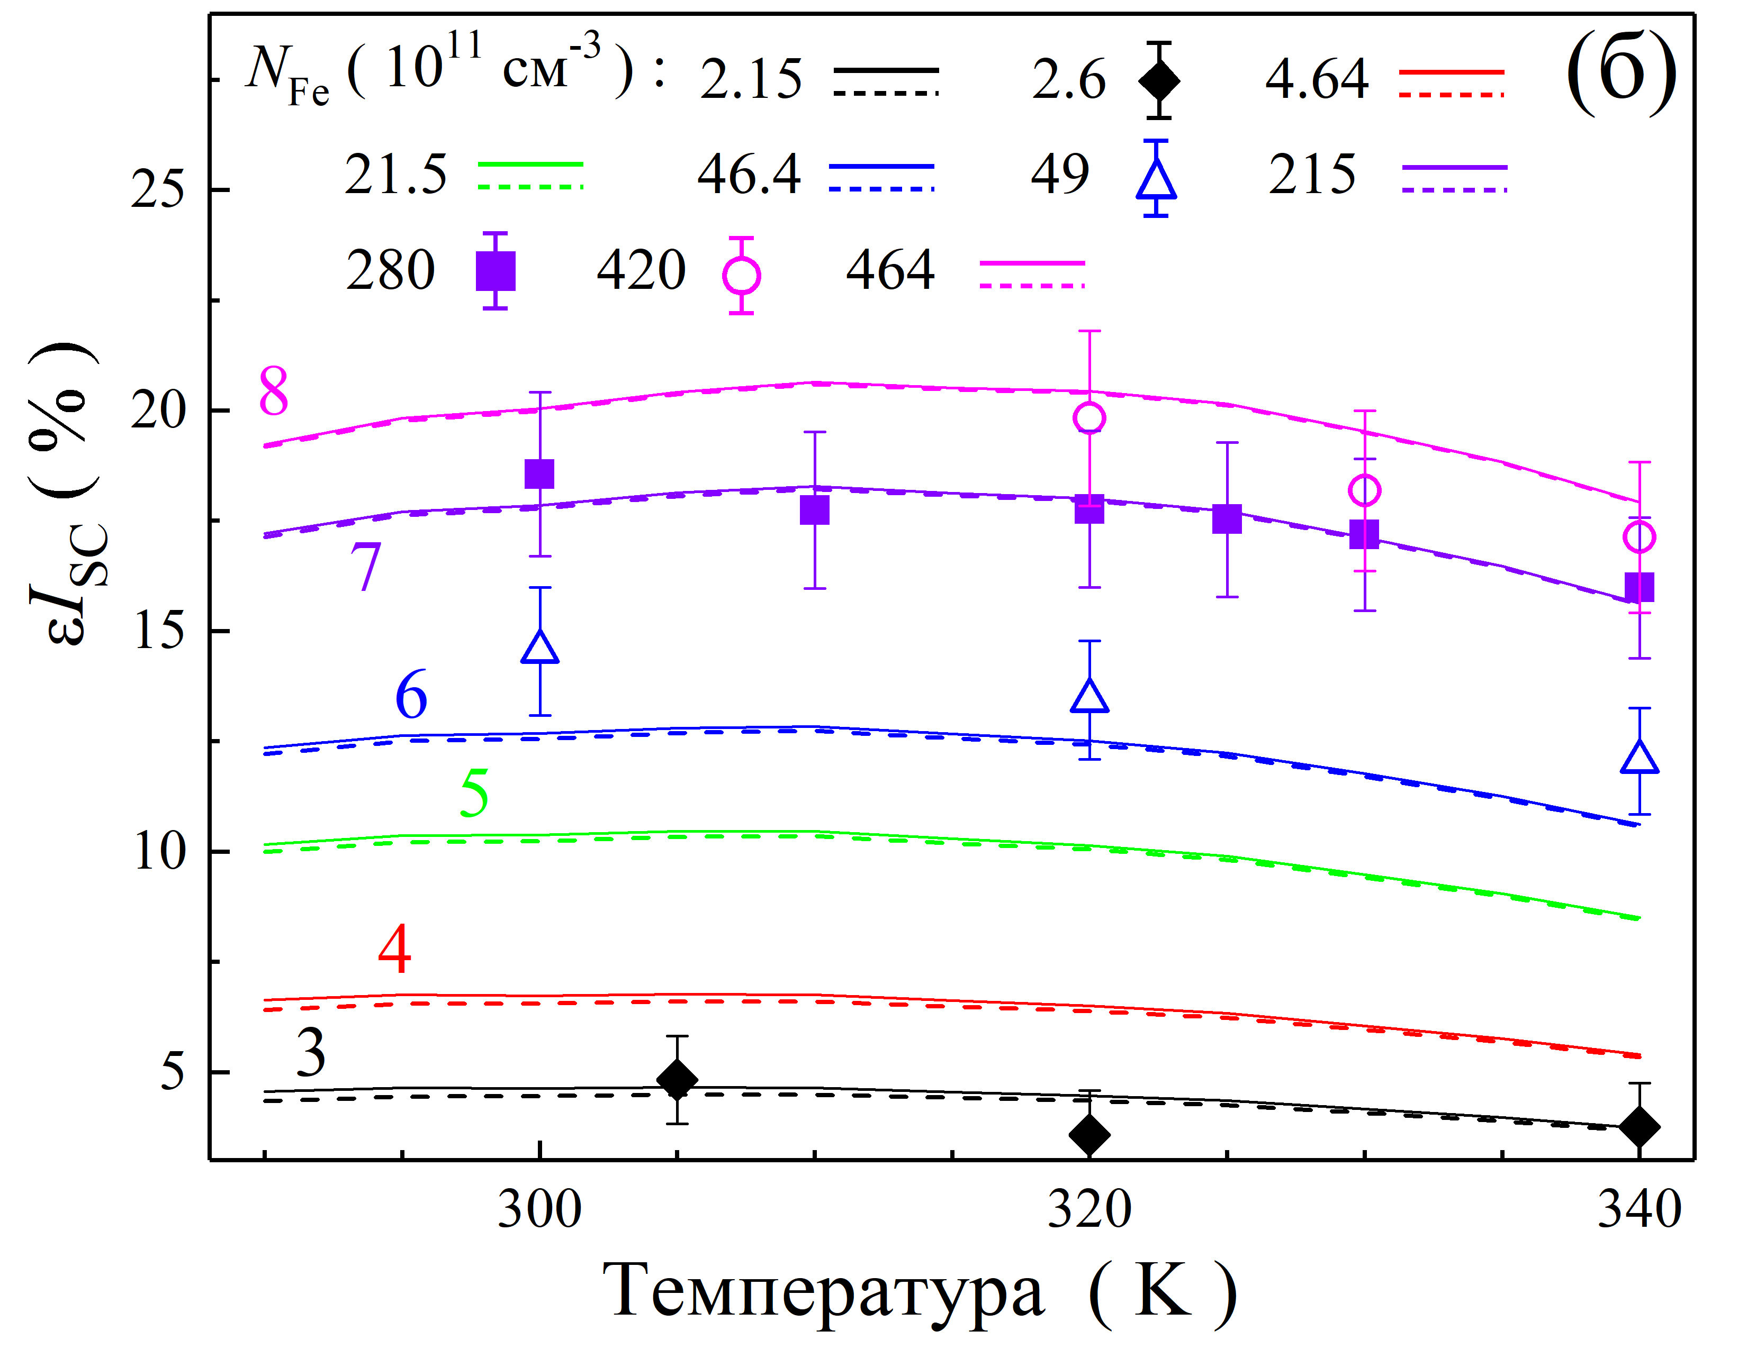

Рис. 3.8. Відносні зміни струму короткого замикання, спричинені повним розпадом пар ${Fe}_{i}B_{s}$, як функція концентрації заліза (а) і температури (б) для КСЕ з $d_{p}$ = 380 мкм і $N_{B}=1,36×{10}^{15} {см}^{-3}$ у випадку монохроматичного (940 нм) освітлення. Позначки — експериментальні результати (поділені на коефіцієнт 𝐶𝑐𝑜𝑟 = 1,4), лінії — результати моделювання. $W_{ill}, Вт/м^{2}$: 5 (суцільні лінії), 10 (пунктирні лінії). 𝑇 , К (а): 300 (1), 340 (2).

### **3.2.2** **Напруга розімкнутого кола**

На рис.3.9 представлені результати моделювання змін напруги розімкнутого кола внаслідок дисоціації пар FeB. Варто зазначити, що зміни значення $εV_{OC}$ майже на порядок менші за значення, спостережувані для $εI_{SC}$. На рисунках S3.7–S3.12 у додаткових матеріалах показані додаткові залежності $εV_{OC}$.

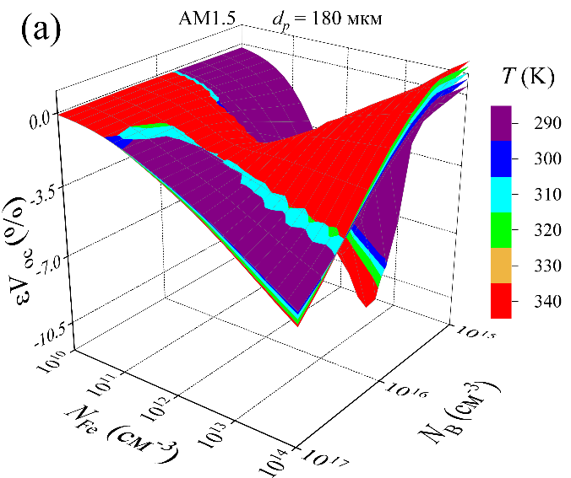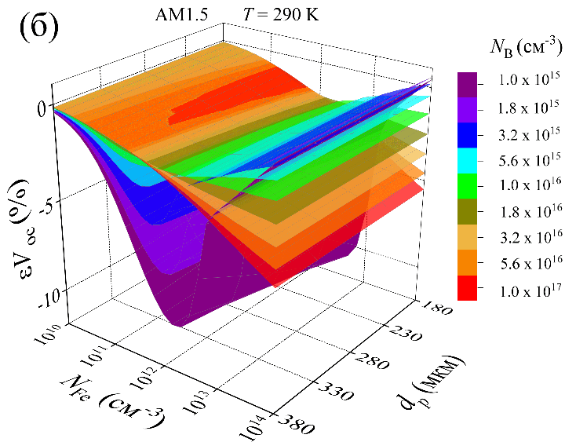

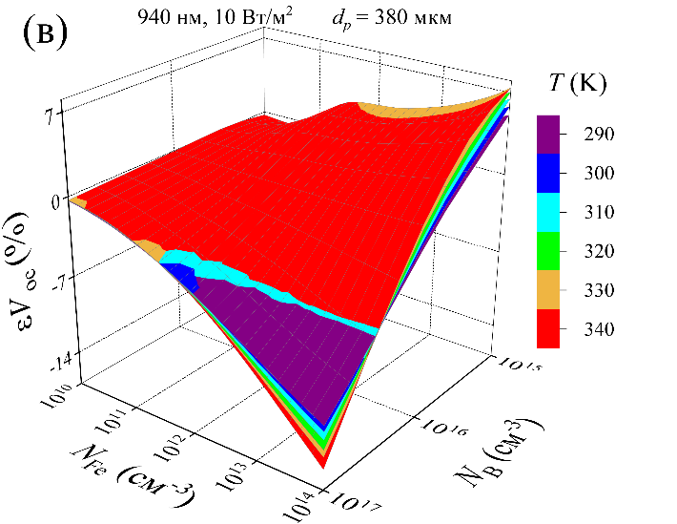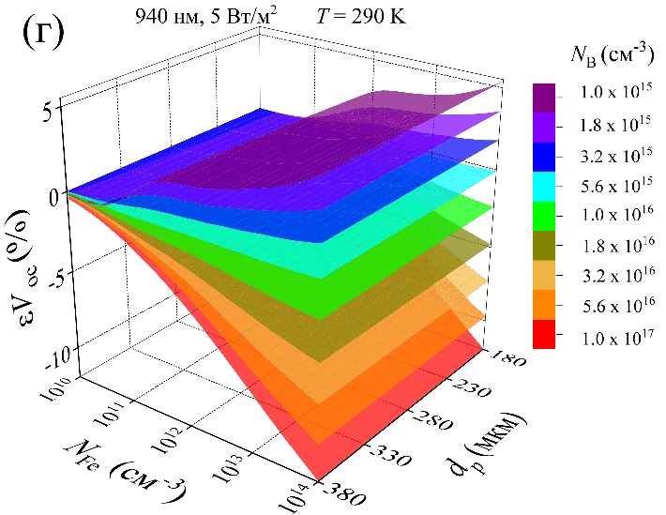

Рис. 3.9. Відносні зміни напруги розімкнутого кола, спричинені повним розпадом пар ${Fe}_{i}B_{s}$, як функція концентрації заліза та рівня легування (а та в) або товщини бази (б, г). Освітлення: AM1.5 (а, б), 940 нм 10 $Вт/м^{2}$ (в), 940 нм 5 $Вт/м^{2}$ (г). 𝑇 , K: 290 (б, г). Різні поверхні відповідають різним температурам (а, в) та рівням легування (б, г).

Крім того, слід звернути увагу на відмінності в поведінці $εV_{OC}$ в залежності від концентрації заліза при низьких ($N_{B}<2×{10}^{16} {см}^{-3}$) рівнях легування бази у випадках монохроматичного та AM1.5 освітлень. При використанні сонячного освітлення значення $εV_{OC}$ є від'ємними, а залежність $εV_{OC}$ ($N_{Fe}$) немонотонною (рис.3.9,a,б). Крім того, товщина бази сильно впливає на концентрацію заліза, яка, у свою чергу, впливає на мінімальне значення $εV_{OC}$ (рис.3.9,a). При монохроматичному освітленні значення $εV_{OC}$ є додатними і монотонно зростають із концентрацією заліза. Зі збільшенням концентрації бору поведінка $εV_{OC}$ ($N_{Fe}$) стає схожою, незалежно від типу освітлення: відносні зміни напруги розімкнутого кола під час відновлення дефектів, що містять залізо, є від'ємними і монотонно зростають в абсолютному значенні зі збільшенням як $N_{Fe}$, так і $N_{B}$. Крім того, зміни $V_{OC}$ є більш значними при монохроматичному освітленні, подібно до випадку з $I_{SC}$.

Вплив температури на $εV_{OC}$ також залежить від рівня легування бази: зі збільшенням $N_{B}$ температурний коефіцієнт $εV_{OC}$ поступово змінюється з позитивного на негативний. Ця тенденція спостерігається як для освітлення AM1.5, так і для освітлення 940 нм, як показано на рис.3.9a,б. Вплив $d_{p}$ на $εV_{OC}$ є більш значним, ніж для $εI_{SC}$. Однак товщина бази не є визначальним фактором для $εV_{OC}$; вона впливає головним чином при низьких рівнях легування та температури. Іншою відмінністю поведінок $εV_{OC}$ та $εI_{SC}$ є залежність $εV_{OC}$ від інтенсивності монохроматичного освітлення. При $W_{ill}=10 Вт/м^{2}$ зміни $V_{OC}$ є менш значними, причому різниця збільшується із зменшенням концентрації заліза та має слабку залежність від температури.

Для розуміння особливостей відносної зміни $V_{OC}$ необхідно згадати, що напруга розімкнутого кола залежить не лише від фотоструму, але й від струму насичення $I_{0}$ та фактора неідеальності, які, в свою чергу, також визначаються як станом дефектної підсистеми, так і іншими параметрами, які варіювалися під час моделювання [91, 87].

У випадку спрощеної однодіодної моделі $V_{OC}$ визначається як:

|  |  |
| --- | --- |
| $$V_{OC}=nkT\left[ln\left(\frac{I_{ph}}{I_{0}}\right)+1\right],$$ | (3.6) |

Подібно до фотоструму, $I_{0}$ можна визначити як суму струмів для емітера і для бази [88]:

|  |  |
| --- | --- |
| $$I_{0}=I_{0,e}+I_{0,b},$$ | (3.7) |

причому другий доданок може бути визначений як [90]:

|  |  |
| --- | --- |
| $$I_{0,b}=\frac{qn_{i}D_{n}}{N_{B}L_{n}}×\frac{\frac{D_{n}}{SL_{n}}\sinh\left(\frac{d_{p}}{L_{n}}\right)+\cosh\left(\frac{d_{p}}{L_{n}}\right)}{\sinh\left(\frac{d_{p}}{L_{n}}\right)+\frac{D_{n}}{SL_{n}}\cosh\left(\frac{d_{p}}{L_{n}}\right)},$$ | (3.8) |

де $n_{i}$— власна концентрація носіїв. Рівняння (3.8) також пояснює наявність виявленої залежності $εV_{OC}$ від товщини бази.

Дані, представлені на рис.3.10, дозволяють порівняти результати експерименту та моделювання. Загалом, результати в обох випадках є якісно узгодженими. Однак, щоб забезпечити кількісну узгодженість абсолютних значень, необхідно використовувати поправочний коефіцієнт, причому він має залежати від концентрації заліза. Зокрема, з наведеними даними, $C_{cor}<1$ для низьких значень $N_{Fe}$ і $>1$ для високих значень $N_{Fe}$.

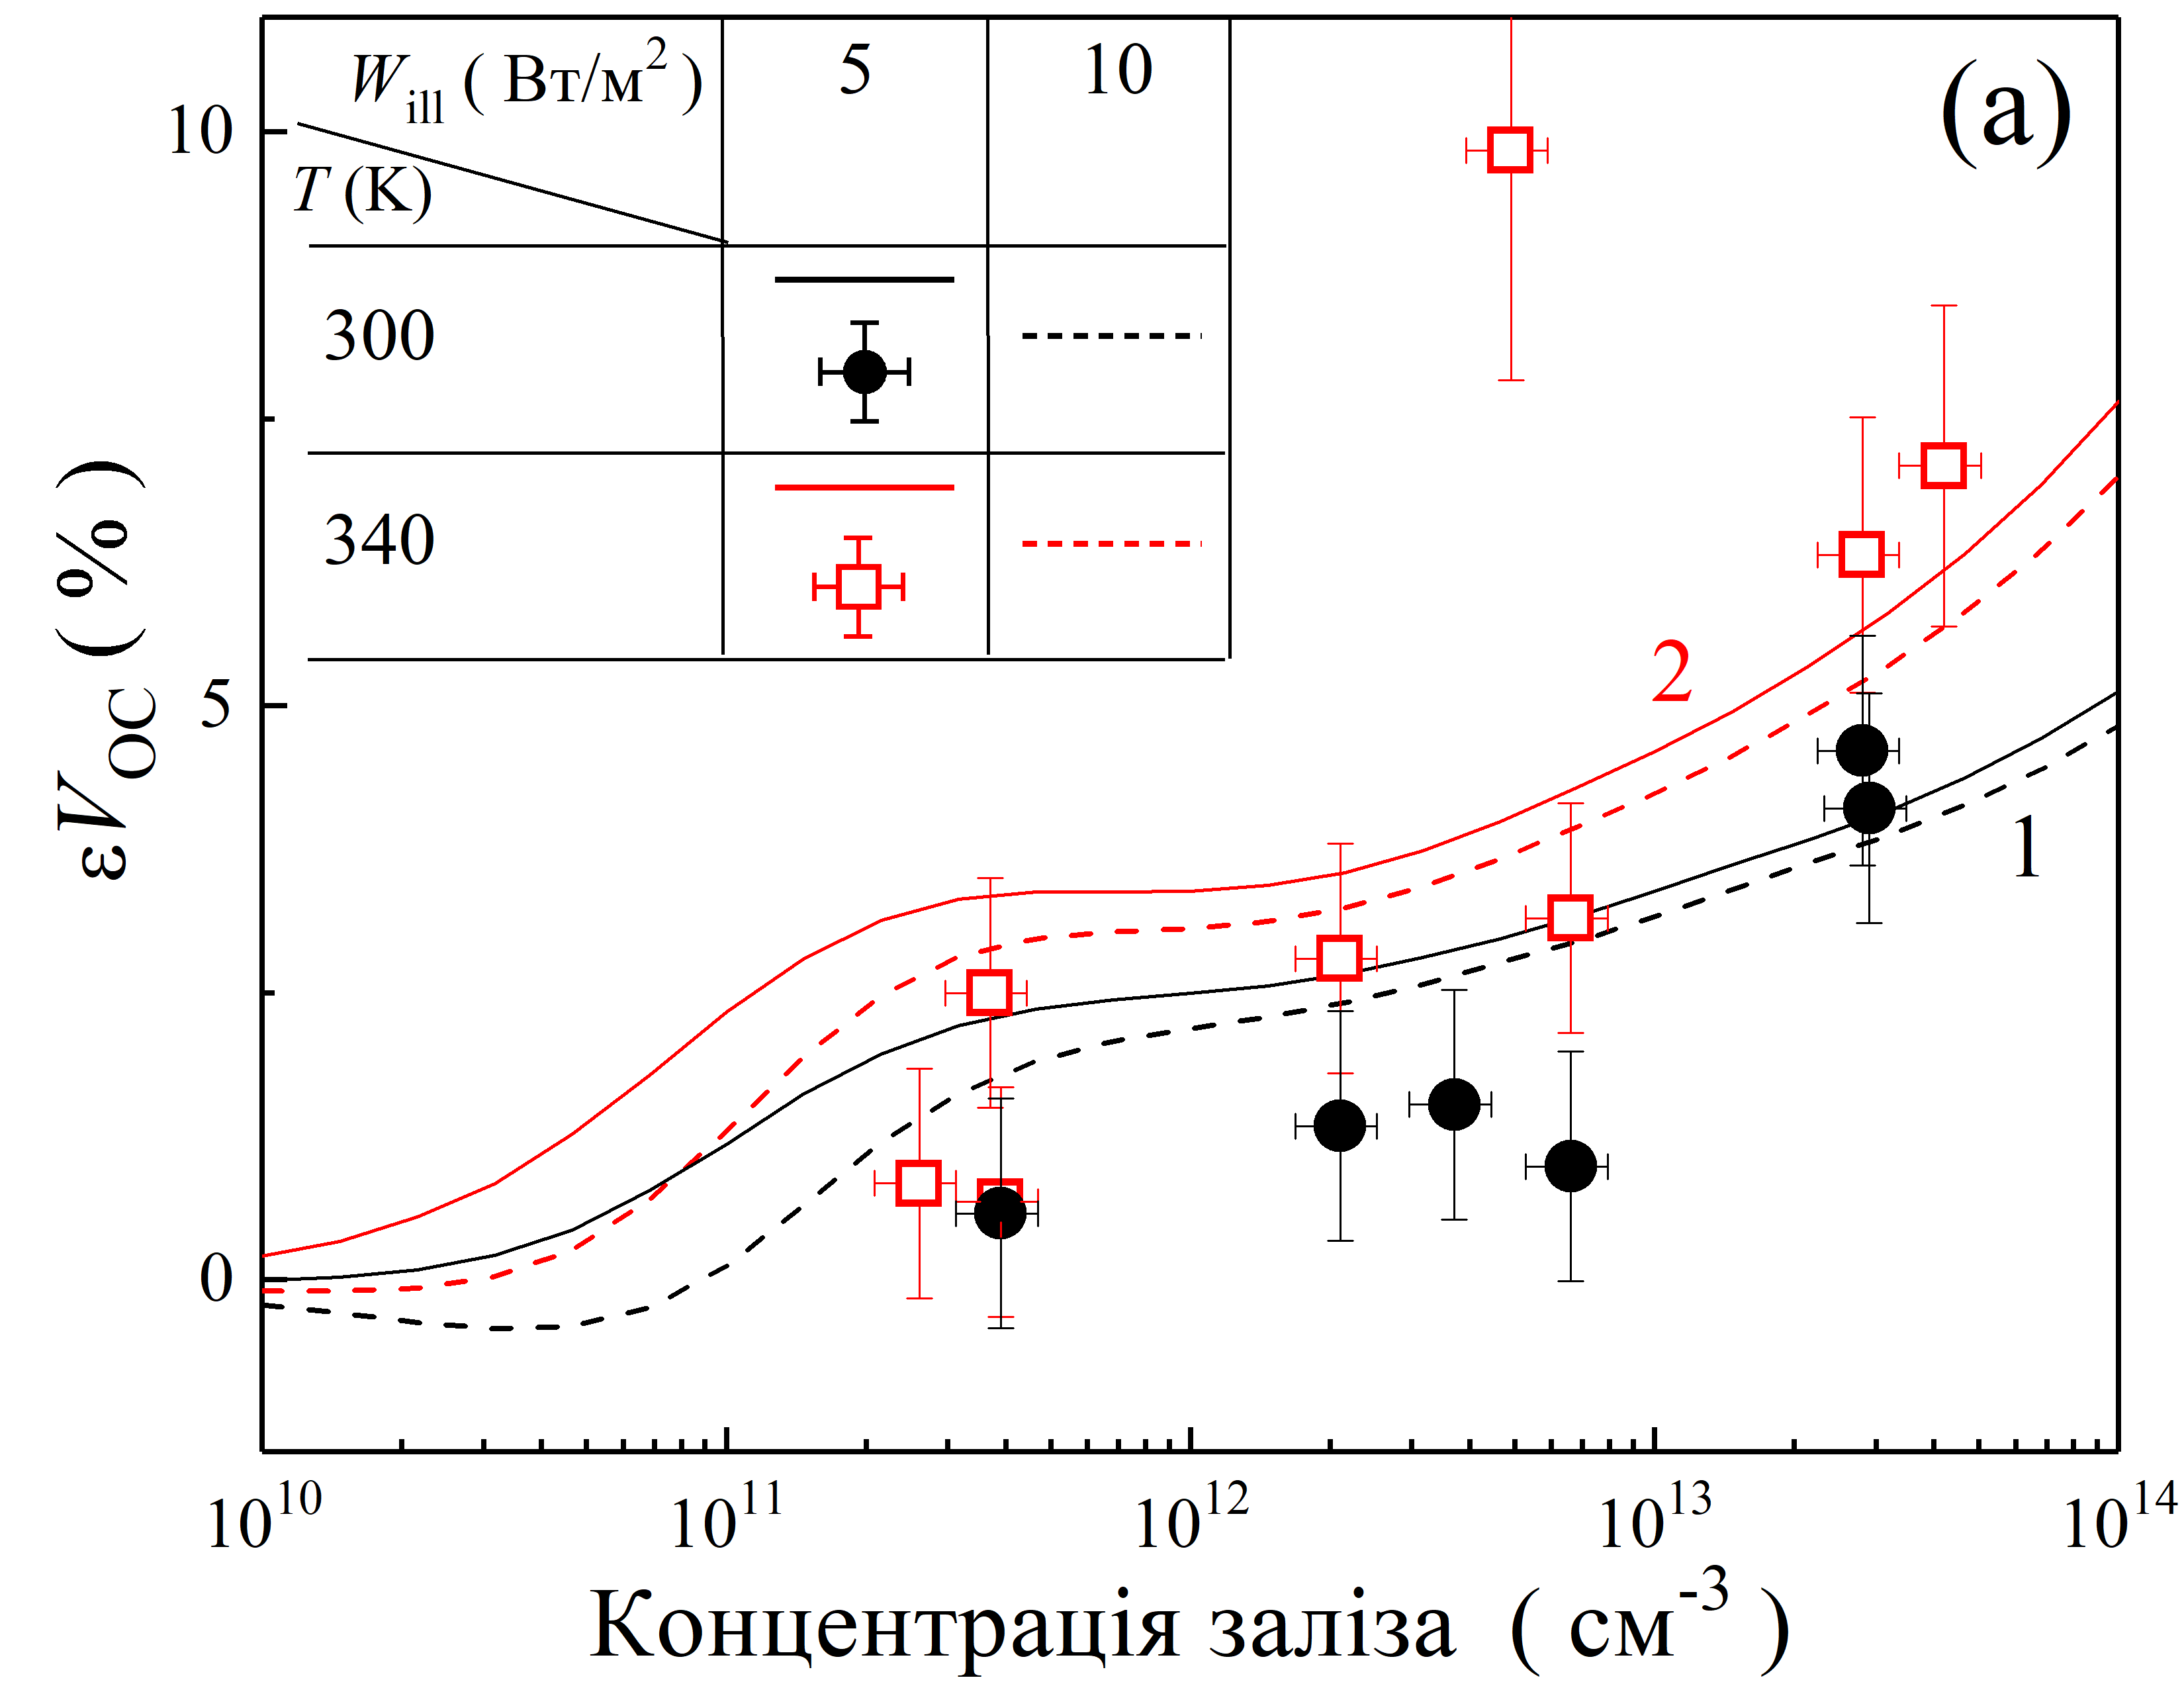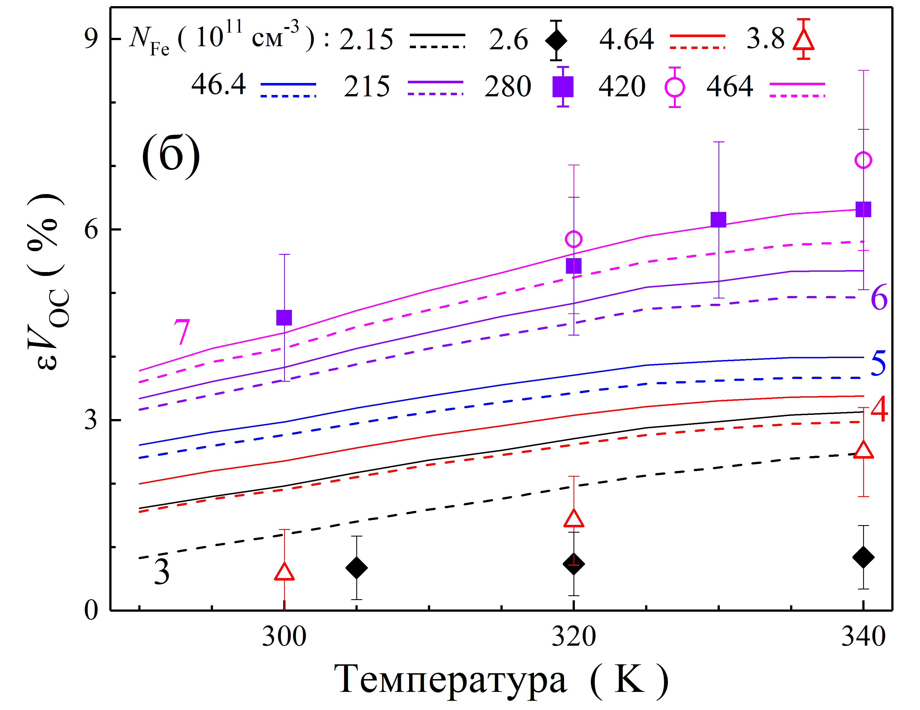

Рис. 3.10. Відносні зміни напруги розімкнутого кола, спричинені повним розпадом пар ${Fe}_{i}B_{s}$, як функція концентрації заліза (а) і температури (б) для КСЕ з $d_{p}$ = 380 мкм і $N_{B}=1,36×{10}^{15} {см}^{-3}$ у випадку монохроматичного (940 нм) освітлення. Позначки – експериментальні результати, лінії – результати моделювання. $W_{ill}, Вт/м^{2}$: 5 (суцільні лінії), 10 (пунктирні лінії). 𝑇 , К (а): 300 (1), 340 (2).

Підсумовуючи, зазначимо, що використання відносних змін напруги розімкнутого кола, спричинених дисоціацією пар FeB, є менш зручним для оцінки концентрації заліза порівняно з $εI_{SC}$. Це пов'язано з меншими абсолютними значеннями $εV_{OC}$, немонотонною залежністю $εV_{OC}$ від $N_{Fe}$ за певних умов та необхідністю точного контролю інтенсивності монохроматичного освітлення. Однак використання $εV_{OC}$ як додаткового параметра поряд з $εI_{SC}$ може значно підвищити точність оцінки концентрації заліза для $N_{Fe}<{10}^{11} {см}^{-3}$ і $N_{B}=(1-5)×{10}^{15} {см}^{-3}$ при освітленні AM1.5G.

### **3.2.3** **Фактор форми**

Фактор форми є ще одним визначальним параметром загальної ефективності сонячного елемента. Загалом, 𝐹𝐹 залежить як від $I_{SC}$, так і від $V_{OC}$, проте визначається переважно значенням $V_{OC}$. Це показано авторами [87] в моделі з одним діодом:

|  |  |
| --- | --- |
| $$FF≈\frac{V_{OC}-ln⁡(1+V_{OC})}{V_{OC}+1},$$ | (3.9) |

де $V_{OC}$ є безрозмірною величиною яка визначається як $V_{OC}=qV_{OC}/nkT$. Інше добре відоме емпіричне співвідношення для максимально досяжного фактора форми сонячного елемента запропоновано Гріном [92]:

|  |  |
| --- | --- |
| $$FF≈\frac{V_{OC}-\ln\left(0.72+V_{OC}\right)}{V_{OC}+1}.$$ | (3.10) |

Отже, будь-які фактори, що впливають на $V_{OC}$, також позначаються на значенні 𝐹𝐹. Проте, оскільки $V_{OC}$ входить як до чисельника, так і до знаменника у рівняннях (3.9)-(3.10), відповідні зміни фактора форми будуть меншими, ніж зміни напруги розімкненого кола.

Зміни фактору форми є найменшими серед розглянутих параметрів фотоелектричного перетворення, при цьому максимальні значення 𝜀𝐹𝐹 не перевищують 10% (рис.3.11). При низьких концентраціях бору ($N_{B}<{10}^{16} {см}^{-3}$) залежність 𝜀𝐹𝐹 від $N_{Fe}$ є суттєво нелінійною. У межах діапазону концентрацій заліза спостерігаються дві області зменшення і дві області збільшення 𝜀𝐹𝐹.

При низьких концентраціях бору 𝜀𝐹𝐹 додатна і, на відміну від $εV_{OC}$ та $εI_{SC}$, при освітленні AM1.5 спостерігаються більш значні зміни в 𝜀𝐹𝐹, ніж при монохроматичному освітленні. При високих концентраціях бору 𝜀𝐹𝐹 від’ємна і не перевищує 4%. Абсолютне значення 𝜀𝐹𝐹 збільшується, незалежно від знаку, з підвищенням температури. Збільшення товщини бази призводить до зменшення 𝜀𝐹𝐹. Крім того, це призводить до зміщення залежності 𝜀𝐹𝐹($N_{Fe}$) у бік менших концентрацій заліза. Вплив $d_{p}$ є більш помітним при низьких концентраціях бору та у випадку освітлення AM1.5. У випадку монохроматичного освітлення інтенсивність світла сильно впливає на 𝜀𝐹𝐹 (𝜀𝐹𝐹 може змінюватися в 2 рази, коли $W_{ill}$ змінюється від 5 до 10 $Вт/м^{2}$).

На рис.3.12 зображена чудова узгодженість експериментальних залежностей 𝜀𝐹𝐹($N_{Fe}$) та 𝜀𝐹𝐹(𝑇) з розрахунковими значеннями.

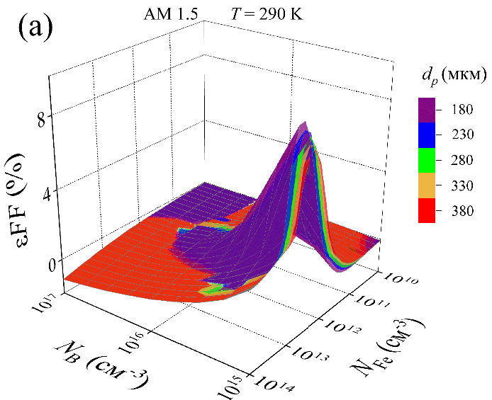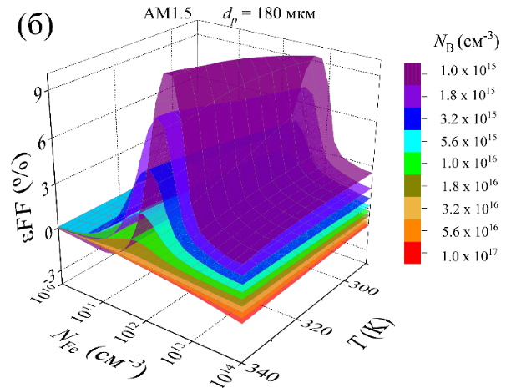

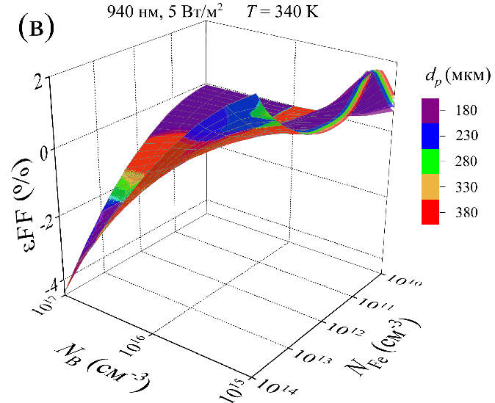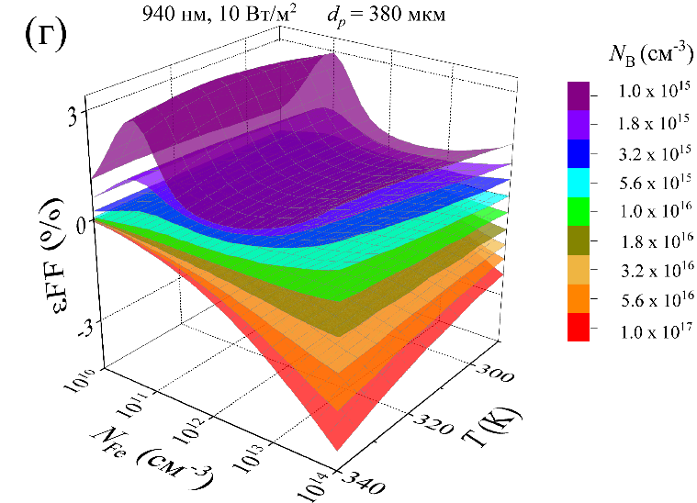

Рис. 3.11. Відносні зміни фактора форми, спричинені повним розпадом пар ${Fe}_{i}B_{s}$, як функція концентрації заліза та рівня легування (а та в) або температури (б, г). Освітлення: AM1.5 (а, б), 940 нм 5 $Вт/м^{2}$ (в), 940 нм 10 $Вт/м^{2}$ (г). 𝑇 , K: 290 (а), 340 (в). $d_{p}$, мкм: 180 (б), 380 (г). Різні поверхні відповідають різній товщині бази (а, в) та рівням легування (б, г).

На нашу думку, кількісна збіжність обмежена відносно низькою точністю вимірювань 𝜀𝐹𝐹 та залежністю фактора форми від послідовних та шунтуючих опорів, які не були враховані в моделюванні. Отримані значення 𝜀𝐹𝐹 свідчать про те, що фактор форми значно менш придатний для оцінки концентрації заліза, ніж $I_{SC}$ та $V_{OC}$. 𝜀𝐹𝐹 може бути лише допоміжним параметром для оцінки $N_{Fe}$.

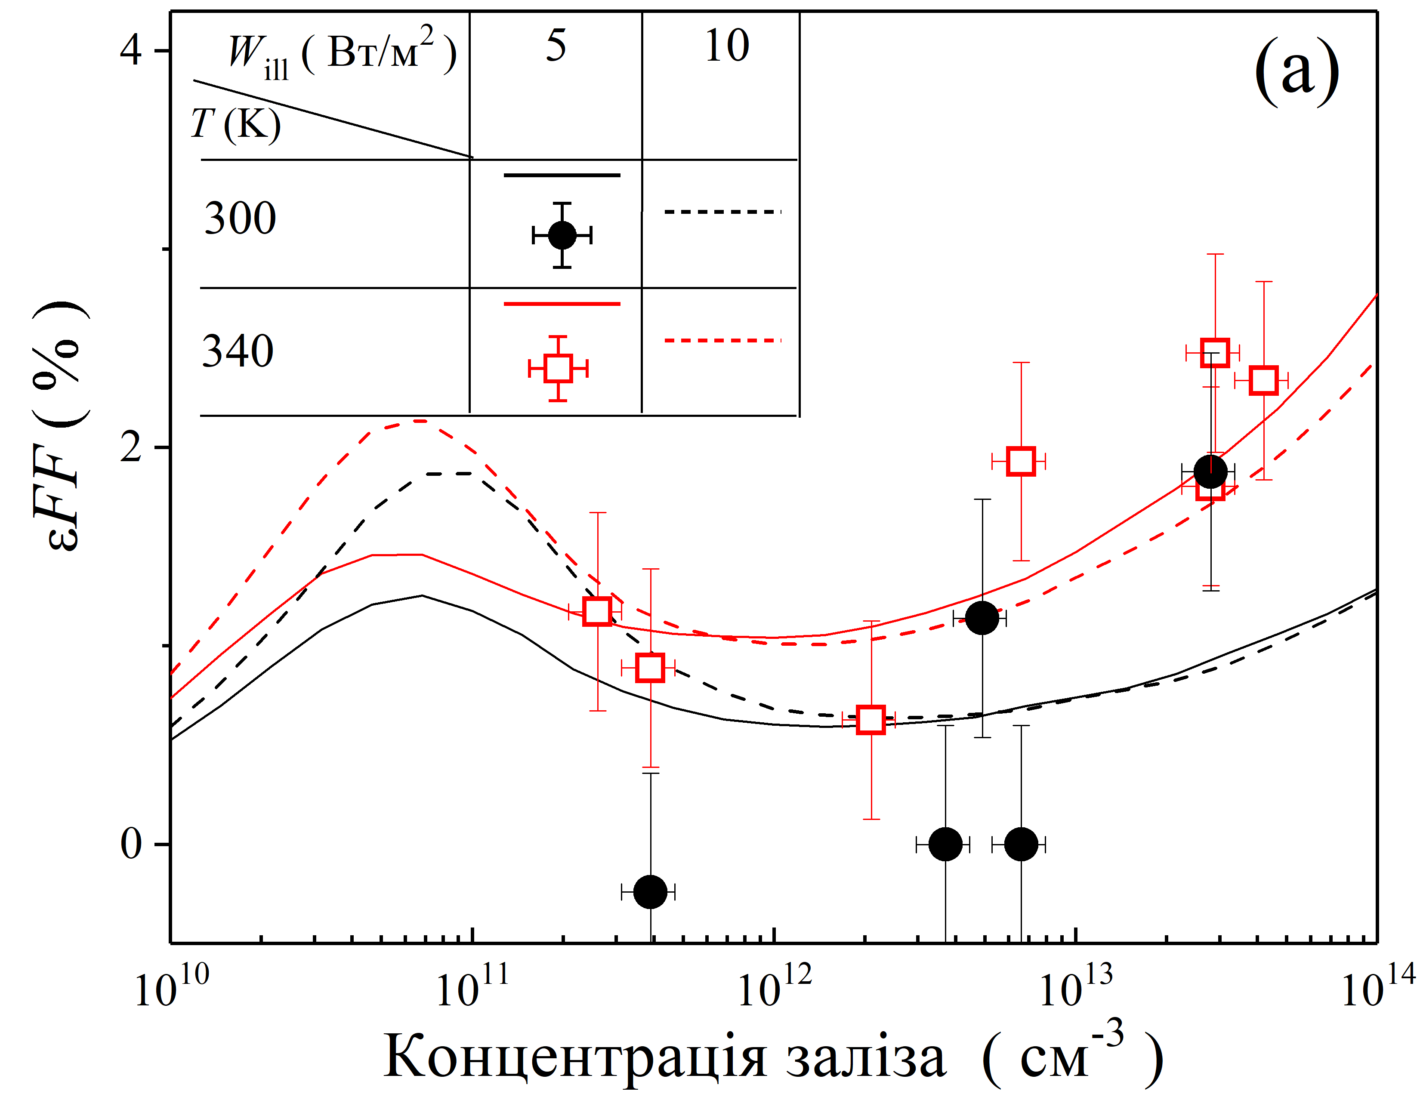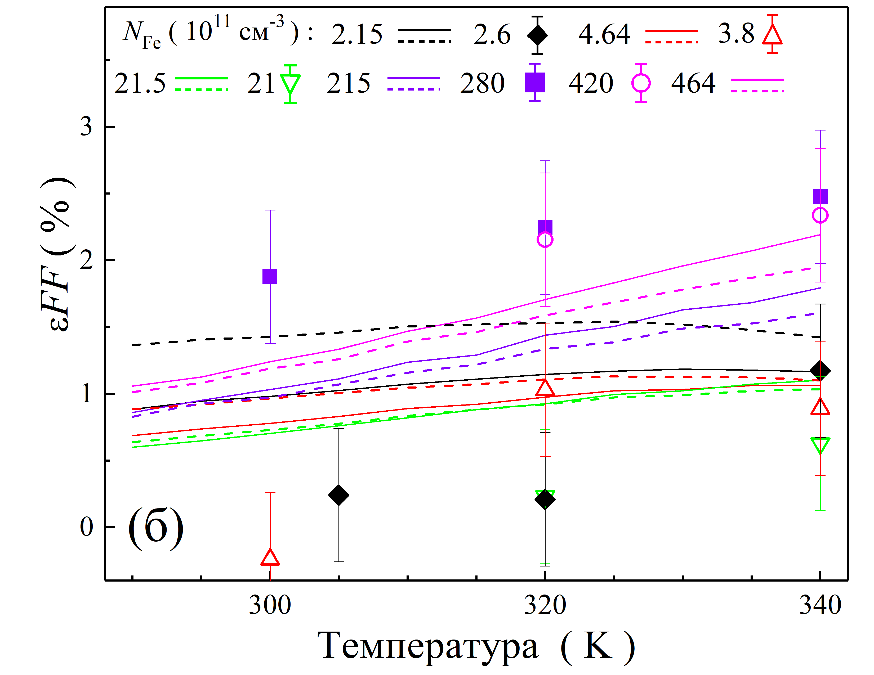

Рис. 3.12. Відносні зміни фактора форми, спричинені повним розпадом пар ${Fe}_{i}B_{s}$, як функція концентрації заліза (а) і температури (б) для КСЕ з $d_{p}$ = 380 мкм і $N_{B}=1,36×{10}^{15} {см}^{-3}$ у випадку монохроматичного (940 нм) освітлення. Позначки — експериментальні результати, лінії — результати моделювання. $W_{ill}, Вт/м^{2}$: 5 (суцільні лінії), 10 (пунктирні лінії).

### **3.2.4** **Ефективність**

Як було вже показано, ефективність сонячних елементів залежить від усіх раніше обговорених параметрів фотоелектричного перетворення. Розглядаючи диференціал рівняння (2.18), можна очікувати кумулятивного ефекту на відносні зміни ефективності:

|  |  |
| --- | --- |
| $$dη=\frac{dI_{SC}}{I_{SC}}+\frac{dV_{OC}}{V_{OC}}+\frac{dFF}{FF}.$$ | (3.11) |

На рис.3.13 зображені результати моделювання ефективності сонячних елементів. Дані свідчать про те, що основні особливості залежності 𝜀𝜂 від параметрів сонячних елементів і температури збігаються з тими, що спостерігаються для $εI_{SC}$.

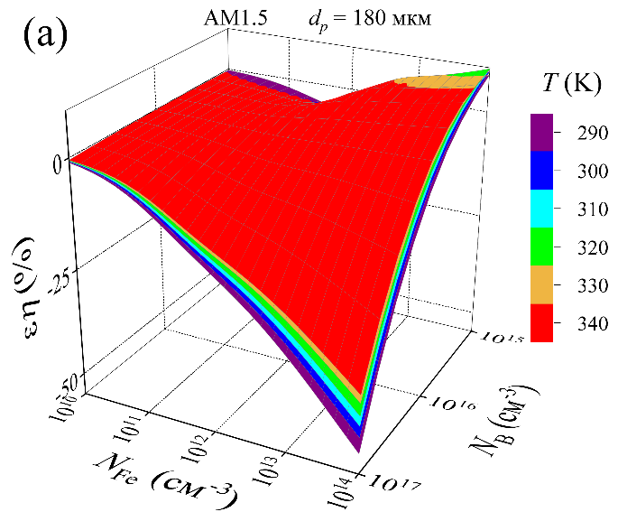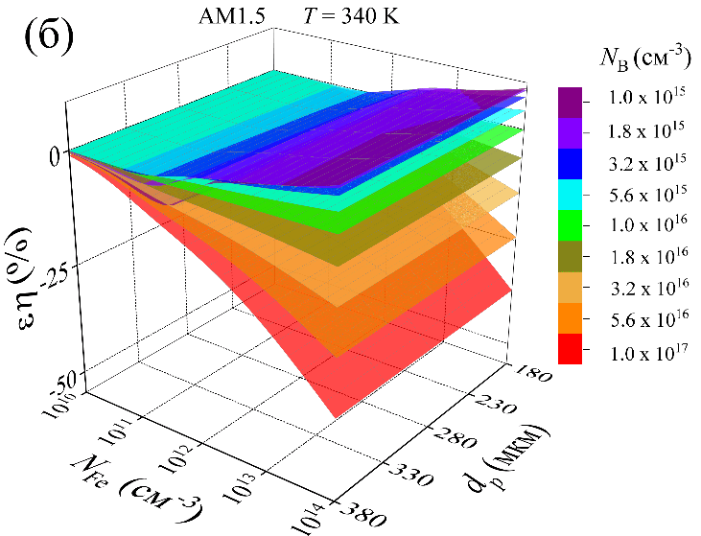

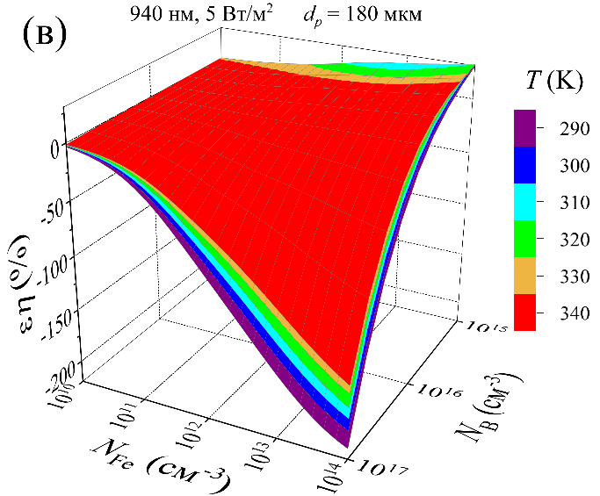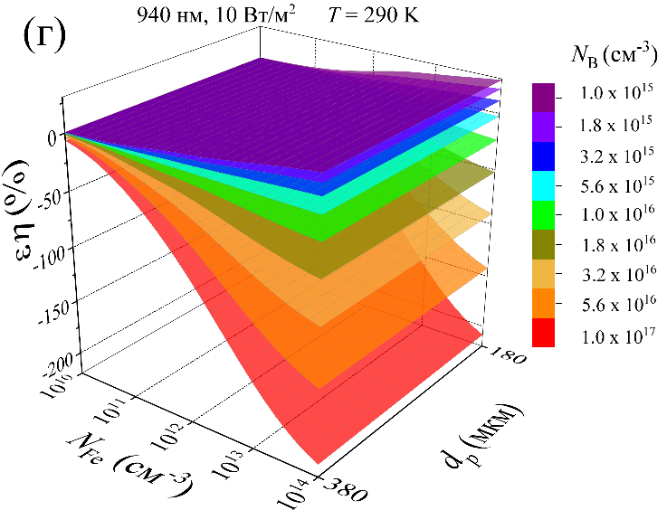

Рис. 3.13. Відносні зміни ефективності КСЕ, спричинені повним розпадом пар ${Fe}_{i}B_{s}$, як функція концентрації заліза та рівня легування (а та в) або товщини бази (б, г). Освітлення: AM1.5 (а, б), 940 нм 5 $Вт/м^{2}$ (в), 940 нм 10 $Вт/м^{2}$ (г). 𝑇 , K: 290 (г), 340 (б). $d_{p}$, мкм: 180 (а, в). Різні поверхні відповідають різним температурам (а, в) та рівням легування (б, г).

Однак є і відмінності. А саме: 1) амплітуда 𝜀𝜂 збільшується, досягаючи 50% для AM1.5 і 200% для 940 нм; ці результати роблять ефективність КСЕ корисним параметром для оцінки концентрації заліза; 2) для AM1.5, в області $N_{B} < 5×{10}^{15} {см}^{-3}$, спостерігається немонотонна залежність 𝜀𝜂($N_{Fe}$), що унеможливлює використання 𝜀𝜂 як єдиного параметра для оцінки $N_{Fe}$; 3) існуюча залежність 𝜀𝜂 від інтенсивності монохроматичного освітлення є слабкою, що не заважає використовувати 𝜀𝜂 для визначення $N_{Fe}$, навіть при не дуже точних вимірюваннях $W_{ill}$; 4) температурна залежність 𝜀𝜂 є слабшою, ніж температурна залежність $εI_{SC}(T)$.

На рис.3.14 представлені експериментальні та змодельовані значення 𝜀𝜂 КСЕ. При цьому було застосовано той самий коефіцієнт корекції, $C_{cor}$ = 1,4, що і в випадку $I_{SC}$. Узгодження результатів свідчить, що вплив $V_{OC}$ і 𝐹𝐹 не є вирішальним. Виявлені характеристики 𝜀𝜂 вказують на те, що цей фотоелектричний параметр повністю підходить для оцінки $N_{Fe}$.

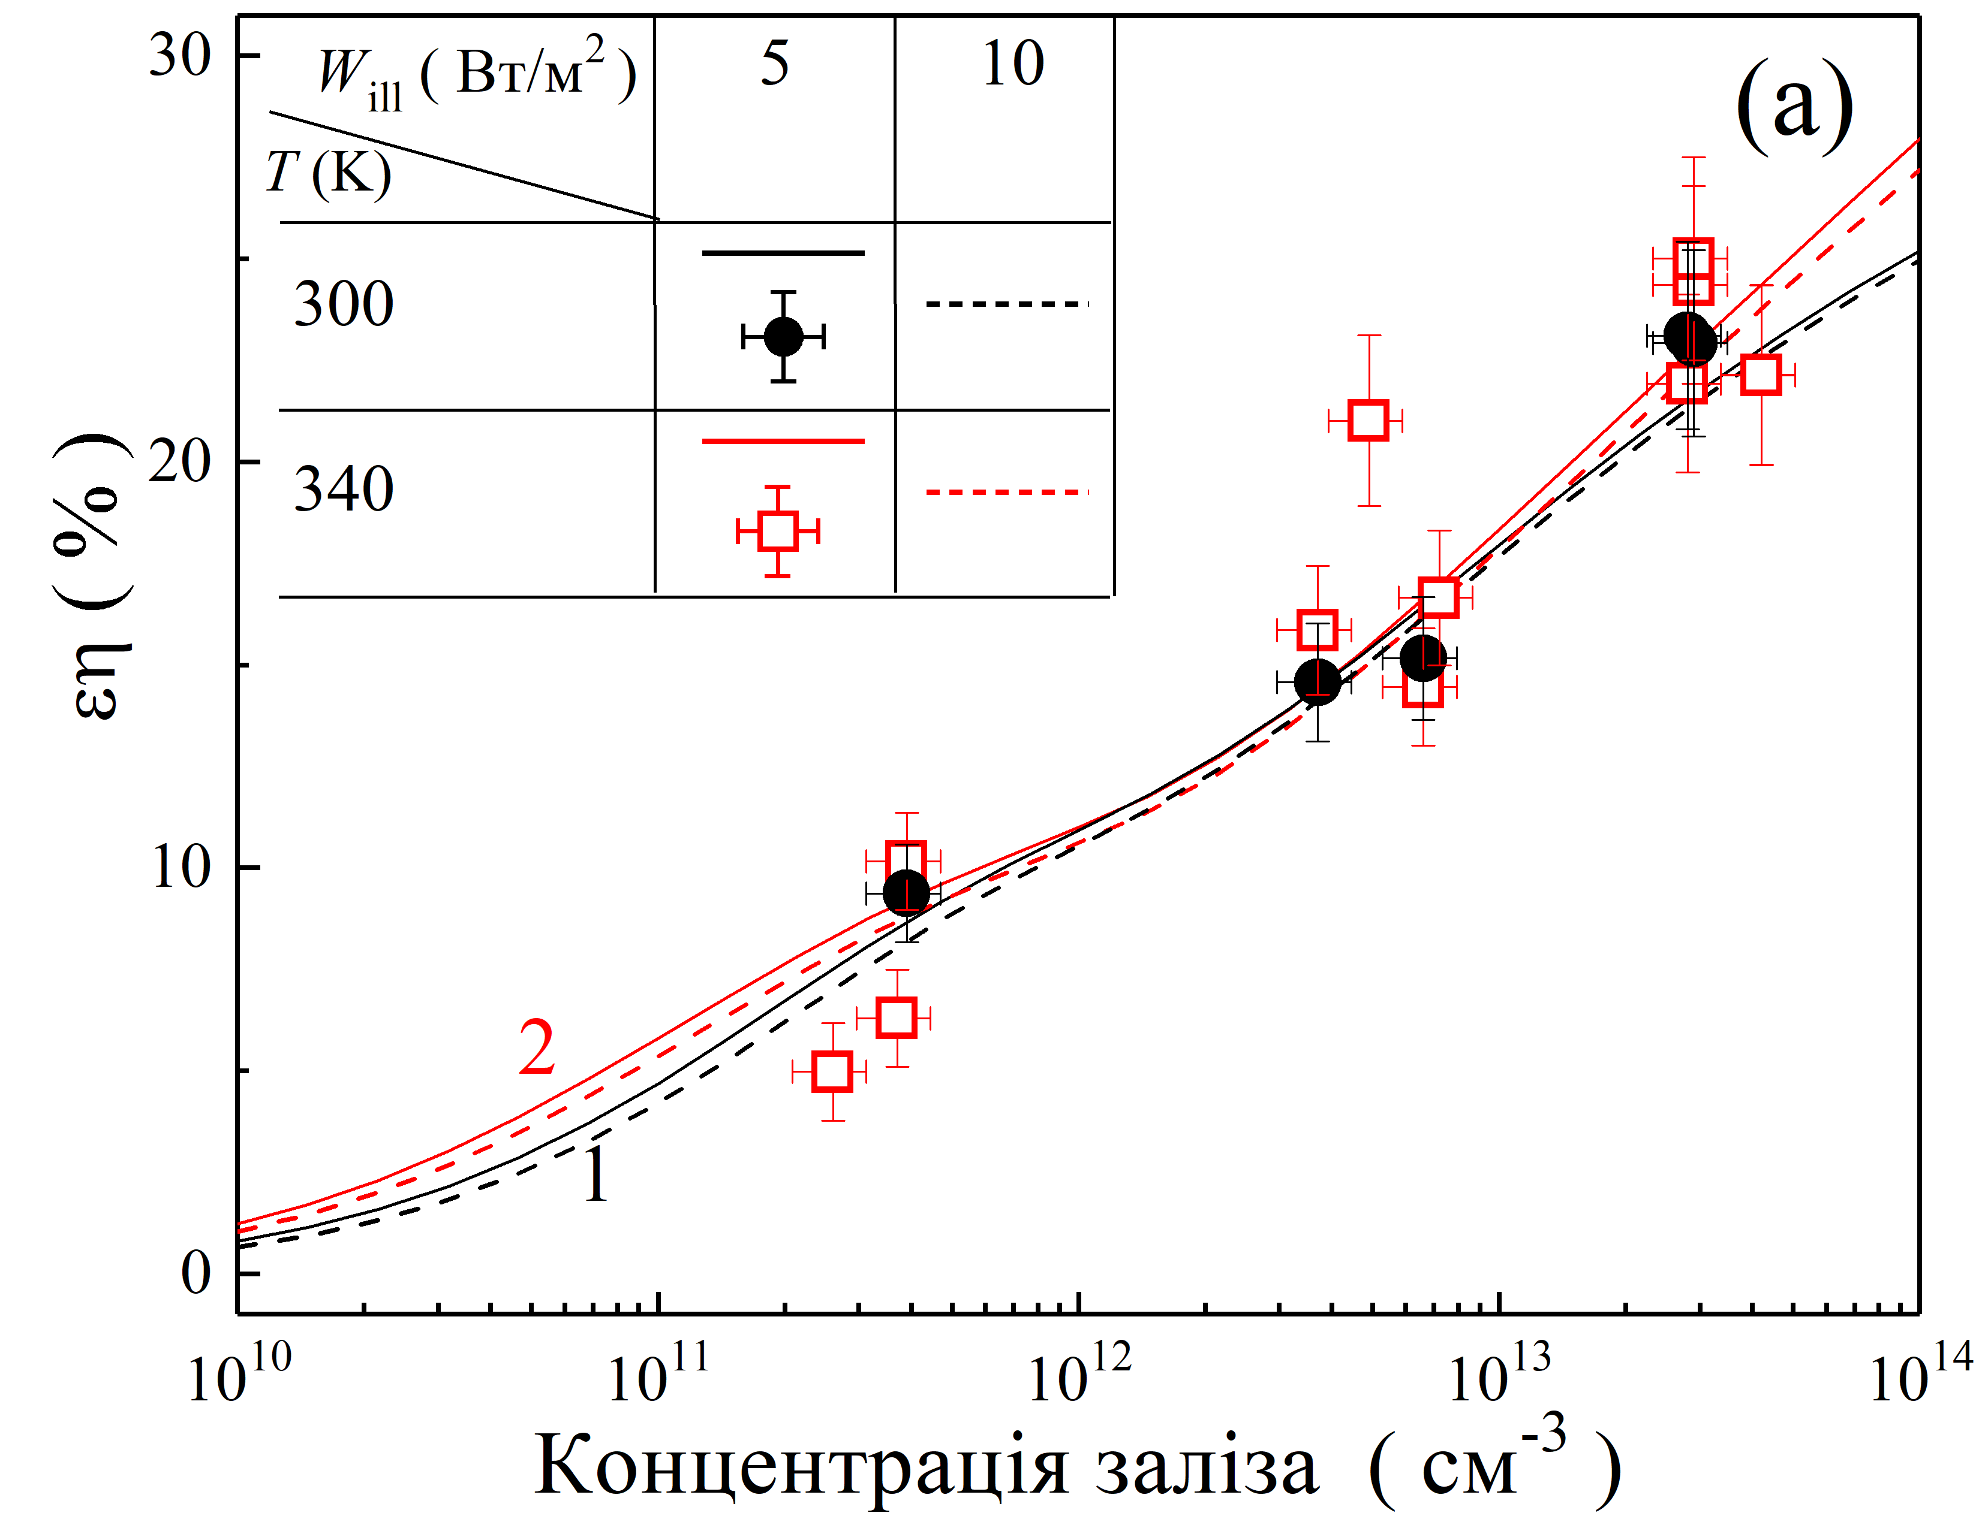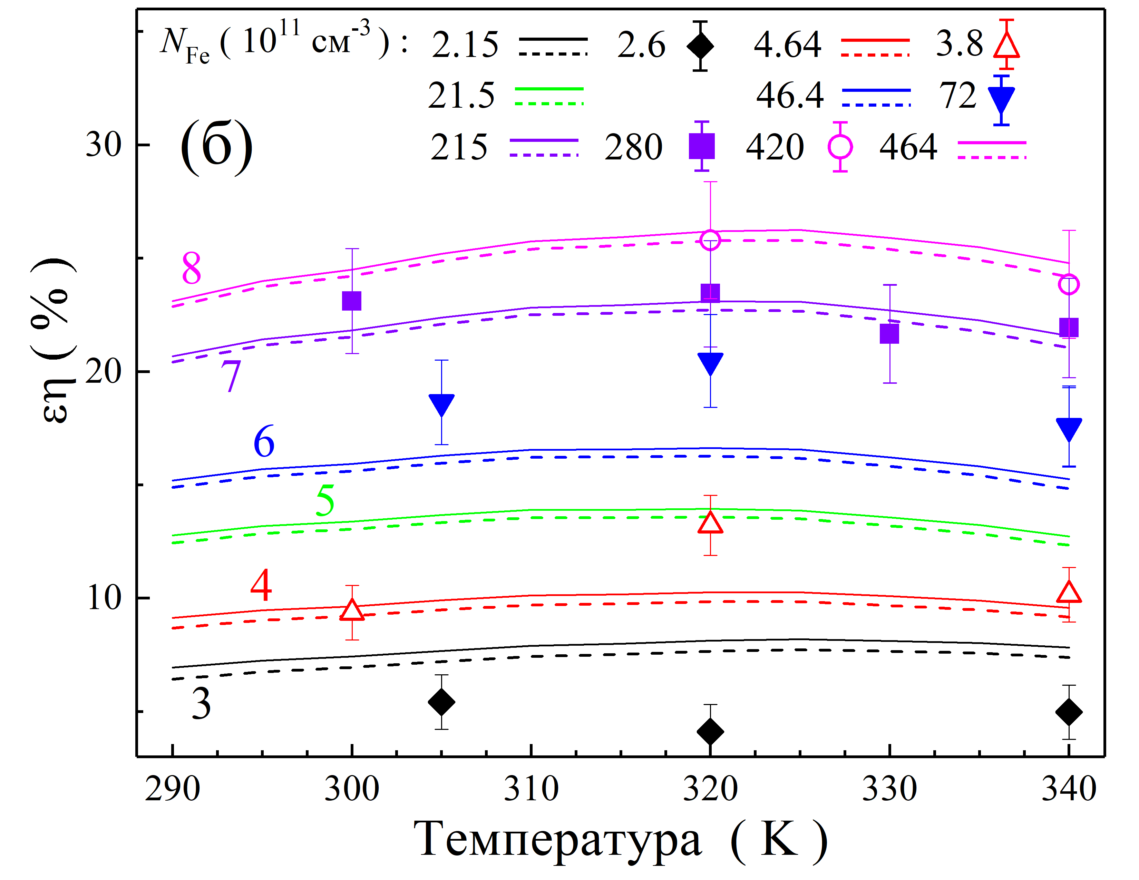

Рис. 3.14. Відносні зміни ефективності КСЕ, спричинені повним розпадом пар ${Fe}_{i}B_{s}$, як функція концентрації заліза (а) і температури (б) для КСЕ з $d_{p}$ = 380 мкм і $N_{B}=1,36×{10}^{15} {см}^{-3}$ у випадку монохроматичного (940 нм) освітлення. Позначки — експериментальні результати (поділені на коефіцієнт $C_{cor}$ = 1.4), лінії — результати моделювання. $W_{ill}, Вт/м^{2}$: 5 (позначки та суцільні лінії), 10 (пунктирні лінії). 𝑇 , K (панель a): 300 (1), 340 (2).

### **3.2.5 Кореляція фотоелектричних параметрів та характеристик сонячних елементів**

До цього моменту аналізувався вплив вмісту заліза на той чи інший параметр КСЕ. Для розв’язку оберненої задачі (оцінки величини $N_{Fe}$ за параметрами фотоелектричного перетворення та характеристиками самого КСЕ) можуть бути використані алгоритми машинного навчання. Для навчання відповідних моделей, можна, виходячи з результатів пункту 3.2.1, використовувати, наприклад набір параметрів (𝑇, $d_{p}$, $N_{B}$, $εI_{SC}$). Очевидно, що включення додаткової інформації, такої як, наприклад, 𝜀𝜂, і використання розширеного набору дескрипторів (𝑇 , $d_{p}$, $N_{B}$, $εI_{SC}$, 𝜀𝜂), збільшує складність розрахунків через зростання кількості вхідних параметрів. Однак водночас це повинно підвищити точність прогнозів $N_{Fe}$. З іншого боку, проводячи порівняння рис.3.7 і рис.3.13, стає зрозуміло, що $εI_{SC}$ і 𝜀𝜂 не є повністю незалежними. Це цілком зрозуміло з фізичної точки зору, оскільки $I_{SC}$ та 𝜂 характеризують один і той самий фізичний процес — дифузію фотоіндукованих носіїв. Таким чином, набір (𝑇 , $d_{p}$, $N_{B}$, $εI_{SC}$, 𝜀𝜂) містить одночасно корисну та надлишкову інформацію порівняно з (𝑇, $d_{p}$, $N_{B}$, $εI_{SC}$).

Одним із шляхів оцінки незалежності параметрів є аналіз їхньої кореляції. На рис.3.15 представлені коефіцієнти кореляції Пірсона, розраховані для всіх наборів параметрів за формулою:

|  |  |
| --- | --- |
| $$R=\frac{\sum_{i=1}^{N}{\left(X_{i}-\left\langle X\right\rangle \right)\left(Y_{i}-\left\langle Y\right\rangle \right)}}{\sqrt{\sum_{i=1}^{N}{{\left(X_{i}-\left\langle X\right\rangle \right)}^{2}}}\sqrt{\sum_{i=1}^{N}{{\left(Y_{i}-\left\langle Y\right\rangle \right)}^{2}}}},$$ | (3.12) |

де $X_{i}$ та $Y_{i}$– відповідають значенням двох параметрів з вибірки {${log⁡(N}_{Fe}), log⁡(N_{B}), T, d_{p}, εI_{SC}, εη, εV_{OC}, εFF$} для і-тої конфігурації КСЕ, $\left\langle X\right\rangle$ та $\left\langle Y\right\rangle$– їх середні значення, а $N$– це загальна кількість розглянутих варіантів зразків КСЕ. Крім того, на рис.3.15 наведена кореляція між концентрацією заліза та кожним вхідним параметром. В розрахунках використовувалися значення $N_{Fe}$ та $N_{B}$ в логарифмічному масштабі.

Насамперед, варто зазначити, що використання будь-якого параметра ізольовано від інших не є доцільним для точної оцінки $N_{Fe}$ так як величини їхніх кореляцій з концентрацією заліза не перевищують 0.3. Щодо параметрів, пов'язаних з фотоелектричним перетворенням енергії, то всі вони суттєво корелюють між собою, що особливо помітно при використанні монохроматичного освітлення. Тобто доповнення набору параметрів відносними змінами додаткових фотоелектричних параметрів призводить до значної надлишковості вхідних даних.

Це не дивно, оскільки кожен з параметрів пов'язаний з дифузією та рекомбінацією фотоіндукованих носіїв заряду. Крім того, ${εI}_{SC}$, ${εV}_{OC}$, $εη$ та $εFF$ демонструють сильну кореляцію з концентрацією бору. $N_{B}$ визначає положення рівня Фермі, що, в свою чергу, суттєво впливає на інтенсивність процесів рекомбінації в рамках наближення ШРХ. Це є фізичною основою для спостережуваної кореляції.

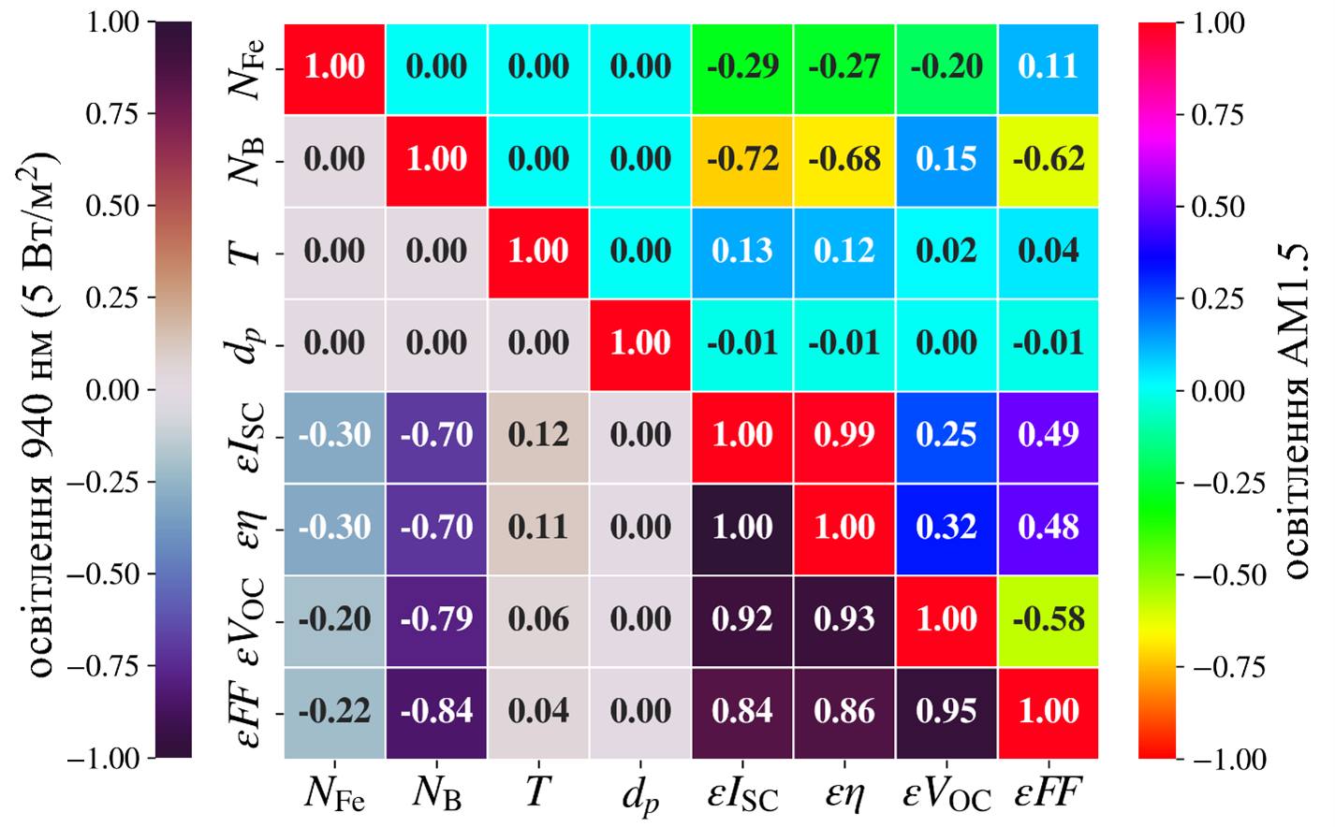

Рис. 3.15. Величини кореляцій параметрів фотоелектричного перетворення та характеристик сонячних елементів. Дані вище та нижче головної діагоналі відповідають варіантам освітлення AM1.5 та 940 нм, відповідно.

Для оцінки ступеня надлишковості інформації в різних наборах параметрів застосовувався аналіз головних компонент (Principal Component Analysis, PCA). PCA використовує лінійну комбінацію вихідних змінних для побудови нових змінних (головних компонент, ГК), зберігаючи при цьому максимальну пояснювальну дисперсію. ГК є некорельованими, і PCA дозволяє оцінити внесок кожної ГК в загальну пояснювальну дисперсію. У випадку, коли певна ГК має частку пояснювальної дисперсії, її можна відкинути з невеликою втратою корисної інформації.

ГК були побудовані для різних комбінацій фотоелектричних параметрів та характеристик сонячних елементів для повного набору змодельованих даних, а результати наведені в таблиці 3.1.

Таблиця 3.1. Результати PCA для наборів змінних для оцінки $N_{Fe}$ в КСЕ. Числа представляють частку пояснювальної дисперсії, пов'язаної з кожним ГК, при використанні освітлення AM1.5 / 940 нм.

|  |  |  |  |  |  |  |  |
| --- | --- | --- | --- | --- | --- | --- | --- |
| Набір дескрипторів | частка поясненої дисперсії (%) | | | | | | |
| ГК0 | ГК1 | ГК2 | ГК3 | ГК4 | ГК5 | ГК6 |
| (𝑇 , $d_{p}$, $N_{B}$, $εI_{SC}$) | 43.23/  42.80 | 25.00/  25.00 | 25.00/  25.00 | 6.7/  7.2 | - | - | - |
| (𝑇 , $d_{p}$, $N_{B}$, $εI_{SC}$, 𝜀𝜂) | 52.39/  52.46 | 20.00/  20.00 | 20.00/  20.00 | 7.48/  7.51 | 0.13/  0.03 | - | - |
| (𝑇 , $d_{p}$, $N_{B}$, $εI_{SC}$, 𝜀𝜂, $εV_{OC}$) | 44.40/  59.02 | 18.78/  16.73 | 16.67/  16.67 | 16.46/  6.28 | 3.61/  1.29 | 0.08/  0.01 | - |
| (𝑇 , $d_{p}$, $N_{B}$, $εI_{SC}$, 𝜀𝜂, $εV_{OC}$, 𝜀𝐹𝐹) | 43.29/  63.24 | 22.59/  14.41 | 14.29/  14.29 | 14.19/  5.65 | 4.29/  1.95 | 1.35/  0.46 | 0.002/  0.01 |

Як можна бачити, коли розглядається лише набір (𝑇 , $d_{p}$, $N_{B}$, $εI_{SC}$) надлишкова інформація відсутня (всі чотири ГК демонструють високий відсоток пояснювальної дисперсії). І навпаки, у випадку оцінки $N_{Fe}$ з використанням всіх можливих параметрів (𝑇, $d_{p}$, $N_{B}$, $εI_{SC}$, 𝜀𝜂, $εV_{OC}$, 𝜀𝐹𝐹), при монохроматичному освітленні, на п'ять ГК припадає понад 99.5% дисперсії вхідних даних. Таким чином, застосування PCA для перетворення 7 вхідних змінних і використання лише 5 є цілком виправданим, оскільки це значно спрощує розрахунки з мінімальним впливом на точність оцінки $N_{Fe}$. Для того ж набору параметрів, отриманого при освітленні AM1.5, доцільна кількість незалежних змінних вже буде дорівнювати 6, так як частка поясненої дисперсії, що припадає на ГК5 складає 1,35% і нею не варто нехтувати. Загалом, якщо оцінка концентрації заліза ґрунтується на зміні кількох фотоелектричних параметрів, доцільно застосувати PCA для перетворення вихідних даних. Так, одночасне використання 𝜀𝜂 і $εI_{SC}$ практично не змінює кількість незалежних змінних (4) порівняно з початковим набором дескрипторів.

## **3.3 Висновки до розділу**

1. Проведено дослідження впливу залізовмісних дефектів на параметри КСЕ для широкого діапазону температур (290 – 340 К), рівнів легування бази (${10 }^{15}-{10 }^{17}{см}^{-3}$) та її товщини (180 – 380 мкм).

2. Показано, що фактор неідеальності в структурах $n^{+}-p-p^{+}:Si$ із залізовмісними дефектами визначається не лише концентрацією домішки, а й її електричним станом та просторовим розподілом. Показано, що основний внесок у рекомбінаційні процеси в ОПЗ вносить іонізовані міжвузлові атоми заліза, а залежності фактора неідеальності від температури та рівня легування зумовлені ймовірністю заповнення рівня ${Fe}_{i}$ дірками. Виявлено, що зі зростанням концентрації заліза спостерігається майже лінійне зростання фактора неідеальності, окрім випадків, коли рівень ${Fe}_{i}$ заповнений електронами. В останньому випадку домінує власна рекомбінація, а фактор неідеальності різко зменшується.

3. Виявлено залежність фактора неідеальності від товщини бази КСЕ. Зокрема, фактор неідеальності зменшується коли $d_{p}$ стає більшою за довжину дифузії неосновних носіїв заряду, тобто на значення $n$ впливають процеси, що відбуваються і в квазінейтральній області.

4. У випадку співіснування пар ${Fe}_{i}B_{s}$ та неспарених міжвузлових атомів ${Fe}_{i}$, фактор неідеальності може бути вищим, ніж у випадку, коли наявні окремі ${Fe}_{i}$. Зміна фактору неідеальності після дисоціації пар ${Fe}_{i}B_{s}$ може бути використана для оцінки концентрації заліза в КСЕ.

5. Моделювання та експериментальні дослідження показали, що зміни стану залізовмісних дефектів у КСЕ можуть суттєво впливати на основні фотоелектричні параметри. Найбільш чутливим до змін концентрації заліза є ${εI}_{SC}$, особливо при використанні монохроматичного освітлення. Встановлено, що відносна зміна струму короткого замикання монотонно зростає з підвищенням концентрації заліза, а її знак та величина залежать від рівня легування бором.

6. Встановлено, що $εη$ та ${εV}_{OC}$ можуть використовуватися як додаткові діагностичні параметри для оцінки забруднення залізом КСЕ, але їхня інформативність обмежується при низьких рівнях легування бором $(<{10 }^{16}{см}^{-3})$ через немонотонний характер змін при збільшенні $N_{Fe}$. Результати свідчать про те, що потенційна точність оцінки концентрації заліза залежить від рівня легування бази КСЕ: при концентрації бору $\sim {10 }^{16}{см}^{-3}$ точність оцінки $N_{Fe}$ є мінімальною, тоді як зменшення або збільшення $N_{B}$ збільшує вплив $N_{Fe}$ на ${εI}_{SC}$. Вплив товщини бази на фотоелектричні параметри є незначним у порівнянні з впливом ступеня легування та температури.

7. Досліджено ступінь кореляції змін фотоелектричних параметрів. Показано потенційну доцільність застосування методу, який зменшує кількість змінних, зберігаючи при цьому максимальну пояснювальну дисперсію. Встановлено, що для оцінки $N_{Fe}$ з використанням змін фотоелектричних параметрів доцільно використовувати набір (𝑇, $d_{p}$, $N_{B}$, ${εI}_{SC}$, $εη$) або набір (𝑇, $d_{p}$, $N_{B}$, ${εI}_{SC}$, $εη$, ${εV}_{OC}$).

Основні результати даного розділу представленні в роботах [93], [94], [95], [96]. Додаткові матеріали до цього розділу, що включають залежності відносних змін фотоелектричних параметрів від характеристик кремнію можна знайти за посиланням [97]. Масиви даних, що були отримані в результаті моделювання для двох РМКСЕ можна знайти за посиланням [98].

# **РОЗДІЛ 4. ЗАСТОСУВАННЯ ГЛИБОКИХ НЕЙРОННИХ МЕРЕЖ ДО ОЦІНКИ КОНЦЕНТРАЦІЇ ЗАЛІЗА ЗА ВЕЛИЧИНОЮ ФАКТОРА НЕІДЕАЛЬНОСТІ**

У попередньому розділі було показано, що існує взаємозв’язок між фактором неідеальності $n$ та концентрацією заліза $N_{Fe}$ в КСЕ. Однак аналітичні залежності між $n$ та $N_{Fe}$ є складними, неуніверсальними й чутливими до багатьох фізичних параметрів, та можуть бути записані у загальному вигляді. Наприклад, в роботі [91], розглянуто чотири характерні часткові випадки, які враховують різні механізми рекомбінації та стани заліза. Для кожного з цих випадків отримуються окремі аналітичні залежності $N_{Fe}=f(n)$, які відрізняються набором параметрів, чутливістю до температури, рівня легування та співвідношення між ізольованими атомами заліза і їхніми комплексами з бором. Це підкреслює складність прямого використання фактора неідеальності для визначення концентрації заліза в реальних кремнієвих структурах. Проте вказані труднощі можуть бути подолані завдяки використанню алгоритмів штучного інтелекту. У цьому розділі буде розглянутий підхід до оцінювання $N_{Fe}$ в КСЕ на основі машинного навчання, а саме - глибоких нейронних мереж (DNN). Використання DNN дозволить враховувати нелінійні залежності та взаємозв’язки між фактор неідеальності та характеристиками КСЕ.

## **4.1 Особливості навчання та тестування глибоких нейронних мереж**

Блок-схема використаного підходу до оцінки $N_{Fe}$ наведена на рис.4.1. Процедура складалася з декількох етапів. Спочатку були змодельовані темнові ВАХ з використанням першої РМКСЕ (див. розділ 2.1). Надалі отримані криві апроксимувалися відповідно до дводіодної моделі з метою визначення фактору неідеальності (див. розділ 2.2.1). Для оцінки концентрації забруднюючого заліза були створені дві окремі DNN, що використовували різні набори вхідних даних: перша модель, ${DNN}_{FeFeB}$, використовувала як дескриптори товщину бази ($d_{p})$, логарифм концентрації бору $(logN_{B})$, температуру $(T)$ та фактор неідеальності для стану, в якому співіснують комплекси ${Fe}_{i}B_{s}$ та міжвузлові атоми ${Fe}_{i}$ $(n_{FeB-Fe})$; друга модель, ${DNN}_{FeFeB-Fe}$, додатково до вже згаданих параметрів, розглядала фактор неідеальності для стану, в якому в КСЕ наявні тільки міжвузлові атоми заліза $(n_{Fe})$. Обидві DNN були протестовані з використанням як змодельованих, так і експериментальних ВАХ.

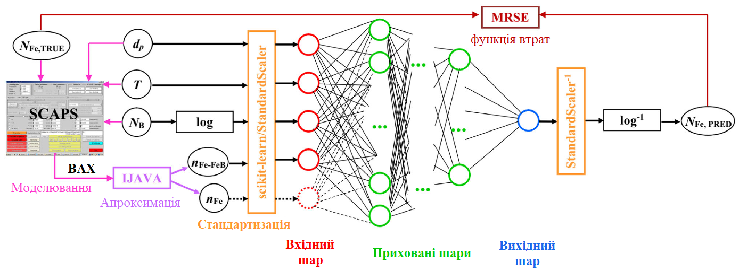

Рис. 4.1. Блок-схема прогнозуваненя $N_{Fe}$ з використанням DNN та значень фактору неідеальності.

Повнозв’язна DNN була реалізована за допомогою високорівневого API Keras за допомогою фреймворка TensorFlow. Вхідні шари мали або чотири (${DNN}_{FeFeB}$) або п’ять (${DNN}_{FeFeB-Fe}$) нейронів. Вихідний шар DNN мав лише один нейрон з лінійною функцією активації і передбачав логарифм концентрації заліза в КСЕ $\left(\log\left(N_{Fe}\right)\right)$. Було розглянуто п'ять конфігурацій прихованих шарів (див. рис.4.2) : «pipe» - кожен прихований шар містив однакову кількість нейронів; «trapezium» - шість прихованих шарів, причому кількість нейронів лінійно зменшується від 100% (перший шар) до 50% (останній шар); «triangle» - десять прихованих шарів, причому кількість нейронів лінійно зменшується від 100% (перший шар) до 10% (останній шар); «butterfly» - дві послідовно з’єднанні «trapezium», причому друга трапеція орієнтована у протилежному напрямку відносно першої; «fir» - дві послідовно з’єднанні «trapezium».

Для підготовки вхідних даних перед подачею у DNN була застосована процедура стандартизації з використанням інструменту StandardScaler з бібліотеки scikit-learn. Цей крок полягає у приведенні набору векторів значень вхідних параметрів ($T$, $d_{p}$, $logN_{B}$, $n_{Fe}$ чи $n_{FeB-Fe}$) до нормального розподілу з нульовим середнім та одиничною дисперсією за кожною змінною. Після вихідного шару знову застосовувався StandardScaler, що дозволяє відновити масштаб даних до фізично інтерпретованих значень. Стандартизація забезпечує однаковий масштаб ознак, що сприяє більш стабільному та швидкому навчанню моделей.

Для кожної з DNN налаштовувалися раціональні значення гіперпараметрів, що включали кількість нейронів для першого прихованого шару ($N_{node}$), кількість прихованих шарів ($N_{HL}$), розмір пакетів (*BS*), вигляд функції активації (*ActF*) та оптимізатора (*Opt*), кількість епох ($N_{Epochs})$, темп навчання (*LR*), метод попередньої обробки даних *(PreM)* та відсічення (*DR*), функція регуляризації (*RegF*), коефіцієнти регуляризації (*RR*) та метод ініціалізації ваг (*WI*).

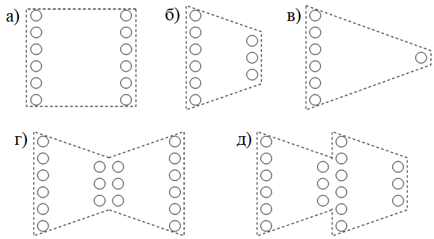

Рис. 4.2. Конфігурації схованих шарів DNN, що були використані в дослідженні: а - “pipe”, б - “trapezium”, в - “triangle”, г - “butterfly”, д – “fir”

Для оптимізації архітектури та гіперпараметрів DNN було застосовано двоетапне налаштування. На першому етапі здійснювався сітковий пошук (grid search), під час якого варіювалися значення одного з гіперпараметрів у межах попередньо визначеного простору гіперпараметрів (див. таблицю 4.1) при фіксованому наборі інших, що дозволяло звузити простір пошуку та визначити найбільш перспективні конфігурації. На другому етапі для більш точного налаштування використовували випадковий пошук (random search), що забезпечувало ефективний пошук раціонального поєднання параметрів моделі.

Для кількісної оцінки якості тренування моделей була використана 10-кратна перехресна перевірка. Такий підхід передбачав, після вибору оптимальної конфігурації моделей ${DNN}_{FeFeB}$ та ${DNN}_{FeFeB-Fe}$, розбиття навчального набору даних на десять підмножин, дев’ять із яких використовуються для навчання, а одна - для валідації; процедура повторюється для кожної підмножини, а результати усереднюються. Це дозволяє мінімізувати ризик перенавчання та забезпечити об’єктивну оцінку якості моделі.

Ефективність прогнозів побудованих DNN на тестових наборах оцінювалася за допомогою трьох основних метрик:

1) відносна квадратична похибка (Square Relative Error, SRE):

|  |  |
| --- | --- |
|  | (4.1) |

2) середнє значення відносної квадратичної похибки (Mean Square Relative Error, MSRE):

|  |  |
| --- | --- |
| $$MSRE=\frac{1}{N}\sum_{i=1}^{N}{{SRE}_{i}} ,$$ | (4.2) |

де $N$– кількість зразків у тренувальному (тестовому) наборі, $N_{Fe,TRUE,i}$ – істинне значення концентрації заліза для *і*-го зразка (величина, яка використовувалася під час моделювання ВАХ або визначена з незалежних вимірювань для експериментальних зразків), $N_{Fe,PRED,i}$– величина концентрації прогнозована DNN для даного зразка;

3) коефіцієнт детермінації ($R^{2}$):

|  |  |
| --- | --- |
| $$R^{2}=1-\frac{\sum_{i=1}^{N}{{\left(N_{Fe, TRUE,i}-N_{Fe, PRED,i}\right)}^{2}}}{\sum_{i=1}^{N}{{\left(N_{Fe, TRUE,i}-\left\langle N_{Fe, TRUE}\right\rangle \right)}^{2}}},$$ | (4.3) |

де $\left\langle N_{Fe, TRUE}\right\rangle$- середнє з усіх істинних значень концентрацій заліза;

4) коефіцієнт кореляції Пірсона (*R*) (див. рівняння (3.9)).

Тренувальний набір даних був створений на основі 15048 ВАХ, описаних в розділі 3.1. Окрім тренувального набору, додатково було сформовано 5 незалежних тестових наборів даних. Для їхнього створення були змодельовані ВАХ КСЕ, для яких значення одного або всіх параметрів з набору відрізнялися від тих які використовувалися під час моделювання вольт-амперних характеристик тестового набору. Кожен з цих наборів відображає потенційні сценарії, що можуть виникнути при практичному застосуванні машинного навчання для оцінки концентрації заліза в КСЕ.

Таблиця 4.1. Початковий простір пошуку гіперпараметрів.

|  |  |
| --- | --- |
| Гіперпараметр | Значення* |
| $$N_{HL}$$ | 4, 5, 6, 8, 10, 15 |
| $$N_{node}$$ | 30, 40, 50, 75, 100, 120, 150 |
| *BS* | 8, 16, 32, 64, 128 |
| *ActF* | ReLu, sigmoid, tanh, SELU, ELU |
| *Opt* | SGD, RMSprop, Adam, Adadelta, Adagrad, Adamax, Nadam, Ftrl |
| *LR* | ${10}^{-5}$, ${10}^{-4}$, ${10}^{-3}$, ${10}^{-2}$ |
| $$N_{Epochs}$$ | 100, 300, 400, 600, 1000, 1500 |
| *PreM* | StandartScaler, MinMaxScaler |
| *RegF* | Без функції регуляризації, L2, L1, Dropout |
| *RR* | ${10}^{-5}$, ${10}^{-4}$, ${10}^{-3}$, ${10}^{-2}$ |
| *DR* | 0.2, 0.3, 0.4, 0.5 |
| *WI* | Xavier Normal, Xavier Uniform, He Normal, He Uniform, Random Normal, Random Uniform, Ones |

*\*Значення гіперпараметрів “ReLu”, “SELU”, “SGD”, “Adam”, “*Xavier Normal*”, “*Random Normal*”, та інші - відповідають стандартним назвам із бібліотеки Keras API, з якими можна ознайомитися на сайті https://keras.io/keras_tuner/api/hyperparameters/.*

Наприклад, в одному з цих тестових наборів даних значення $N_{Fe}$, використані в моделюванні, відрізнялися від тих, що зустрічалися в навчальному наборі даних. Водночас інші параметри ($d_{p}$, $T$, $N_{B}$) збігалися з тими, які зустрічаються у тренувальному наборі. Цей набір даних був позначений як «Fe-altered» і складався з 857 ВАХ. Аналогічно, були створені тестові набори «B-altered» (514 ВАХ), «T-altered» (832 ВАХ) та «d-altered» (1189 ВАХ) використовуючи значення концентрації бору, температури та товщини бази, що були відсутні в навчальному наборі даних відповідно. При створенні набору «All-altered» (684 ВАХ) всі чотири параметри моделювання відрізнялися від тих, що використовувалися в навчальному наборі даних.

Додатково, після вибору оптимальної конфігурації гіперпараметрів, моделі були навчені на повному наборі даних, який включав як навчальний, так і всі тестові набори даних (набір, що надалі позначається як Full). Такий підхід забезпечив максимальне використання наявної інформації. Зауважимо, що натреновані таким чином моделі не застосовувалися до симульованих тестових наборів, а лише до результатів вимірювань.

**4.2 Оцінка точності глибоких нейронних мереж на синтетичних даних**

В таблиці 4.2 наведені раціональні набори гіперпараметрів для DNN, отримані в результаті налаштування, а в таблиці 4.3 представлені значення MSRE отримані в результаті 10-кратної перехресної перевірки DNN на тренувальному та Full наборах даних. Як видно з наведених результатів для мережі з 4 вхідними вузлами збільшення кількості даних покращує якість тренування. З іншого боку, при використанні двох значень коефіцієнта неідеальності спостерігається значне зменшення похибки MSRE, однак збільшення кількості даних не покращує якість навчання

Результати навчання та тестування ${DNN}_{FeFeB}$ представлені в таблиці 4.4 та на рис.4.3. З отриманих результатів можемо бачити, що MSRE прогнозування $N_{Fe}$ для моделі ${DNN}_{FeFeB}$ є досить високою. Проте слід зазначити, що у більшості випадків частка передбачень з великими відхиленнями між істинним $N_{Fe,TRUE,і}$ та передбаченим $N_{Fe,PRED,і}$ значенням концентрації заліза є невеликою. Зокрема, для 87%, 88% та 96% випадків для T-altered, d-altered та Fe-altered відповідно, SRE не перевищує 0,05 (див. рис.4.3).

Таблиця 4.2. Раціональні гіперпараметри DNN.

|  |  |  |
| --- | --- | --- |
| Мережа  Параметр | $${DNN}_{FeFeB}$$ | $${DNN}_{FeFeB-Fe}$$ |
| Значення | |
| Конфігурація схованих шарів | 120-108-96-84-72-60 | 100-100-100-100 |
| *BS* | 32 | 32 |
| *ActF* | ReLu | ReLu |
| *Opt* | Adamax | Adamax |
| *LR* | $${10}^{-3}$$ | $${10}^{-3}$$ |
| $$N_{ep}$$ | 400 | 1500 |
| *WI* | Xavier Normal | Xavier Normal |
| *RF* | Без функції | Без функції |
| *PreM* | StandartScaler | StandartScaler |

Таблиця 4.3. Результати 10-кратної перехресної перевірки.

|  |  |  |
| --- | --- | --- |
| MSRE | | |
| Мережа  Набір | $${DNN}_{FeFeB}$$ | $${DNN}_{FeFeB-Fe}$$ |
| тренувальний | 0,31±0,07 | 0,03±0,01 |
| повний (Full) | 0,28±0,05 | 0,03±0,01 |

Таблиця 4.4. Результати тестування DNN.

|  |  |  |  |  |
| --- | --- | --- | --- | --- |
| Набір | $${DNN}_{FeFeB}$$ | | $${DNN}_{FeFeB-Fe}$$ | |
| MSRE | $$R^{2}$$ | MSRE | $$R^{2}$$ |
| T-altered | 0,41 | 0,936 | 0,020 | 0,994 |
| d-altered | 0,37 | 0,961 | 0,018 | 0,996 |
| B-altered | 1,06 | 0,881 | 0,084 | 0,991 |
| Fe-altered | 0,06 | 0,991 | 0,005 | 0,996 |
| All-altered | 0,54 | 0,813 | 0,138 | 0,948 |

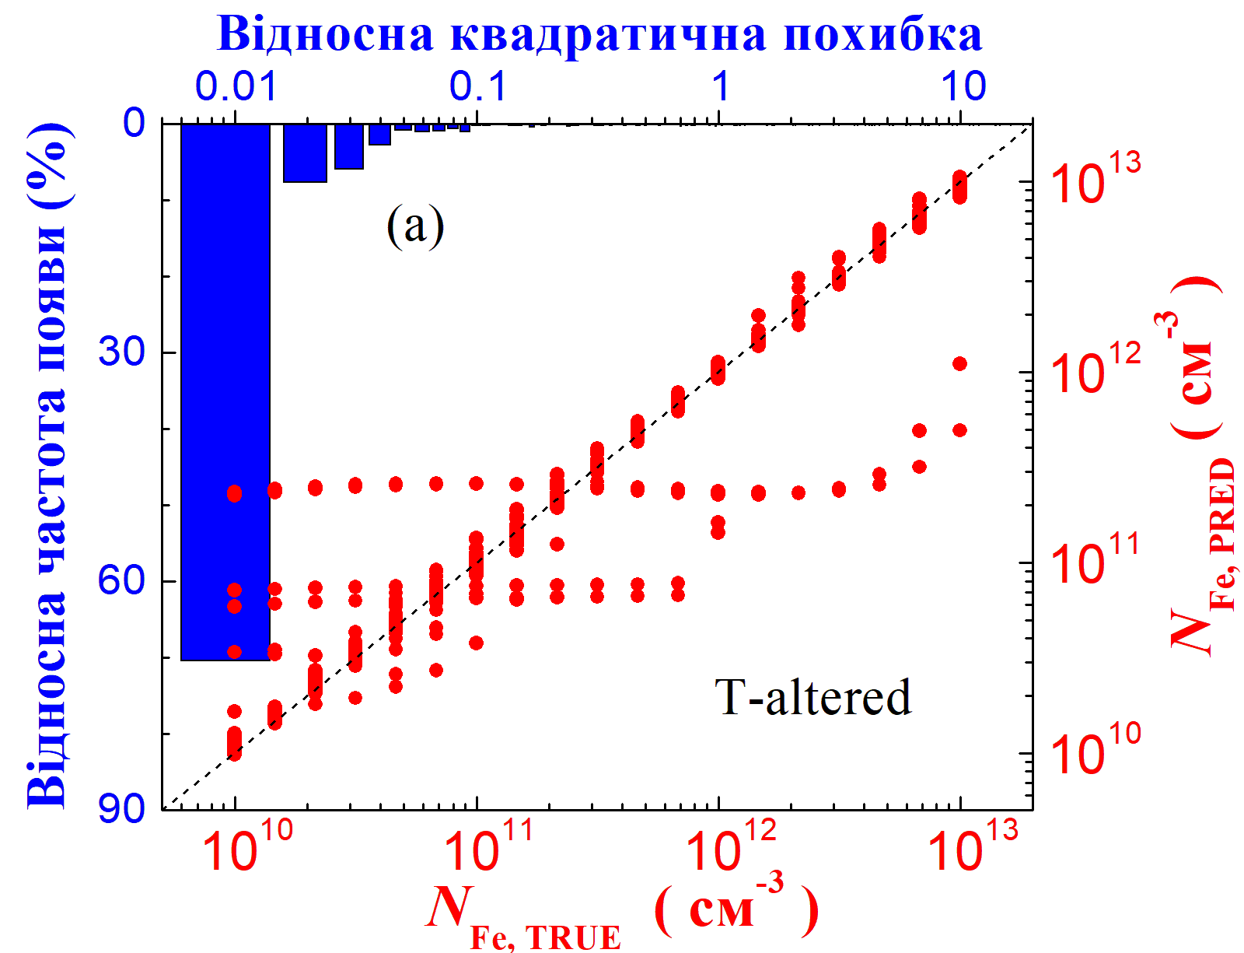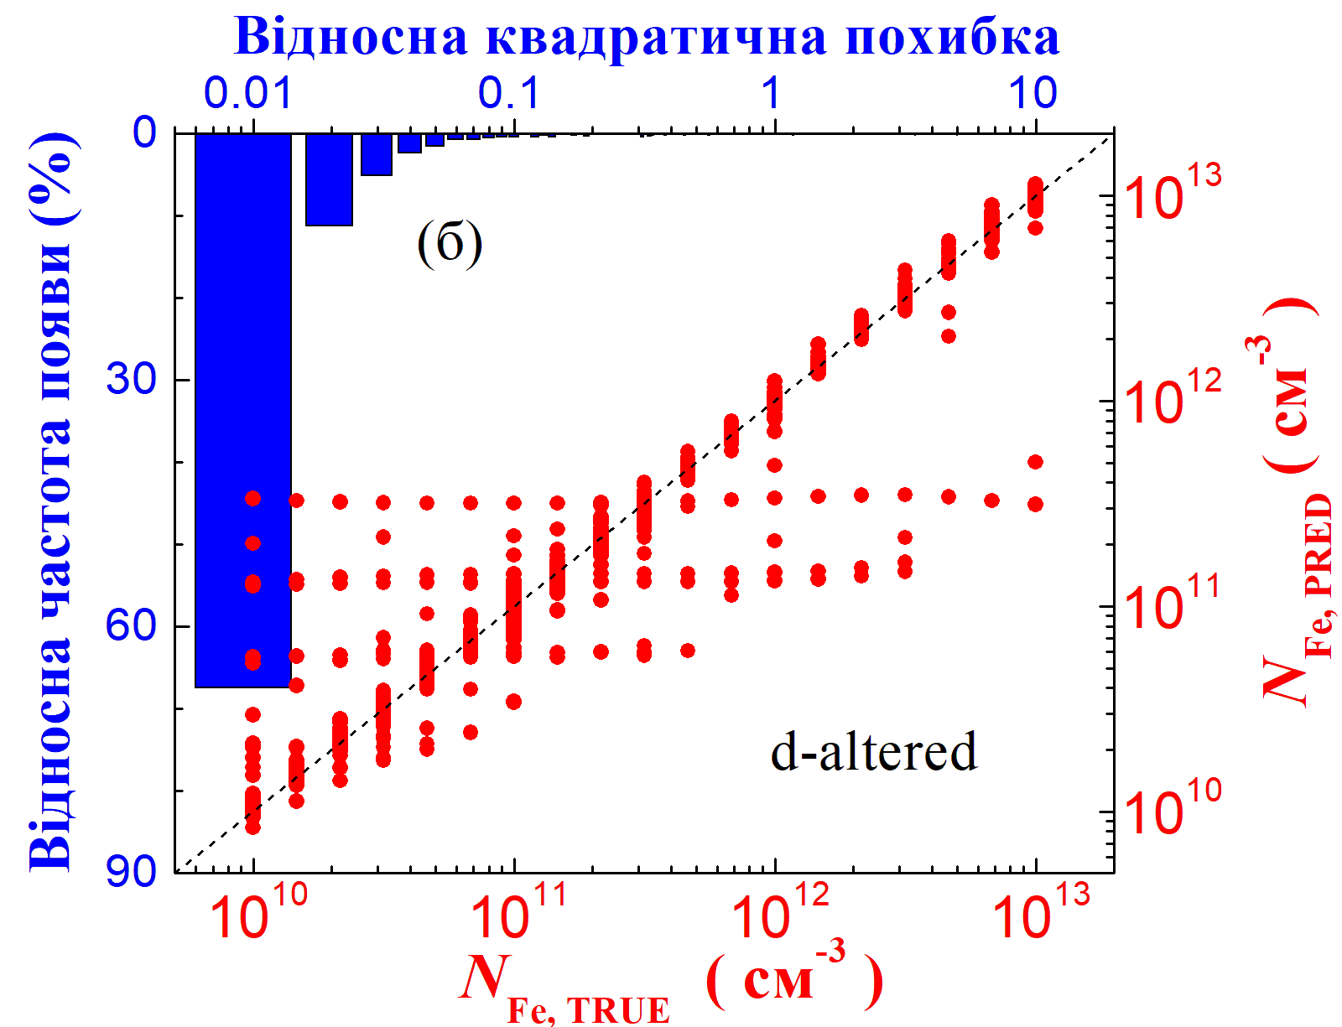

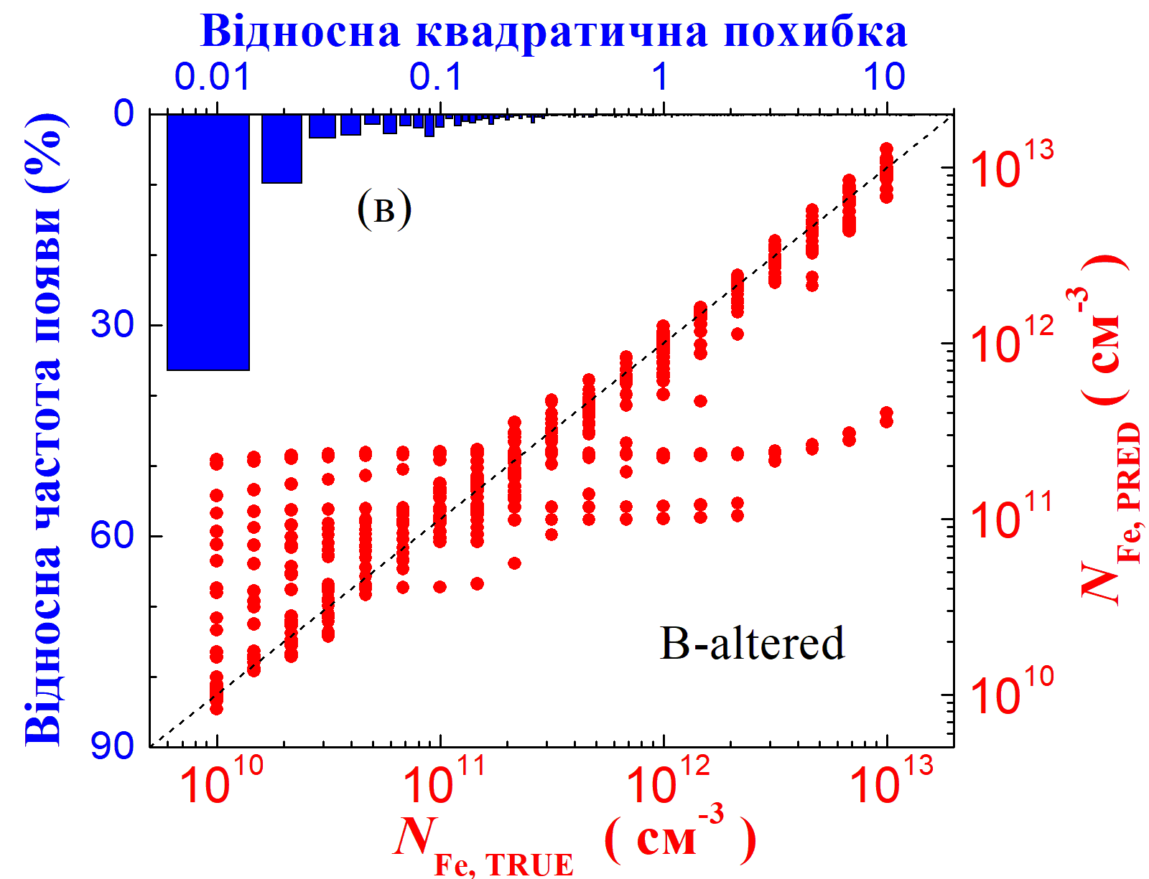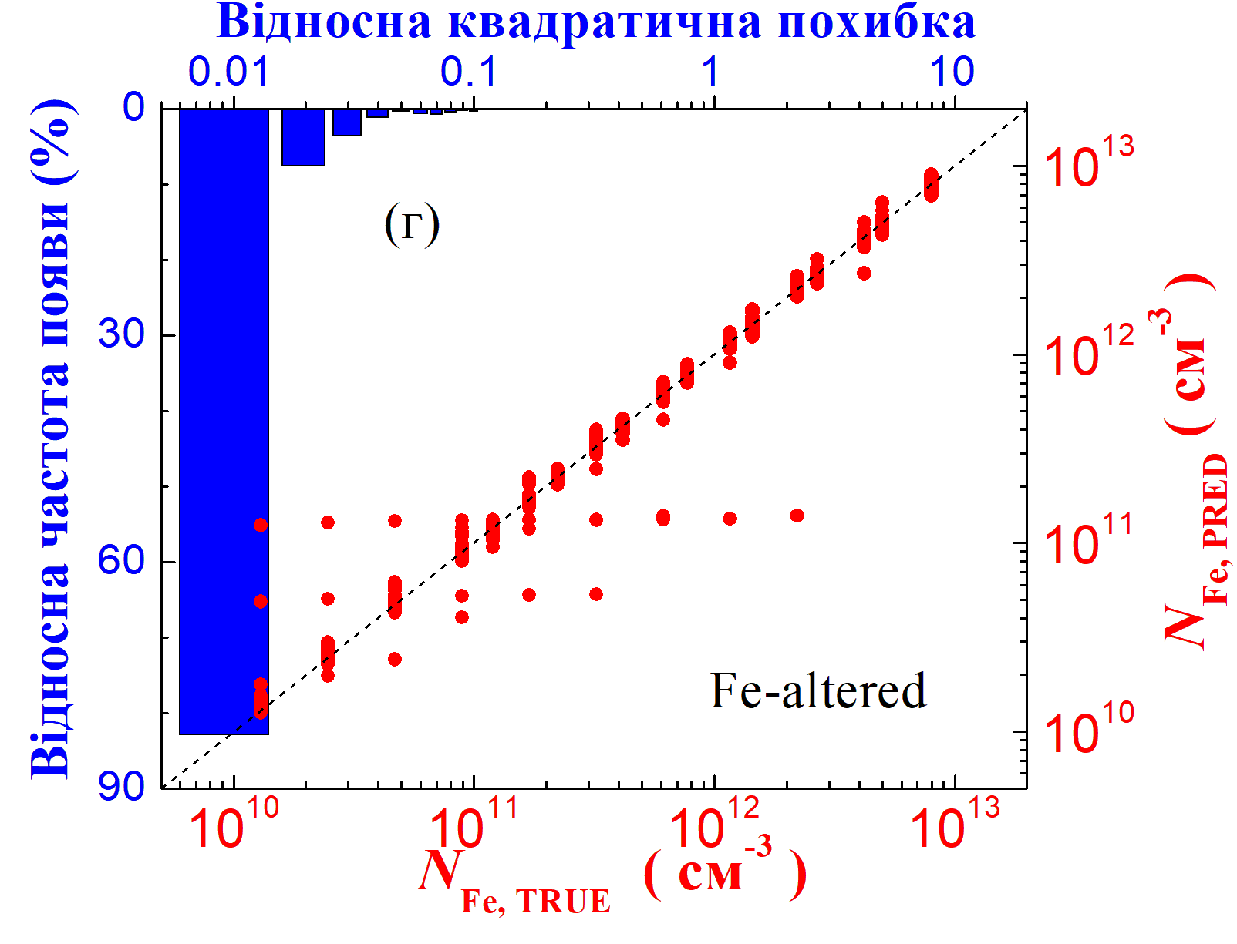

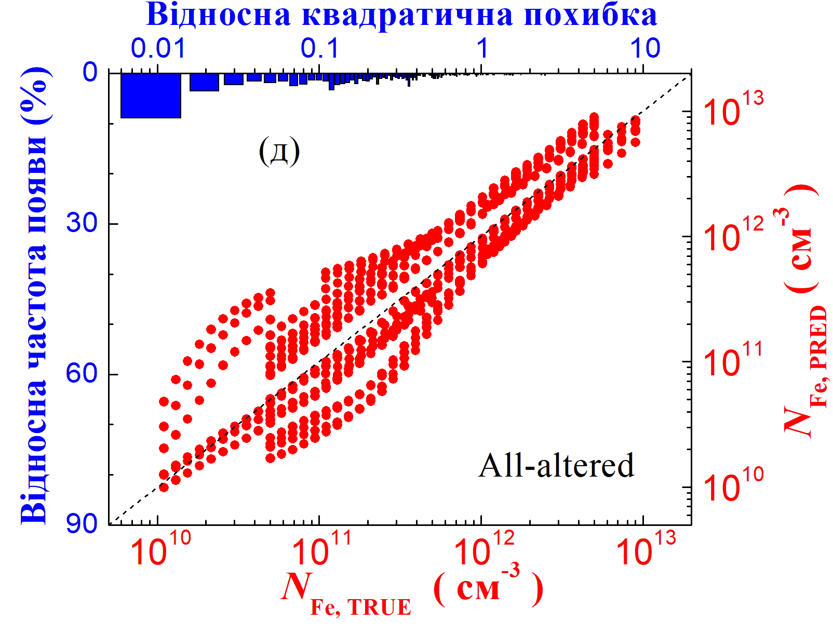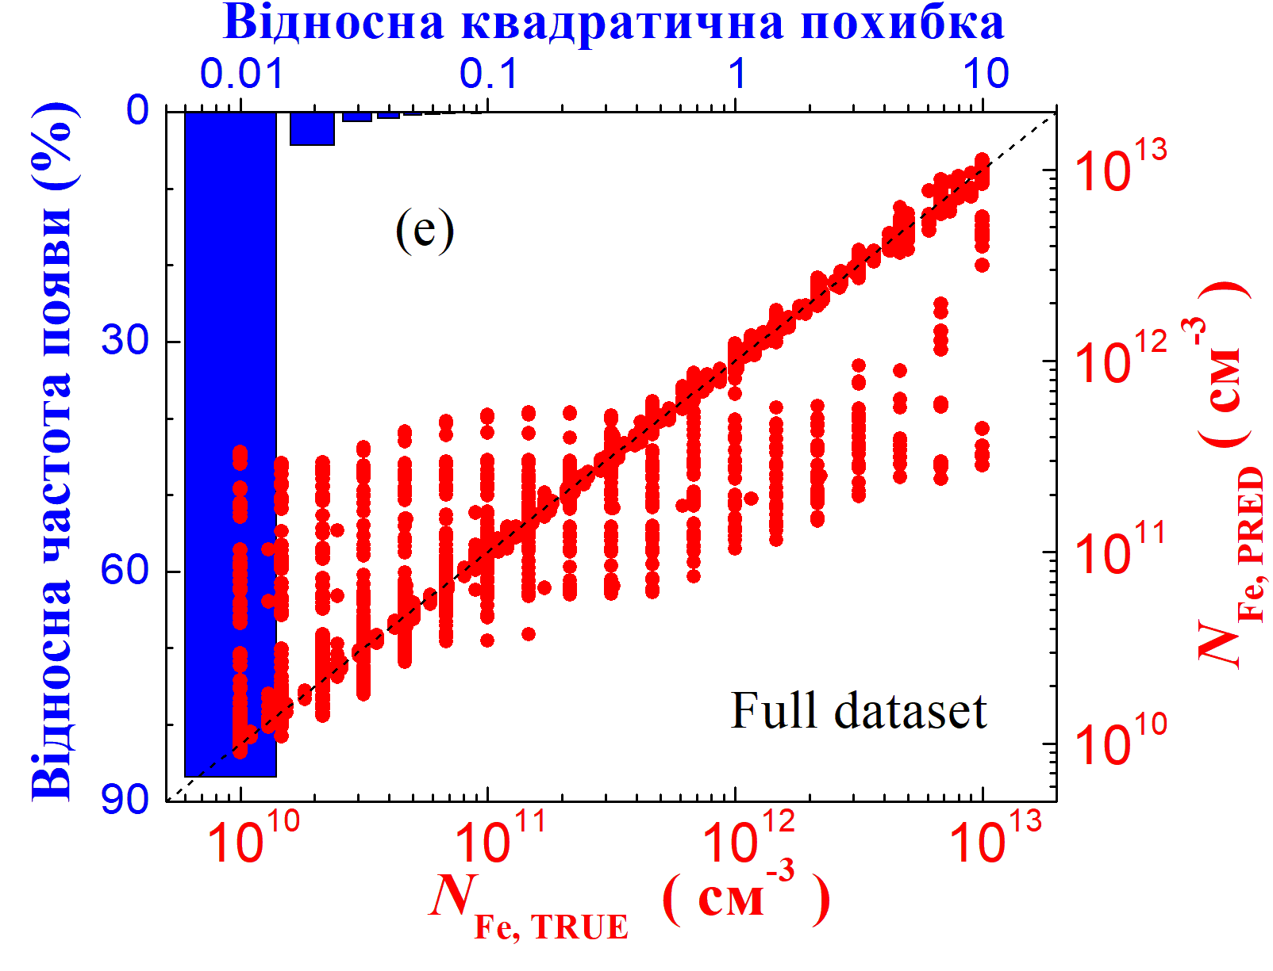

Рис. 4.3. Результати прогнозування моделі ${DNN}_{FeFeB}$ на наборах даних T-altered (а), d-altered (б), B-altered (в), Fe-altered (г), All-altered (д) та на повному наборі (Full dataset) (е) (червоні точки). Сині стовпчики представляють гістограми SRE. Чорні пунктирні лінії є еталонними прогнозами.

Для тестового набору B-altered, найбільше значення $MSRE = 1,06$ пов’язане переважно з невеликою кількістю випадків, для яких $SRE>20$, тоді як для 54% випадків $SRE<0,05$. Найгірші результати прогнозування, як і очікувалося, спостерігаються для тестового набору All-altered: коефіцієнт $R^{2}$ становить лише 0,813, а $SRE<0,05$ спостерігається лише для 18% випадків. Водночас, для набору Fe-altered, яка найбільше наближена до реальних умов експлуатації, значення коефіцієнтів $R^{2}$ та $R$ залишаються високими (0,991 та 0,996 відповідно).

На рис.4.4-рис.4.7 представлені залежності похибок прогнозування MSRE від значень параметрів моделювання КСЕ для тренувального набору даних. На рис.4.4,а можна побачити значне збільшення похибки прогнозування, яке спостерігається при $T>320 K$ для ${DNN}_{FeFeB}$. Як видно з рис.4.4,в, при $T=340 K$ максимальне SRE становить близько 20, а SRE нижче 0,01 спостерігається для 55% випадків, водночас ці значення дорівнюють 0,02 і 83% коли $T=290 K$ (див. рис.4.4,б).

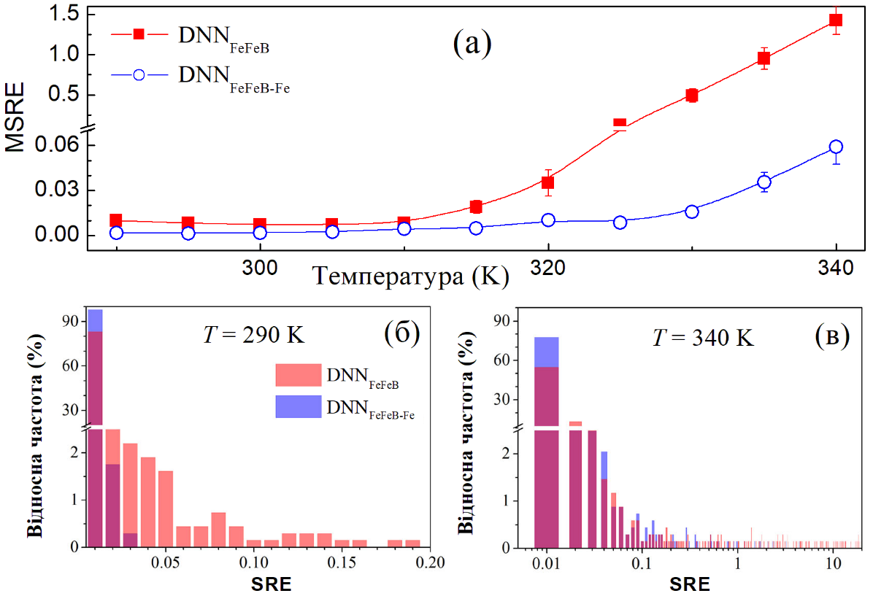

Рис. 4.4. Залежність MSRE від температури (а) для тренувального набору. Гістограми частоти появи SRE для *T* = 290 К (б) та *T* = 340 К (в). Червоні стовпчики - ${DNN}_{FeFeB}$; сині стовпчики ‑ .

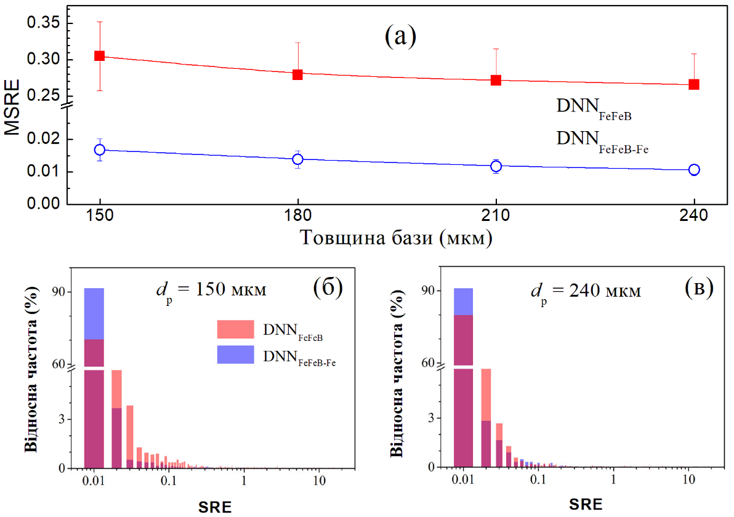

Рис. 4.5. Залежність MSRE від товщини бази (а) для тренувального набору. Гістограми частоти появи SRE для $d_{p}$ = 150 мкм (б) та $d_{p}$ = 240 мкм (в). Червоні стовпчики - ${DNN}_{FeFeB}$; сині товпчики ‑ .

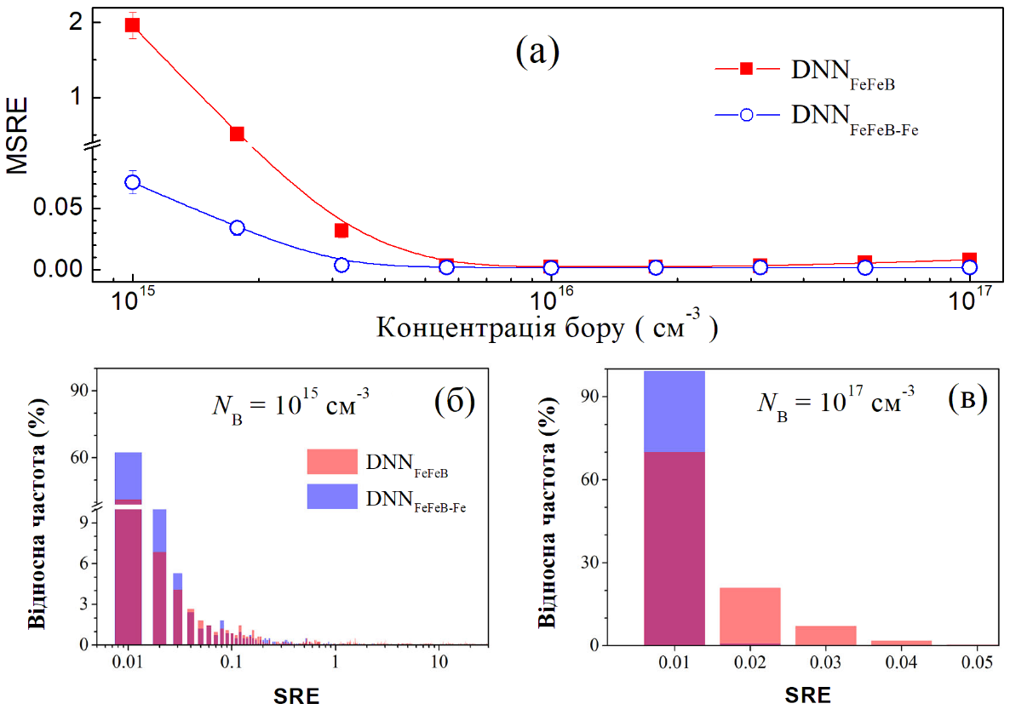

Рис. 4.6. Залежність MSRE від концентрації бору (а) для тренувального набору. Гістограми частоти появи SRE для $N_{B} = {10}^{15} {см}^{-3}$ (б) та $N_{B} = {10}^{17} {см}^{-3}$ (в). Червоні стовпчики - ${DNN}_{FeFeB}$; сині стовпчики ‑ .

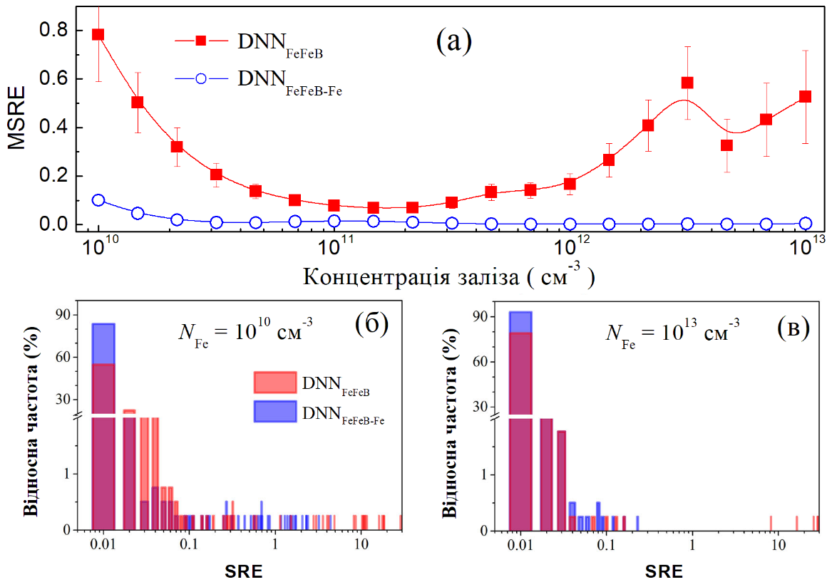

Рис. 4.7. Залежність MSRE від концентрації заліза (а) для тренувального набору. Гістограми частоти появи SRE для $N_{Fe} = {10}^{10} {см}^{-3}$ (б) та $N_{Fe} = {10}^{13} {см}^{-3}$ (в). Червоні стовпчики - ${DNN}_{FeFeB}$; сині стовпчики ‑ .

Як було зазначено в попередньому розділі, підвищення температури спричинює збільшення впливу власної рекомбінації на коефіцієнт неідеальності. В результаті вплив рекомбінації ШРХ на фактор неідеальності стає менш помітним, а здатність DNN до прогнозів зменшується.

Як показано на рис.4.5, товщина бази КСЕ практично не впливає на похибку прогнозування (як на середнє значення SRE, так і на відносну частоту, з якою зустрічається помилка певної величини). Однак, фактор неідеальності залежить від $d_{p}$ при постійній $N_{Fe}$, тому $d_{p}$ є важливим параметром для навчання DNN.

Похибка прогнозування різко зростає із зменшенням рівня легування (див. рис.4.6,а). Зокрема, максимальне значення SRE становить приблизно 0,05 для $N_{B}={10}^{17} {см}^{-3}$ (див. рис.4.6,в), тоді як SRE нижче 0,05 спостерігається лише для 56 % випадків при $N_{B}={10}^{15} {см}^{-3}$. Відомо, що зайняття дірками рівня, пов'язаного з залізом, визначає ефективність рекомбінації ШРХ. Якщо $N_{B}$ зменшується, рівень заповнюється електроном, рекомбінація ШРХ припиняється, а значення фактора неідеальності різко зменшується. Більше того, у випадку низького рівня легування домішки мають слабкий вплив на фактор неідеальності, тому спостерігається збільшення MSRE. Додатковим фактором, який викликає збільшення похибки передбачень при високих температурах, є заповнення рівня ${Fe}_{i}$.

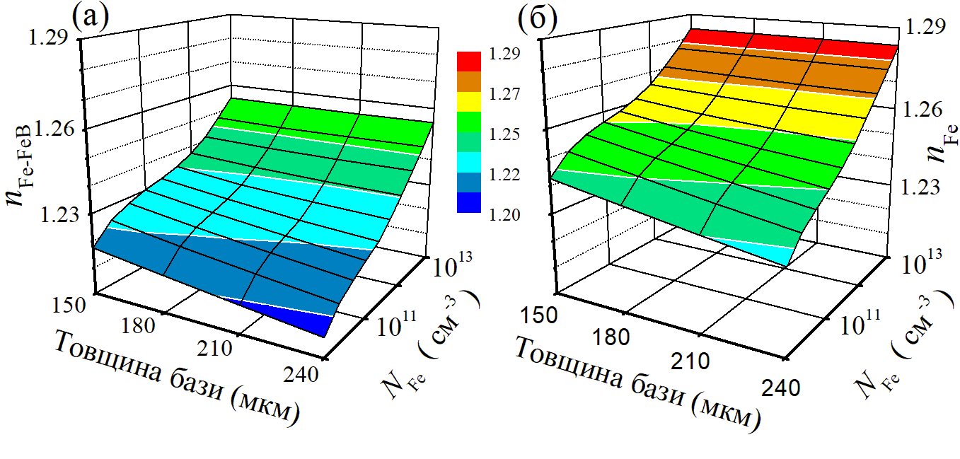

Рис. 4.8. Залежність фактору неідеальності від товщини бази та концентрації заліза. Стан 2 (а) та Стан 1 (б). $N_{B}={10}^{16}{см}^{-3}$, $T=320 K$.

На рис.4.7,а показано, що MSRE збільшується як при низьких, так і при високих значеннях $N_{Fe}$. Перша область $N_{Fe}$ з низьким рівнем передбачень DNN є цілком прогнозованою, друга ж здається досить несподіваною. Але як показано на рис.4.7,в, збільшення MSRE, найімовірніше, пов'язане з тим, що декілька зразків прогнозуються з надзвичайно великим SRE (>10) при $N_{Fe}={10}^{13} {см}^{-3}$.

Таким чином можна зробити висновок, що значення фактора неідеальності для випадку, коли присутнє тільки міжвузлове залізо ($n_{Fe}$), дає додаткову інформацію про дефекти в порівнянні з $n_{FeFeB}$. Прогнози DNN покращуються: MSRE зменшується, немає великої різниці між значеннями $N_{Fe,TRUE}$ і $N_{Fe,PRED}$, діапазон SRE стає вужчим (рис.4.4–рис.4.7, рис.4.9).

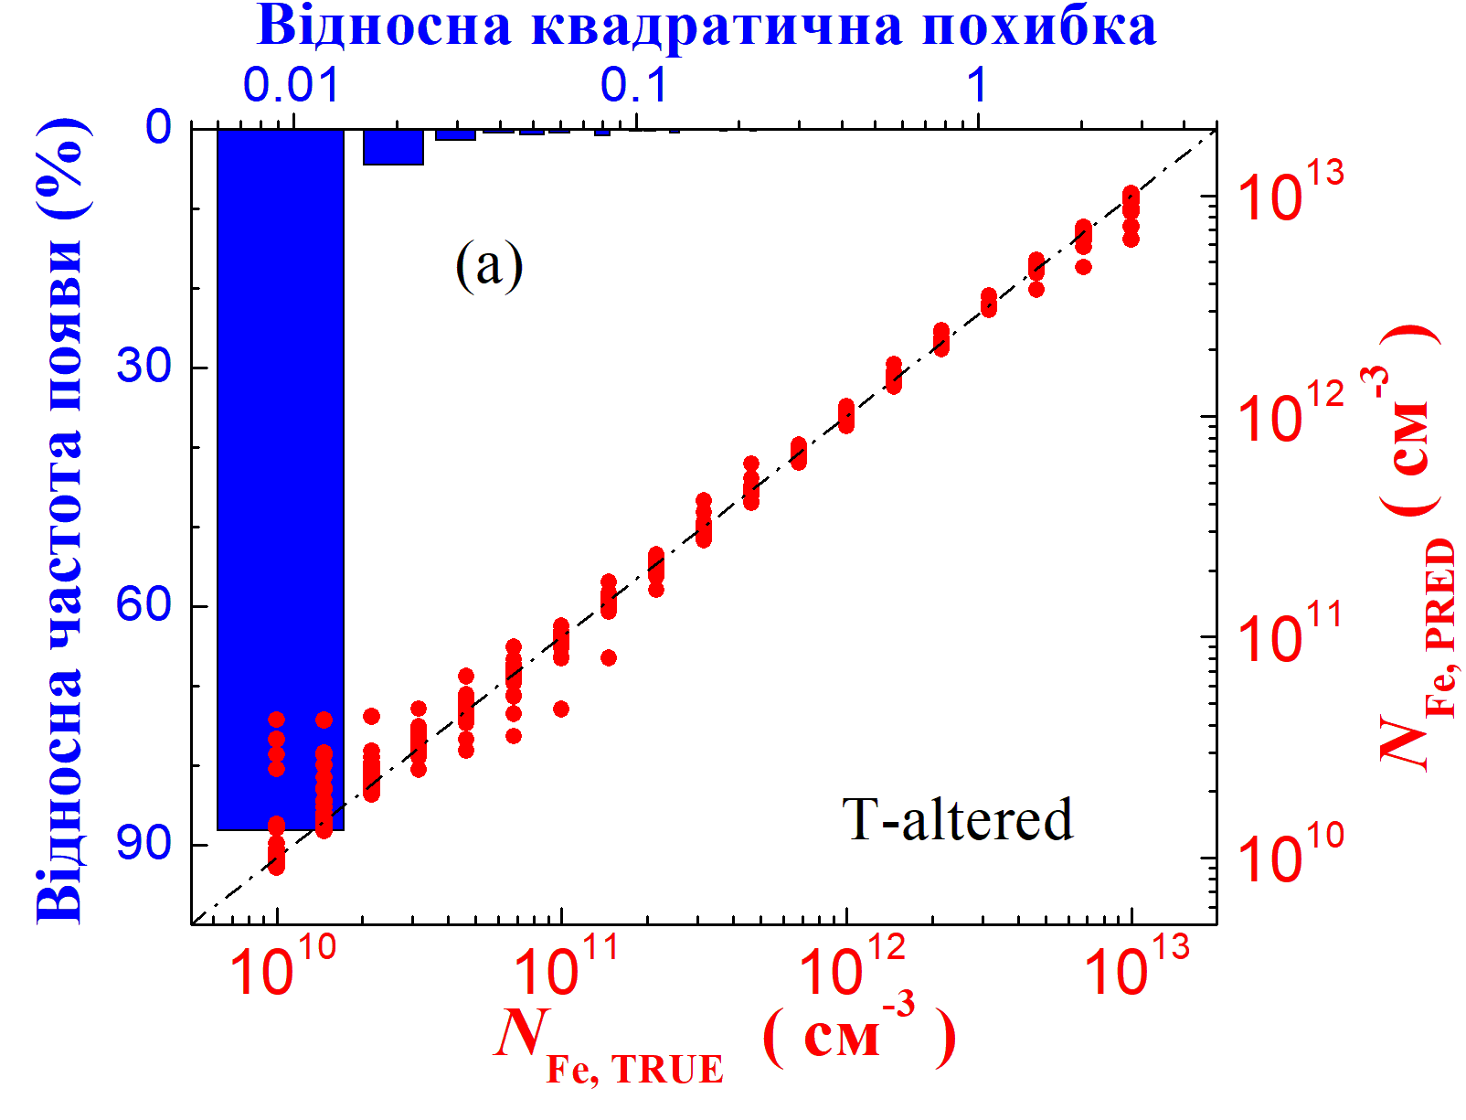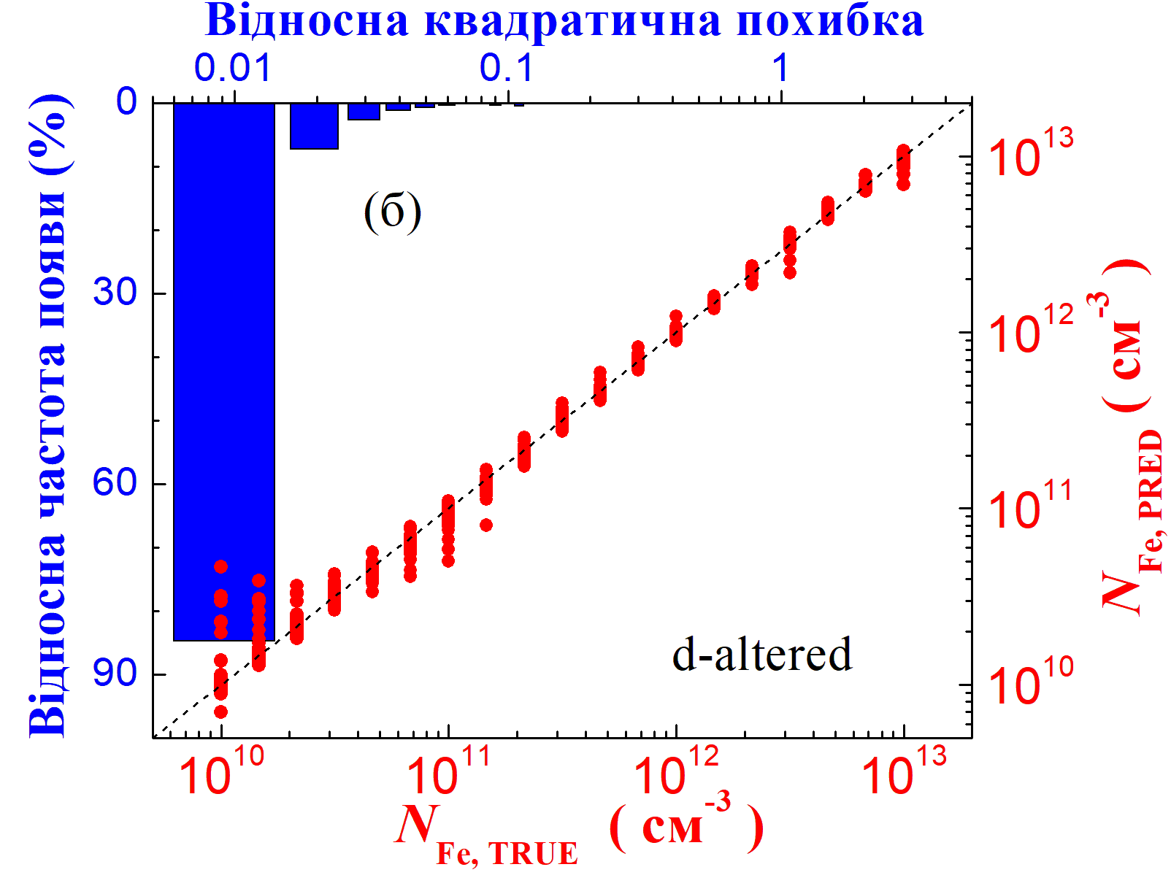

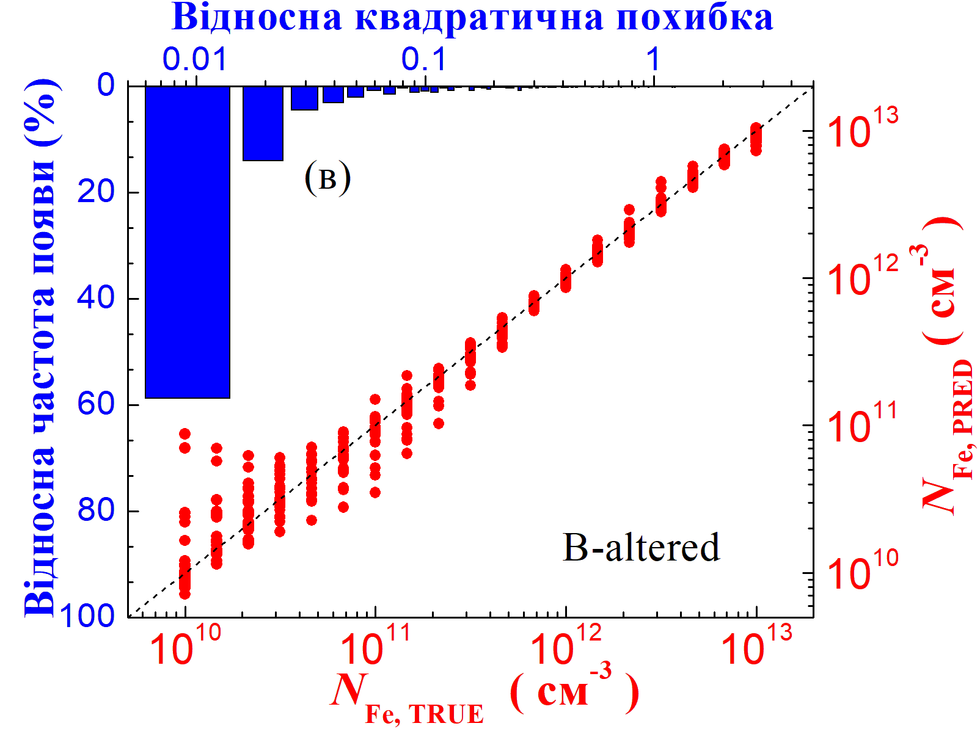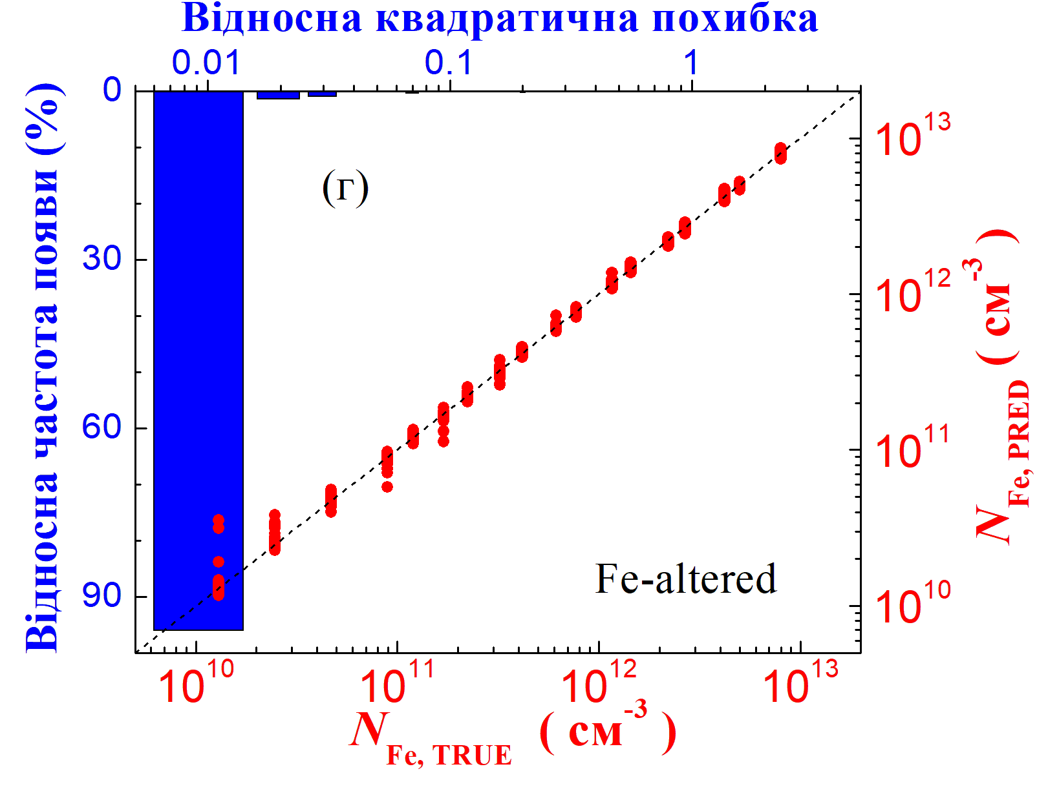

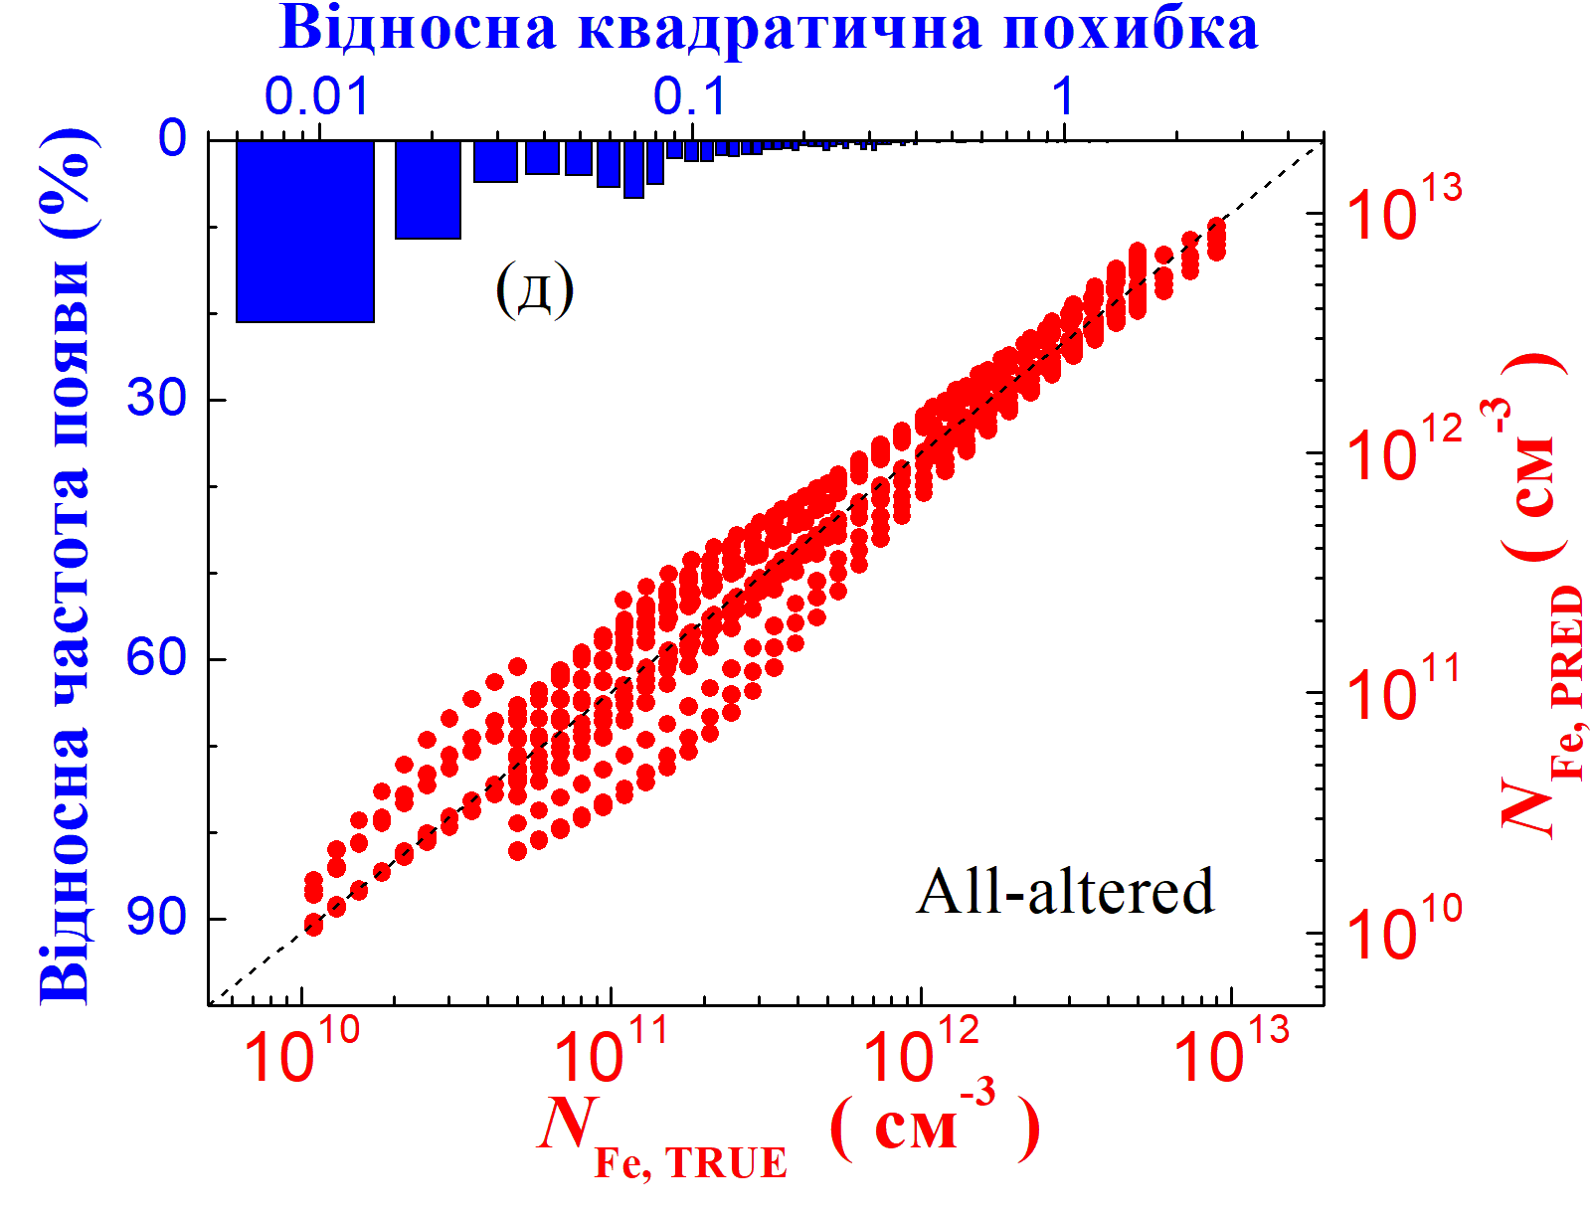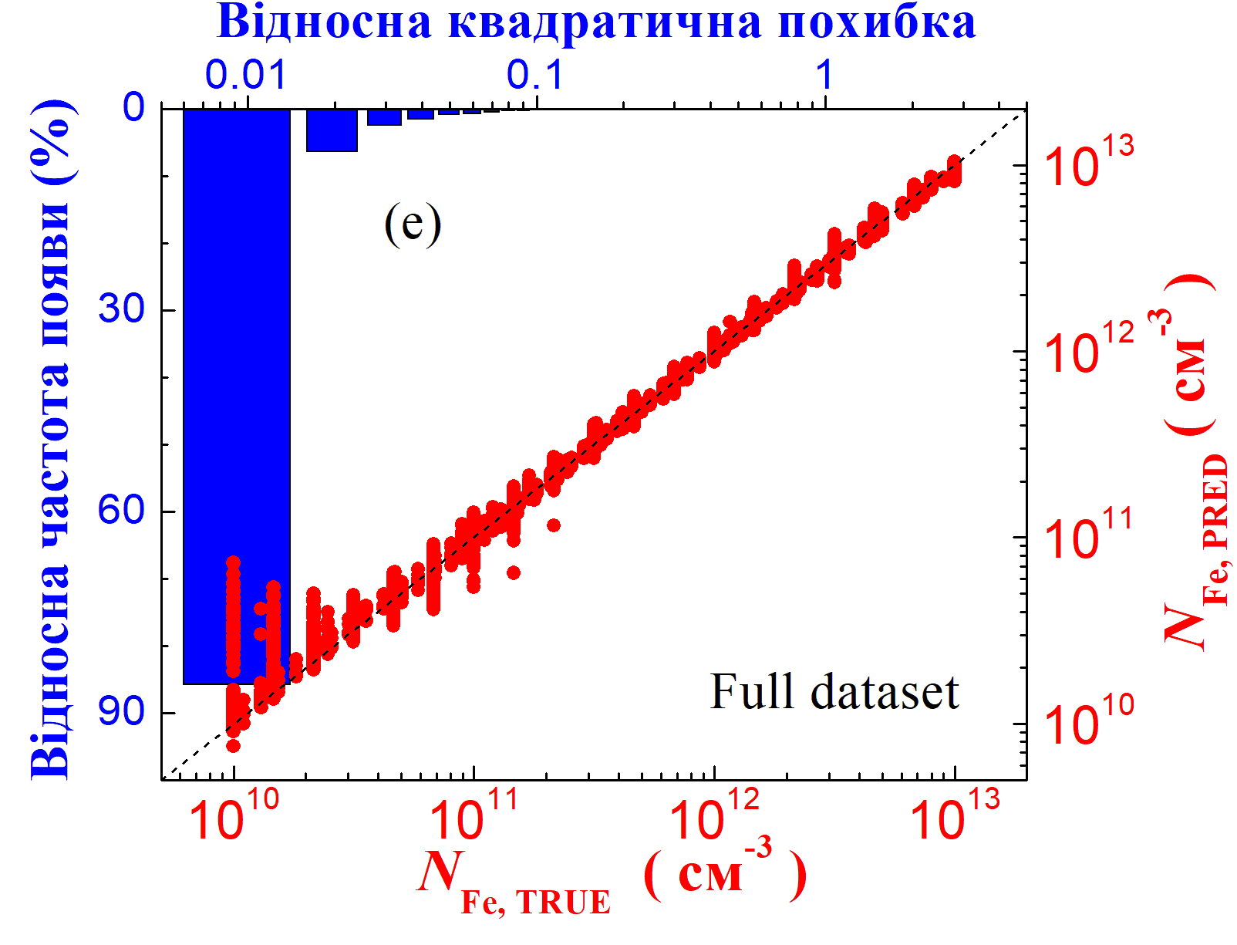

Рис. 4.9. Результати прогнозування моделі ${DNN}_{FeFeB-Fe}$ на наборах даних T-altered (а), d-altered (б), B-altered (в), Fe-altered (г), All-altered (д) та на повному наборі (Full dataset) (е) (червоні точки). Сині стовпчики представляють гістограми SRE.

Як показано на рис.4.9, максимальне SRE не перевищує одиниці навіть для набору даних All-altered, а SRE нижче 0,02 для 93%, 92%, 73% і 97% випадків у наборах даних T-altered, d-altered, B-altered та Fe-altered відповідно. Слід зазначити, що для тестового набору даних Fe-altered як $R^{2}$, так і R дорівнюють 0,999.

Результати навчання ${DNN}_{FeFeB}$ та ${DNN}_{FeFeB-Fe}$ на повному наборі даних представлені в таблиці 4.3 та на рис.4.3 та рис.4.9,е. Бачимо, що в нашому випадку розширення розміченого набору даних практично не покращує результат DNN. Це свідчить про якісне налаштування DNN та, водночас, обмежену здатність ${DNN}_{FeFeB}$ до прогнозування, що спричинено неоднозначністю залежності $n_{FeFeB}=f(N_{Fe})$.

## **4.3 Апробація моделей на експериментальних даних**

Здатність DNN передбачати $N_{Fe}$ була перевірена на реальних КСЕ, які були описані в розділі 2. Концентрація заліза в базі КСЕ $(N_{Fe,MEAS})$ для цих зразків дорівнювала (2,0 ± 0,4) ${10}^{12} {см}^{-3}$ та (6,7 ± 0,7) ${10}^{12} {см}^{-3}$ відповідно.

Темнові ВАХ зразків вимірювалися при температурах 300, 320 і 340 К. Вимірювання були проведені після 48-годинної витримки структур в темряві при кімнатній температурі (Стан 2), а також відразу після інтенсивного освітлення структур галогенною лампою (Стан 1). Апроксимація отриманих кривих проводилася відповідно до рівняння (2.16), що дозволило визначити з них $n$, $R_{S}$, $R_{SH}$. Результати вимірювань та апроксимації наведено на рис.4.10 та в таблиці 4.5. Варто зазначити, що для реальних ВАХ, на відміну від змодельованих, впливом послідовного і шунтуючого опорів не можна знехтувати.

Величини факторів неідеальності, що були визначенні з експериментальних кривих та параметрів зразків, були використані як вхідні дані для ${DNN}_{FeFeB}$ та ${DNN}_{FeFeB-Fe}$, які були попередньо натреновані або на тренувальному або на повному наборі даних. Результати передбачень наведені в таблиці 4.5.

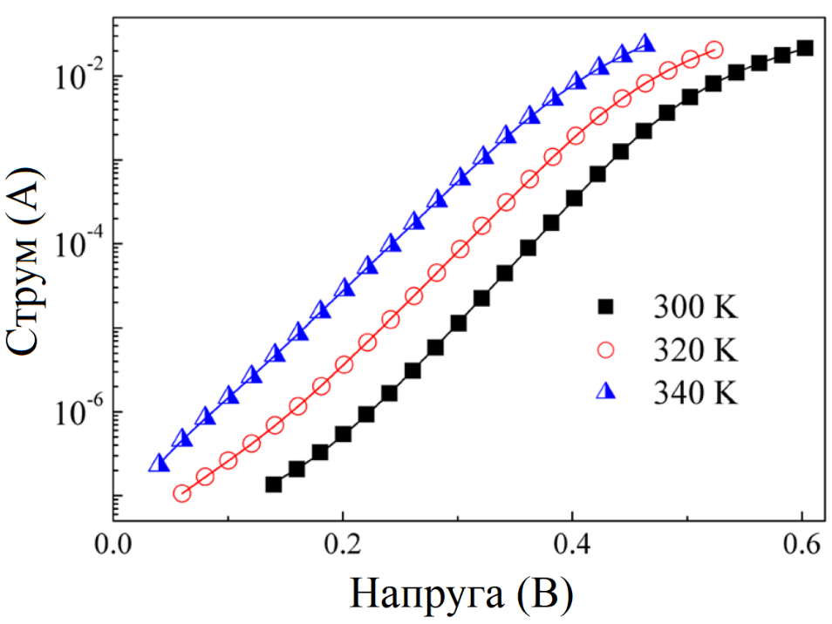

Рис. 4.10. ВАХ, виміряні при 300 К, 320 К і 340 К для зразка з $N_{Fe,MEAS}=$ (2,0 ± 0,4) ${10}^{12} {см}^{-3}$. Позначки — це експериментальні результати, а суцільні лінії - апроксимація згідно з рівнянням (2.16).

Таблиця 4.5. Результати апроксимації реальних ВАХ та передбачень DNN.

|  |  |  |  |  |  |  |  |  |  |  |
| --- | --- | --- | --- | --- | --- | --- | --- | --- | --- | --- |
| Зразок | *N*Fe,MEAS, 1012 cм-3 | *Т*, К | *n*FeFeB | RSH, FeFeB,Ом | *n*Fe | RSH, Fe,Ом | *N*Fe,PRED, 1012 cм-3 | | | |
| DNNFeFeB | | DNNFeFeB-Fe | |
| трен. | Full | трен. | Full |
| 1 | 2,0±0,4 | 300 | 1,214 | 1,6⋅106 | 1,195 | 1,4⋅106 | 3,9 | 2,8 | 3,0 | 2,0 |
| 320 | 1,204 | 8,6⋅105 | 1,148 | 8,0⋅105 | 6,6 | 1,9 | 16 | 19 |
| 340 | 1,118 | 4,3⋅105 | 1,111 | 4,3⋅105 | 3,8 | 1,2 | 89 | 574 |
| 2 | 6,7±0,7 | 300 | 1,223 | 2,9⋅106 | 1,222 | 2,6⋅106 | 8,9 | 5,6 | 15 | 11 |
| 320 | 1,183 | 1,7⋅106 | 1,182 | 1,7⋅106 | 1,2 | 0,4 | 10 | 32 |
| 340 | 1,138 | 1,3⋅106 | 1,173 | 1,3⋅106 | 9,8 | 1,7 | 26 | 411 |

Перш за все, слід зазначити, що, незважаючи на використання спрощеної методики моделювання, прогностична здатність моделей знаходиться на задовільному рівні. Зокрема, прогнози моделі ${DNN}_{FeFeB}$ відрізнялися від виміряних лише в декілька разів. Для першого зразка, використовуючи модель ${DNN}_{FeFeB}$, що була натренована на повному наборі даних, похибка передбачень при 300 К не перевищувала 40%.

Також слід зазначити, що результати, отримані під час експериментальної перевірки, підтверджують тенденції, виявлені в результаті аналізу змодельованих ВАХ. Зокрема, точність прогнозування зменшується при $T > 320 K$ і концентраціях заліза, близьких до верхньої межі досліджуваного діапазону (${10}^{13} {см}^{-3}$). Крім того, зауважимо, що величина рівня легування бази КСЕ ($N_{B} = 1.4×{10}^{15} {см}^{-3}$) не використовувалася при створенні тренувального набору розмічених даних, однак зустрічалася при моделюванні ВАХ для тестового набору B-altered. З результатів, що наведені в таблиці 4.5, можна зробити висновок про високу якість передбачення ${DNN}_{FeFeB}$, яка була натренована на повному наборі даних, особливо якщо порівнювати з випадком використання тільки тренувального набору для навчання моделі. Цей факт підтверджує зроблений раніше висновок про важливість тренування DNN з тими значеннями $N_{B}$, які будуть використані під час тестування моделей.

З іншого боку, модель ${DNN}_{FeFeB-Fe}$ у більшості випадків демонструвала гірші результати, ніж ${DNN}_{FeFeB}$. Існує кілька можливих причин такого результату:

1. Використання двох значень фактора неідеальності підвищує чутливість моделі до спрощень, закладених у процесі моделювання (зокрема, до впливу процесів, які не враховувалися під час моделювання, наприклад, появи послідовного та шунтуючого опорів).

2. З експериментальної точки зору, визначення $n_{Fe}$ є більш складним завданням, ніж визначення $n_{FeFeB}$. Зокрема, для проведення вимірювань ВАХ після інтенсивного освітлення було необхідно витримати зразок протягом близько 100 секунд. Цей інтервал забезпечував стабілізацію температури зразка після нагріву, індукованого світлом, та дозволяв виконати точні вимірювання струму і напруги.

Водночас, відповідно до літературних даних, характерний час утворення пари FeB при *T* = 340 К та $N_{B} = 1.4*{10}^{15} {см}^{-3}$ становить близько 600 с. Отже, за таких умов неможливо вважати, що отримане значення фактора неідеальності відповідає повністю дисоційованому стану пари FeB. Таким чином, попри потенційно вищу точність прогнозування моделі ${DNN}_{FeFeB-Fe}$ її практичне використання ускладнюється низкою обмежень.

## **4.4 Висновки до розділу**

1. Був розроблений машинно-орієнтований підхід для швидкої оцінки концентрації заліза у кремнієвих сонячних елементах на основі фактора неідеальності, температури, товщини бази та рівня легування. Підхід базується на використанні глибоких нейронних мереж натренованих на масиві даних, отриманих в результаті моделювання. Проведено тестування моделей з використанням експериментальних результатів.

2. Показано, що найнижчі похибки прогнозування досягаються при високому рівні легування, низькій температурі та використанні двох факторів неідеальності, які відповідають різним станам залізовмісних дефектів. Середня відносна квадратична похибка не перевищує 10% для більшості синтетичних тестових наборів, а коефіцієнт детермінації перевищує 0,98. Отримано, що найбільші похибки спостерігаються у випадках низьких концентрацій бору та високих температур ($T>320 K$), що пов’язано зі зменшенням рекомбінації за механізмом ШРХ порівняння з власною рекомбінацією.

3. Перевірка методики на реальних ВАХ показала, що DNN слід тренувати на значеннях $N_{B}$, що відповідають рівню легування зразків. Найменші похибки прогнозу концентрації заліза було отримано для моделей, що використовували чотири ознаки і тренувались на повному наборі даних.

Основні результати даного розділу представленні в роботах [99], [100]. Додаткові матеріали до цього розділу, що включають: таблиці значень параметрів моделювання для тренувального та тестових наборів та залежності MSRE від $N_{Fe}, N_{B}, T, d_{p}$ для тестових наборів даних, можна знайти за посиланням [101].

**РОЗДІЛ 5. ОЦІНКА КОНЦЕНТРАЦІЇ ЗАЛІЗА ЗА ВІДНОСНИМИ ЗМІНАМИ ФОТОЕЛЕКТРИЧНИХ ПАРАМЕТРІВ З ВИКОРИСТАННЯМ АЛГОРИТМІВ МАШИННОГО НАВЧАННЯ**

У попередньому розділі була продемонстрована ефективність застосування DNN для оцінки концентрації заліза у КСЕ на основі темнових ВАХ. Проте, як показали отримані результати, навіть складні моделі глибокого навчання, що базуються лише на факторі неідеальності та основних характеристиках КСЕ, мають певні обмеження щодо універсальності та чутливості до наявності рекомбінаційно-активних домішок. У цьому розділі розглядається вдосконалений та розширений підхід до оцінки концентрації заліза, що базується на використанні відносних змін фотоелектричних параметрів у поєднанні з ММН. Особливу увагу зосереджено на порівняльному аналізі прогностичних можливостей різних ММН при оцінюванні концентрації заліза в КСЕ.

## **5.1 Попередня обробка даних**

На рис.5.1 наведено схему підходу до визначення концентрації домішкового заліза на основі відносних змін фотоелектричних параметрів в КСЕ, яка передбачає можливість використання різних алгоритмів машинного навчання.

Даний підхід передбачає декілька основних етапів: збір даних, попередня обробка даних, безпосереднє використання алгоритмів машинного навчання для передбачення концентрації заліза (задача регресії) та оцінка ефективності ММН за допомогою низки метрик.

Першим кроком для розробки надійних та ефективних моделей був вибір релевантних дескрипторів (вхідних параметрів або ознак). В даному досліджені у якості дескрипторів були використані відносні зміни фотоелектричних параметрів в результаті перебудови ${Fe}_{i}B_{Si}⇆{Fe}_{i}+B_{Si}$. Використання не абсолютних, а відносних змін дозволяло до певної міри виокремити внесок саме пов’язаних з залізом дефектів від інших рекомбінаційних центрів та нівелювати можливі флуктуації зовнішніх параметрів (наприклад, інтенсивності освітлення). В дослідженні використовувалися як вхідні параметри для моделей: концентрація бору в базі $N_{B}$, її товщина $d_{p}$, температура $T$ та будувалися окремі моделі машинного навчання для різних умов освітлення.

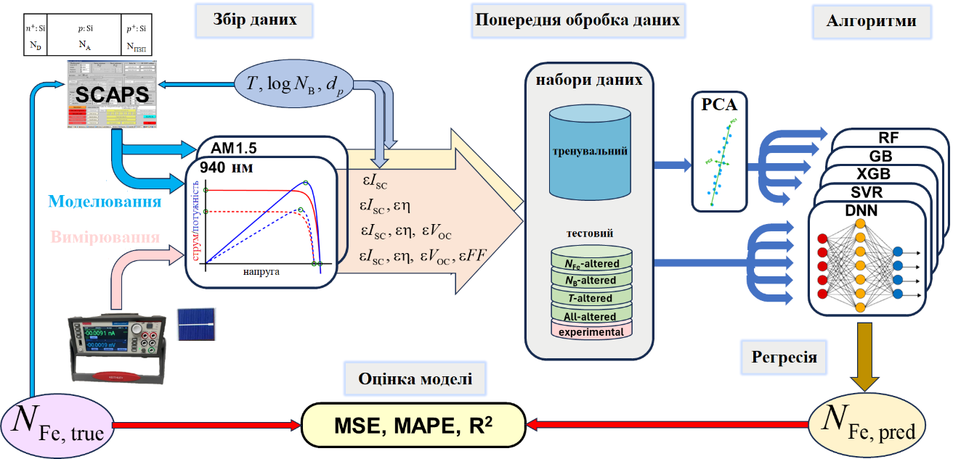

Рис. 5.1. Схема визначення концентрації заліза в КСЕ на основі відносних змін фотоелектричних параметрів та алгоритмів машинного навчання.

При створенні тренувального набору були використані результати симуляцій для діапазону параметрів КСЕ, що вказані в таблиці 2.2. Шляхом моделювання також було створено 4 тестових набори. Аналогічно до тестових наборів, описаних в розділі 4, були створені « $N_{Fe}$-altered» (1034 ВАХ), « $N_{B}$-altered» (1100 ВАХ), « $T$-altered» (1200 ВАХ) та « $All$-altered» (1190 ВАХ). Симуляції проводилося як для тренувальних так і для тестових наборів для двох варіантів освітлення: АМ1.5 (відповідає стандартним умовам) та монохроматичного з довжиною хвилі 940 нм та інтенсивністю 5 $Вт/м^{2}$. Всього було змодельовано 67 596 ВАХ. Крім того, виконувалася експериментальна перевірка запропонованих моделей на даних, що були отримані в результаті вимірювань реальних сонячних елементів (див. підрозділ 2.4).

Вибір наборів дескрипторів є важливим етапом попередньої обробки даних при розробці ММН. Як показано в розділі 3.2, відносна зміна струму короткого замикання $εI_{SC}$ є ключовим параметром для кількісного визначення концентрації заліза в КСЕ, менш релевантними є $εη$, $εV_{OC}$ та $εFF$. Таким чином, в даному дослідженні для передбачення $log⁡(N_{Fe})$ були використані наступні набори дескрипторів: {$T$, $d_{p}$, $N_{B}$, $εI_{SC}$}; {$T$, $d_{p}$, $N_{B}$, $εI_{SC}$, $εη$}; {$T$, $d_{p}$, $N_{B}$, $εI_{SC}$, $εη$, $εV_{OC}$}; {$T$, $d_{p}$, $N_{B}$, $εI_{SC}$, $εη$, $εV_{OC}$, $εFF$}. Для простоти, далі будемо називати кількість ознак «виміром» або «розмірністю». Тобто, для різних моделей використовували набори дескрипторів з розмірністю 4, 5, 6 або 7.

Окрім наборів даних, отриманих безпосередньо в результаті симуляцій, розглядався також варіант, коли моделі навчалися на незалежних ознаках. Під час попередньої обробки всі данні були стандартизовані. З цією метою був використаний PCA. Зокрема, щоб забезпечити навчання алгоритмів машинного навчання на незалежних вхідних ознаках використовували PCA. Щоб оцінити вплив надлишкових даних, навчалися моделі з використанням ознак, отриманих наступним способом: будувалися ГК для вихідного набору, а потім зменшувалася загальна розмірність за рахунок збереження лише ГК, що пояснювали понад 98.5% загальної дисперсії даних. Остаточна розмірність різних наборів ознак вказана в таблиці 5.1. Такий підхід дозволяє зберегти більшу частину інформації, одночасно зменшуючи розмірність і спрощуючи модель.

Таблиця 5.1. Розмірність ознак після застосування PCA.

|  |  |  |
| --- | --- | --- |
| Вихідна розмірність | Остаточна розмірність | |
| АМ1.5 освітлення | 940 нм освітлення |
| 4 | 4 | 4 |
| 5 | 4 | 4 |
| 6 | 5 | 4 |
| 7 | 6 | 5 |

Загалом, PCA є широко розповсюдженим та ефективним інструментом у машинному навчанні, особливо для вирішення проблем у фотовольтаїці. Наприклад, він успішно застосовувався для виявлення та класифікації дефектів на основі ВАХ [102,38], прогнозування ефективності органічних [103] та перовскітних [104] сонячних елементів, а також вимірювання внутрішньої квантової ефективності в сонячних елементах на основі GaAs [105].

## **5.2 Використані алгоритми машинного навчання**

При побудові регресійних моделей, орієнтованих на передбачення концентрації заліза, було використано 5 алгоритмів машинного навчання: Random Forest (RF), Gradient Boosting (GB), eXtreme Gradient Boosting (XGB), Support Vector Regression (SVR) та Deep Neural Networks (DNN). RF агрегує прогнози кількох дерев рішень, навчених на різних підмножинах даних, за принципом більшості голосів [106]. GB послідовно поєднує слабкі моделі, кожна з яких коригує помилки попередньої, поступово підвищуючи точність [107]. XGB, на відміну від звичайного GB, використовує метод Ньютона-Рафсона з похідними другого порядку функції втрат, що забезпечує високу швидкість і точність [108]. SVR базується на побудові гіперплощини з максимальною відстанню до точок різних класів і використовує ядерні функції для ефективної роботи з нелінійними залежностями [109].

Загалом було протестовано 80 моделей, враховуючи 2 типи освітлення, 4 можливих набори вхідних параметрів, 5 алгоритмів машинного навчання та використання або не використання PCA. Надалі вони позначатимуться на ступним чином:

|  |  |
| --- | --- |
| $$\{{АМН\}}_{(Розмірність набору ознак)}^{(Тип оствілення)} ,$$ | (5.1) |

де *Розмірність набору ознак $∈$* {4, 5, 6, 7, 4:PC, 5:PC, 6:PC, 7:PC}; *Тип освітлення $∈$* {AM1.5, 940 нм}; *АМН* (*Алгоритм машинного навчання) $∈$* {RF, GB, XGB, SVR, DNN}, причому варіанти з «PC» відповідають сценарію використання PCA. Наприклад, ${DNN}_{4:PC}^{940}$ передбачає використання моделі глибокої нейронної мережі, навчання якої проводилося для монохроматичного освітлення з довжиною хвилі 940 нм із використанням набору з 4 вхідних параметрів {$T$, $d_{p}$, $N_{B}$, $εI_{SC}$} та застосуванням аналізу головних компонент. Весь код реалізовано за допомогою пакетів Python Keras (DNN), Scikit-learn (RF, GB, SVR) та Xgboost (XGB). Для налаштування гіперпараметрів моделей було використано пакет Optuna (самплери TPE та прунер Hyperband). Які саме гіперпараметри налаштовувалися для кожного алгоритму та діапазони пошуку оптимальних значень наведені в таблицях S5.1-S5.5. При налаштуванні використовували 5-ти кратну перехресну перевірку, обрані раціональні набори гіперпараметрів для кожної моделі наведені в таблицях S5.6-S5.11.

## **5.3 Метрики оцінювання**

Окрім раніше згаданого коефіцієнта детермінації R2 (див. рівняння (4.2)), для оцінки ефективності передбачень $log⁡(N_{Fe})$ були використані наступні метрики:

* середньоквадратична похибка (MSE):

|  |  |
| --- | --- |
| $$MSE=\frac{1}{N}\sum_{i=1}^{N}{{({\hat{y}}_{i}-y_{i})}^{2},}$$ | (5.2) |

де ${\hat{y}}_{i}$— прогнозоване значення для i-ї конфігурації КСЕ, $y_{i}$— істинне значення для i-ї конфігурації, $N$– це загальна кількість конфігурацій.

* середня абсолютна відносна похибка (MAPE):

|  |  |
| --- | --- |
|  | (5.3) |

Зазначимо, що MSE та MAPE суттєво зростають за наявності навіть невеликої кількості передбачень з малою точністю. Для можливості виокремлення впливу окремих викидів для оцінки моделей також використовувалася медіанна абсолютна відносна похибка (MdAPE), яка відповідає величині точності, яка спостерігається для не менш ніж 50% передбачень у наборі. Крім того розглядалася величина, яка показує відсоток векторів ознак, для яких похибка не перевищує певне значення. Зокрема, розраховувалися значення р01 та р10, які показують частку передбачень в наборі, для яких точність не нижче 1% та 10 % відповідно. Зменшення величини MdAPE та зростання р01 та р10 свідчить про покращення роботи моделі внаслідок збільшення частки більш точних передбачень.

## **5.4 Порівняльна характеристика ефективності моделей**

### **5.4.1 Тренувальний набір даних**

На рис.5.2 представлені типові результати передбачень моделей для тренувального набору. Більш повні результати наведені у додаткових матеріалах (рис.S5.4-рис.S5.7). Там же наведені метрики ефективності (таблиця S5.12 та S5.13). Як видно з наведених даних, найкращі результати спостерігаються для моделей RF і GB, найгірші - для SVR. Як правило, використання PCA призводить до зменшення точності передбачень на тренувальному наборі.

Збільшення кількості використаних дескрипторів цілком очікувано викликає покращення ефективності моделей – див. рис.5.3. Єдине виключення – випадок АМ1.5 з одночасним використанням PCA, коли перехід від 4 до 5 дескрипторів може викликати навіть погіршення прогнозів. Загалом, використання даних, отриманих при АМ1.5 освітленні дозволяє менш якісно натренувати модель, ніж при монохроматичному освітленні. Зокрема, використання моделей з розмірністю 4 (а при застосуванні PCA і з розмірністю 5) для АМ1.5 виглядає малоперспективним навіть для RF та GB випадків. З іншого боку, перехід від 6 до 7 дескрипторів у випадку високоточних прогнозів (RF, GB, XGB та частково DNN) практично не дає додаткових переваг.

На рис.5.4 наведені типові залежності частки прогнозів з певною точністю від ($T$, $d_{p}$, $N_{B}$ та $N_{Fe}$), які дозволяють передбачити прогностичні можливості моделей в залежності від умов вимірювання, структури КСЕ та наявної концентрації заліза. Приведені дані свідчать, що найбільш складними для прогнозування мають бути випадки коли $N_{Fe}<{10}^{11} {см}^{-3}$, а $N_{B}$ в околі ${10}^{16} {см}^{-3}$. Останнє пов’язано з тим, що, як було показано в розділі 3, в цьому випадку відносна зміна фотоелектричних параметрів при розпаді пар FeB мінімальна.

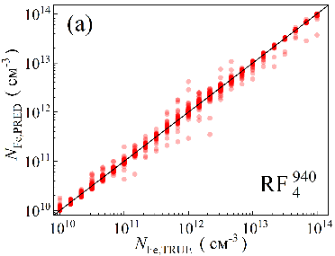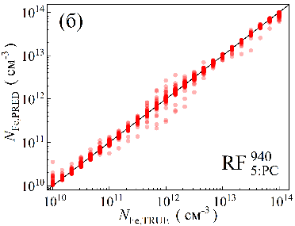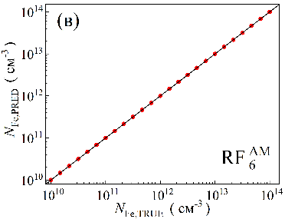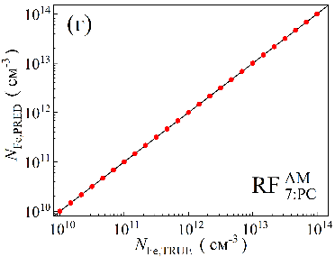

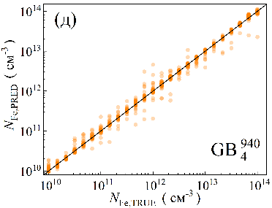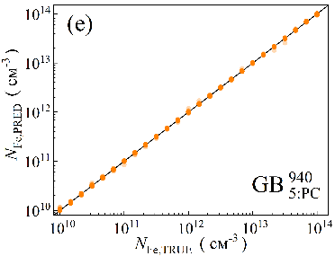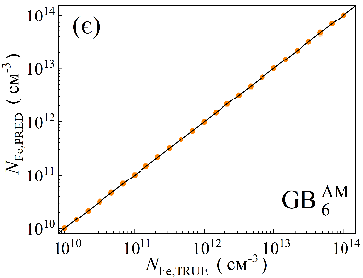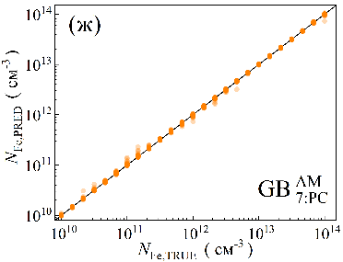

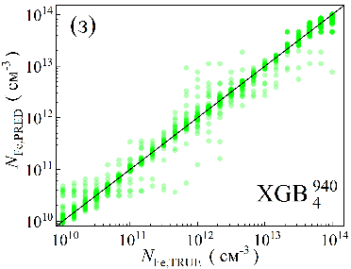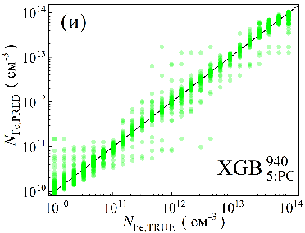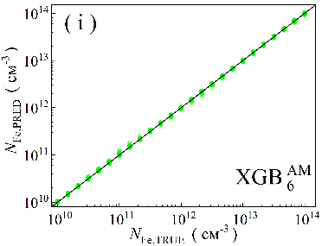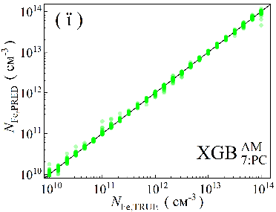

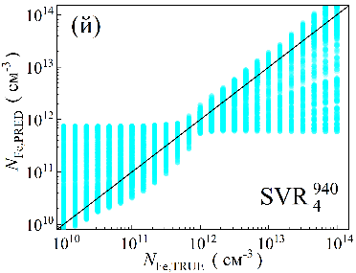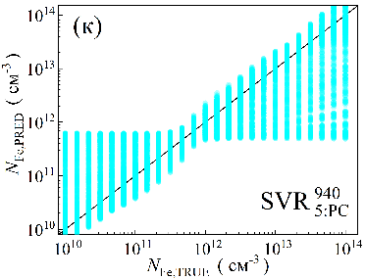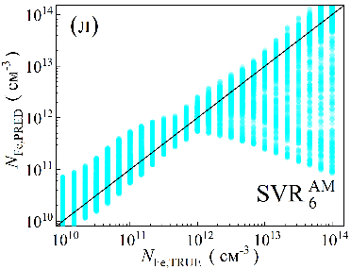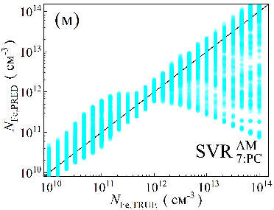

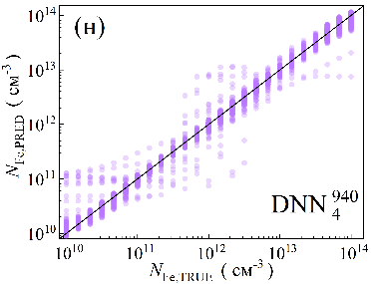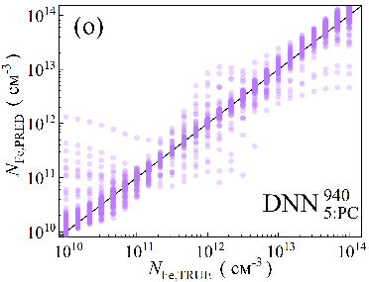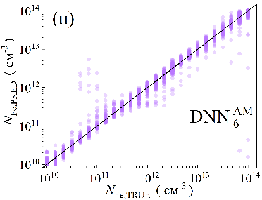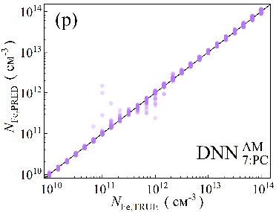

Рис. 5.2. Точкові діаграми порівняння дійсних концентрацій заліза з прогнозованими значеннями під час етапу навчання. Алгоритми машинного навчання включають RF (а-г), GB (д-ж), XGB (з-ї), SVR (й-м) та DNN (н-р). Дані отримані в результаті моделювання в умовах монохроматичного (а, б, д, е, з, и, й, к, н, о) та AM1.5 освітлення (в, г, є, ж, і, ї, л, м, п, р). Рисунки б, г, е, ж, и, ї, к, м, о, р отримані при використанні PCA. Розмірності вхідних ознак становлять 4 (а, д, з, й, н), 5 (б, е, и, к, о), 6 (в, є, і, л, п) та 7 (г, ж, ї, м, р). Чорні лінії - слугують еталонами.

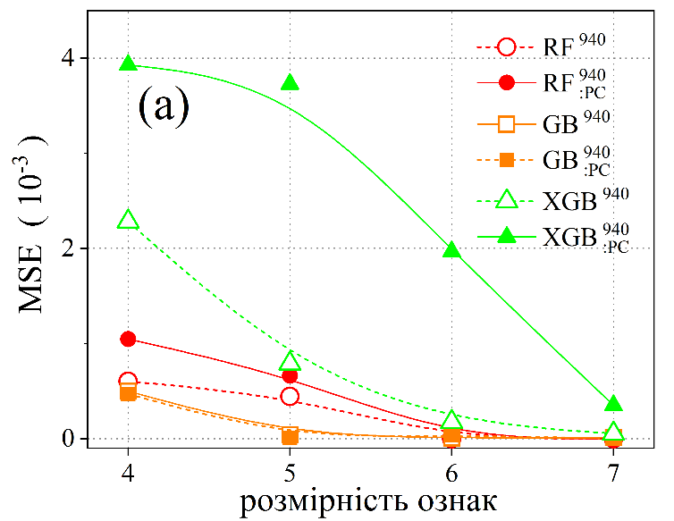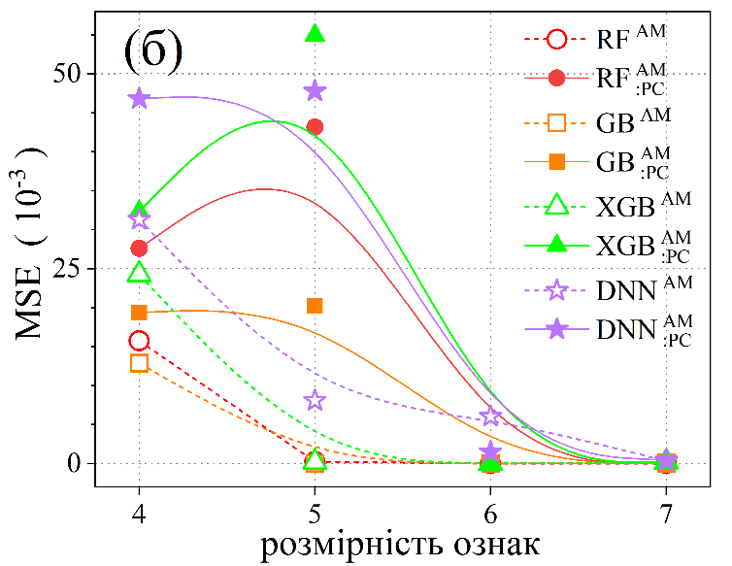

Рис. 5.3. Залежність середньоквадратичної похибки від розмірності ознак для тренувальних даних, отриманих при монохроматичному (a) та AM1.5 (б) освітленнях. Алгоритми машинного навчання: RF (кола), GB (прямокутники), XGB (трикутники), DNN (зірки). Заповненні маркери відповідають результатам із використанням PCA, не заповненні - без PCA.

Водночас, температура вимірювань та товщина бази (при розмірності ознак більше 4) фактично не впливають на точність прогнозів.

### **5.4.2 $N_{Fe}$-altered тестовий набір даних**

Тестовий набір даних $N_{Fe}$-altered є найбільш наближеним до реальних умов, оскільки він імітує ситуацію, коли метою є прогнозування концентрації заліза на основі варіацій фотоелектричних параметрів, виміряних за стандартних умов для наперед визначених структур, із використанням тих самих температурних та структурних параметрів сонячного елемента, що й під час навчання моделі.

Результати передбачень для $N_{Fe}$-altered набору представлені на рис.5.5 та рис.S5.8-рис.S5.11, метрики ефективності – на рис.5.6-5.7 та в таблиця 5.2. Треба зазначити, що SVR показує стабільно погані результати. Загалом це спостерігається і для всіх інших тестових наборів, результати для яких розглянуті нижче, і тому надалі на цьому факті зупинятися не будемо. Що ж до інших моделей, то тут варто розділити результати отримані для монохроматичного та сонячного освітлень. Для освітлення 940 нм і без використання PCA практично всі алгоритми показують цілком прийнятні усереднені прогностичні результати (MAPE в околі 10%). Дещо гірші результати отримані для DNN-моделей, дещо кращі для XGB. Цікаво, що збільшення розмірності ознак не підвищує точність прогнозів, а навпаки, зменшує її. Зокрема долучення до набору дескрипторів відносних змін фактору форми суттєво погіршує прогнози DNN. Як видно з таблиця 5.2, для RF, GB та XGB моделей (які є найбільш точними) чітко спостерігається зменшення MdAPE та збільшення p01 і р10 при зростанні кількості використаних дескрипторів. Це свідчить про те, що зростання розмірності ознак спричинює збільшення частки прогнозів з великою помилкою. Це проілюстровано на рис.5.7,а для GB. З рис.5.7,а та даних таблиці 5.2 також видно, що спрощення моделі при використанні PCA викликає зростання частки прогнозів з більшою помилкою при застосуванні XGB та зменшення цієї величини для RF та GB моделей. Узагальнюючи, зауважимо, що найбільш точні прогнози для цього тестового набору при монохроматичному освітлені досягаються при використанні моделей $GB_{4:PC}^{940}$, $GB_{5:PC}^{940}$, $XGB_{5}^{940}$: частка прогнозів з точністю не менше 10% складає 80,3, 82,4 та 78,6 % відповідно.

При оцінці концентрації заліза за відносними змінами величин фотоелектричних параметрів, отриманих при АМ1.5 освітленні, використання лише 4 дескрипторів не дає можливості зробити більш-менш точні прогнози будь-якій з моделей. Додаткове використання змін ефективності (перехід від розмірності 4 до 5) дозволяє DNN та XGB прогнозувати $N_{Fe}$ з MAPE трохи більше 10% (хоча отримані результати і залишаються гіршими ніж для монохроматичного освітлення). Використання PCA лише суттєво погіршує результати (див. рис.5.6,е, рис.5.6,к, таблиця 5.2). Подальше збільшення розмірності ознак дозволяє підвищити точність прогнозів та зменшує різницю між результатами моделей з використанням PCA та без нього. Найкращі результати спостерігаються при використанні 7 дескрипторів, причому для RF та GB застосування PCA зменшує як середні похибки (рис.5.6,м), так і частку прогнозів з великими відхиленнями від істини (таблиця 5.2).

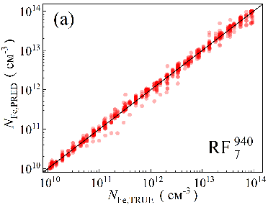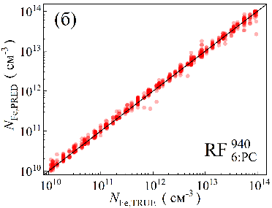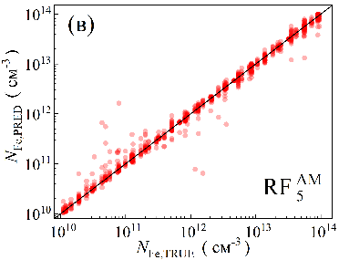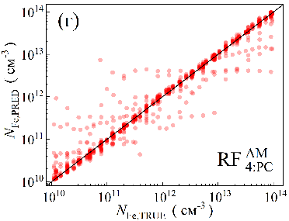

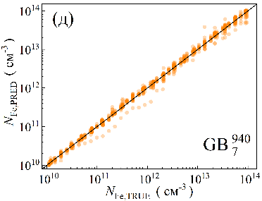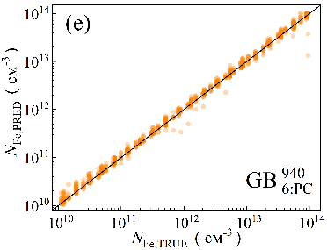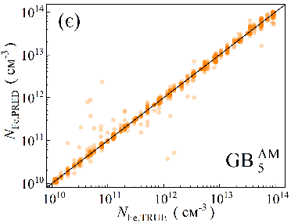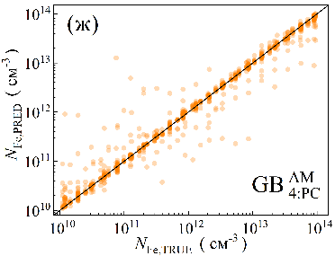

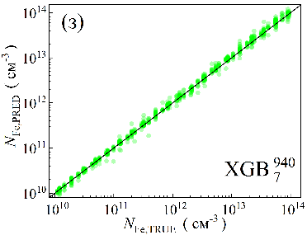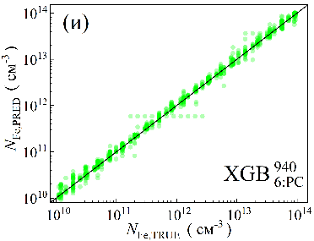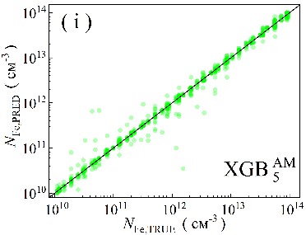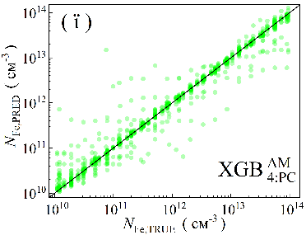

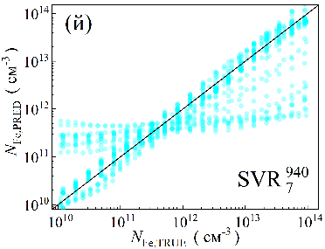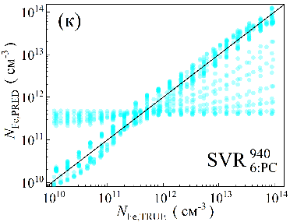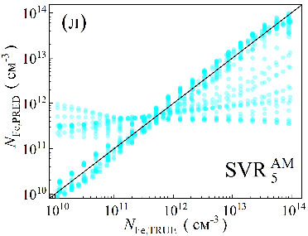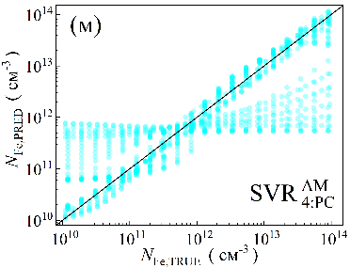

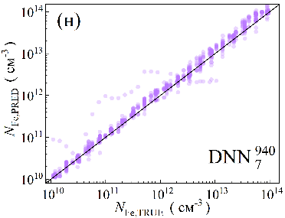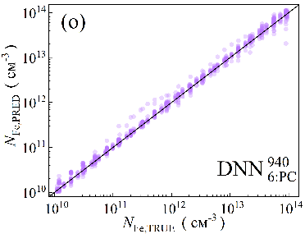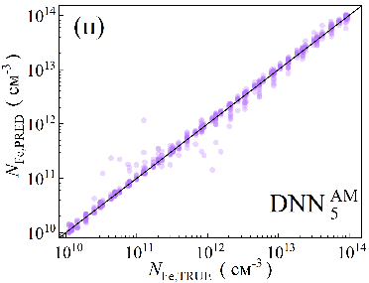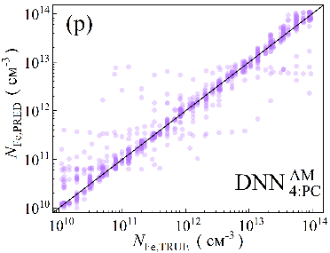

Рис. 5.5. Точкові діаграми порівняння дійсних концентрацій заліза з прогнозованими значеннями під час фази тестування з використанням $N_{Fe}$-altered набору. Алгоритми машинного навчання включають RF (а-г), GB (д-ж), XGB (з-ї), SVR (й-м) та DNN (DNN) (н-р). Дані отримані в результаті моделювання в умовах монохроматичного (а, б, д, е, з, и, й, к, н, о) та AM1.5 освітлення (в, г, є, ж, і, ї, л, м, п, р). Рисунки б, г, е, ж, и, ї, к, м, о, р отримані при використанні PCA. Розмірності вхідних ознак становлять 7 (а, д, з, й, н), 6 (б, е, и, к, о), 5 (в, є, і, л, п) і 4 (г, ж, ї, м, р). Чорні лінії - слугують еталонами.

Таблиця 5.2. Показники ефективності моделей для набору даних $N_{Fe}$-altered.

|  |  |  |  |  |  |  |  |  |  |  |  |  |  |
| --- | --- | --- | --- | --- | --- | --- | --- | --- | --- | --- | --- | --- | --- |
| Алгоритм | Розмірність  ознак | MdAPE, % | | | | *p*01, % | | | | *p*10, % | | | |
| 940 нм | | AM1.5 | | 940 нм | | AM1.5 | | 940 нм | | AM1.5 | |
| - | PCA | - | PCA | - | PCA | - | PCA | - | PCA | - | PCA |
| RF | 4 | 6.47 | 6.38 | 8.29 | 8.00 | 10.1 | 9.48 | 7.54 | 8.12 | 68.0 | 70.2 | 57.0 | 57.9 |
| 5 | 7.67 | **6.00** | 6.96 | 9.46 | 7.06 | 8.51 | 10.1 | 6.96 | 60.5 | 72.2 | 64.2 | 52.1 |
| 6 | 8.01 | 7.34 | 5.46 | 5.66 | 6.58 | 7.74 | 11.0 | 10.9 | 59.5 | 60.4 | 72.4 | 72.9 |
| 7 | 8.89 | 8.74 | 6.27 | 4.62 | 5.71 | 5.42 | 10.4 | 13.3 | 54.2 | 56.4 | 68.8 | 82.2 |
| GB | 4 | 4.63 | 4.35 | 6.95 | 6.27 | **13.6** | **14.1** | 9.87 | 9.38 | 76.5 | 80.3 | 62.4 | 67.2 |
| 5 | 4.96 | 4.63 | 6.55 | 8.05 | **13.6** | 12.5 | 11.2 | 7.25 | 72.7 | **82.4** | 66.6 | 57.4 |
| 6 | 6.78 | 6.73 | 5.31 | 4.41 | 8.03 | 9.09 | 11.9 | 15.4 | 65.5 | 64.0 | 74.4 | 79.1 |
| 7 | 7.87 | 7.41 | 4.97 | 3.73 | 7.16 | 7.64 | 12.2 | 17.4 | 60.7 | 61.8 | 75.3 | 84.3 |
| XGB | 4 | 4.82 | 6.91 | 6.43 | 7.75 | 11.0 | 9.77 | 10.1 | 8.32 | 75.6 | 63.5 | 62.7 | 60.2 |
| 5 | **4.46** | 6.20 | 4.26 | 9.04 | 11.7 | 10.2 | 13.8 | 6.58 | **78.6** | 68.6 | 74.7 | 52.3 |
| 6 | 6.49 | 7.57 | 4.13 | 4.79 | 9.87 | 8.51 | 14.8 | 11.8 | 68.7 | 59.9 | 83.2 | 77.2 |
| 7 | 6.16 | 7.96 | 3.71 | 3.94 | 8.80 | 7.54 | 15.2 | 15.6 | 66.0 | 60.9 | 83.3 | 83.0 |
| SVR | 4 | 31.1 | 26.7 | 41.2 | 40.5 | 1.45 | 1.35 | 1.06 | 0.77 | 14.9 | 18.2 | 11.4 | 11.8 |
| 5 | 36.3 | 42.7 | 39.7 | 51.9 | 1.64 | 0.87 | 1.74 | 1.35 | 14.4 | 10.8 | 10.9 | 9.77 |
| 6 | 37.0 | 44.8 | 37.3 | 44.2 | 1.16 | 0.48 | 1.64 | 0.77 | 13.4 | 8.99 | 14.4 | 10.1 |
| 7 | 39.1 | 38.1 | 36.5 | 32.5 | 1.16 | 1.06 | 0.68 | 1.26 | 9.48 | 13.7 | 13.4 | 15.2 |
| DNN | 4 | 8.06 | 7.48 | 11.4 | 13.0 | 7.74 | 7.64 | 3.97 | 4.35 | 58.8 | 60.5 | 44.8 | 41.6 |
| 5 | 7.42 | 9.02 | 5.97 | 6.84 | 6.48 | 6.67 | 10.1 | 6.77 | 66.0 | 54.7 | 72.3 | 61.4 |
| 6 | 6.98 | 8.15 | 6.30 | 3.18 | 7.06 | 5.80 | 8.80 | 17.8 | 64.8 | 59.3 | 69.9 | 90.2 |
| 7 | 17.3 | 6.93 | **1.63** | **2.40** | 4.06 | 8.90 | **32.6** | **23.5** | 33.1 | 64.7 | **98.7** | **96.7** |

Водночас для XGB та DNN, які демонструють найвищу ефективність для всього $N_{Fe}$-altered набору з даними для освітлення 940 нм включно, використання PCA не виправдане (рис.5.6,м, рис.5.8,б). Зазначимо, що для ${DNN}_{ 7}^{AM}$ частка прогнозів з точністю менше 10% не перевищує 1,3%.

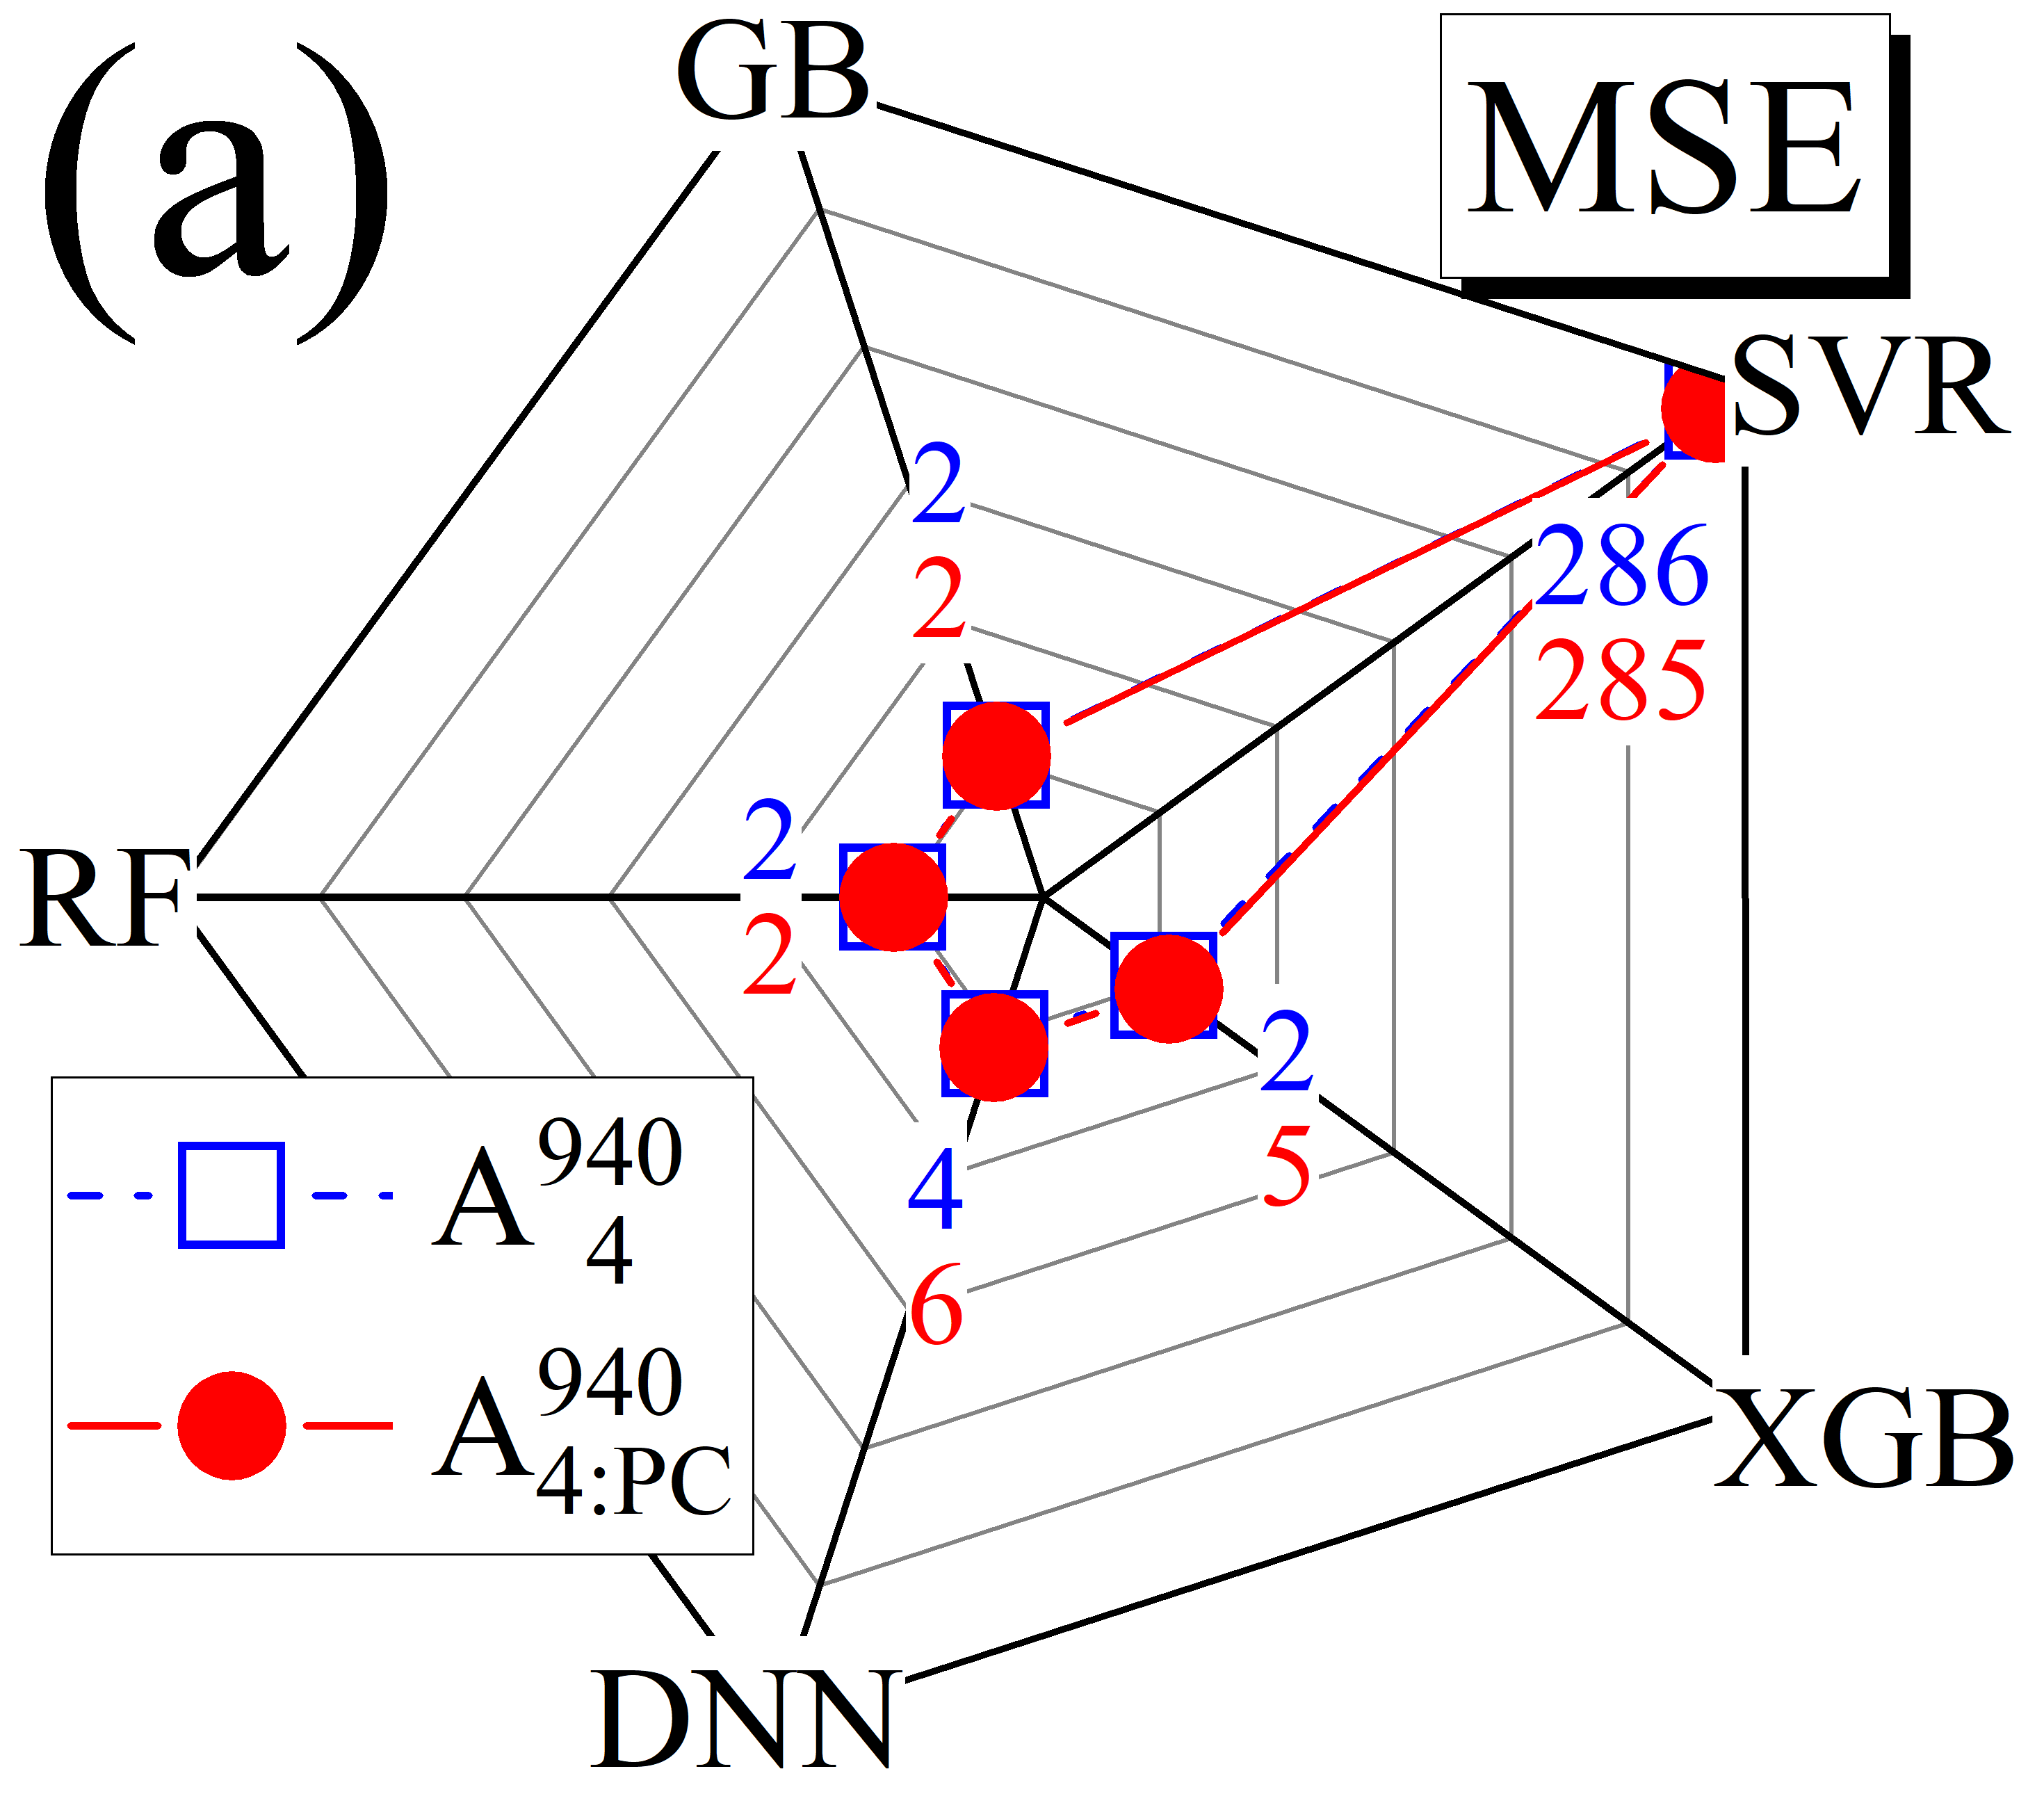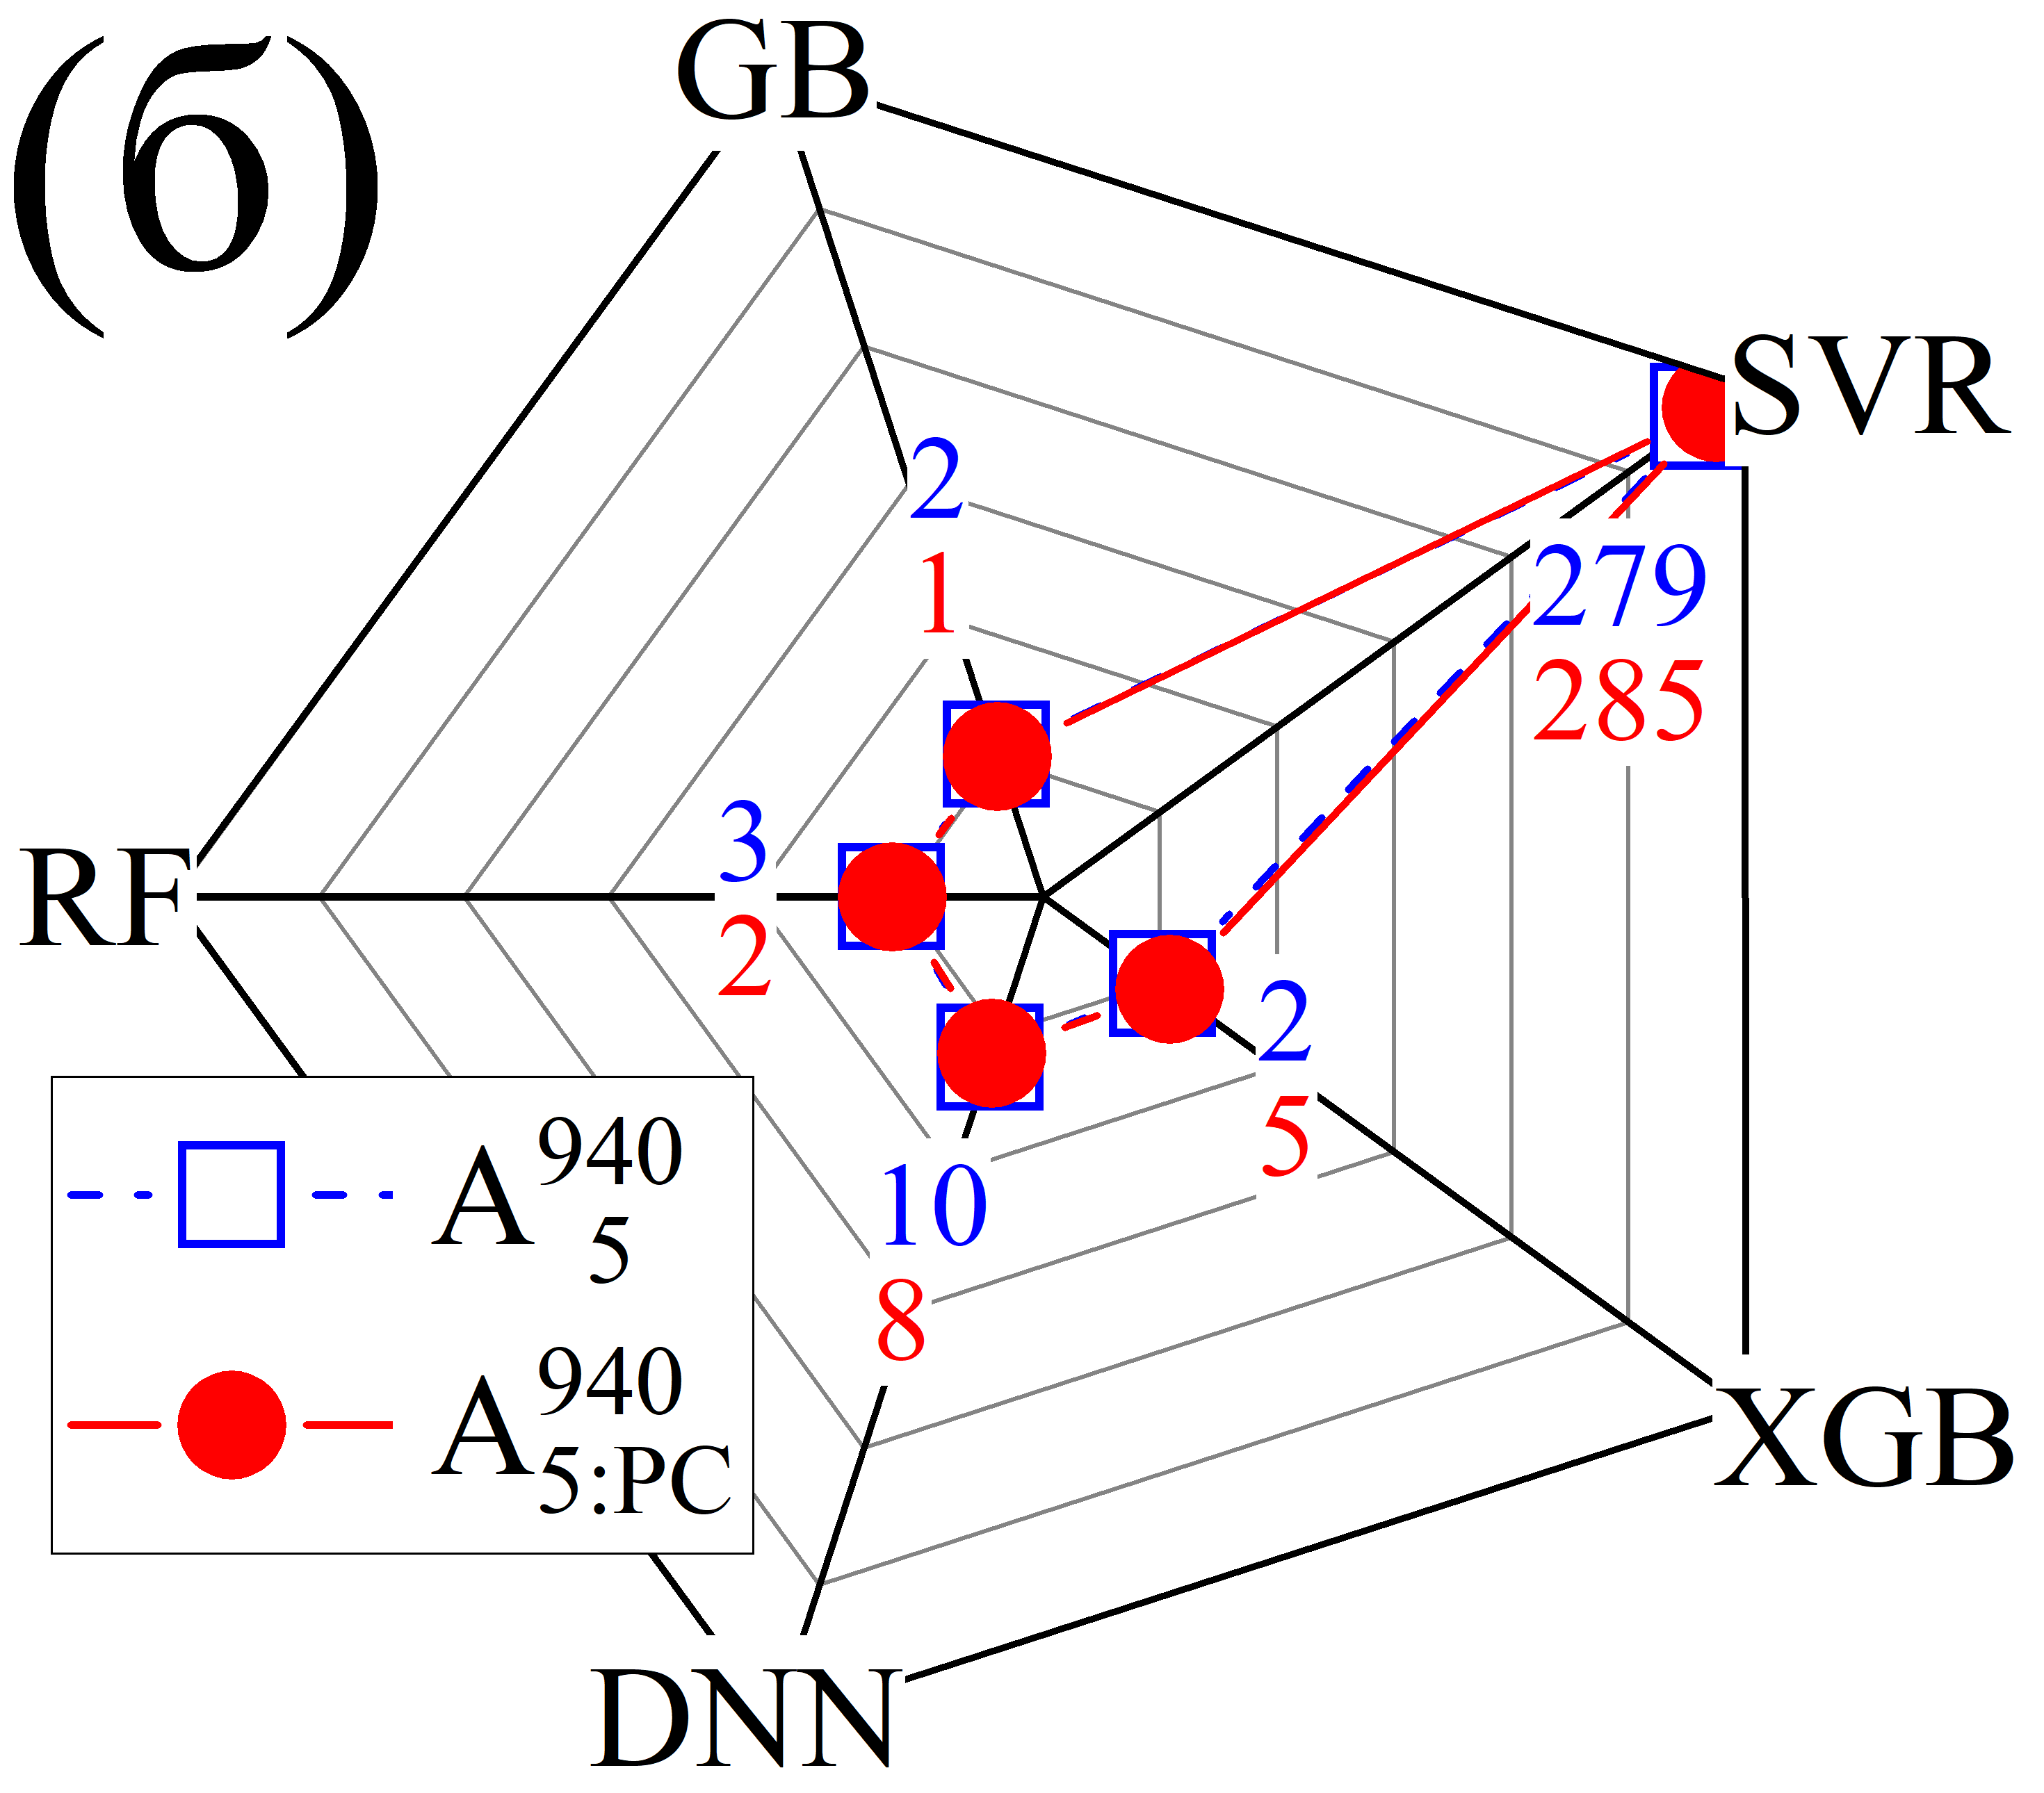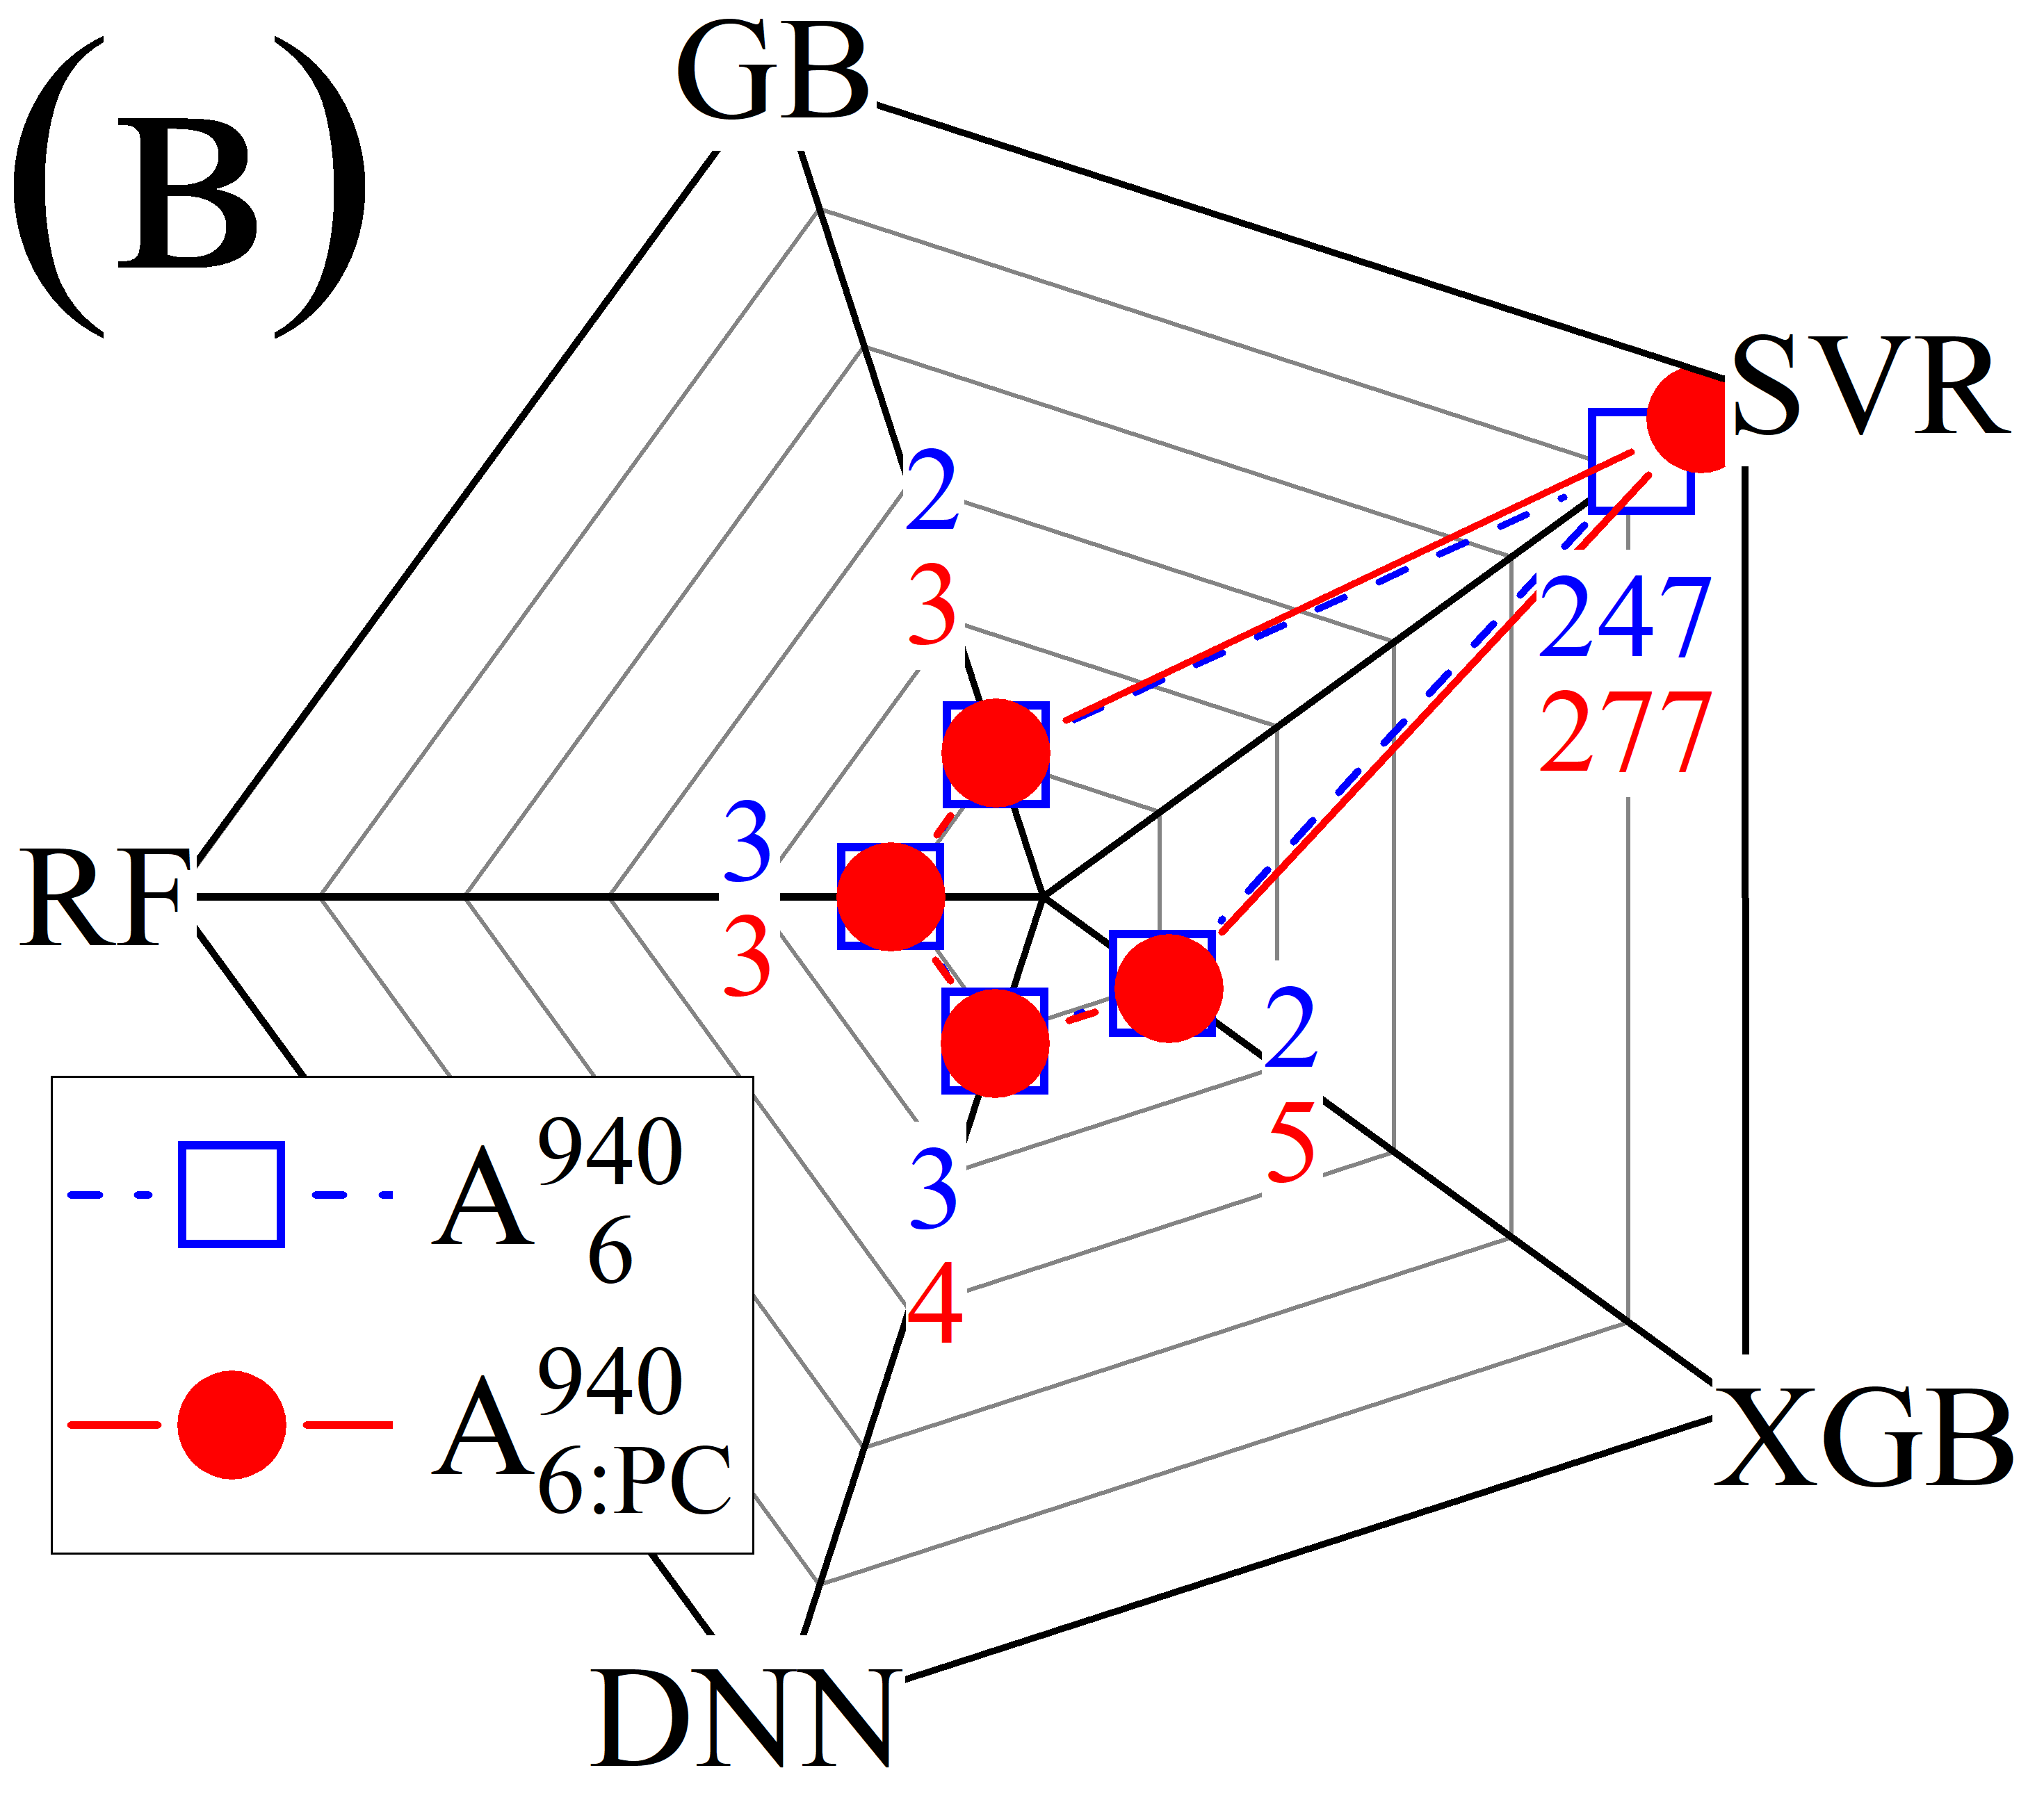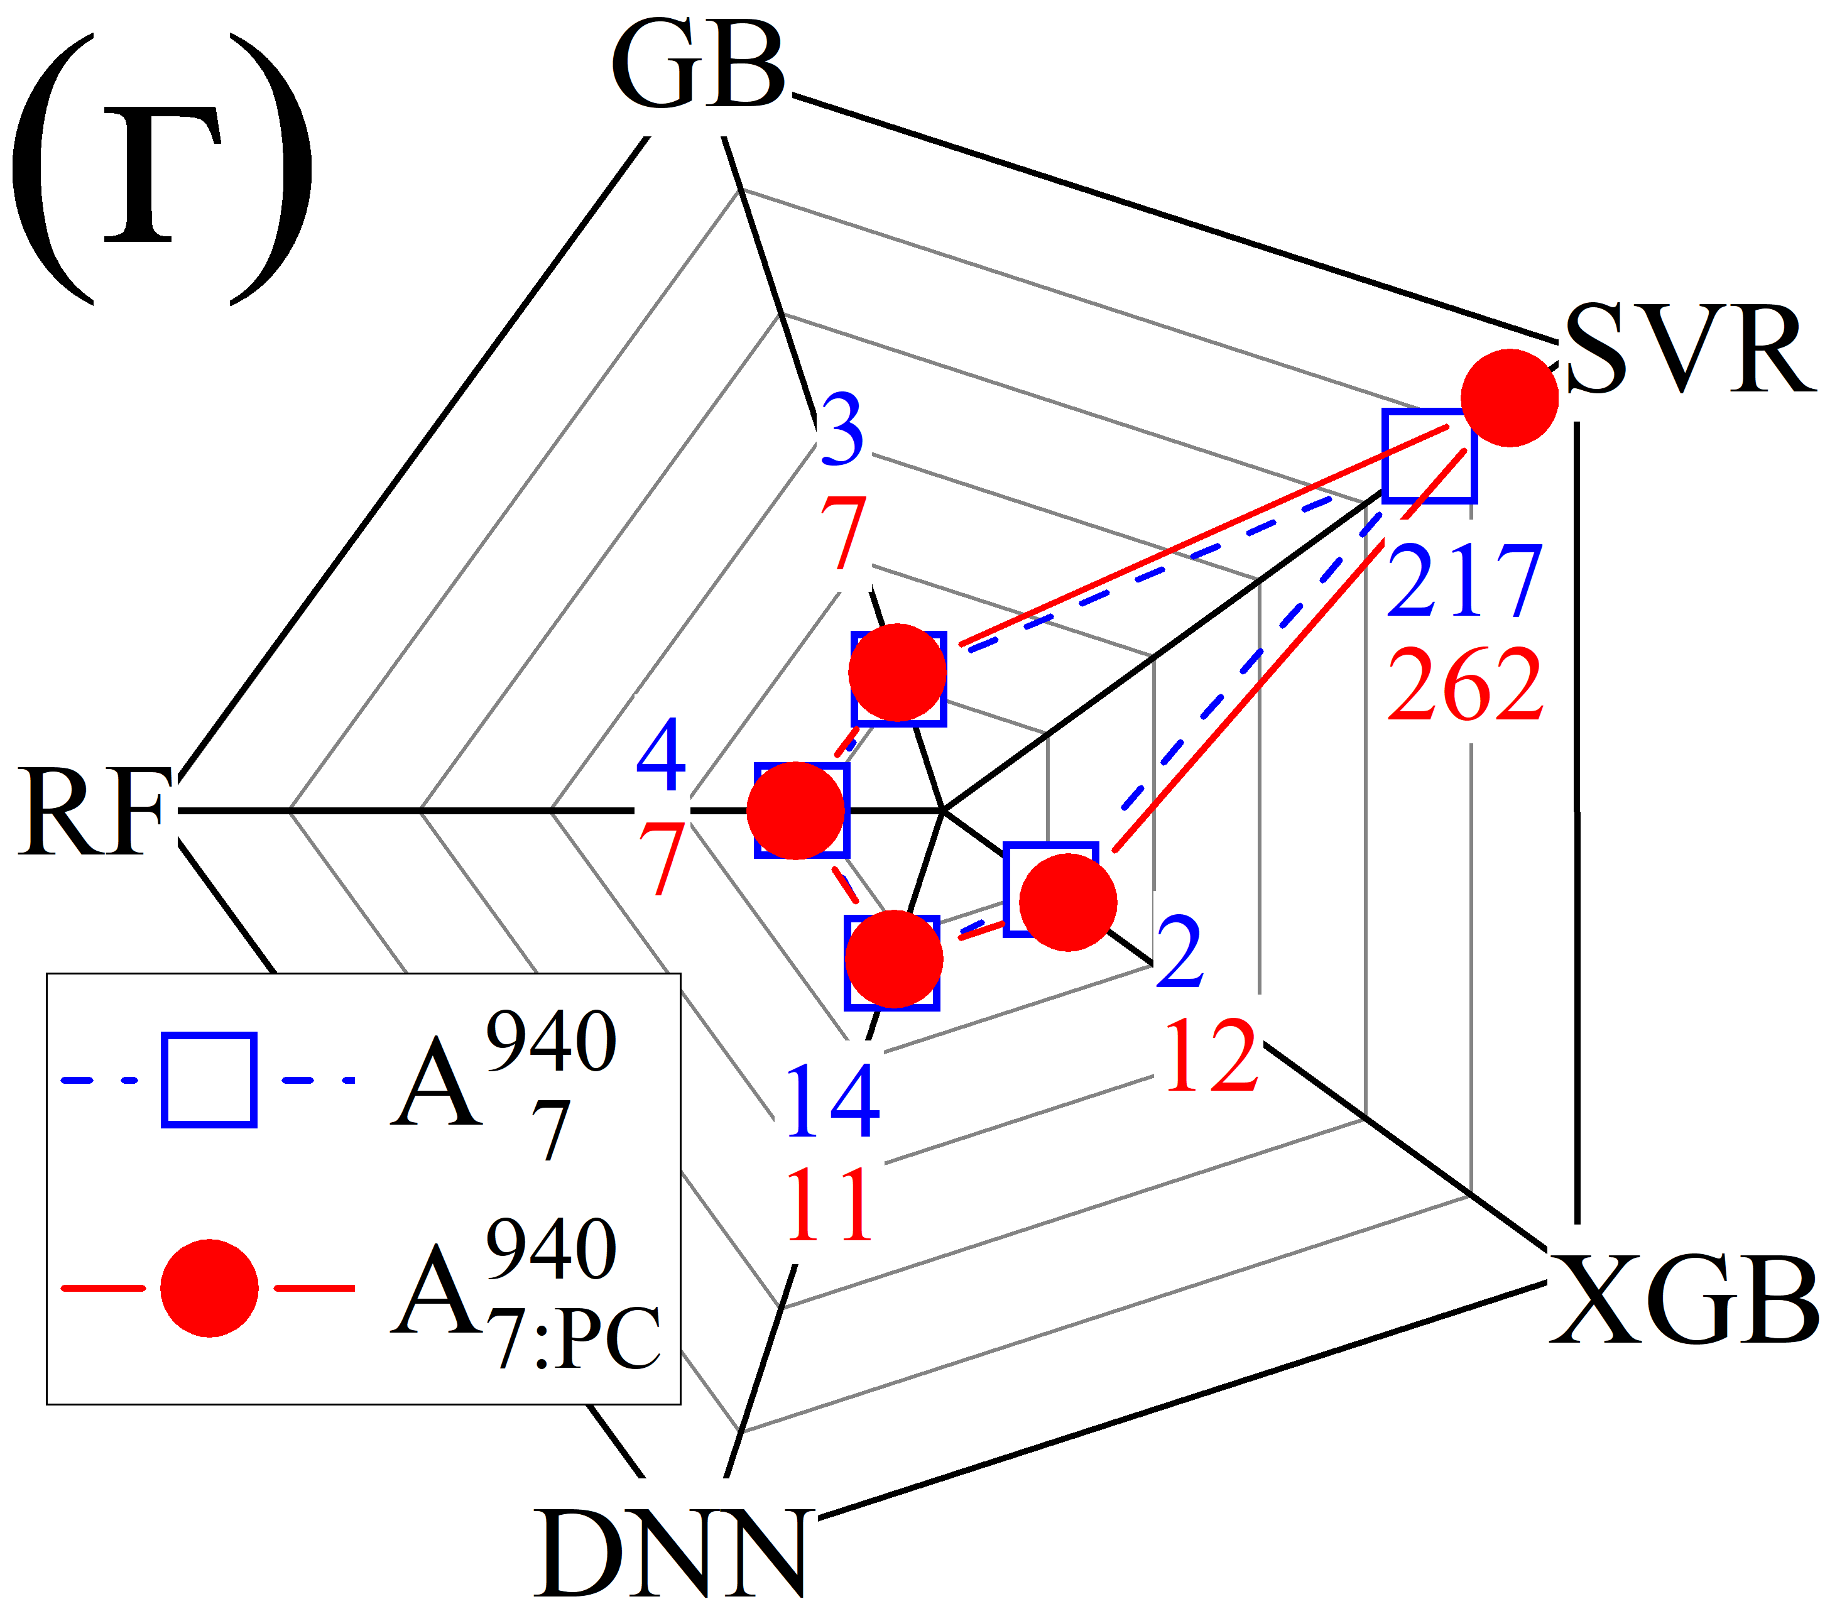

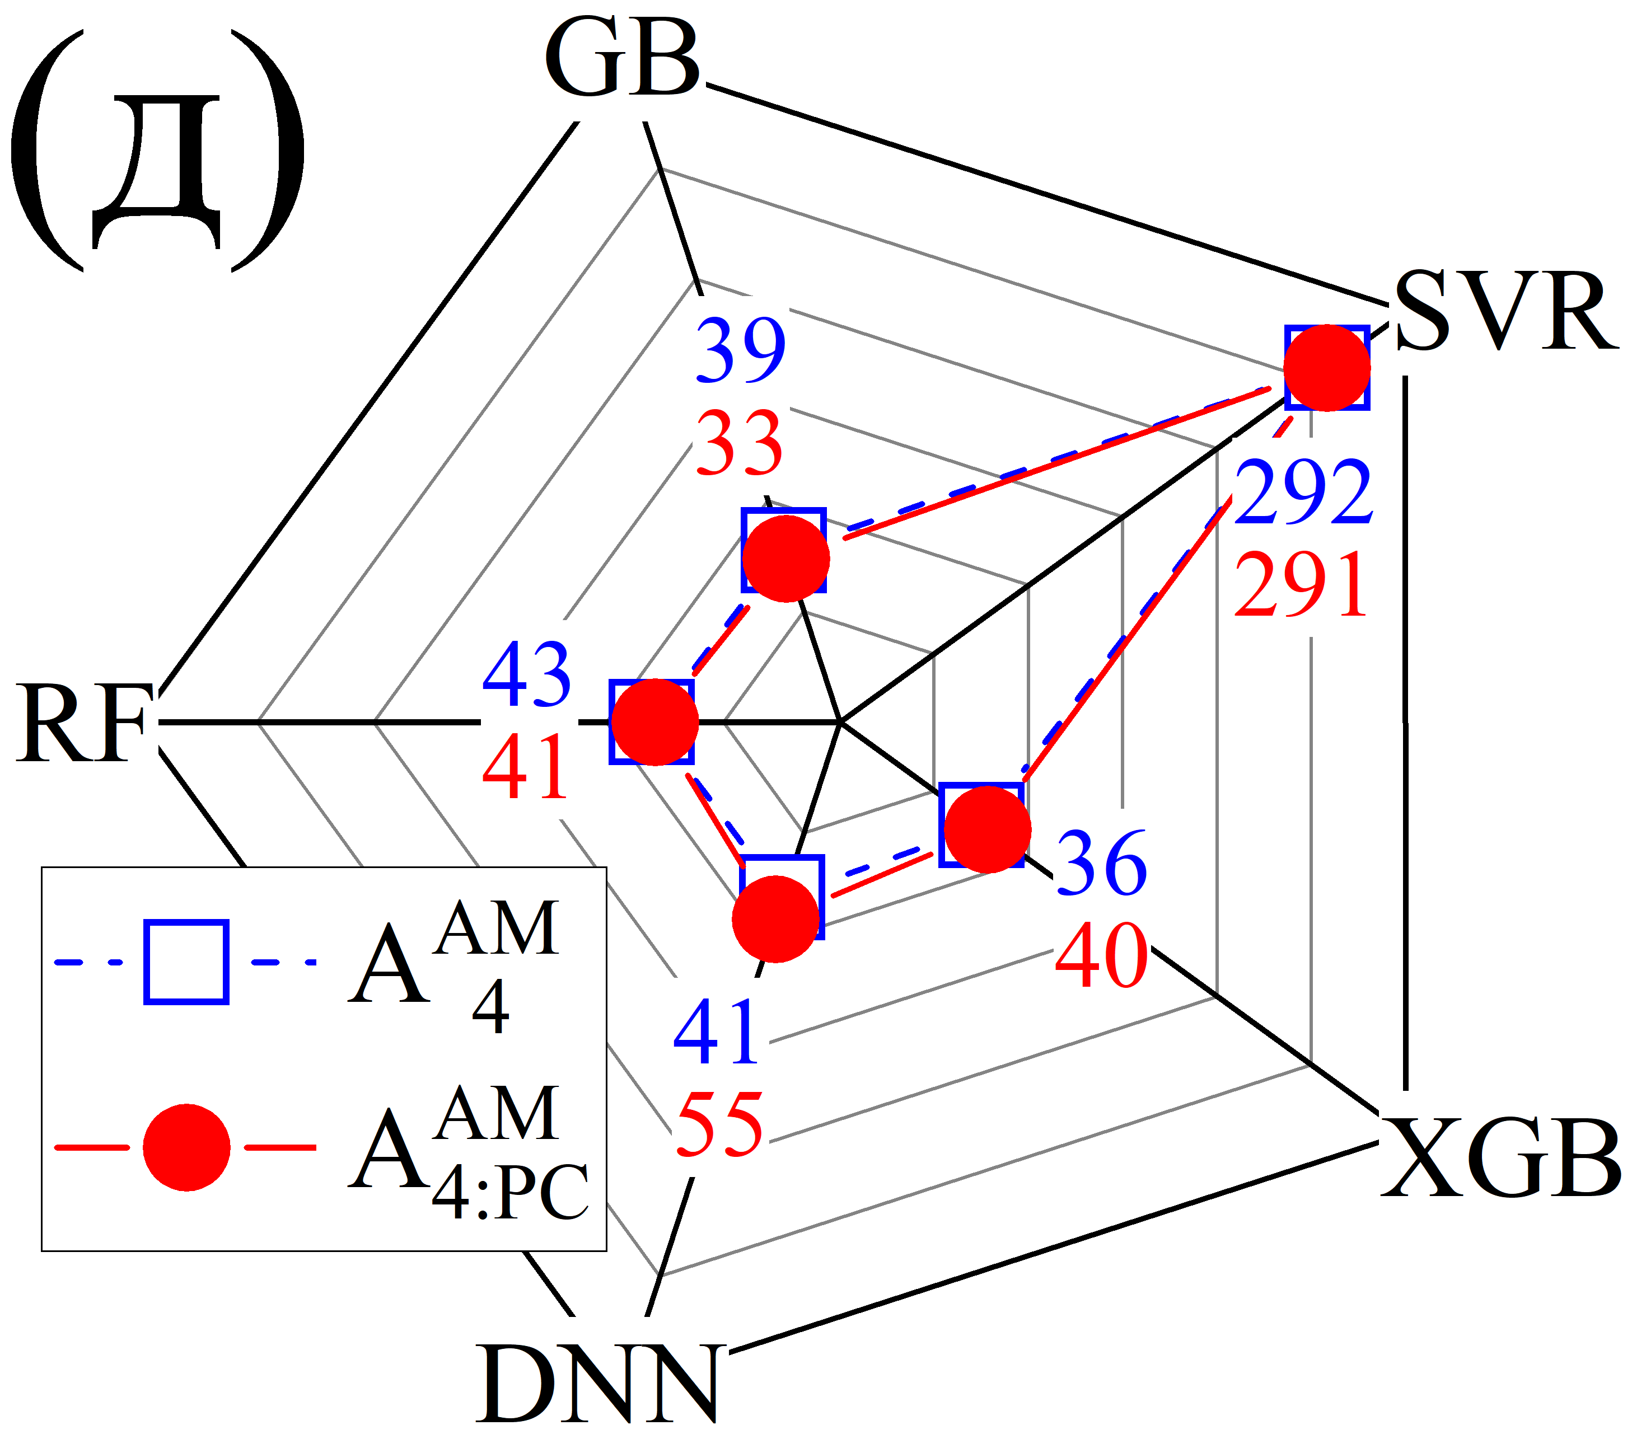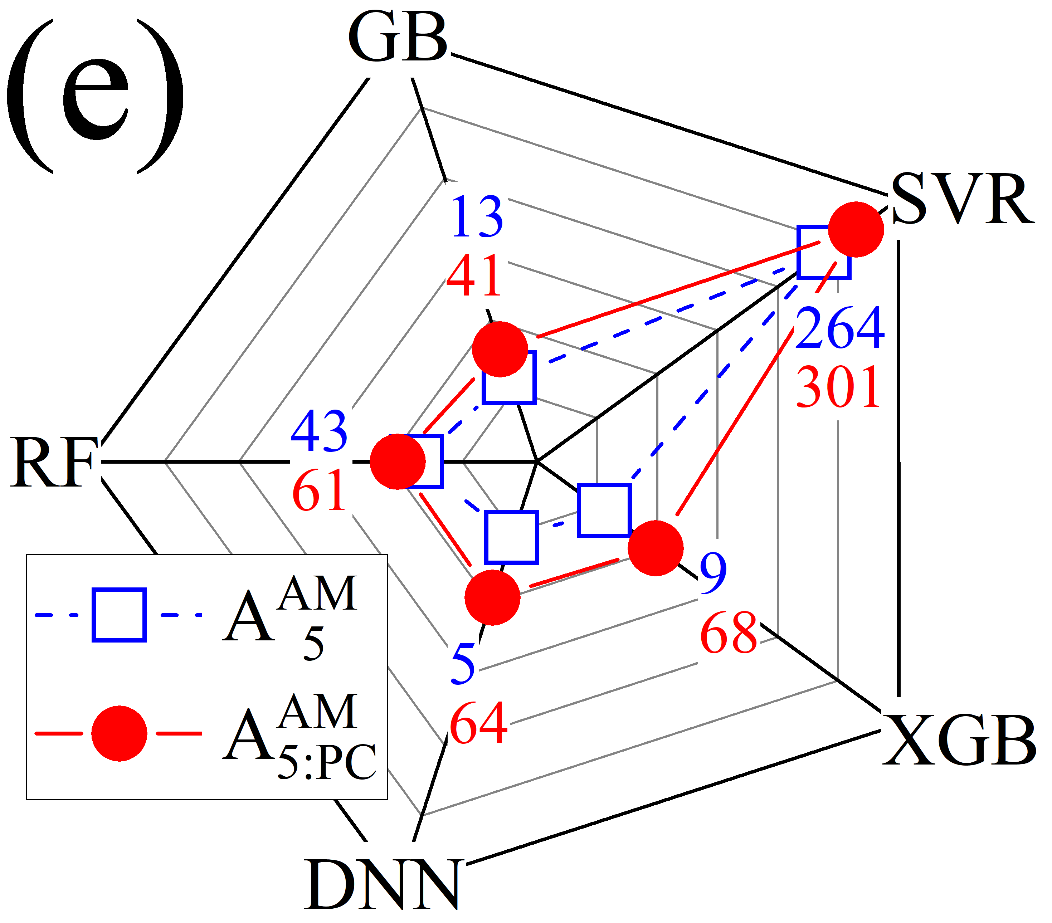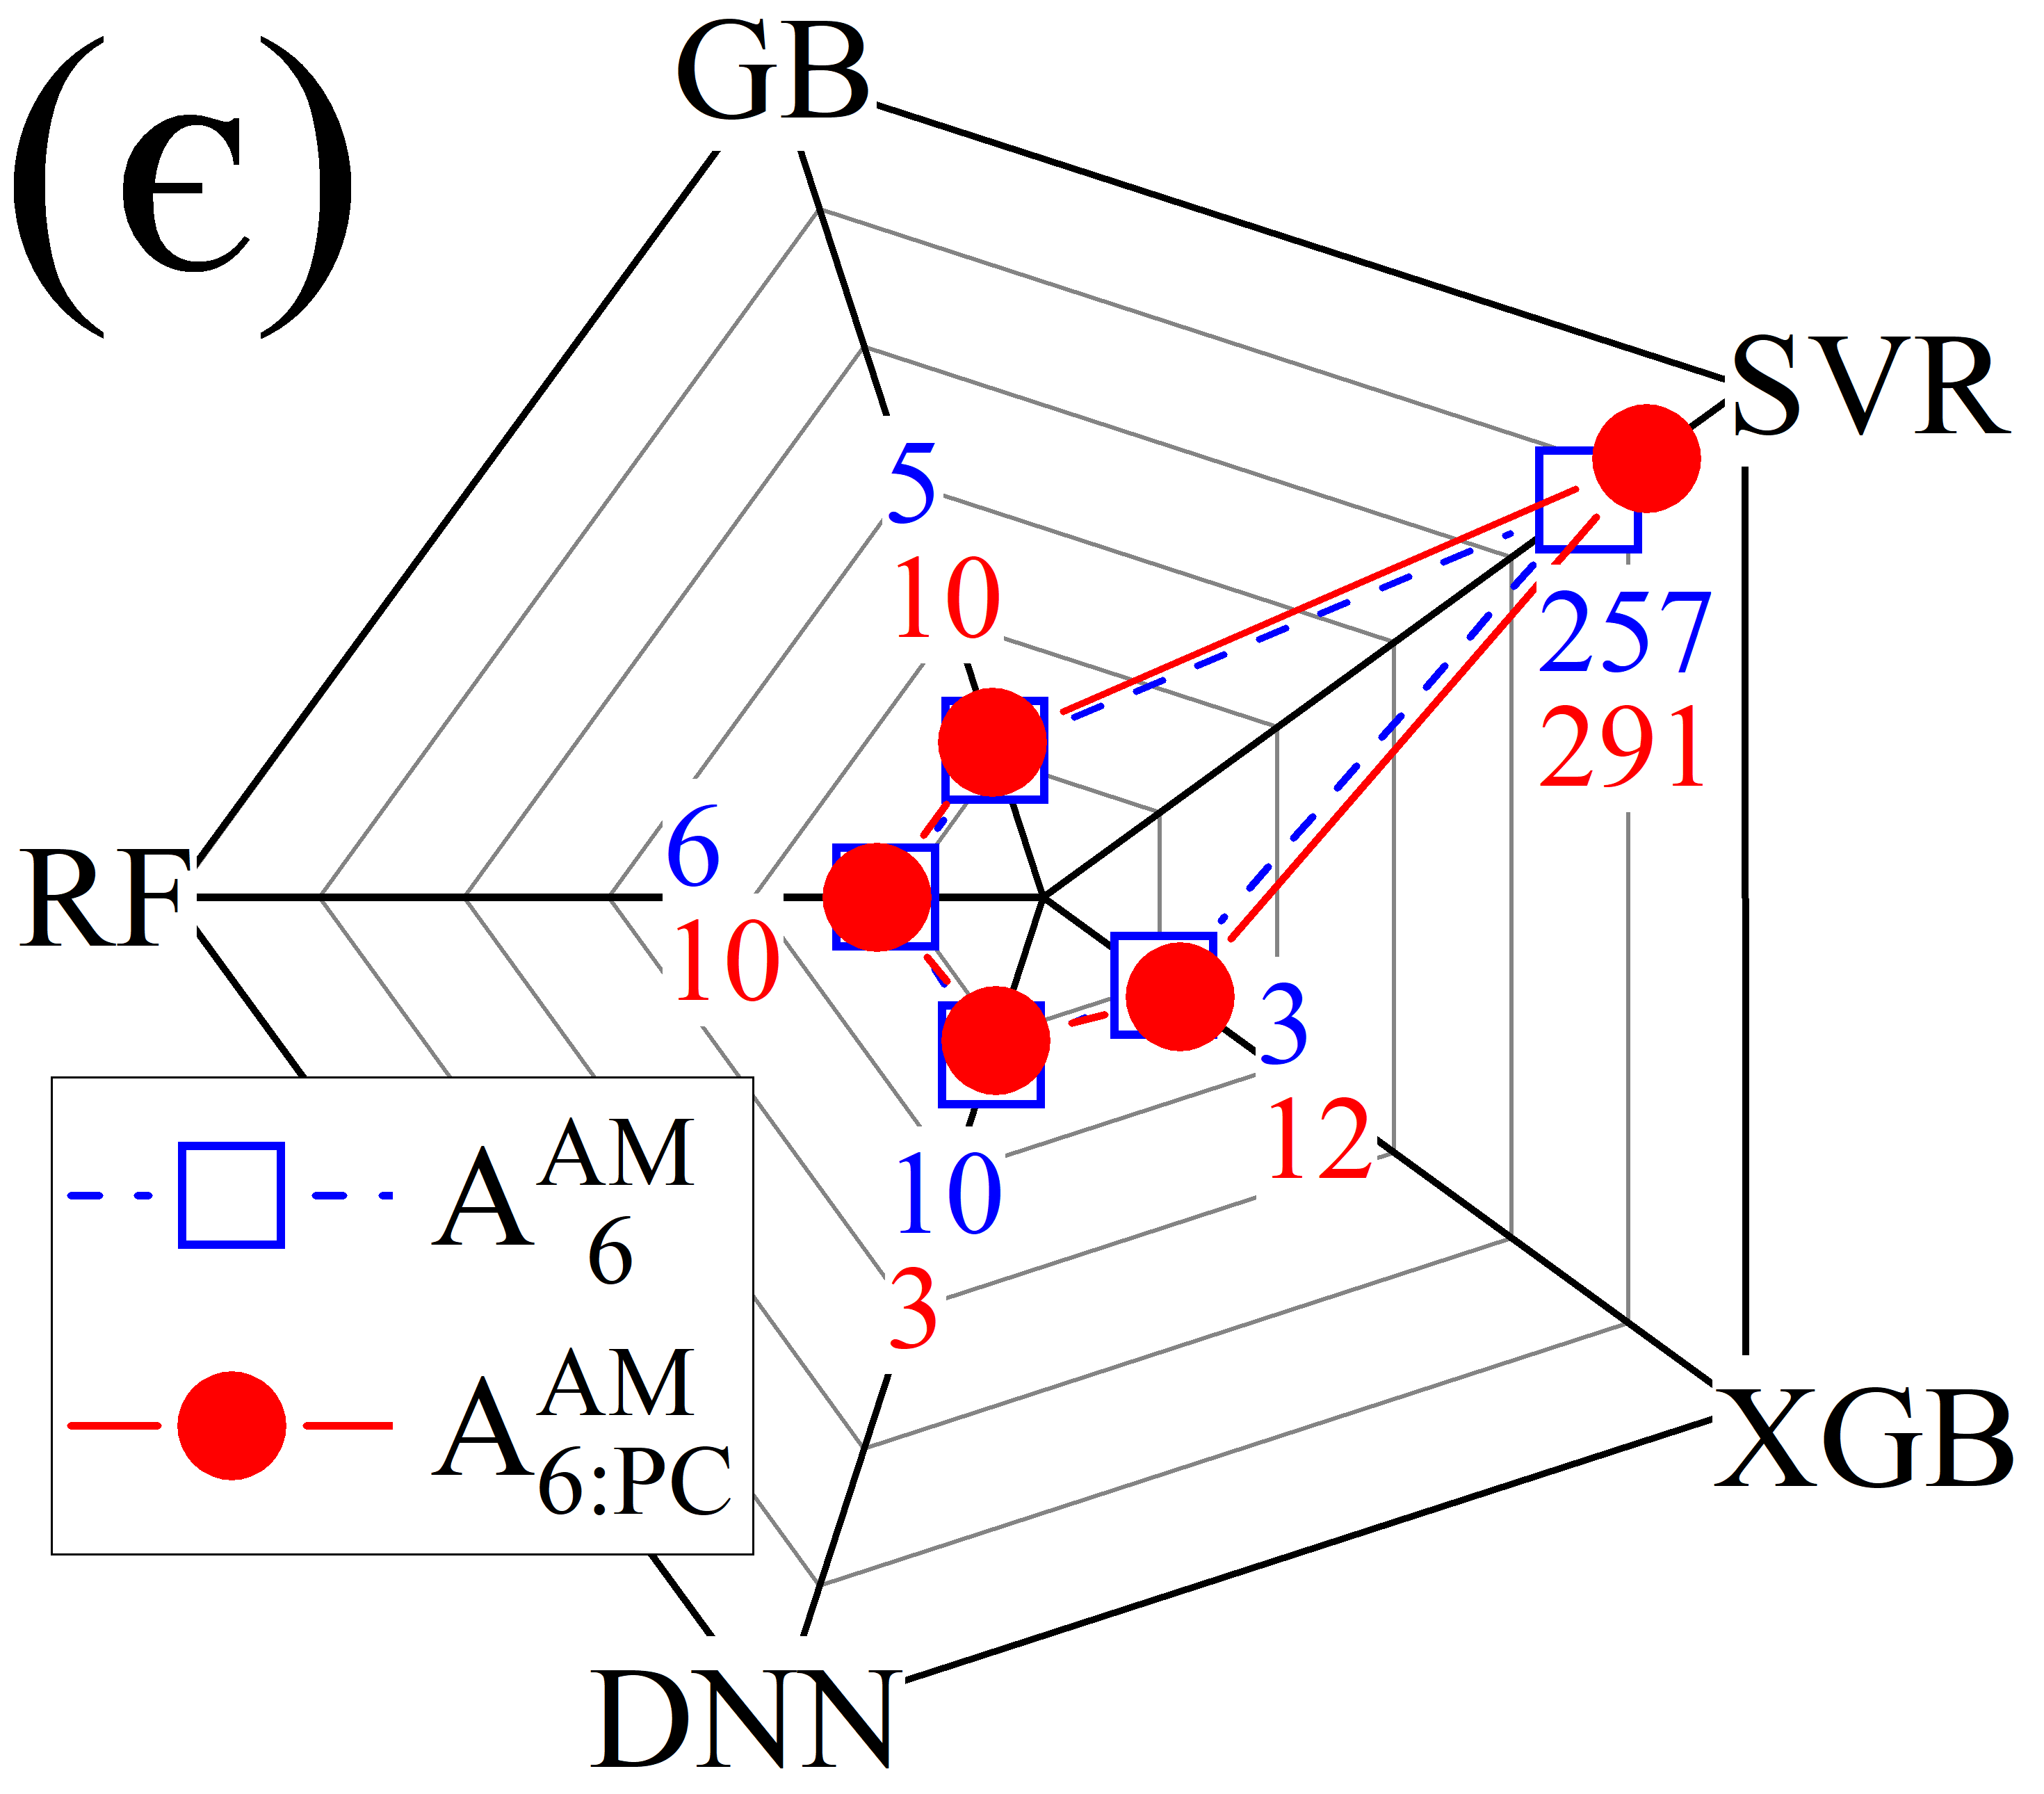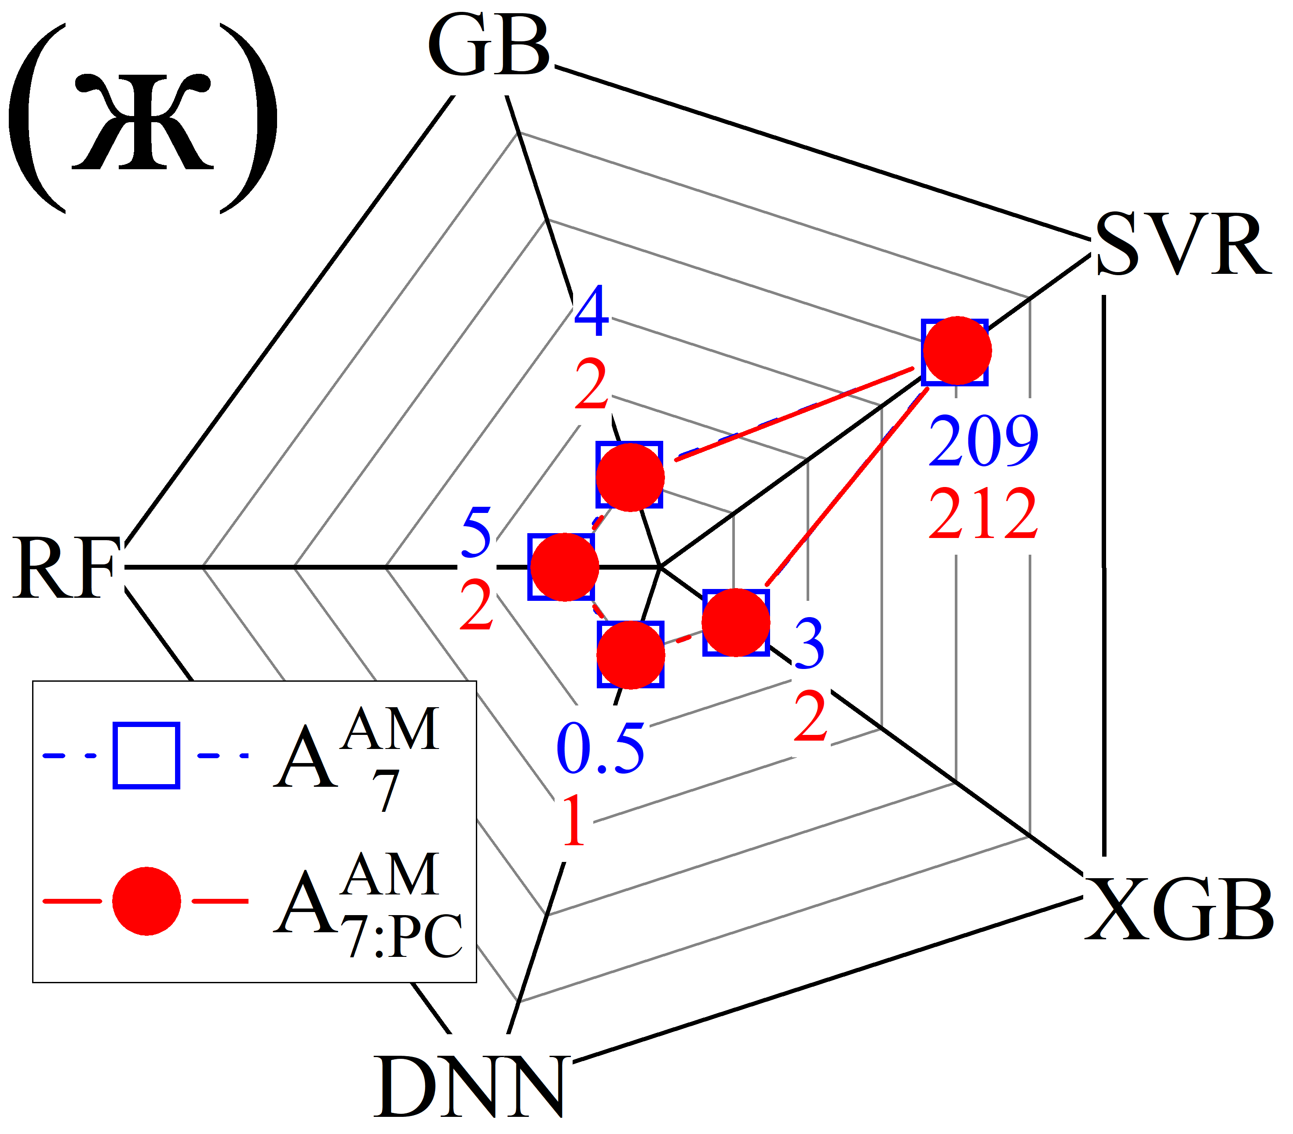

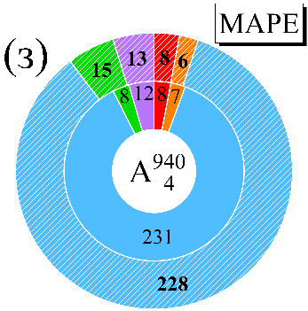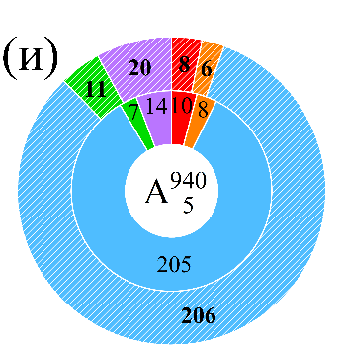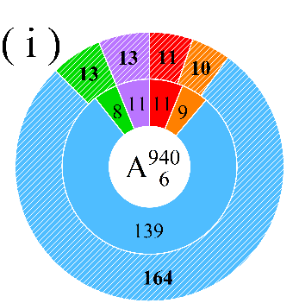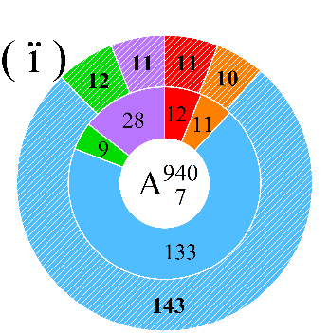

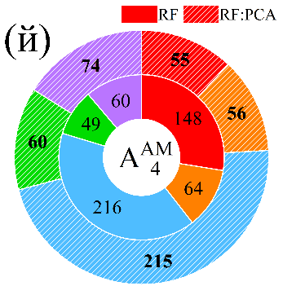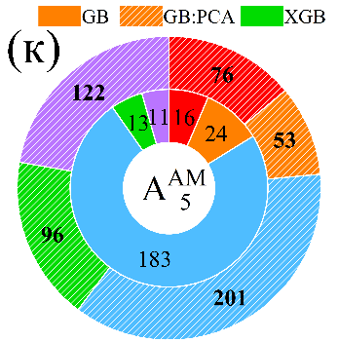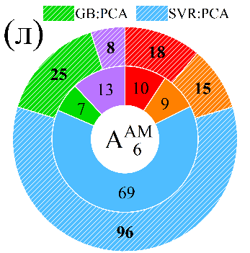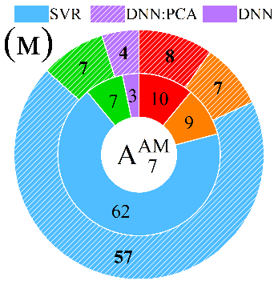

Рис. 5.6. Показники MSE (а-ж), MAPE (з-м) для різних моделей, комбінацій ознак та умов освітлення на тестовому наборі даних $N_{Fe}$-altered. Освітлення: 940 нм (а-г, з-ї), AM1.5 (д-ж, й-м). Розмірності ознак: 4 (а, д, з, й), 5 (б, е, и, к), 6 (в, є, і, л) та 7 (г, ж, ї, м). Результати для моделей, натренованих з використанням даних, для яких використовувався PCA, представлені у вигляді кіл (а-ж) та заштрихованих областей (з-м), тоді як результати моделей, де під час тренування цей підхід не використовувався, представлені квадратами (а-ж) та заповненими областями (з-м). Числа на рисунках (а-ж) представляють значення MSE, помножені на 1000.

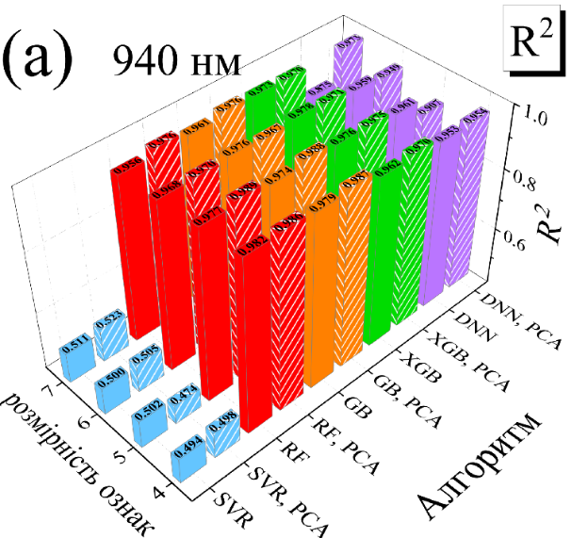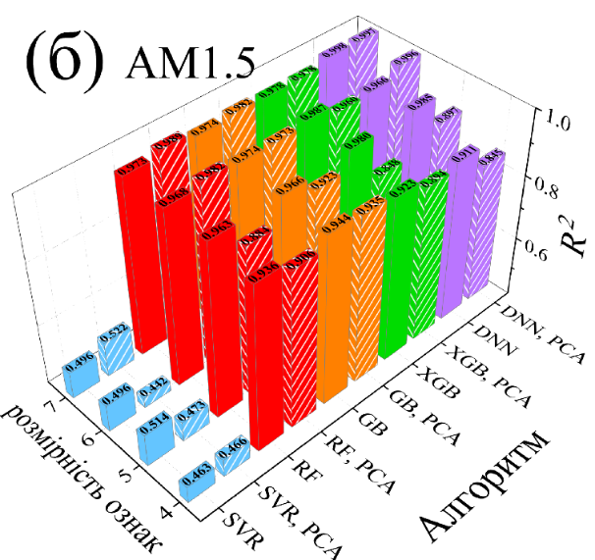

Рис. 5.7. Показники $R^{2}$ для різних моделей, комбінацій ознак та умов освітлення на тестовому наборі даних $N_{Fe}$-altered. Освітлення: 940 нм (а), AM1.5 (б). Результати для моделей, для яких використовувався PCA, представлені у вигляді заштрихованих областей, тоді як результати моделей, де цей підхід не використовувався, представлені заповненими областями.

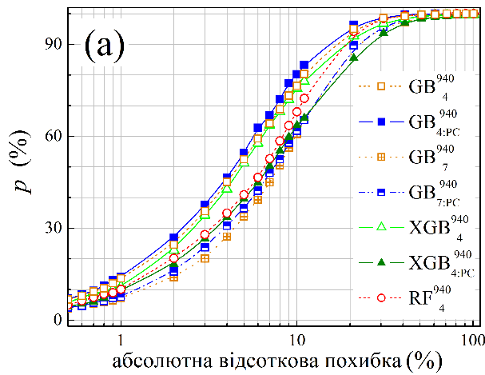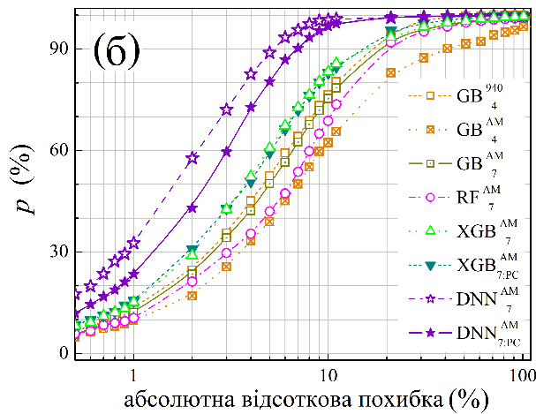

Рис. 5.8. Частка передбачень для тестового набору $N_{Fe}$-altered, з абсолютною похибкою нижче заданого порогу, як функція величини значення порогу.

### **5.4.3 $T$-altered тестовий набір даних**

Тестовий набір даних $T$-altered з модифікованою температурою імітує сценарій, у якому оцінки концентрації домішок базуються на вимірюваннях, проведених за умов, відмінних від тих, що використовувалися для навчання моделі. Варто зазначити, що при створенні цього набору були використані значення температури (287, 341 та 342 К), які знаходяться поза межами діапазону (290-340 К). Це дозволило оцінити здатність моделей до екстраполяції. Метрики ефективності моделей представленні на рис.5.9-рис.5.10 та у таблиці 5.3.

Результати передбачень представлені на рис.S5.12-рис.S5.15. Як видно з наведених даних, усереднені метрики для всіх моделей дещо гірші ніж для тестового набору $N_{Fe}$-altered – див. рис.5.9-рис.5.10 та рис.5.6-рис.5.7. Використання PCA у переважній більшості випадків зменшує продуктивність моделей – виключення спостерігається лише для АМ1.5 при розмірності ознак рівній 7. Для випадку 940 нм оптимальна кількість дескрипторів становить 6, а не 4, як це було для попереднього тестового набору $N_{Fe}$-altered.

Порівняння даних у таблиці 5.2 та таблиці 5.3 свідчить, що на відміну від усереднених характеристик, значення MdAPE, *p*01, *p*10 нерідко навіть кращі, ніж для $N_{Fe}$-altered набору. Наприклад, для $XGB_{6}^{940}$ MdAPE та *p*01 дорівнюють 2,47% та 33,6%, тоді як для попереднього випадку ці величини в найкращому випадку складають 4,46% та 13.6%. Такі відмінності у поведінці MSE, MAPE та $R^{2}$ порівняно з іншими метриками ефективності свідчать про збільшення частки більш точних прогнозів з одночасним зростанням похибки не дуже вдалих передбачень. Іншими словами, спостерігається посилення поляризації прогнозів: передбачення моделей стають більш точними для легких випадків і менш точними для складних.

На рис.5.11 показані залежності частки прогнозів, для яких похибка не перевищує 10 % від температури для $N_{Fe}$-altered та $T$-altered наборів. Видно, що для діапазону 290-340 К, де проводилося тренування мереж, поведінка та абсолютні величини р10 для обох наборів достатньо схожі, незважаючи на те що значення температури для $T$-altered набору не збігаються з тренувальними. Зокрема р10 практично не залежить від температури, що збігається з залежністю на рис.5.4,г. При віддалені від тренувального діапазону навіть на декілька кельвінів, точність прогнозів суттєво падає.

Таблиця 5.3. Показники ефективності моделей для набору даних $T$-altered.

|  |  |  |  |  |  |  |  |  |  |  |  |  |  |
| --- | --- | --- | --- | --- | --- | --- | --- | --- | --- | --- | --- | --- | --- |
| Алгоритм | Розмірність  ознак | MdAPE, % | | | | *p*01, % | | | | *p*10, % | | | |
| 940 нм | | AM1.5 | | 940 нм | | AM1.5 | | 940 нм | | AM1.5 | |
| - | PCA | - | PCA | - | PCA | - | PCA | - | PCA | - | PCA |
| RF | 4 | 6.50 | 13.1 | **1.88** | 11.6 | 18.2 | 8.92 | **28.1** | 11.8 | 60.4 | 40.8 | **95.6** | 45.2 |
| 5 | 5.59 | 13.2 | 9.58 | 5.90 | 22.4 | 6.75 | 12.1 | 16.6 | 62.9 | 40.7 | 51.3 | 62.7 |
| 6 | 4.61 | 13.3 | 14.2 | 2.13 | 20.8 | 8.58 | 9.50 | 35.3 | 68.8 | 43.5 | 42.1 | 77.3 |
| 7 | 5.07 | 9.82 | 5.05 | **1.94** | 21.5 | 12 | 17.7 | 38.7 | 67.4 | 50.4 | 68.3 | 79.8 |
| GB | 4 | 5.29 | 12.5 | 3.47 | 10.1 | 20.7 | 6.67 | 21.5 | 5.08 | 62.0 | 42.9 | 80.6 | 49.8 |
| 5 | 4.91 | 12.6 | 9.34 | 4.89 | 19.1 | 7.00 | 6.58 | 22.5 | 66.2 | 44.7 | 51.8 | 65.0 |
| 6 | 3.41 | 9.12 | 12.8 | 1.81 | 22.3 | 11.2 | 4.67 | **40.9** | 73.1 | 52.4 | 43.2 | 78.3 |
| 7 | 5.03 | 9.72 | 5.14 | 2.44 | 15.6 | 10.2 | 13.9 | 31.3 | 68.3 | 51.0 | 70.7 | 79.3 |
| XGB | 4 | 5.03 | 10.9 | 3.40 | 8.72 | 22.8 | 8.92 | 20.8 | 8.42 | 64.6 | 46.9 | 80.8 | 53.8 |
| 5 | 3.64 | 9.01 | 9.88 | 5.14 | 28.4 | 8.75 | 7.00 | 23.7 | 67.3 | 53.0 | 50.3 | 66.3 |
| 6 | **2.47** | 10.4 | 10.5 | 2.08 | **33.6** | 6.75 | 6.58 | 34.4 | **73.7** | 49.2 | 48.6 | 78.0 |
| 7 | 9.93 | **5.37** | 5.78 | 3.38 | 9.92 | **14.9** | 12.3 | 19.3 | 50.3 | **67.9** | 69.2 | 78.3 |
| SVR | 4 | 30.9 | 27.8 | 5.11 | 36.4 | 1.50 | 1.58 | 13.6 | 0.67 | 15.3 | 18.3 | 72.9 | 12.8 |
| 5 | 33.7 | 38.0 | 35.7 | 37.5 | 1.75 | 1.00 | 1.17 | 0.92 | 15.3 | 12.9 | 13.5 | 12.8 |
| 6 | 38.3 | 40.9 | 47.6 | 37.1 | 1.50 | 1.50 | 0.67 | 1.25 | 14.3 | 15.0 | 9.83 | 12.8 |
| 7 | 18.6 | 6.85 | 46.2 | 36.3 | 3.83 | 7.50 | 0.75 | 1.83 | 29.8 | 66.3 | 9.58 | 15.4 |
| DNN | 4 | 6.92 | 7.54 | 10.5 | 14.2 | 7.83 | 8.33 | 4.58 | 4.67 | 65.3 | 59.0 | 47.3 | 37.2 |
| 5 | 6.53 | 8.90 | 5.46 | 7.44 | 9.17 | 5.50 | 10.9 | 7.42 | 68.8 | 53.8 | 71.6 | 58.4 |
| 6 | 7.09 | 7.18 | 4.92 | 2.99 | 7.50 | 9.25 | 10.7 | 18.3 | 66.8 | 61.1 | 79.2 | 90.9 |
| 7 | 39.3 | 35.9 | 32.2 | 2.53 | 1.25 | 1.50 | 1.00 | 23.2 | 10.7 | 13.3 | 14.7 | **92.5** |

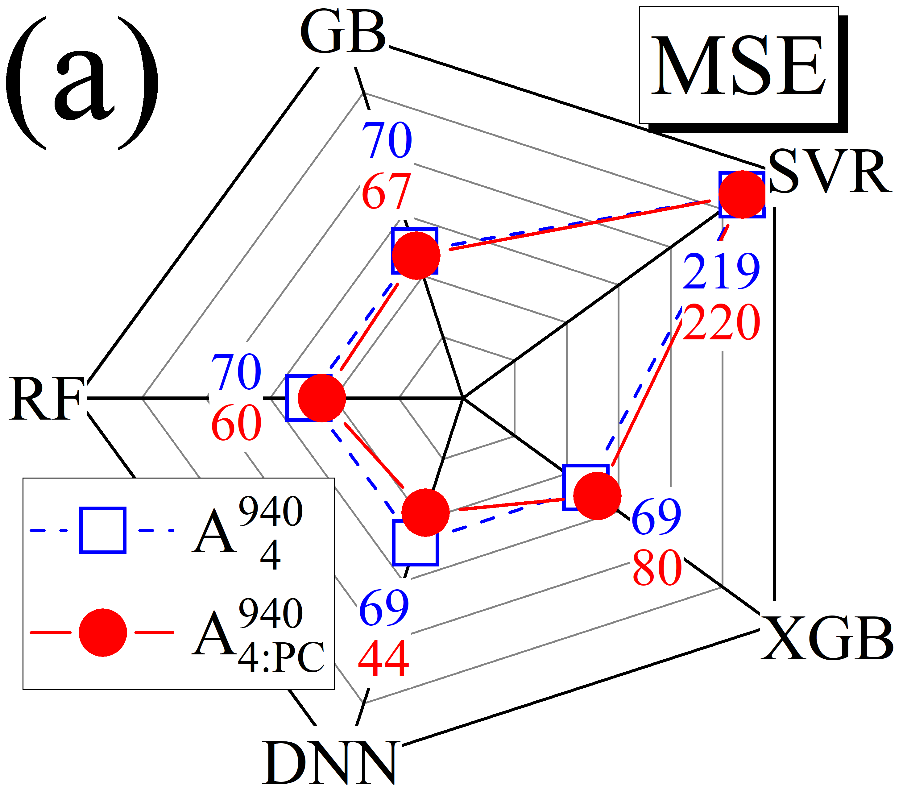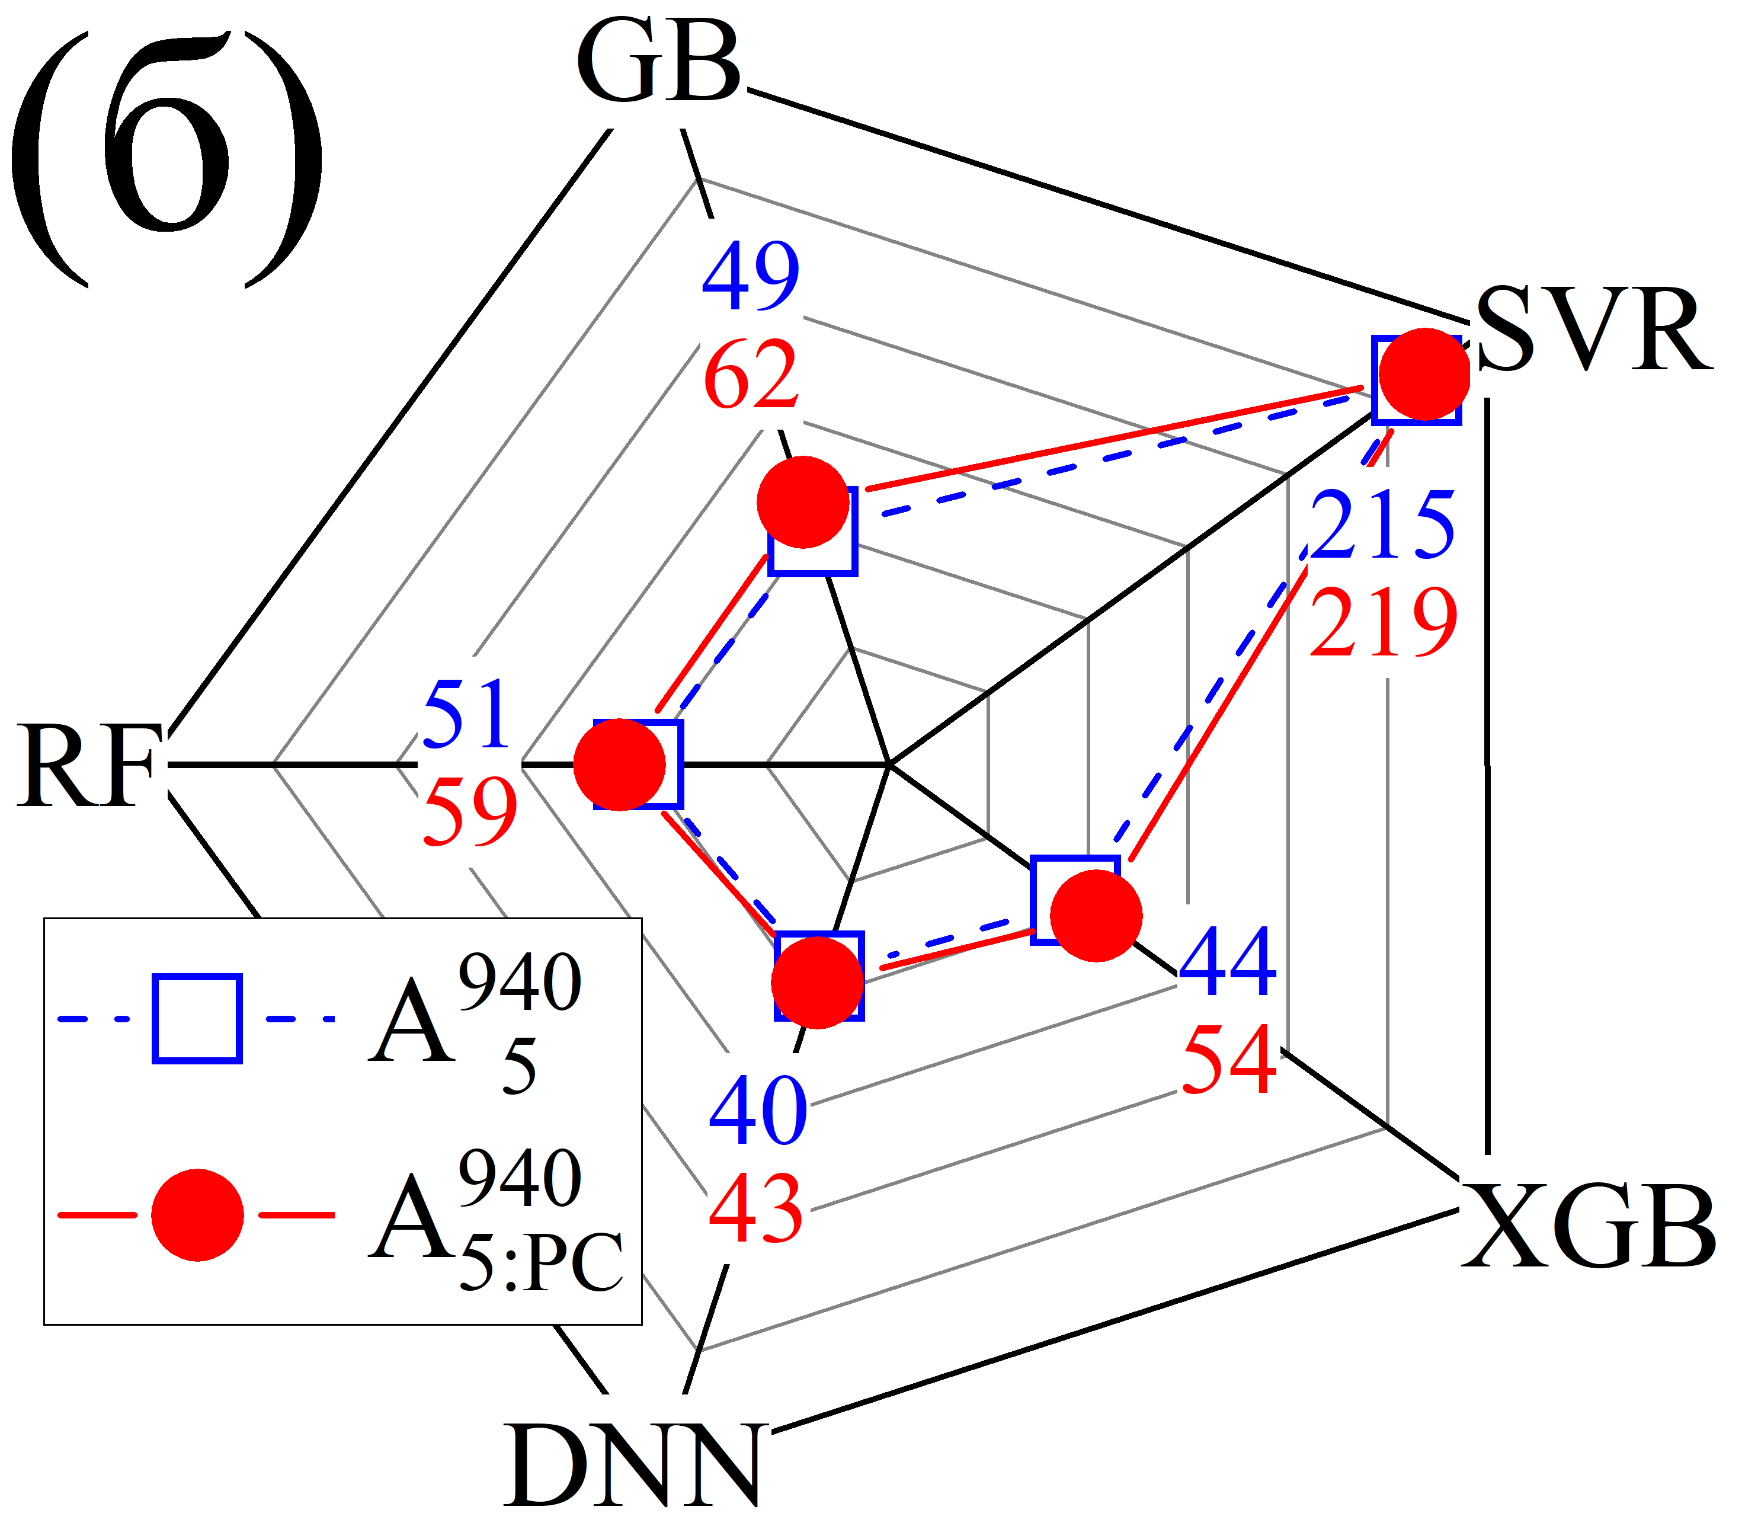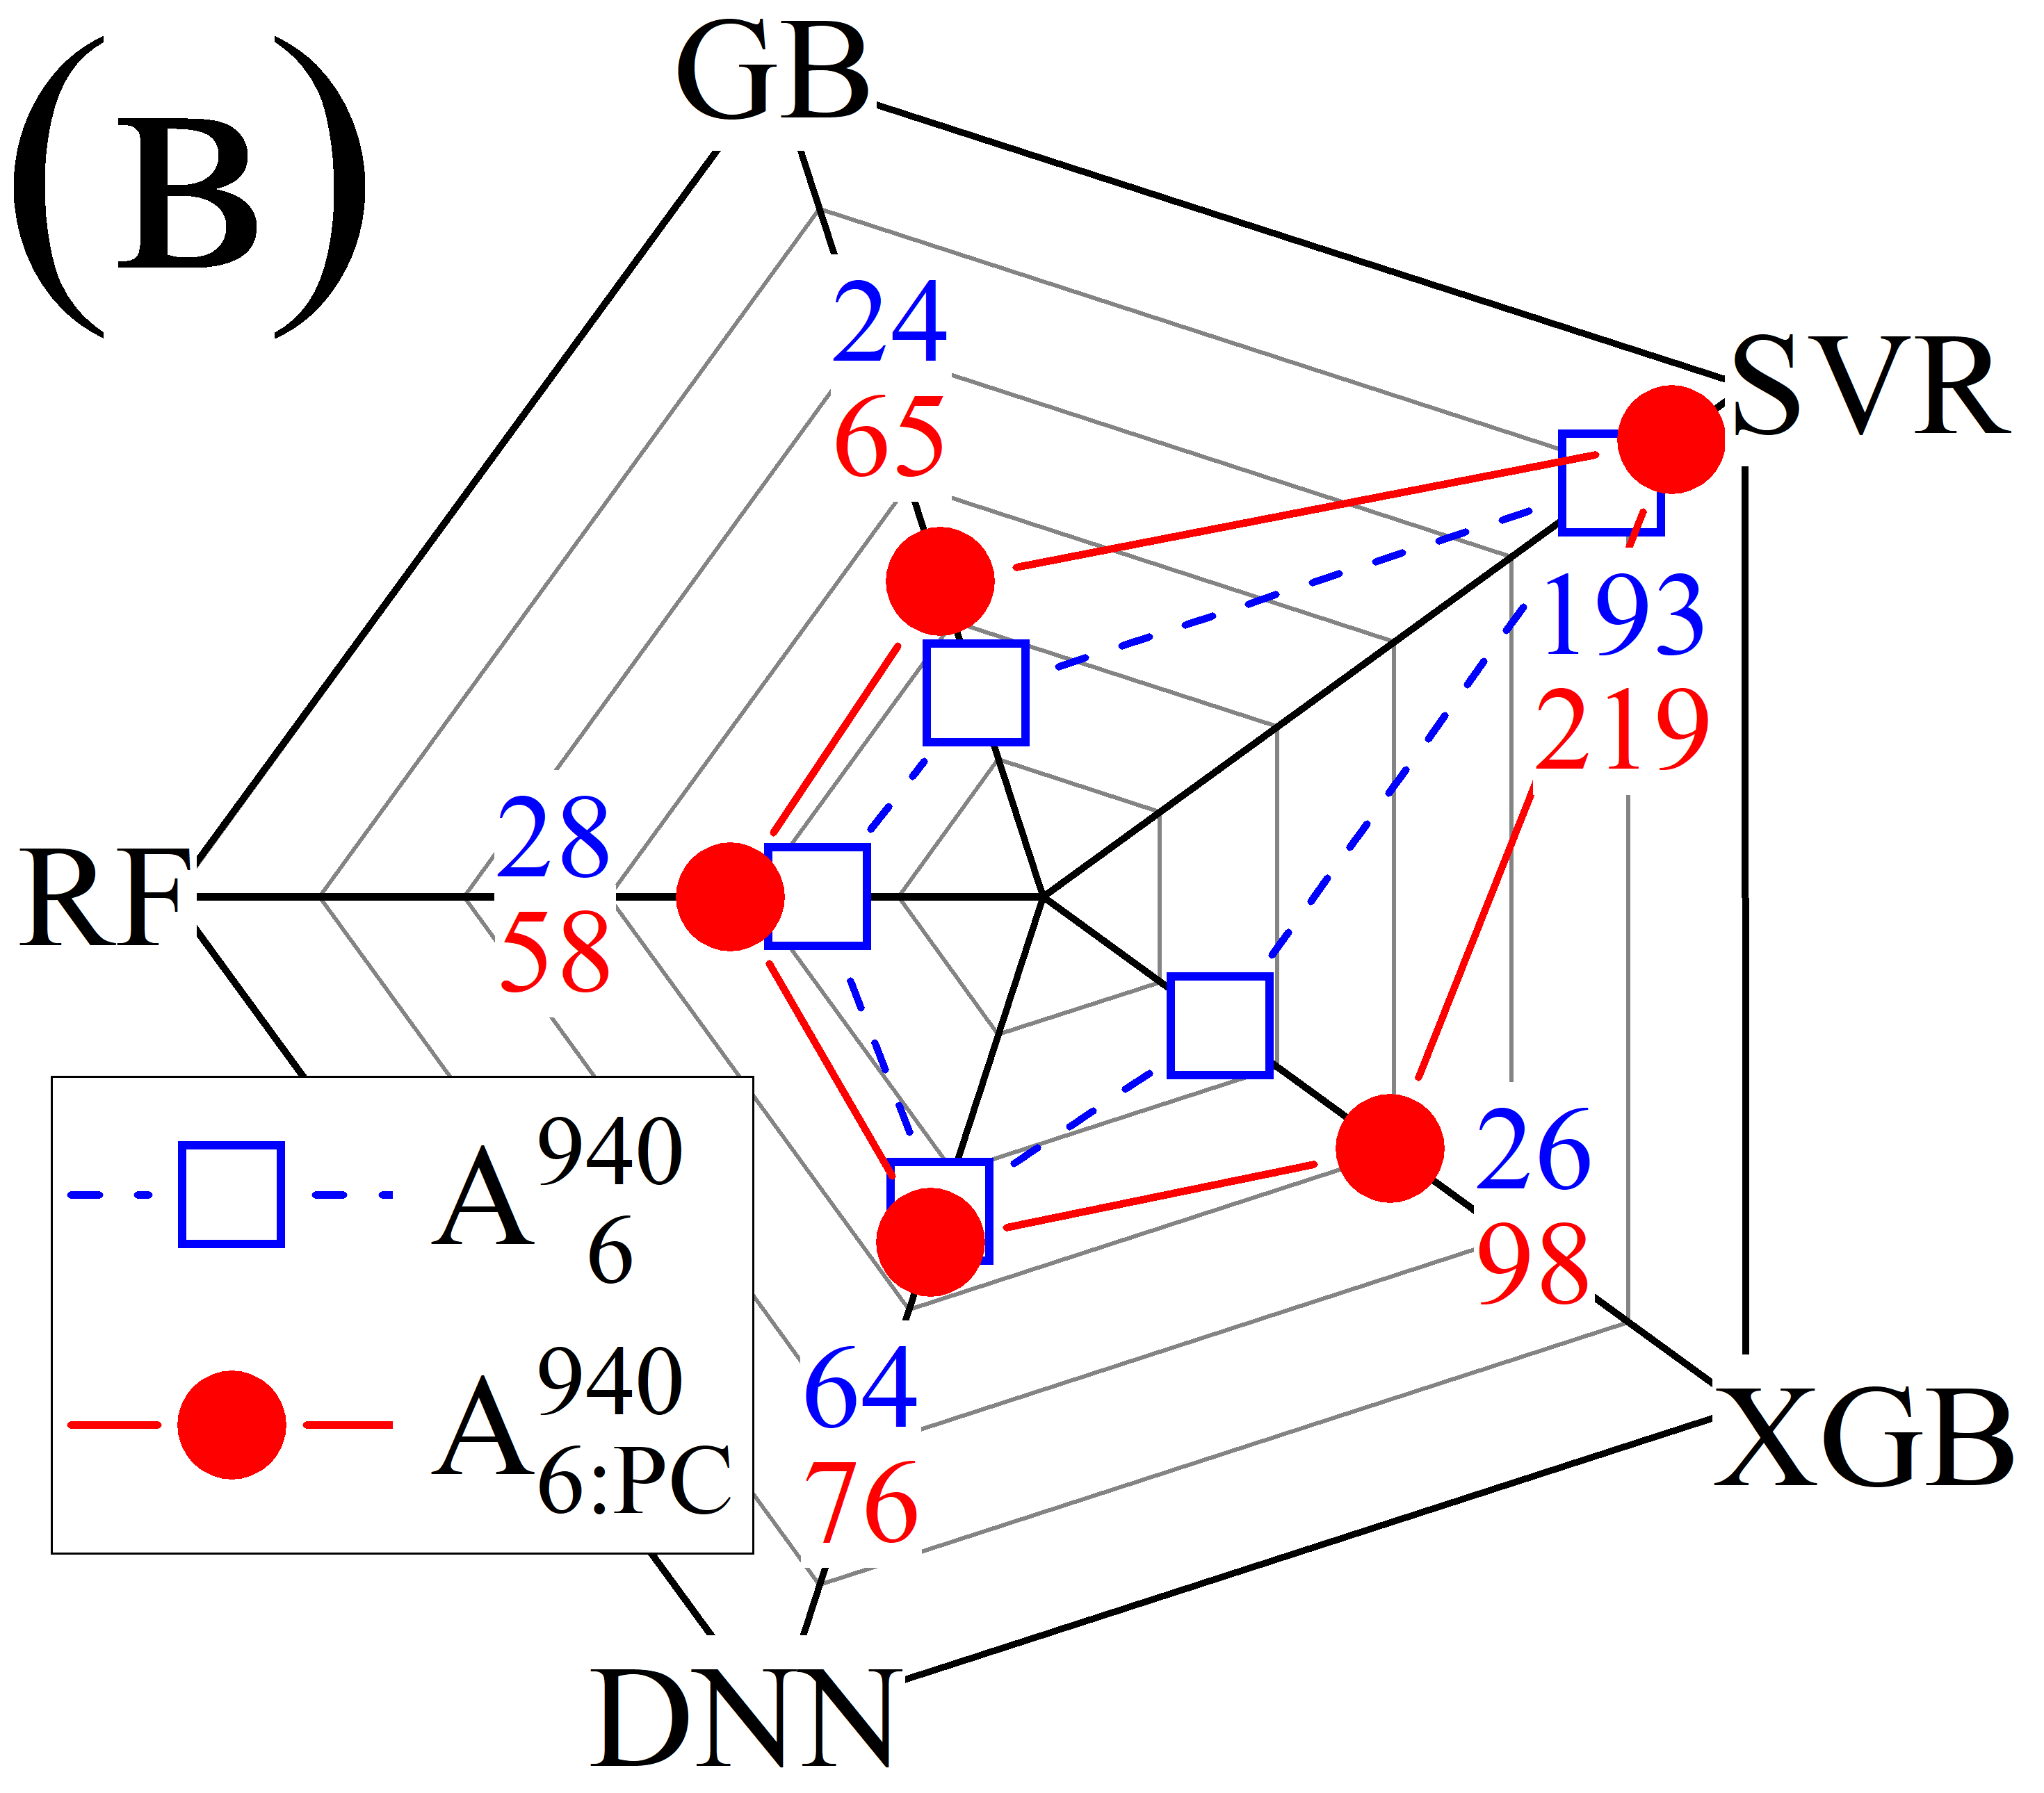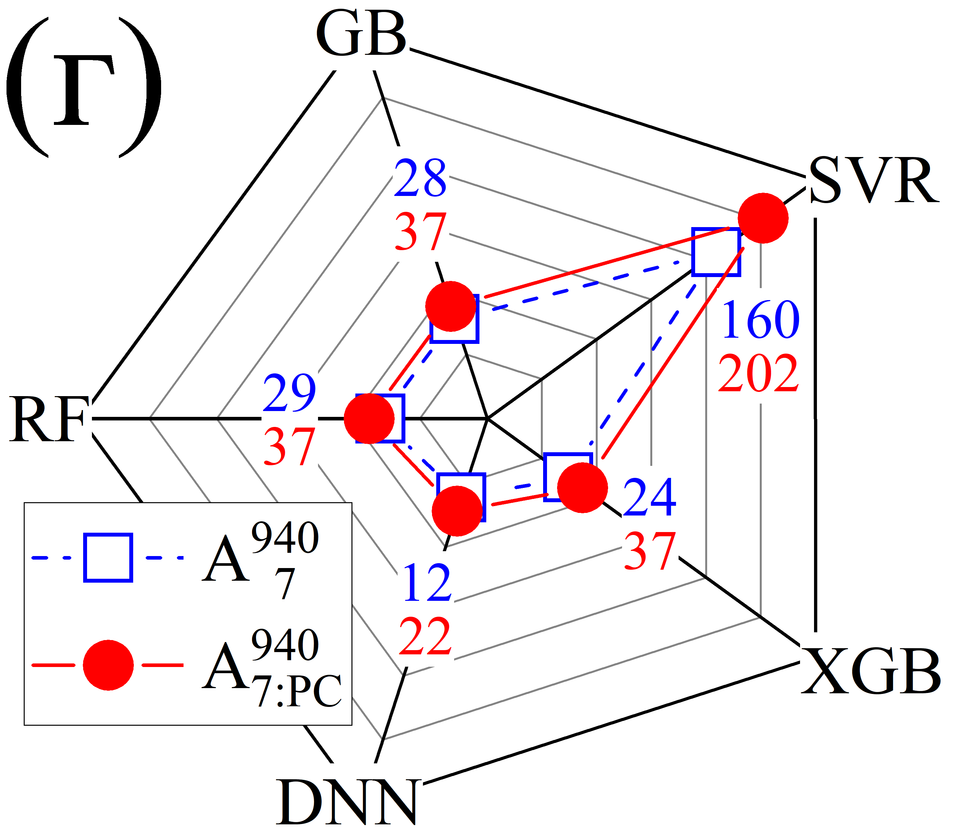

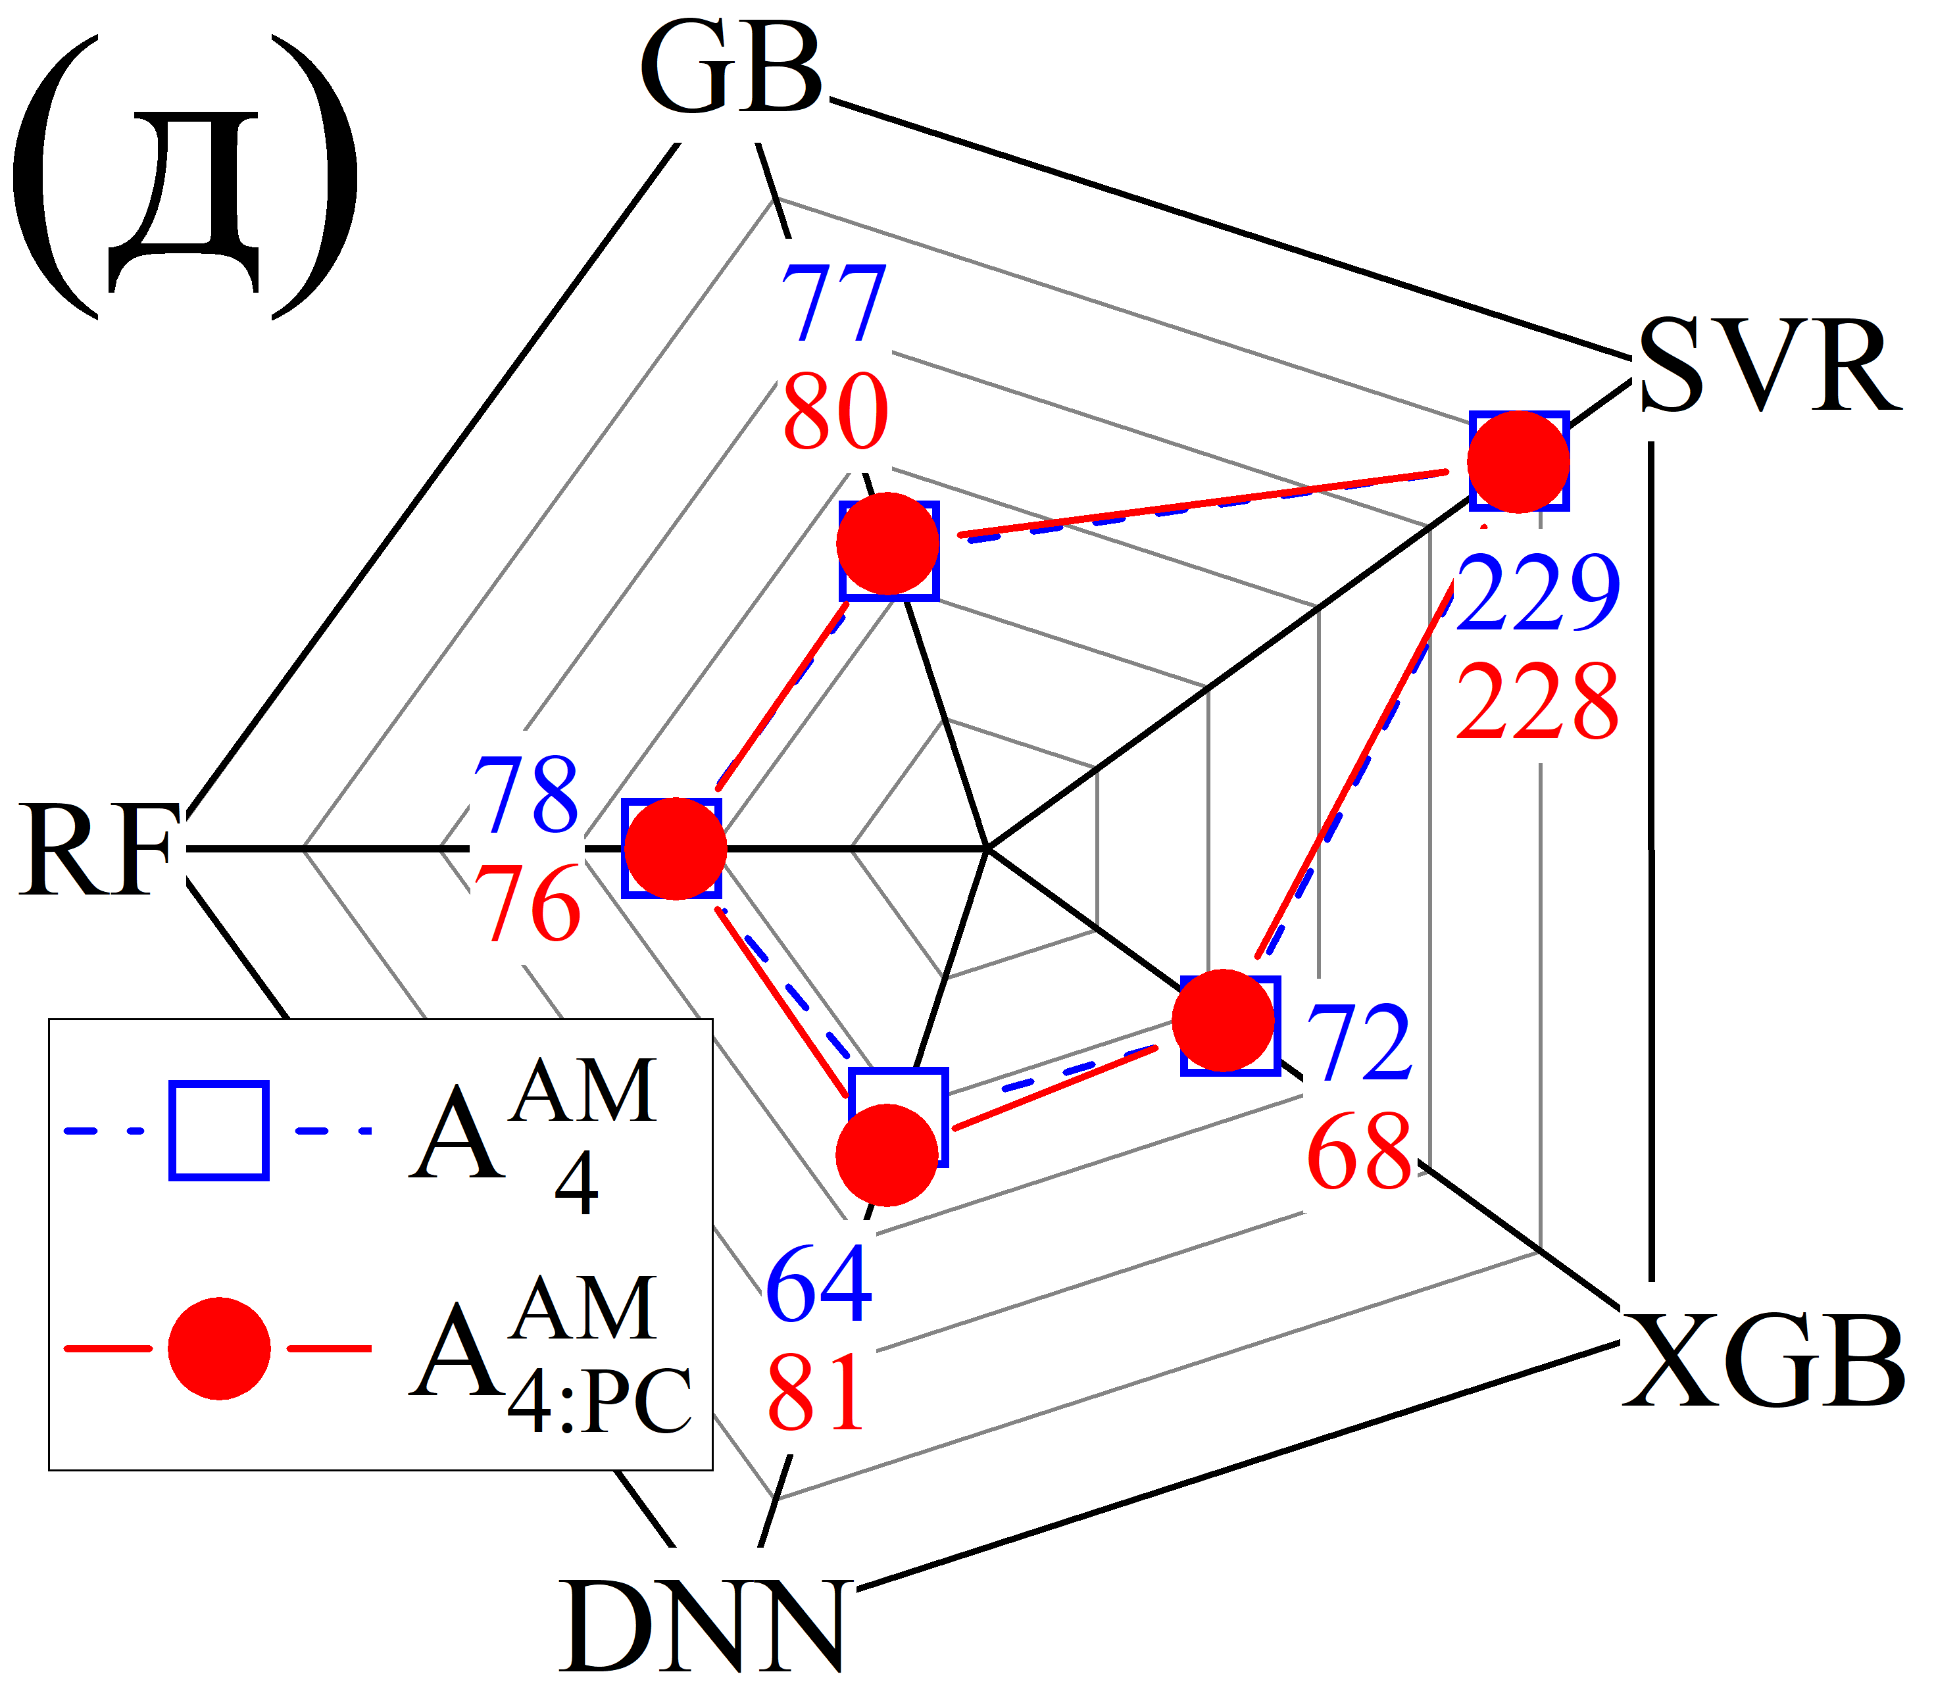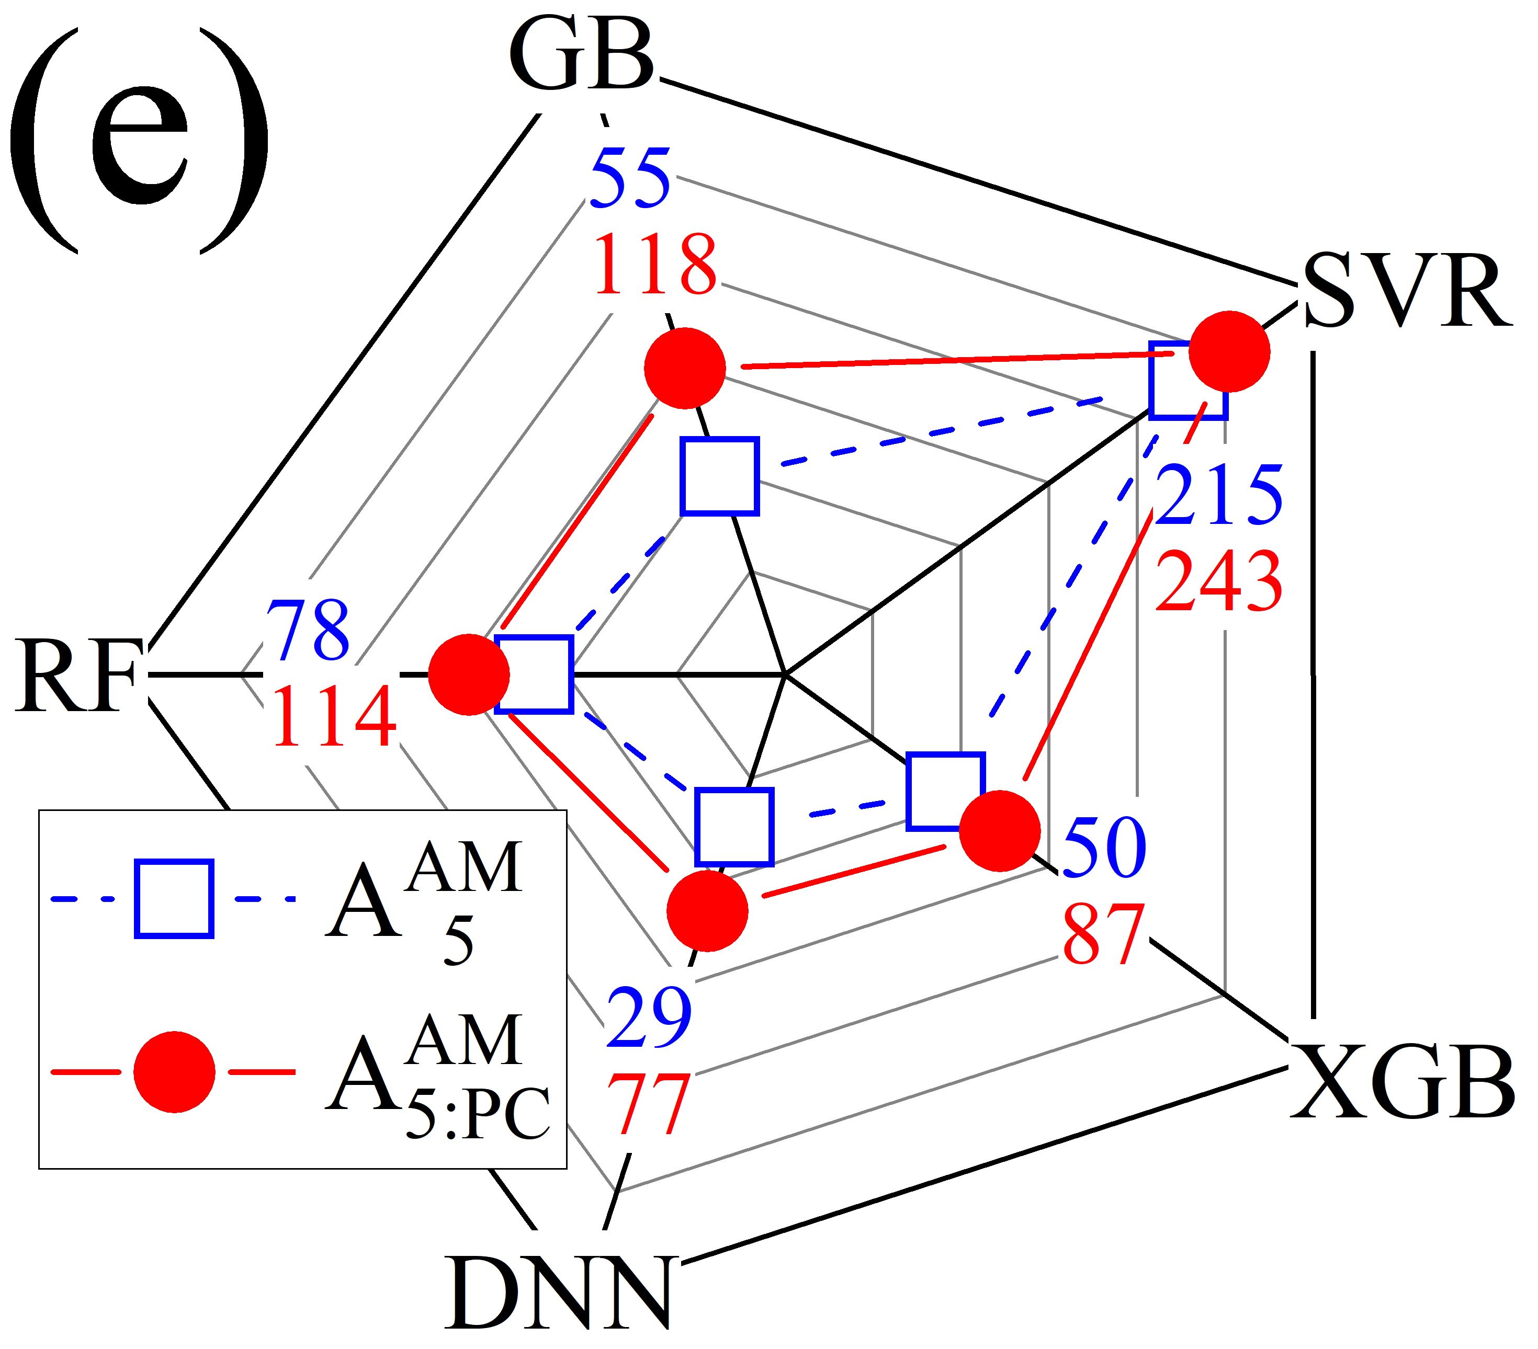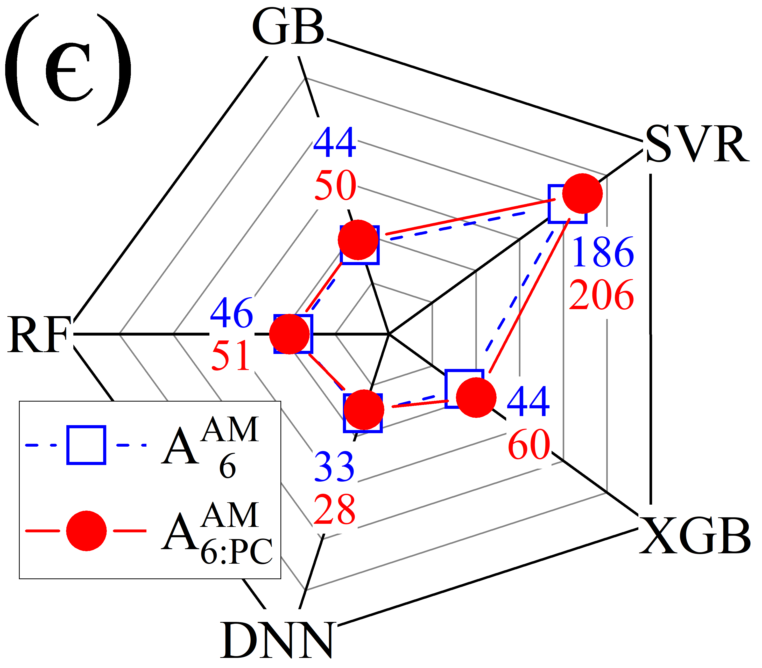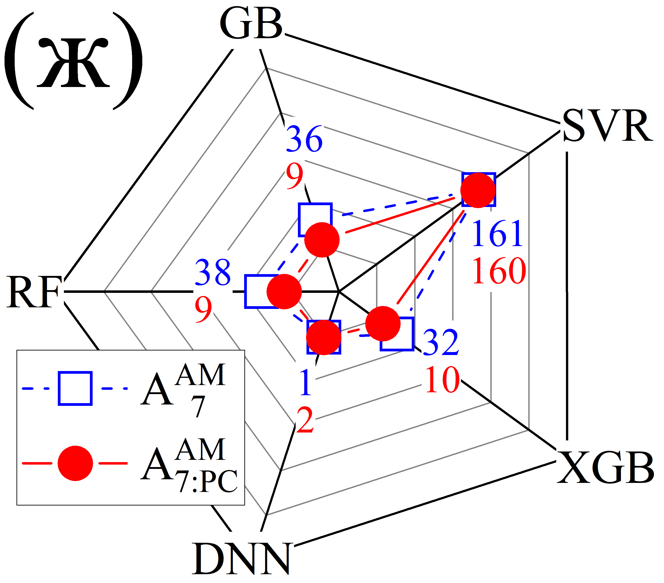

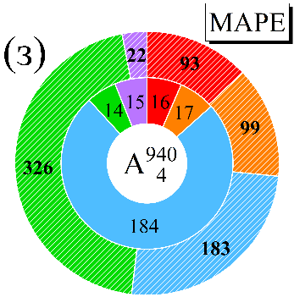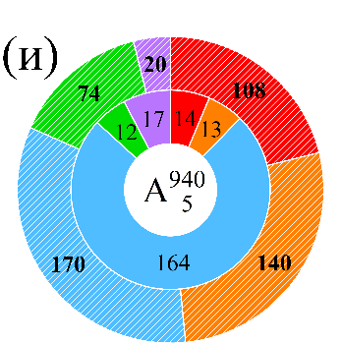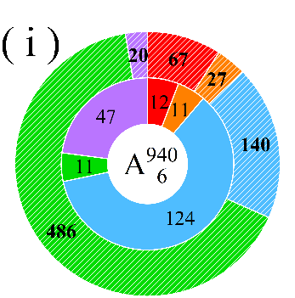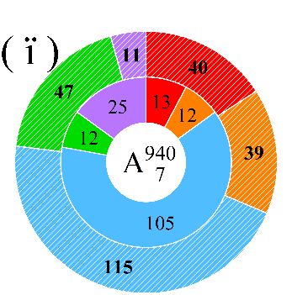

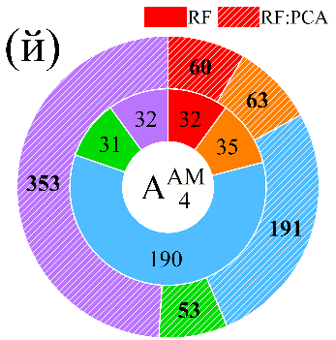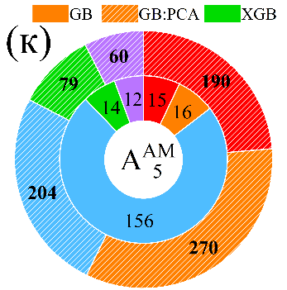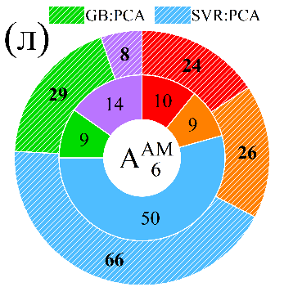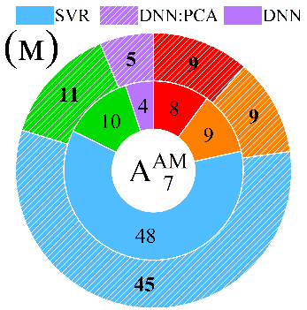

Рис. 5.9. Показники MSE (а-ж), MAPE (з-м) для різних моделей, комбінацій ознак та умов освітлення на тестовому наборі даних $T$-altered. Освітлення: 940 нм (а-г, з-ї), AM1.5 (д-ж, й-м). Розмірності ознак: 4 (а, д, з, й), 5 (б, е, и, к), 6 (в, є, і, л) та 7 (г, ж, ї, м). Результати для моделей, натренованих з використанням даних, для яких використовувався PCA, представлені у вигляді кіл (а-ж) та заштрихованих областей (з-м), тоді як результати моделей, де під час тренування цей підхід не використовувався, представлені квадратами (а-ж) та заповненими областями (з-м). Числа на рисунках (а-ж) представляють значення MSE, помножені на 1000.

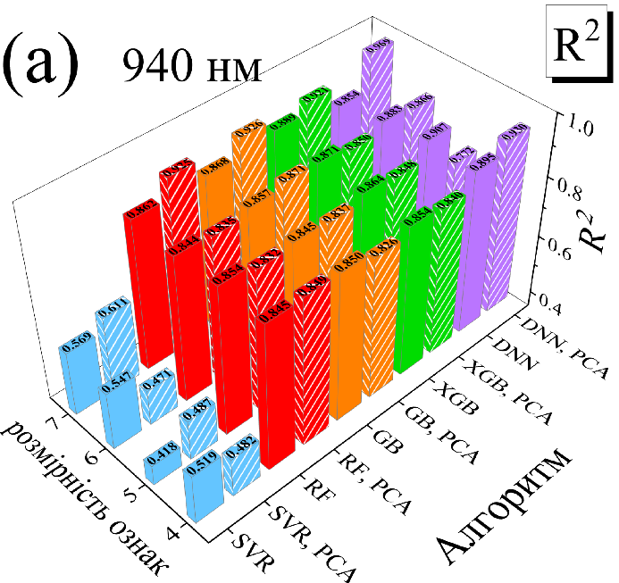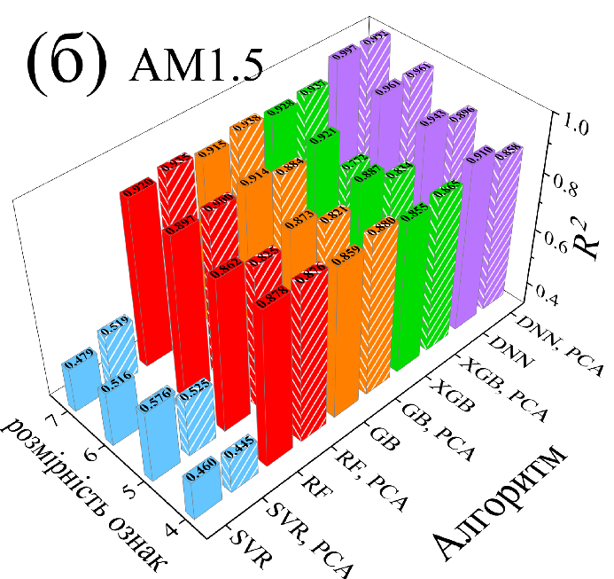

Рис. 5.10. Показники $R^{2}$ для різних моделей, комбінацій ознак та умов освітлення на тестовому наборі даних $T$-altered. Освітлення: 940 нм (а), AM1.5 (б). Результати для моделей, для яких використовувався PCA, представлені у вигляді заштрихованих областей, тоді як результати моделей, де цей підхід не використовувався, представлені заповненими областями.

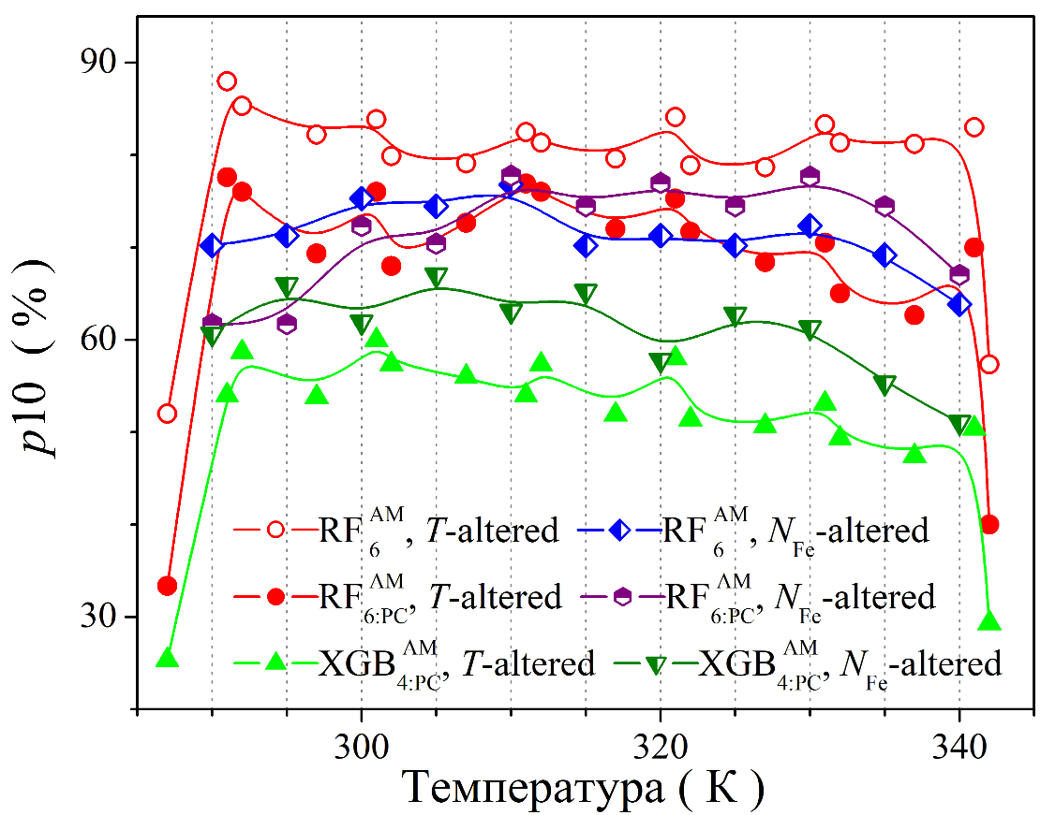

Рис. 5.11. Типові залежності частки прогнозів з точністю в межах 10% як функція температури для наборів даних $T$-altered та $N_{Fe}$-altered.

Тобто, екстраполяційні можливості моделей, на відміну від інтерполяційних, достатньо слабкі; погіршення усереднених метрик (MSE, MAPE, $R^{2}$) пов’язано насамперед з невисокою точністю прогнозів для температур поза межами тренувального набору. Таким чином, застосування моделей для результатів вимірів, отриманих при температурах, які не збігаються з тими, при яких проводилося тренування, але знаходяться в тренувальному діапазоні є цілком виправданим.

### **5.4.4 $N_{B}$-altered та $All$-altered тестові набори даних**

Набір даних $N_{B}$-altered представляє випадок, коли модель, навчена на конкретному типі сонячних елементів, використовується для оцінки концентрації домішок заліза у фотоелектричних перетворювачах із дещо іншими параметрами. Концентрація бору у базі є одним із тих параметрів, які можуть дещо варіюватися під час процесу виробництва фотоелектричних елементів і тому здатність моделі адаптуватися до подібних змін робить її більш застосовною до реальних виробничих умов. На рис.5.12,a-рис.5.11,г представлені найкращі результати, які вдалося досягти при використанні 16 моделей, які базувалися на застосуванні алгоритмів RF, GB, XGB, та DNN, відповідно. Інші частини рис.5.12 відображають значення МАРЕ. Більш детальну інформацію щодо результатів передбачень можна знайти у додаткових матеріалах до розділу, рис.S5.16-рис.S5.20 і таблиця S5.14.

Насамперед варто звернути увагу на погані результати для RF, GB, і XGB моделей, прогнози яких у попередніх випадках були стабільно достатньо точними (хоча б для деяких варіантів наборів дескрипторів та типу освітлення). Навіть SVR моделі не завжди мають найгірші показники. Попереднє використання PCA дещо покращує якість прогнозів (за виключенням випадку монохроматичного освітлення та 7 дескрипторів), проте усереднені показники похибок залишаються надто великими. Також можна звернути увагу на той факт, що найкращі результати досягаються при використанні 6 ознак, долучення змін фактору форми не є корисним з точки зору підвищення прогностичної здатності.

Що ж до DNN моделей, то вони є найкращими для $N_{B}$-alteredнабору та мають характеристики, співрозмірні з рекордними для $N_{Fe}$-altered and $T$-altered наборів – у випадку монохроматичного освітлення для 4 та 5 дескрипторів, для АМ1.5 освітлення для 6 та 7 дескрипторів. Застосування PCA дозволяє покращити результати лише для 6 та 7 вимірних ознак.

Водночас необхідно зазначити, що у передбаченнях DNN моделей близько 10% прогнозів мають велику (більше 50%) похибку - див. рис.11,г.

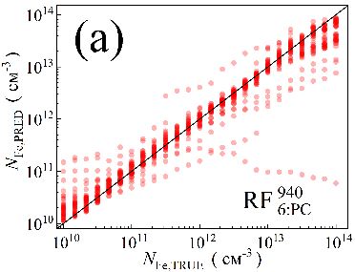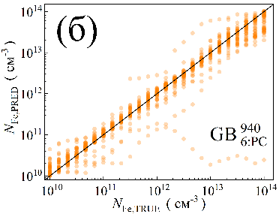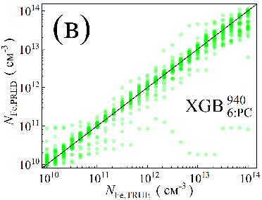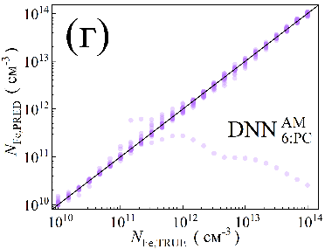

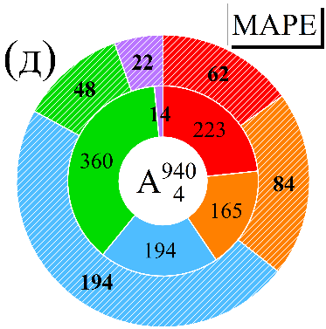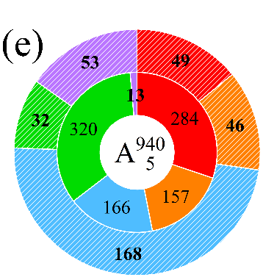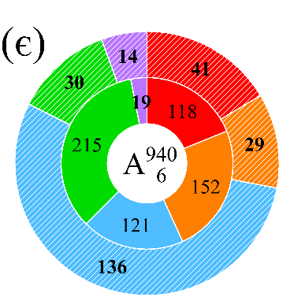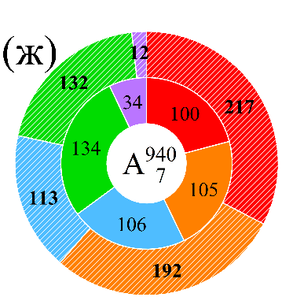

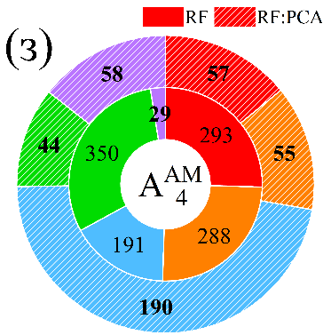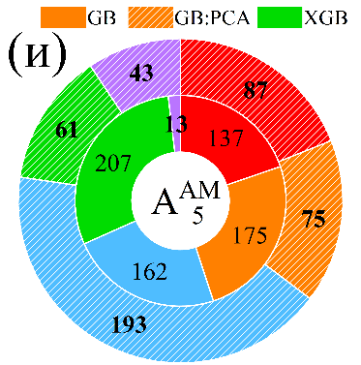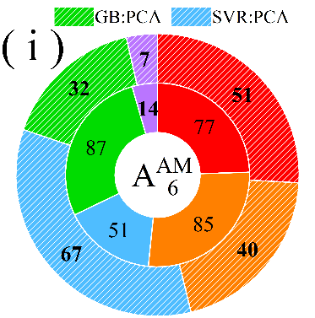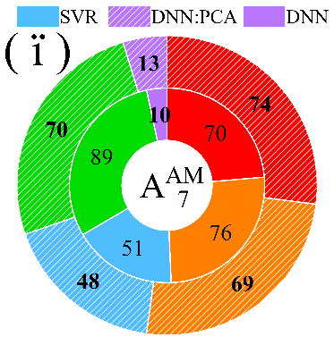

Рис. 5.12. (а)-(г) Точкові діаграми порівняння дійсних концентрацій заліза з прогнозованими значеннями під час фази тестування з використанням $N_{B}$-altered набору на основі алгоритмів RF (a), GB (б), XGB (в) та DNN (г). (д)-(ї) Оцінки MAPE для різних моделей, комбінацій ознак та умов освітлення на зміненому $N_{B}$-altered тестовому наборі. Освітлення: 940 нм (д-ж), AM1.5 (з-ї). Розмірності ознак: 4 (д, з), 5 (е, и), 6 (є, і) та 7 (ж, ї). Числа вказують значення похибки у відсотках.

На рис.5.13,а представлені залежності частки прогнозів з певною помилкою для $N_{Fe}$-altered, $N_{B}$-altered та $T$ altered тестових наборів. Видно, що для абсолютної відносної похибки менше 10% залежності подібні, проте для більшої величини помилки залежність *р* для $N_{Fe}$-altered зростає не так швидко, що підтверджує наявність у цьому випадку більшого числа менш точних прогнозів. На рис.5.13,б показані залежності *р*10 для різних тестових наборів від концентрації бору. Отримані залежності близькі до тих, які спостерігалися для тренувального набору (рис.5.4,б) і підтверджують найбільші складності розроблених моделей для сонячних елементів з рівнем легування бази в околі ${10}^{16} {см}^{-3}$. Проте для $N_{Fe}$-altered точність передбачень у проблемному діапазоні значно нижче, що спонукає появу певного числа неякісних прогнозів. Водночас при $N_{B}<{3×10}^{15} {см}^{-3}$ DNN здатні пристосовуватися до незнайомих величин концентрацій бору.

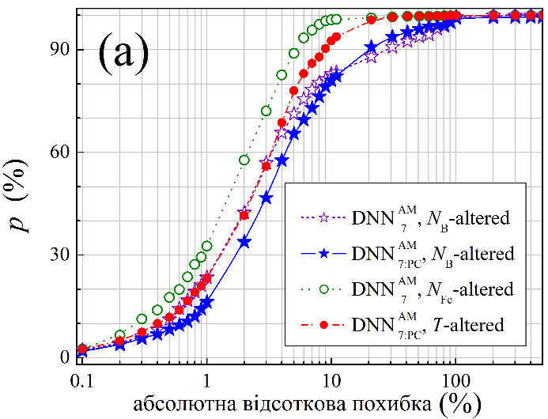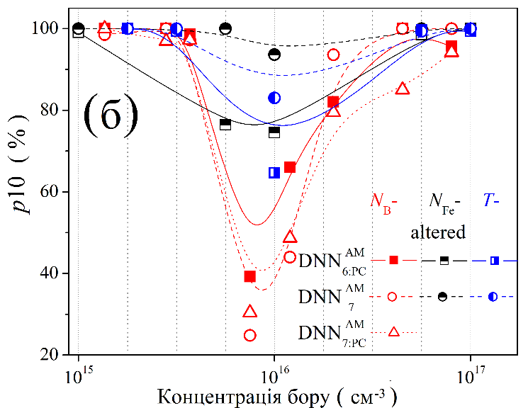

Рис. 5.13. Частка прогнозів з абсолютною похибкою нижче заданого порогу, у залежності від значення порогу (а), та залежність частки прогнозів з точністю не більше 10% від рівня легування для різних тестових наборів даних (б). Вертикальні лінії на рисунку (б) позначають значення концентрації бору, які використовувалися при створенні навчального набору.

Отримані в цьому підрозділі результати свідчать про важливість тренування моделей з використанням значень $N_{B}$, які очікуються у сонячних елементах, де необхідно реалізувати кількісну оцінку концентрації забруднюючого заліза Особливо це стосується діапазону $N_{B}=({5×10}^{15}-{3×10}^{16}) {см}^{-3}$. За необхідності все ж використати моделі, треновані на інших концентраціях бору у базі, ніж у дослідженому зразку, доцільно використовувати алгоритм DNN.

Враховуючи результати, отримані для $N_{B}$-altered набору, тестування $All$-altered набору було певним викликом для розроблених моделей. Відразу треба зазначити, що екстраполяційні властивості не досліджувалися, всі 4 ознаки (з температурою включно), що не є відносними змінами фотоелектричних параметрів, хоча і відрізнялися за величиною від тих, що використовувалися під час створення тренувального набору, проте входили у відповідний «тренувальний» інтервал. $All$-altered набір фактично віддзеркалює більшість складностей, що можуть зустрітися в реальних умовах при характеризації КСЕ.

Подібно до $N_{B}$-altered випадку, на рис.5.14,а-рис.5.14,г представлені найкращі результати для чотирьох алгоритмів, тоді як рис.5.14,д-рис.5.14,ї представляють значення MSE. Більше статистичної інформації можна знайти у додаткових матеріалах на рис.S5.21-рис.S5.25 та в таблиці S5.15.

Як видно з представлених даних, результати для $All$-altered та $N_{B}$-altered наборів мають багато спільного:

1) низька точність прогнозів для RF, GB, XGB, та SVR моделей; при цьому використання PCA покращує точність передбачень, проте вона залишається на незадовільному рівні;

2) достатньо високі усереднені прогностичні показники для DNN моделей, особливо при використанні 4 та 5 ознак у випадку монохроматичного освітлення та 6 ознак у випадку AM1.5;

3) зменшення величини похибки моделей DNN внаслідок використання PCA при застосуванні наборів з розмірністю 6 та 7;

4) наявність близько 5% прогнозів з абсолютною відносною похибкою > 50% у передбаченнях DNN моделей.

Схожість особливостей свідчить про те, що визначальним фактором у зростанні похибок для $All$-altered набору є саме відхилення значень концентрації бору від тих, що використовувалися при тренуванні моделей.

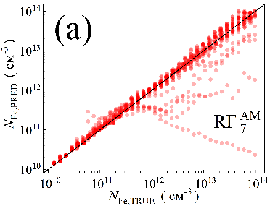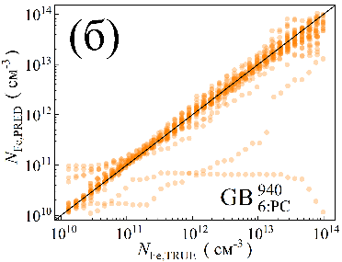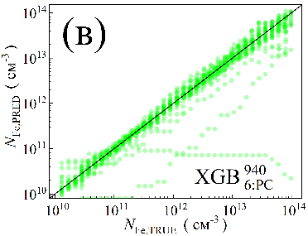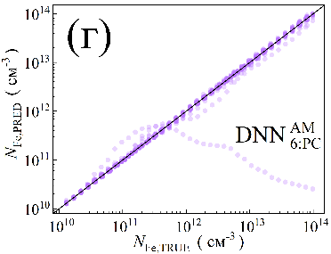

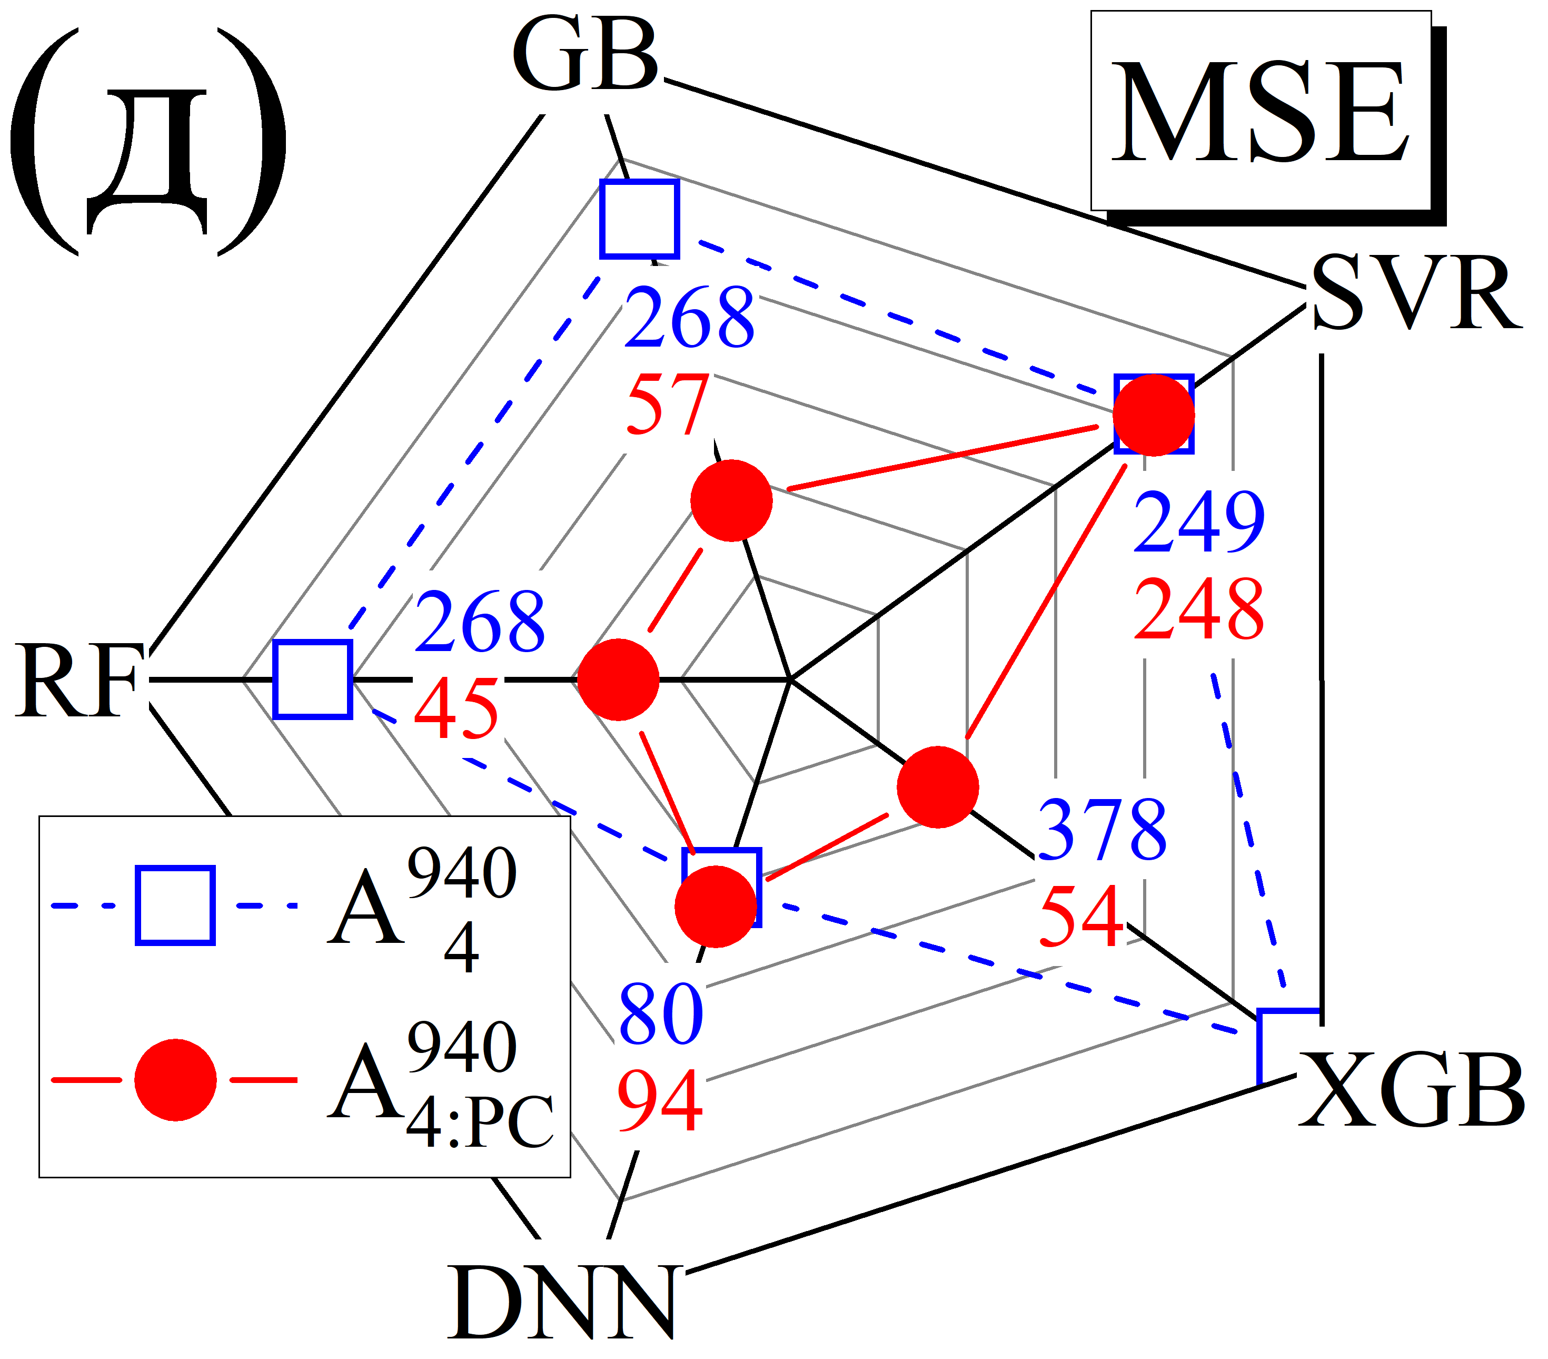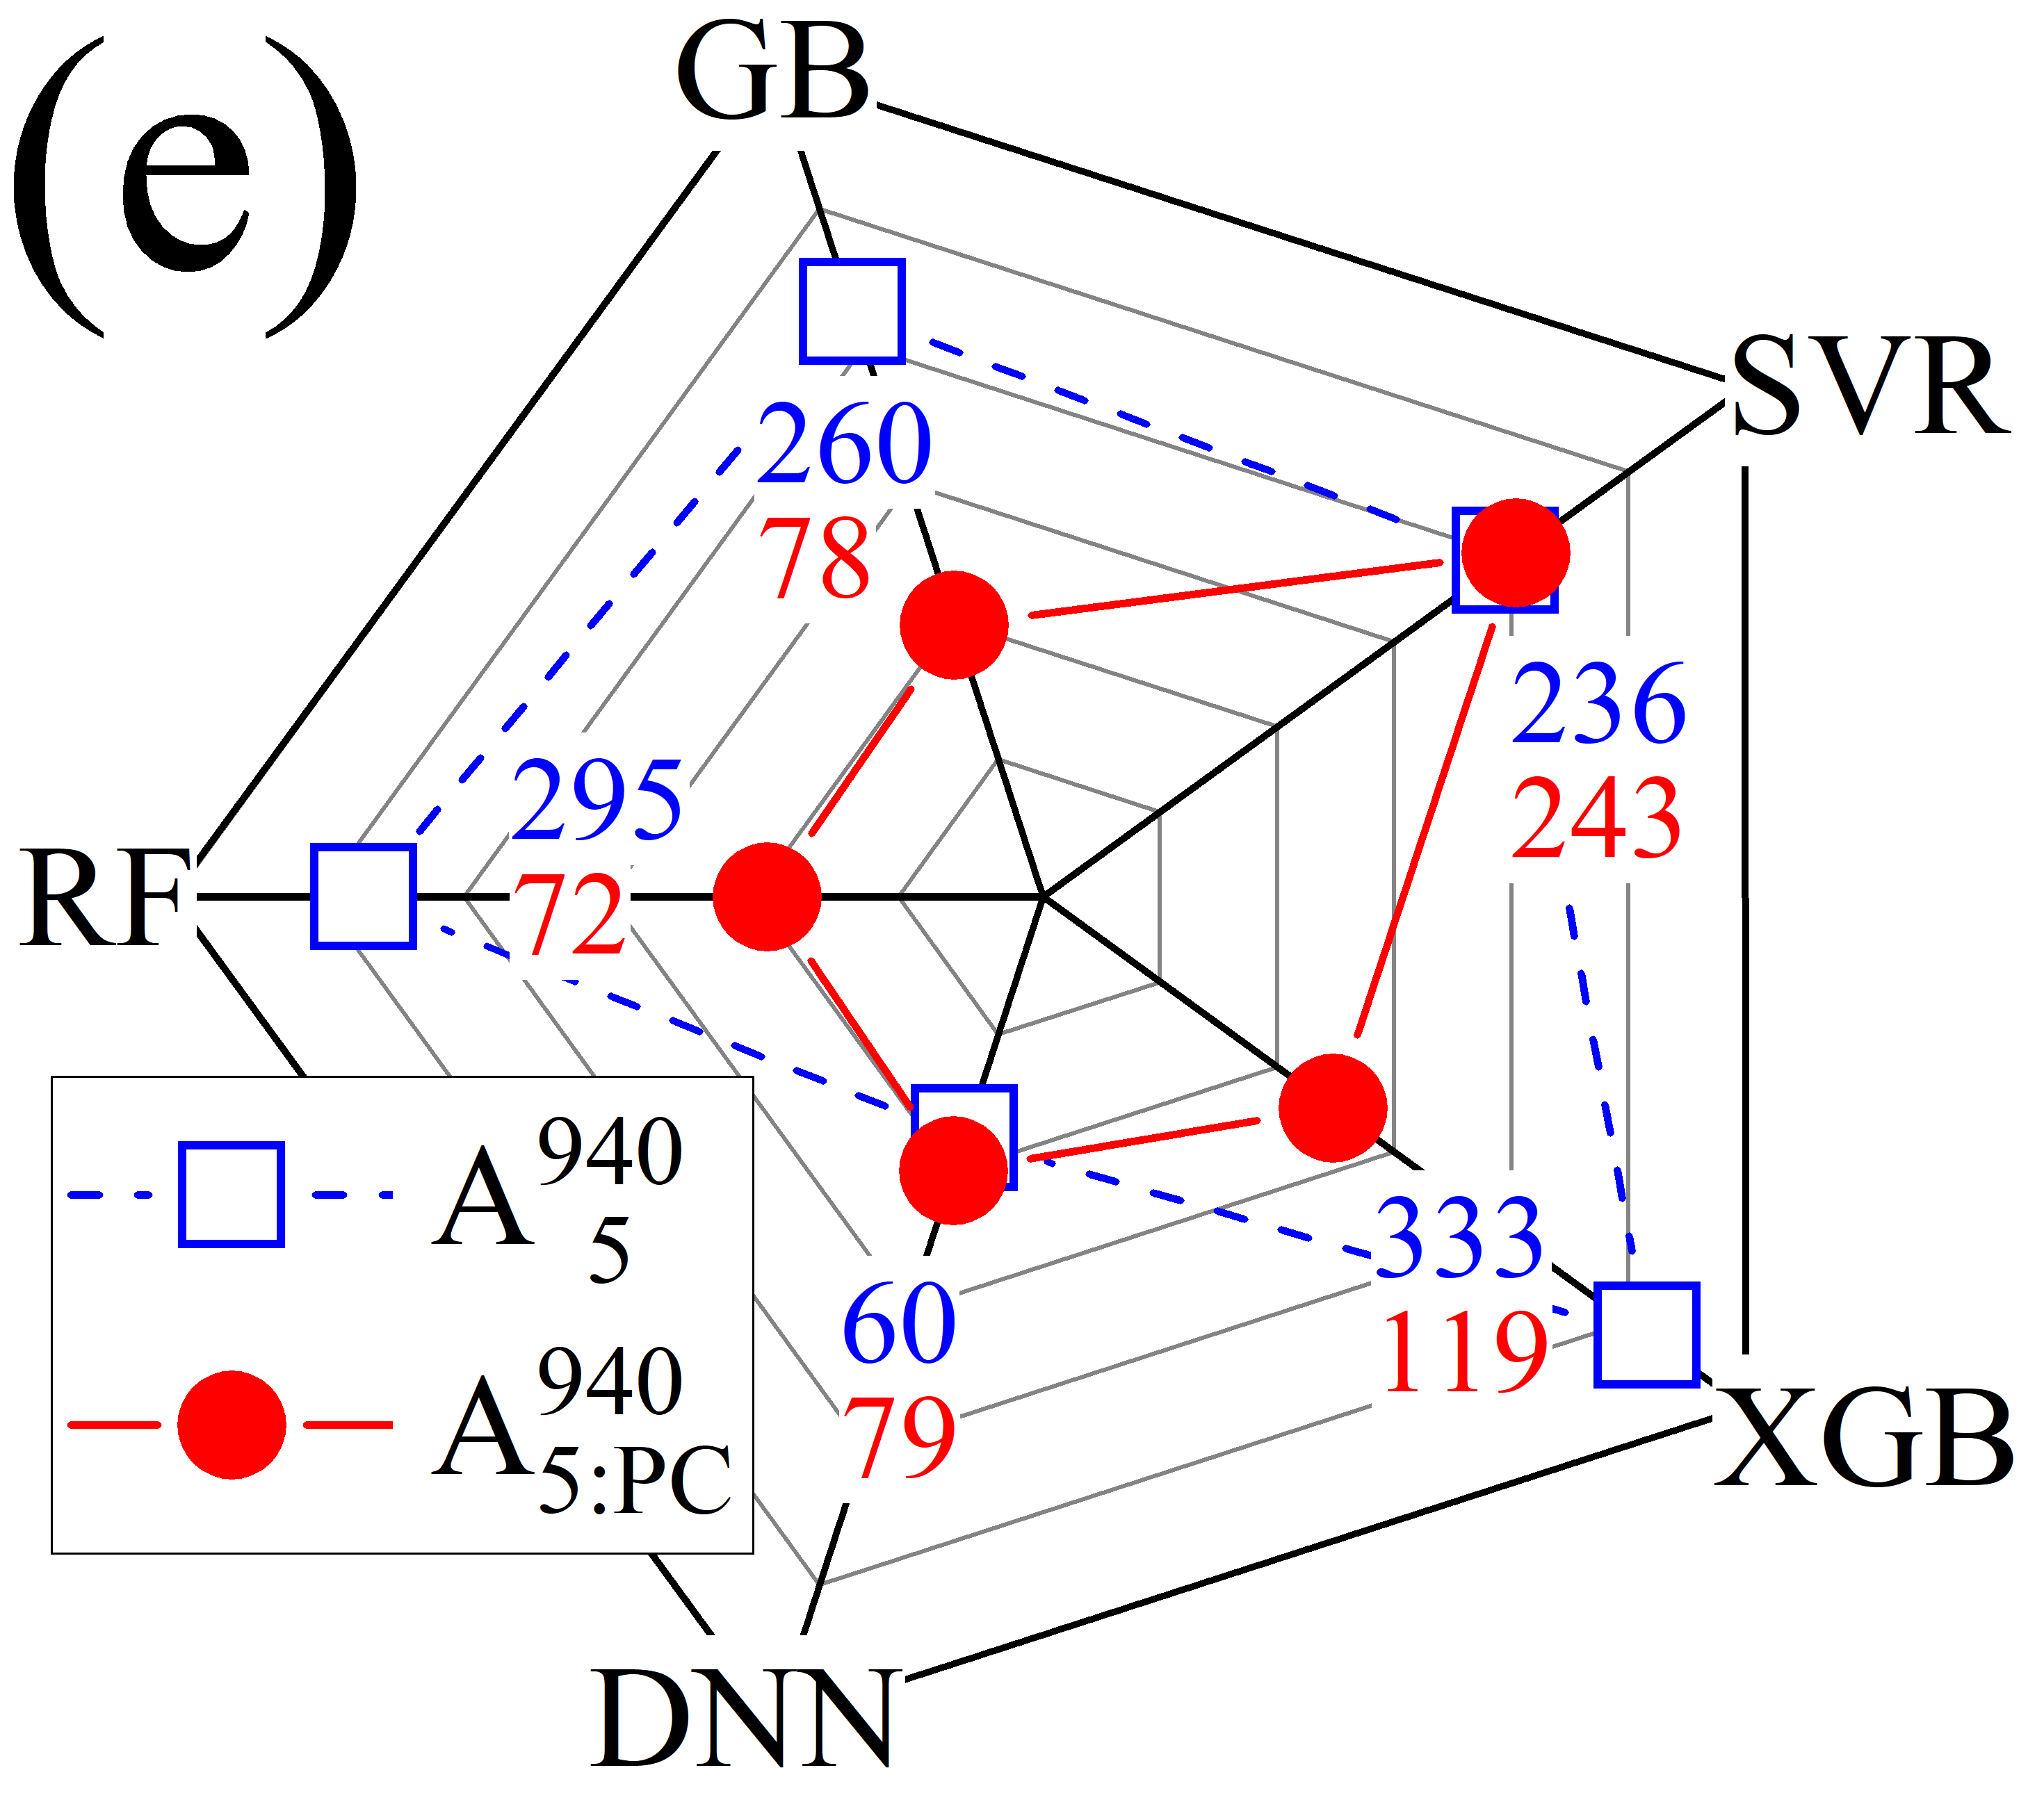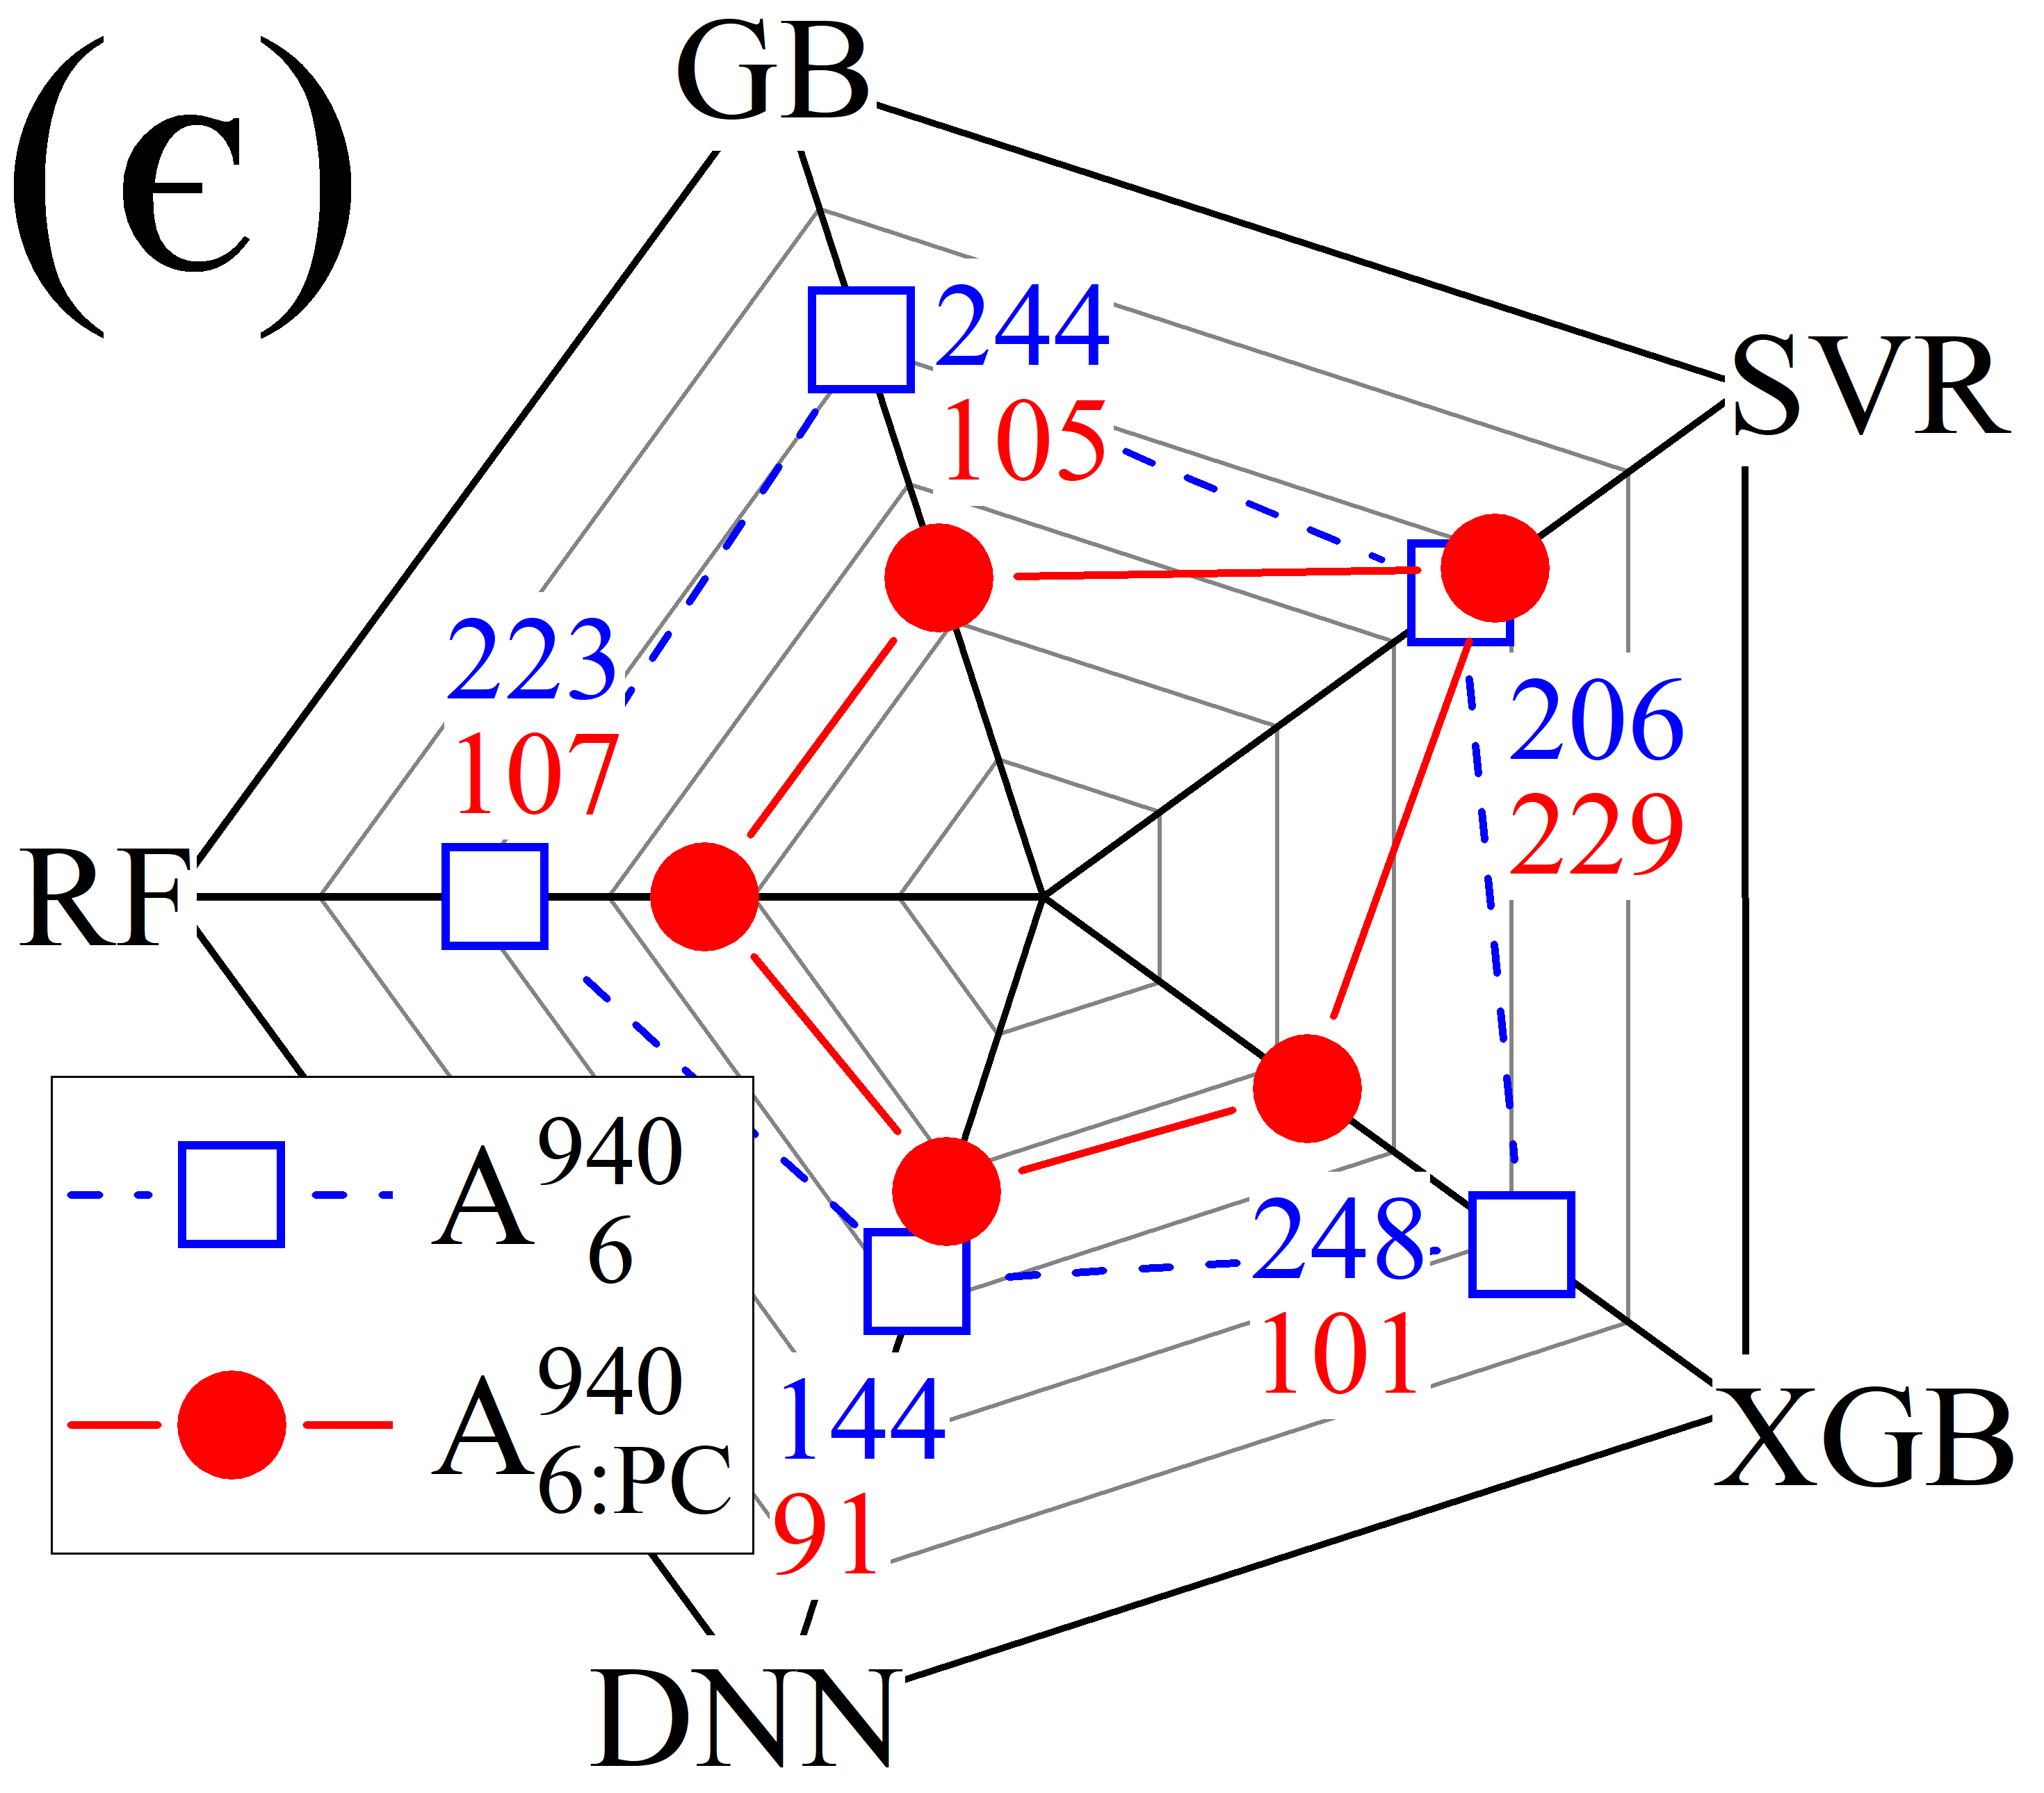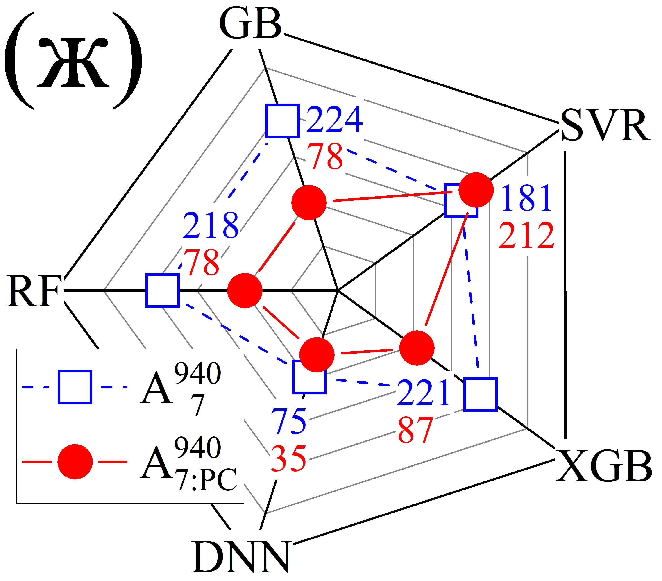

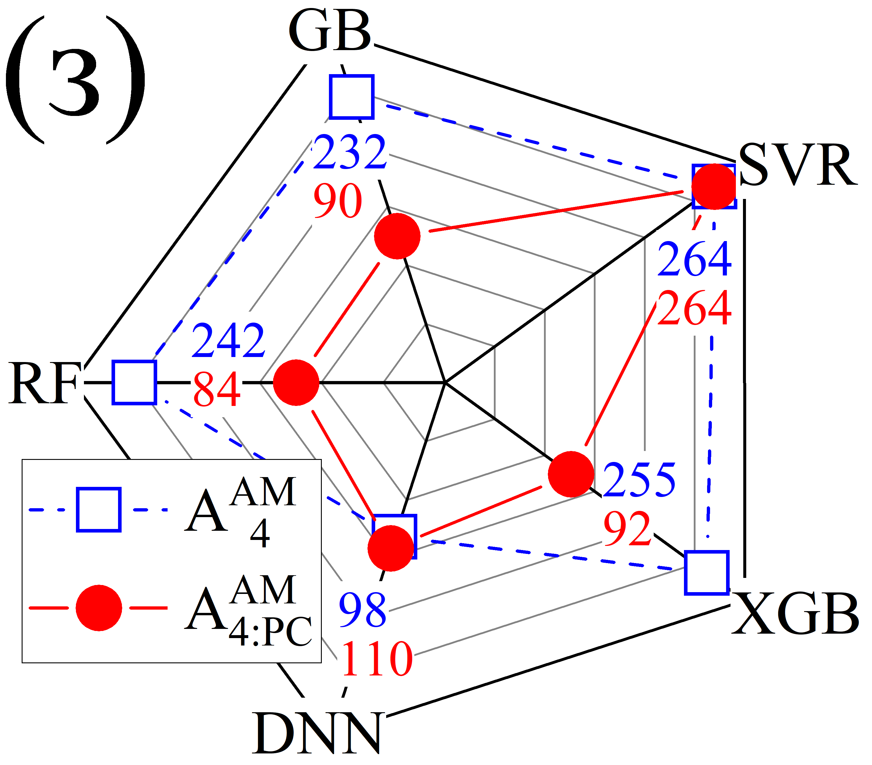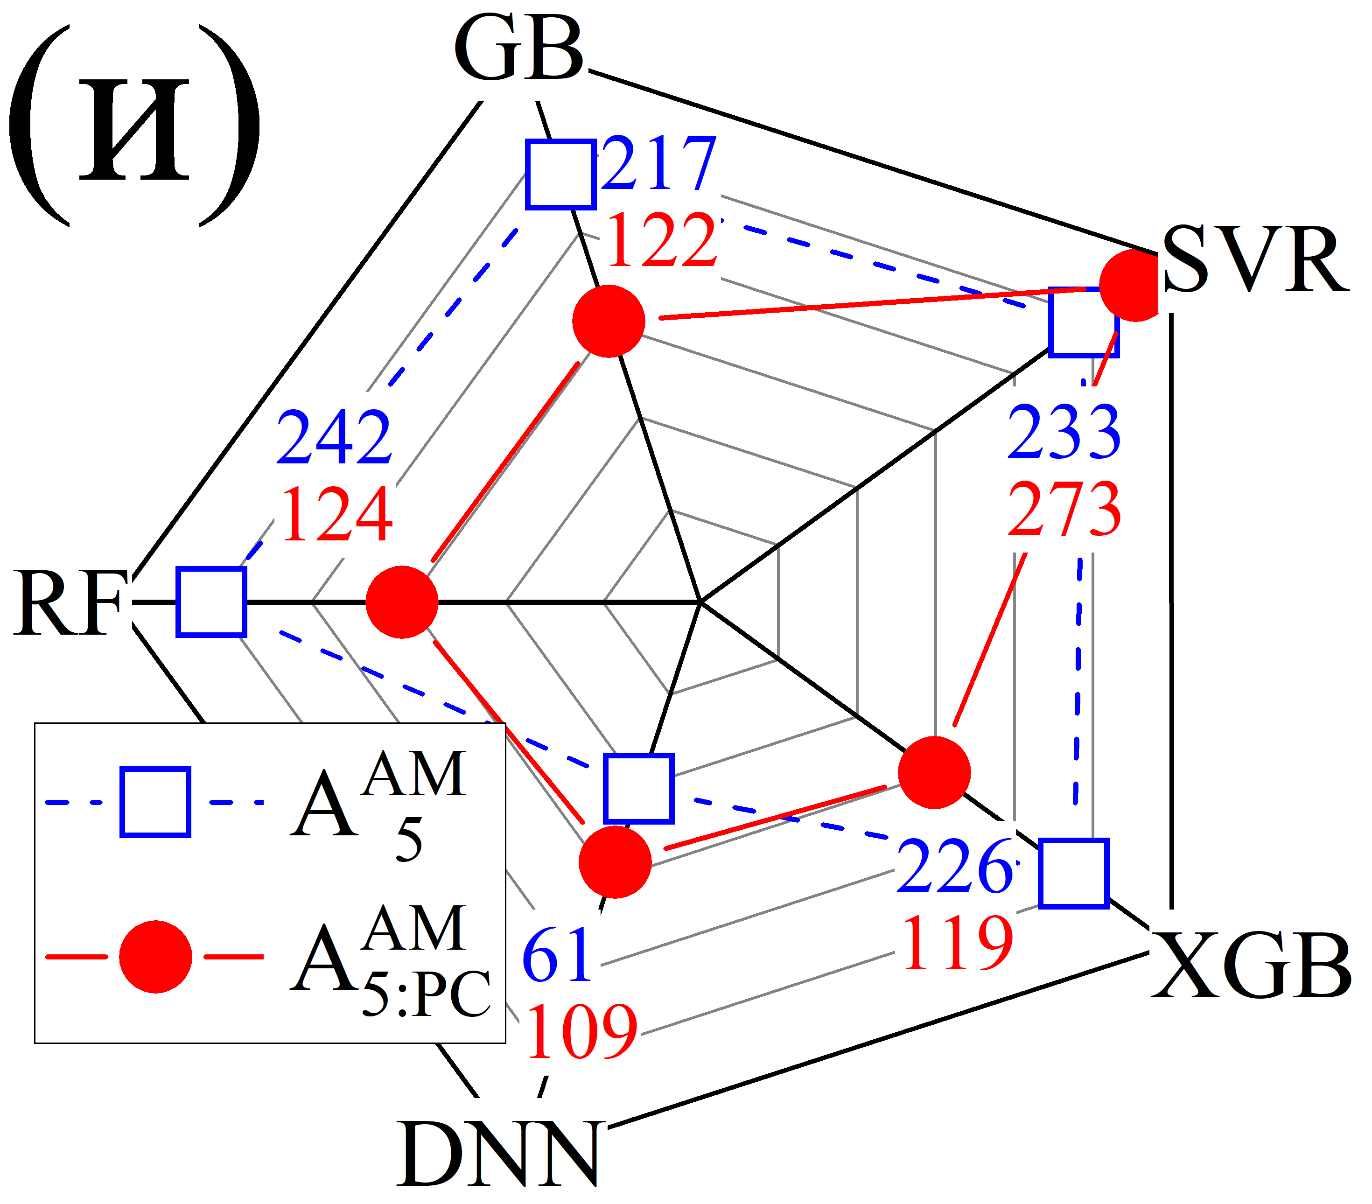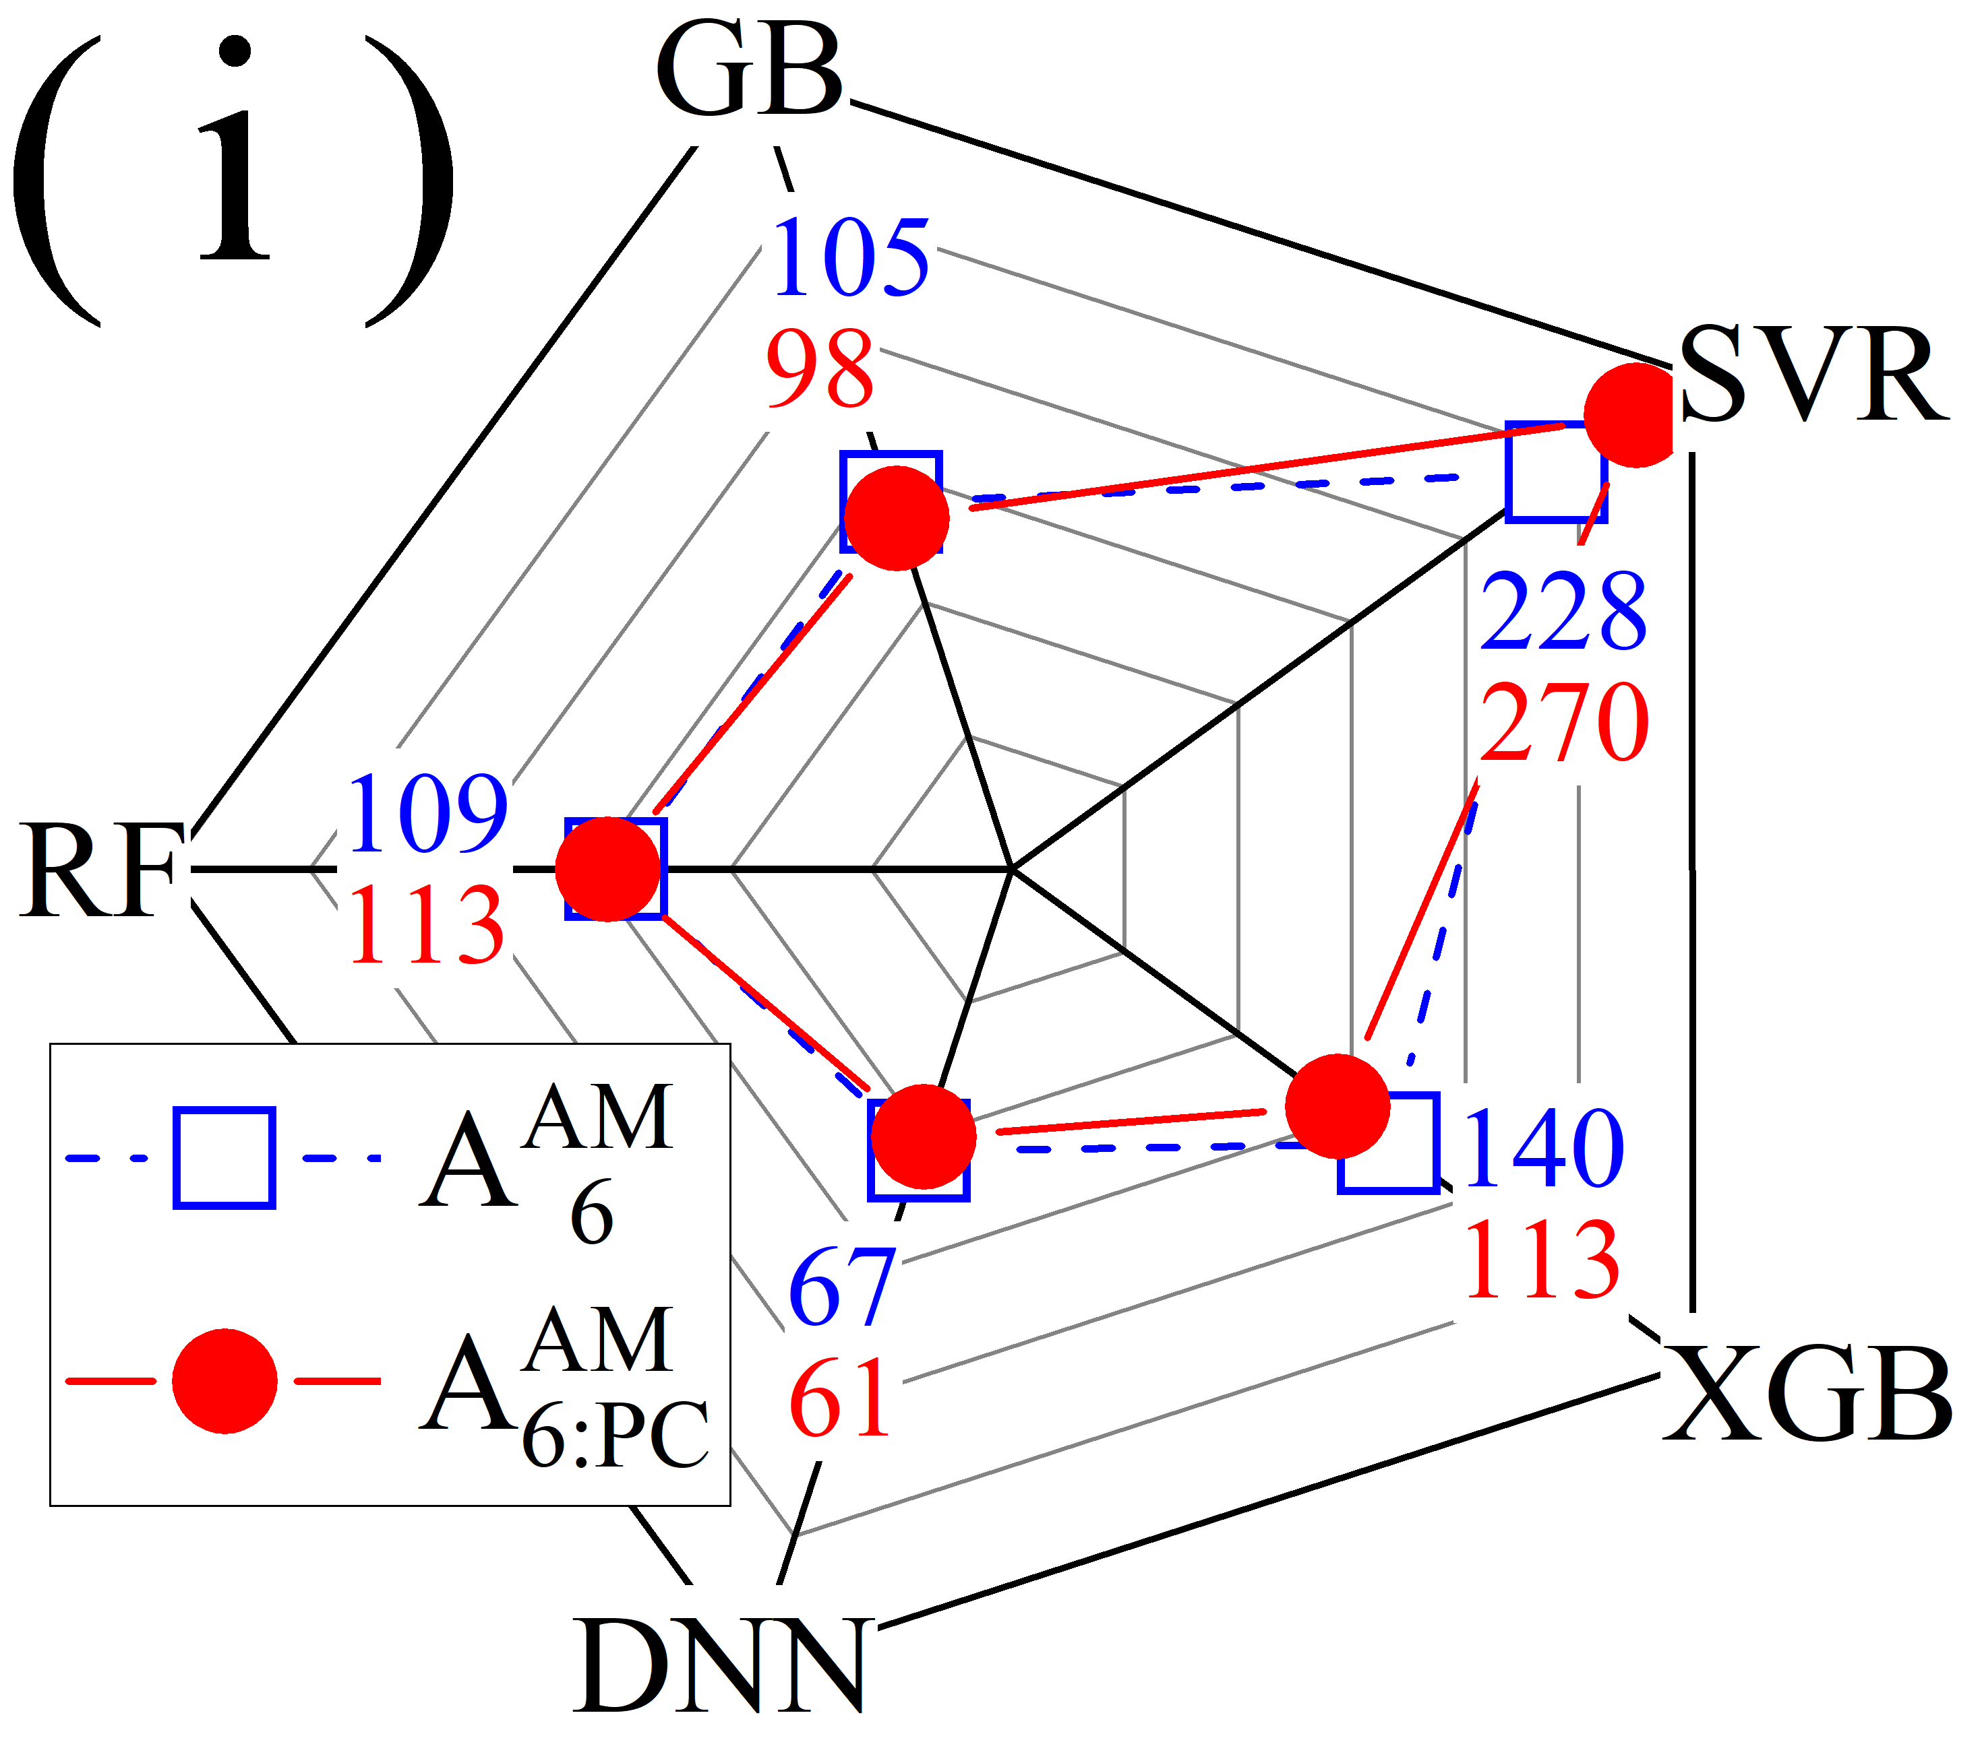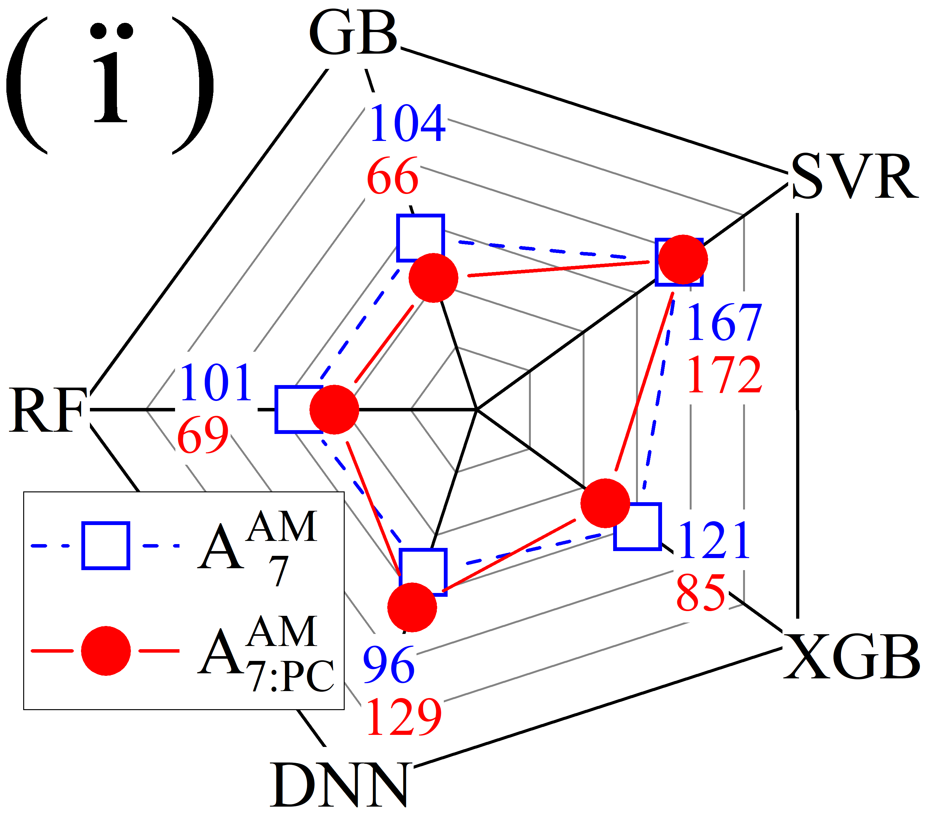

Рис. 5.14 (а)-(г) Точкові діаграми порівняння дійсних концентрацій заліза з прогнозованими значеннями під час фази тестування з використанням $All$-altered набору на основі алгоритмів RF (a), GB (б), XGB (в) та DNN (г). (д)-(ї) Оцінки MSE для різних моделей, комбінацій ознак та умов освітлення на $All$-altered тестовому наборі. Освітлення: 940 нм (д-ж), AM1.5 (з-ї). Розмірності ознак: 4 (д, з), 5 (е, и), 6 (є, і) та 7 (ж, ї). Числа представляють значення MSE, помножені на 1000.

## **5.5 Апробація моделей на експериментальних вольт-амперних характеристиках**

Тестування на реальних КСЕ, які були описані в розділі 2, проводилася з використанням моделей: 1) навчених на тренувальному наборі даних для випадку монохроматичного освітлення і раніше випробуваних на штучних тестових наборах; 2) навчених з використанням всіх змодельованих даних для випадку монохроматичного освітлення, тобто з використанням тренувального, $N_{Fe}$-altered, $T$-altered, $N_{B}$-altered та $All$-altered тестових наборів. В останньому випадку буде використовуватися позначення:

|  |  |
| --- | --- |
| $$\{{АМН\}}_{(Розмірність набору ознак)}^{(full)},$$ | (5.4) |

де верхній індекс вказує саме на використаний тренувальний набір і враховує, що застосування моделей, навчених для випадку освітлення АМ1.5, до експериментального набору даних є невиправданим через умови вимірювання; інші позначення збігаються з тими, які використовувалися у виразі (5.1).

Результати передбачень різних моделей представлені на рис.5.15 та рис.S5.26-рис.S5.29 в додаткових матеріалах. Експериментальні тестові набори даних при різних розмірностях ознак складалися з різної кількості, від 30 до 8, зразків. Прогнози саме для таких наборів і представлені на вказаних рисунках. Проте для більш коректного кількісного порівняння результатів передбачень окремо було розглянуто випадок, коли на вхід всіх моделей подавався набір зразків однакового розміру, отриманих в результаті вимірювання ВАХ одних і тих самих сонячних елементів. Отримані значення ефективності метрик представлені на рис.5.16-рис.5.17. У додаткових матеріалах на рис.S5.30 наведено також усереднені кількісні характеристики прогностичних показників моделей при їхньому застосуванні до наборів даних з різною кількістю зразків (які загалом, відтворюють тенденції рис.5.16-рис.5.17).

Результати, отримані для експериментального тестового набору схожі з тими, які спостерігалися для синтетичних тестових наборів, отриманих за умов монохроматичного освітлення. Зокрема, використання додаткових дескрипторів порівняно з набором ($T$, $d_{p}$, $N_{B}$, $εI_{SC}$) щонайменше не покращує якість прогнозів. Зменшення розмірності та спрощення моделі внаслідок використання PCA також не виправдано: зменшення помилок передбачень спостерігається для невеликого числа моделей (всі SVR, ${GB}_{6}^{940}$) і лише у випадку, коли початкова (без PCA) похибка достатньо велика і застосування цього алгоритму не зменшує її до прийнятних величин.

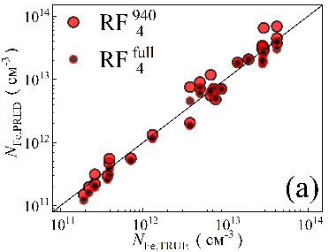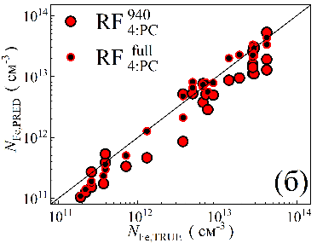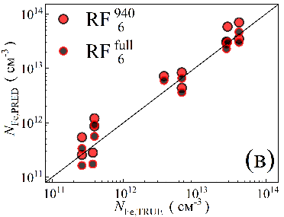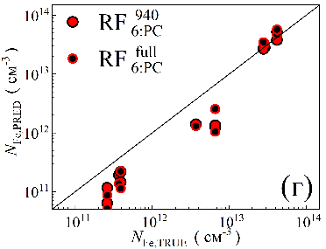

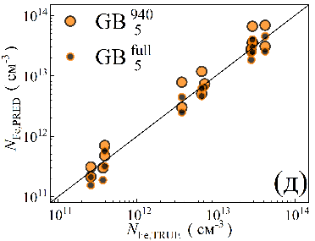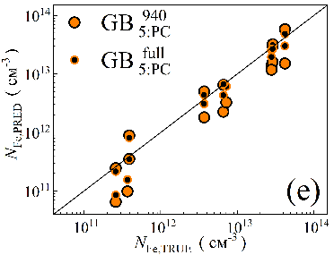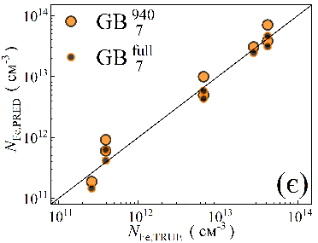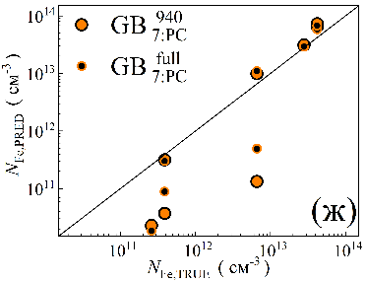

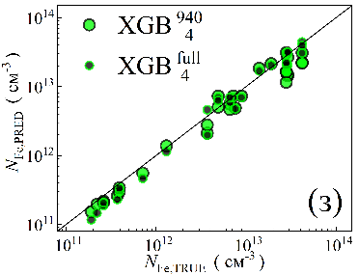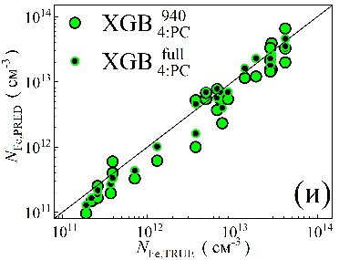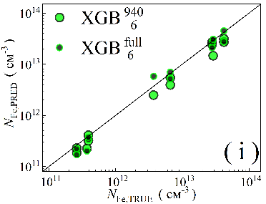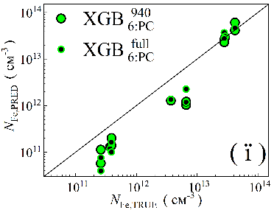

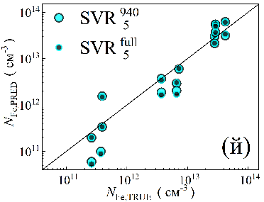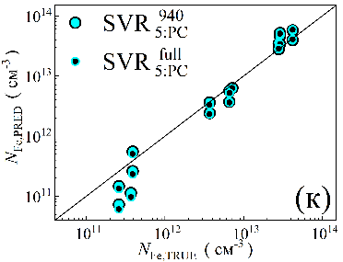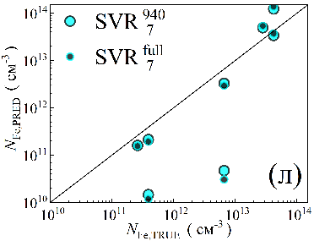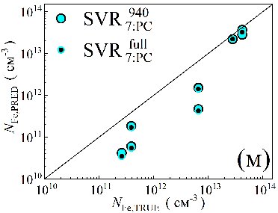

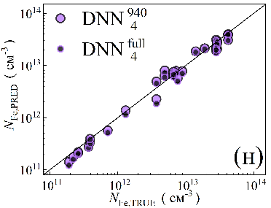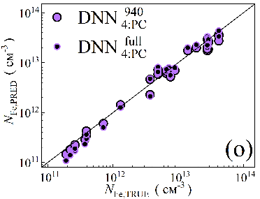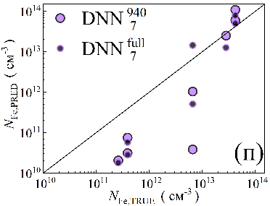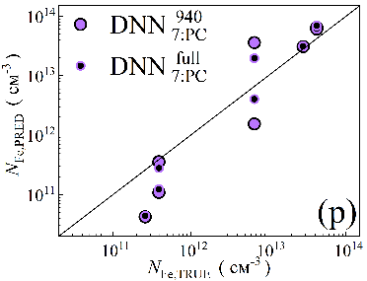

Рис. 5.15. Точкові діаграми порівняння дійсних концентрацій заліза з прогнозованими значеннями під час експериментальної фази випробувань. Алгоритми машинного навчання включають RF (а-г), GB (д-ж), XGB (з-ї), SVR (й-м) та DNN (н-р). Рисунки б, г, е, ж, и, ї, к, м, о, р отримані при використанні PCA. Розмірності вхідних ознак становлять 4 (а, д, з, й, н), 5 (б, е, и, к, о), 6 (в, є, і, л, п) та 7 (г, ж, ї, м, р). Чорні лінії - це лінії, що слугують еталонами. Позначки з чорною крапкою всередині відповідають моделям, навченим на всьому наборі змодельованих даних.

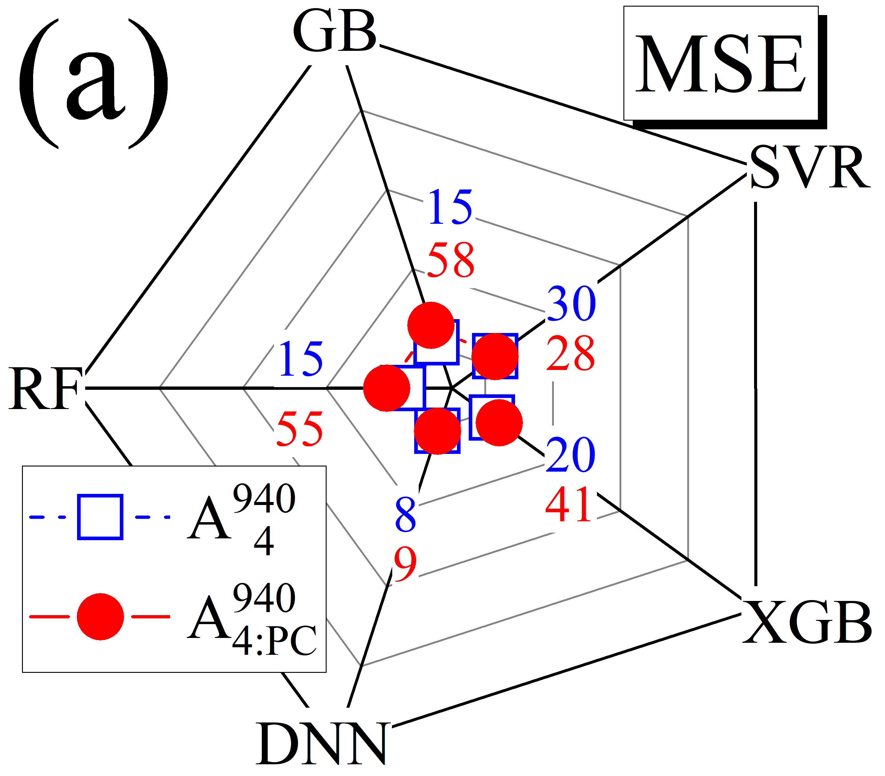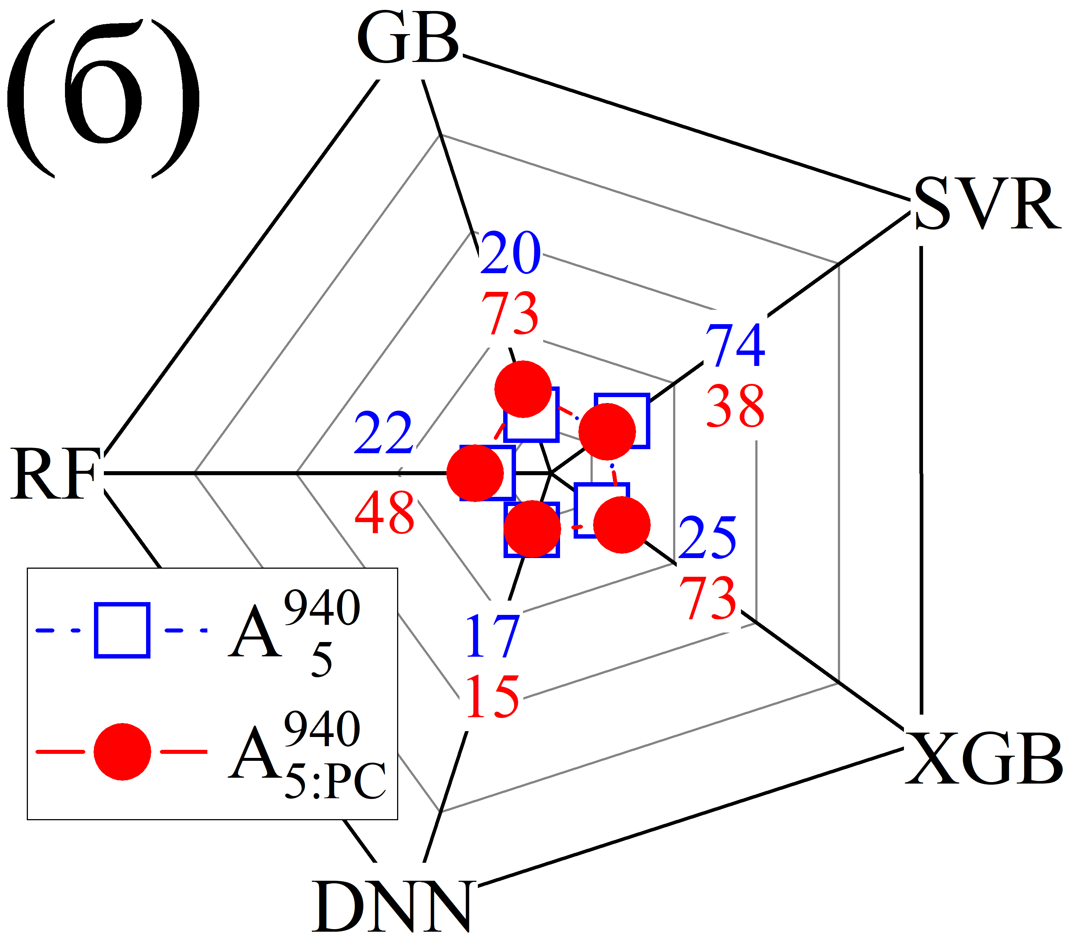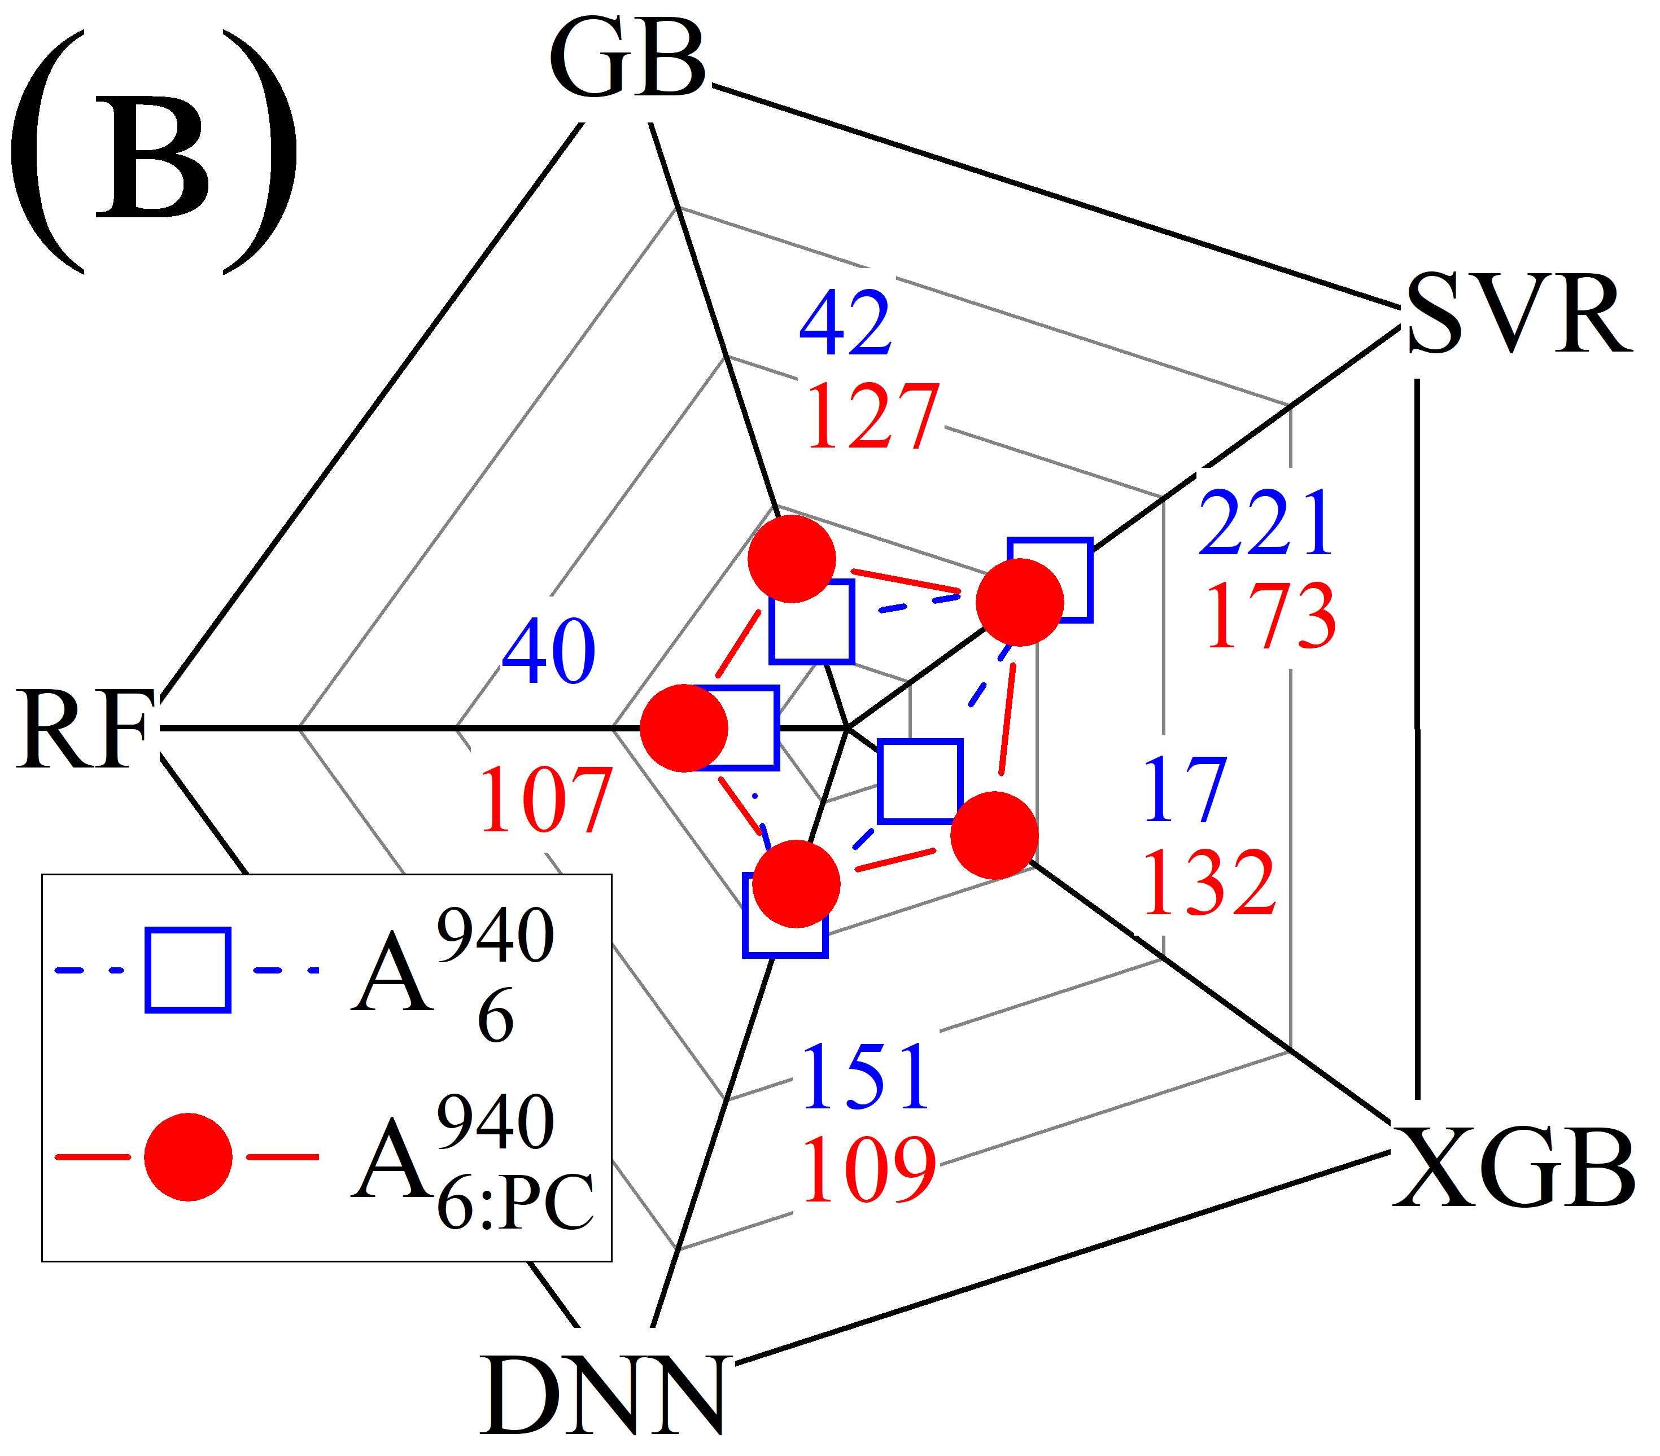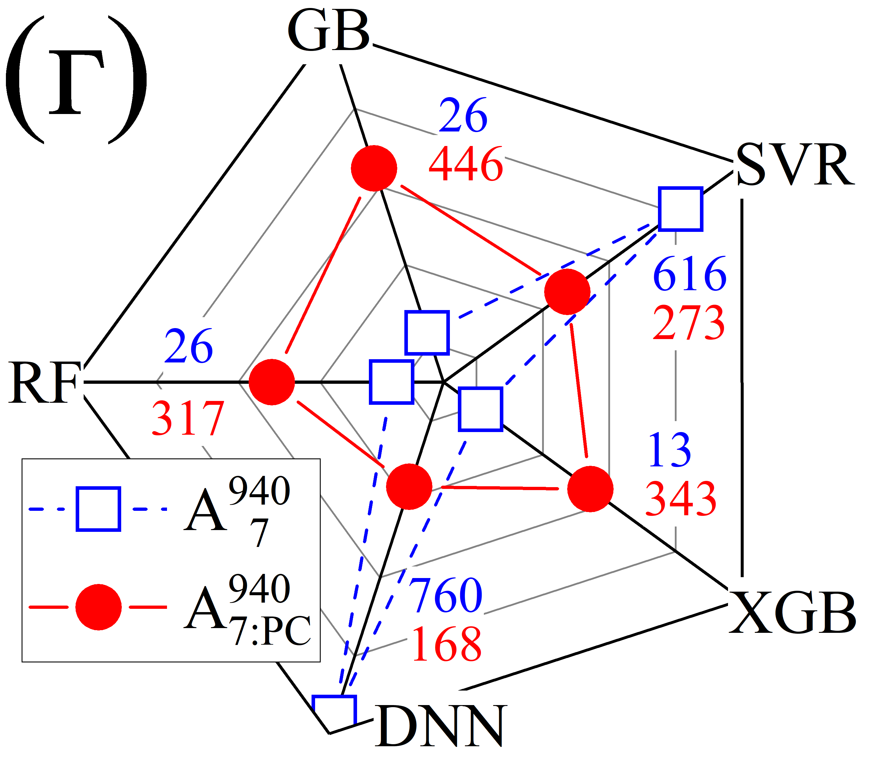

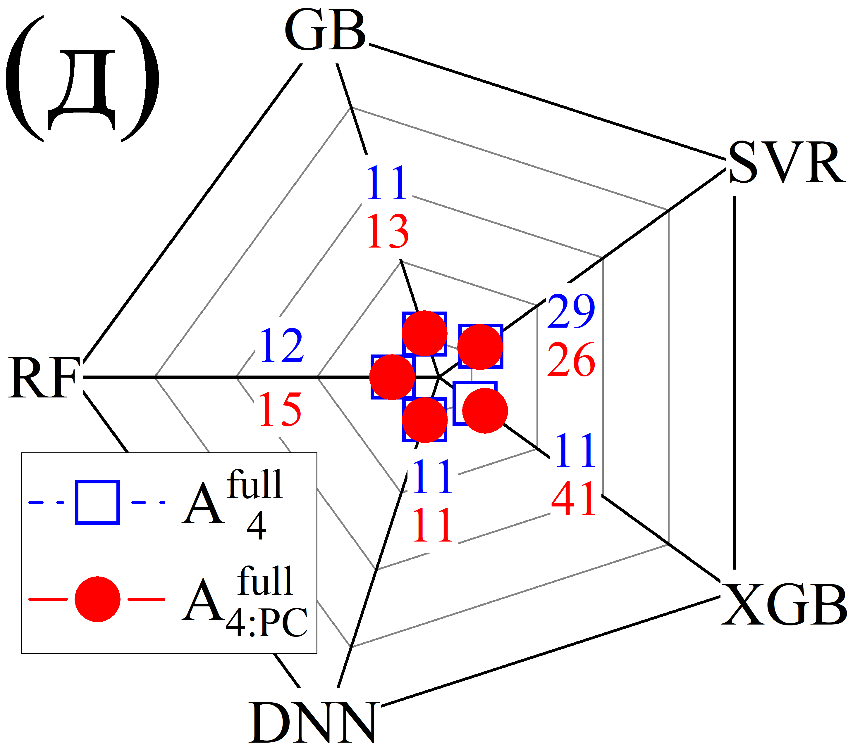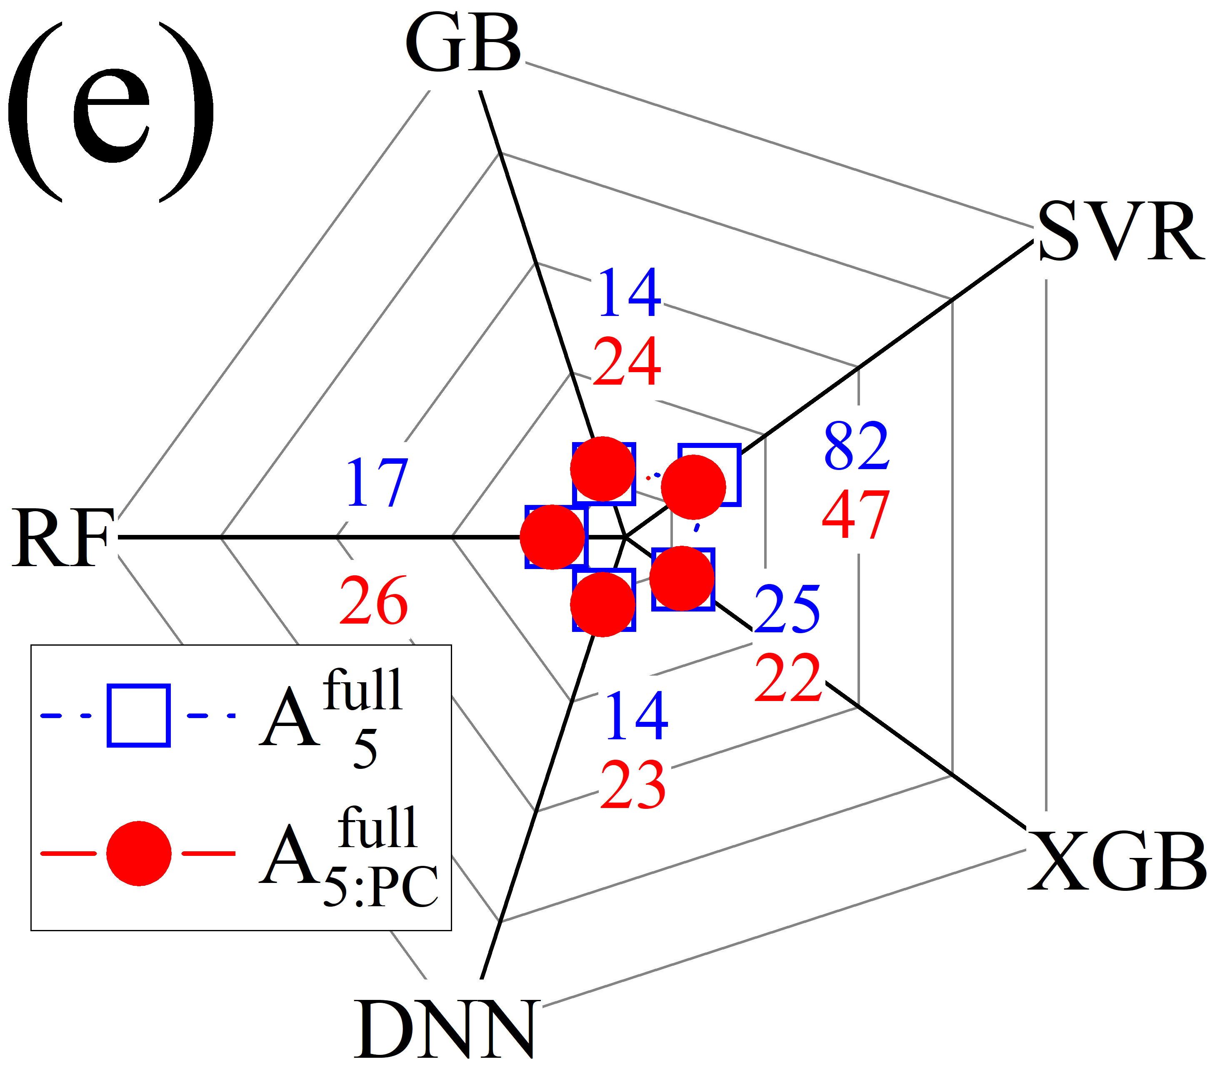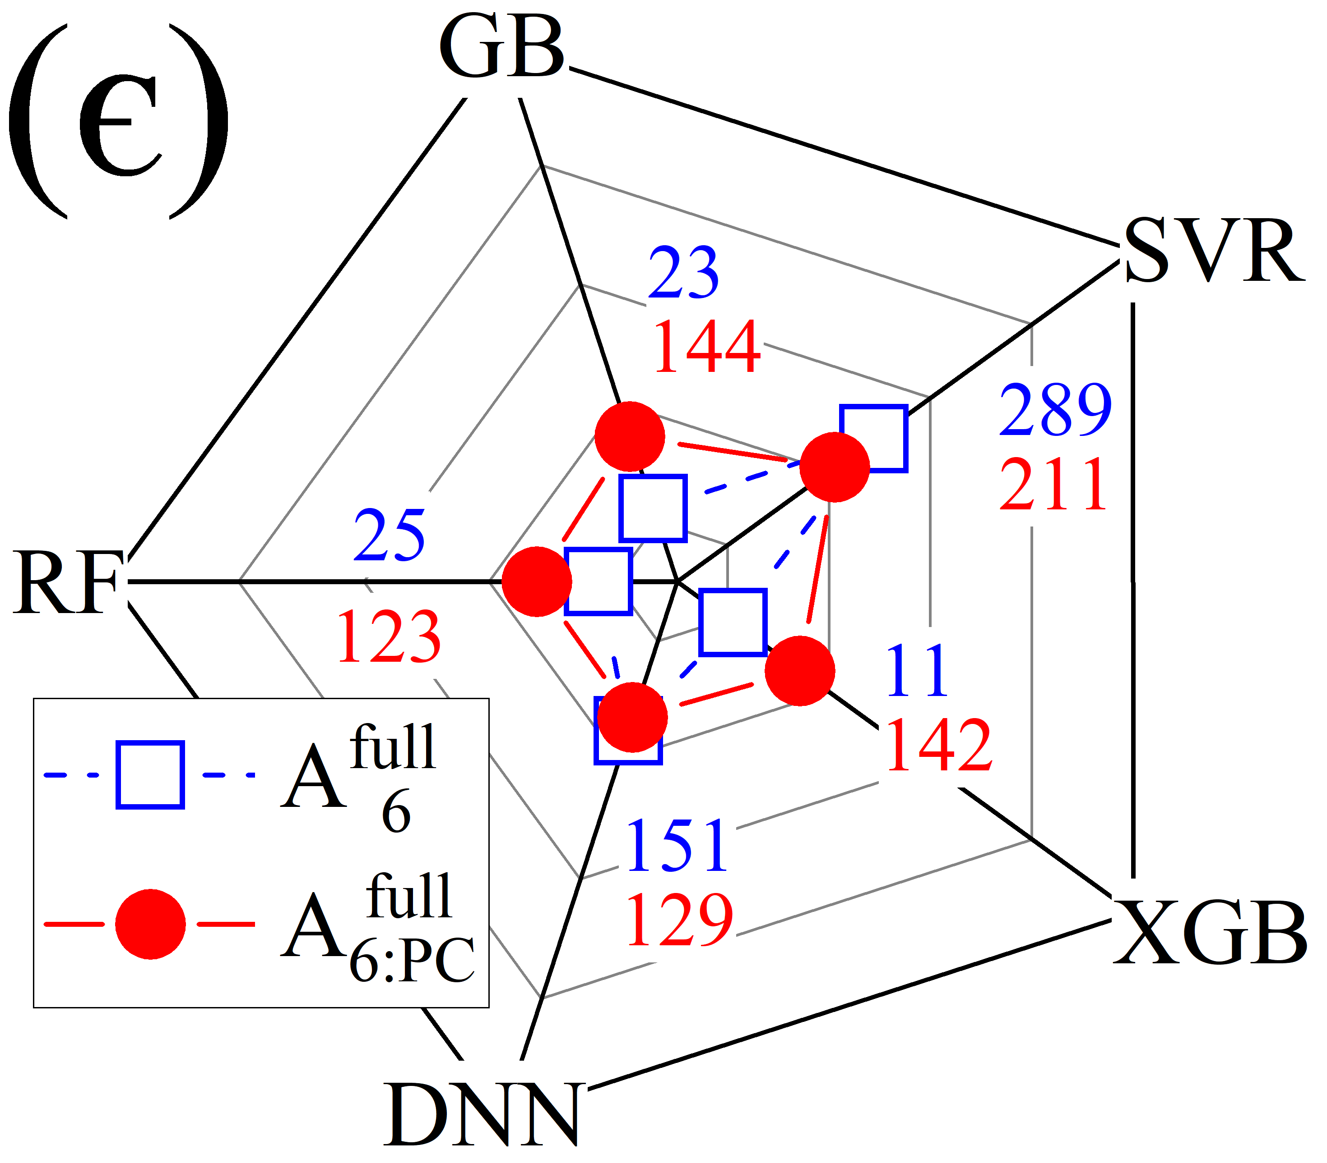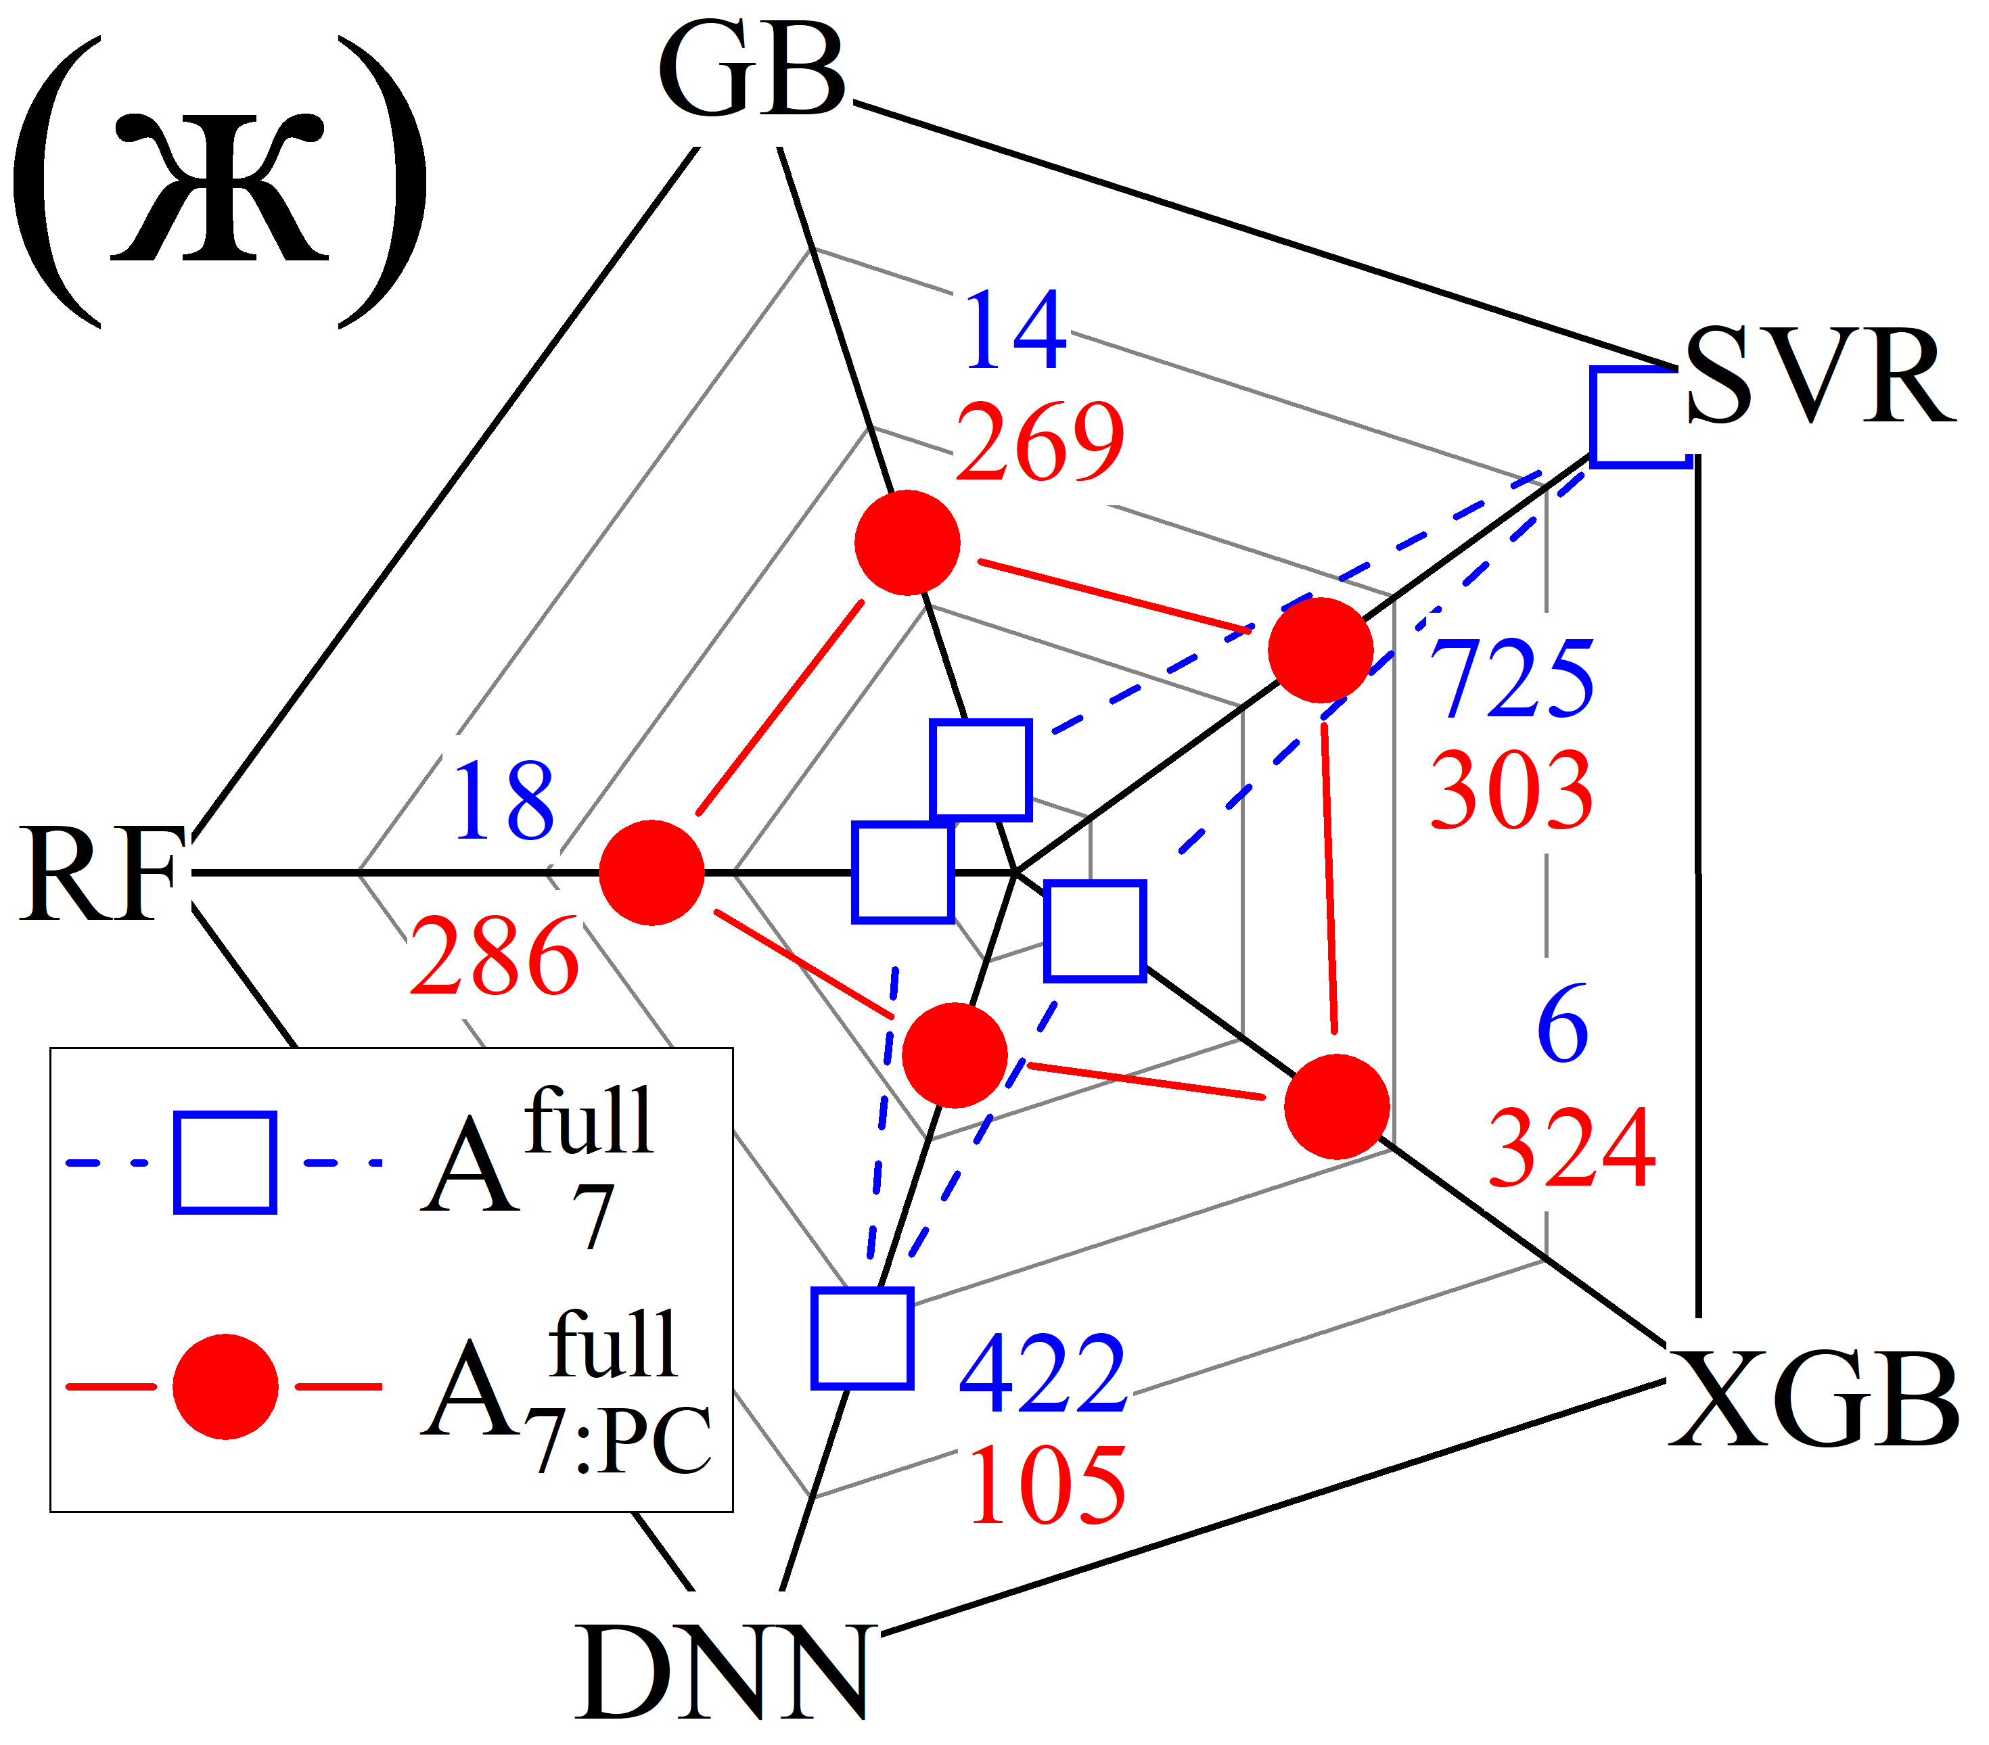

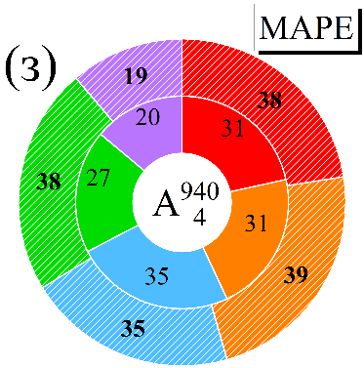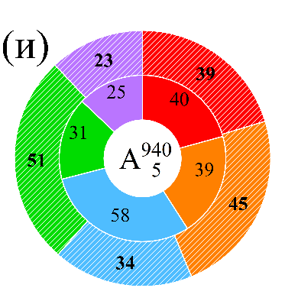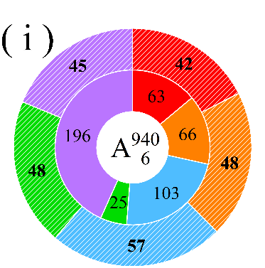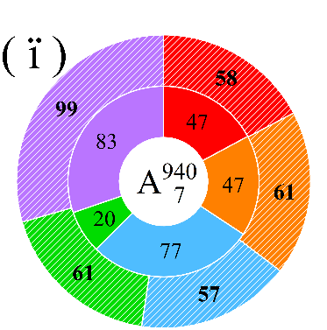

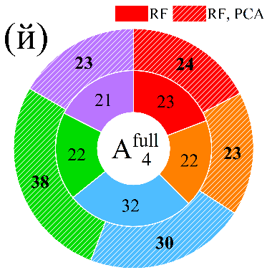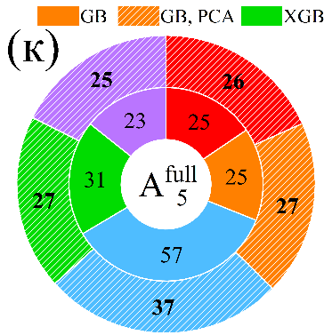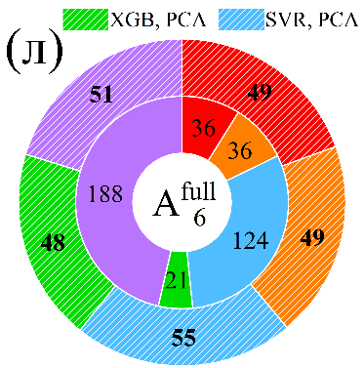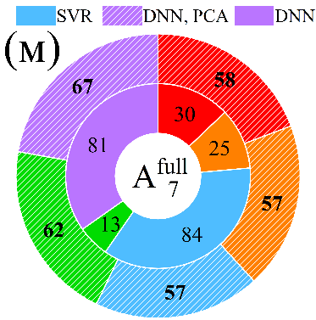

Рис. 5.16. Показники MSE (а-ж), MAPE (з-м) для різних моделей, комбінацій ознак на експериментальному тестовому наборі даних. Моделі були навчені або на тренувальному наборі даних (а-г, з-ї) або на всьому наборі змодельованих даних (Full) (д-ж, й-м). Розмірності ознак: 4 (а, д, з, й), 5 (б, е, и, к), 6 (в, є, і, л) та 7 (г, ж, ї, м). Результати для моделей, натренованих з використанням даних, для яких використовувався PCA, представлені у вигляді кіл (а-ж) та заштрихованих областей (з-м), тоді як результати моделей, де під час тренування цей підхід не використовувався, представлені квадратами (а-ж) та заповненими областями (з-м). Числа на рисунках (а-ж) представляють значення MSE, помножені на 1000.

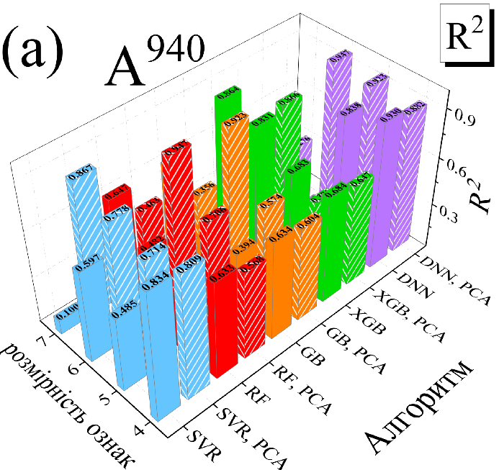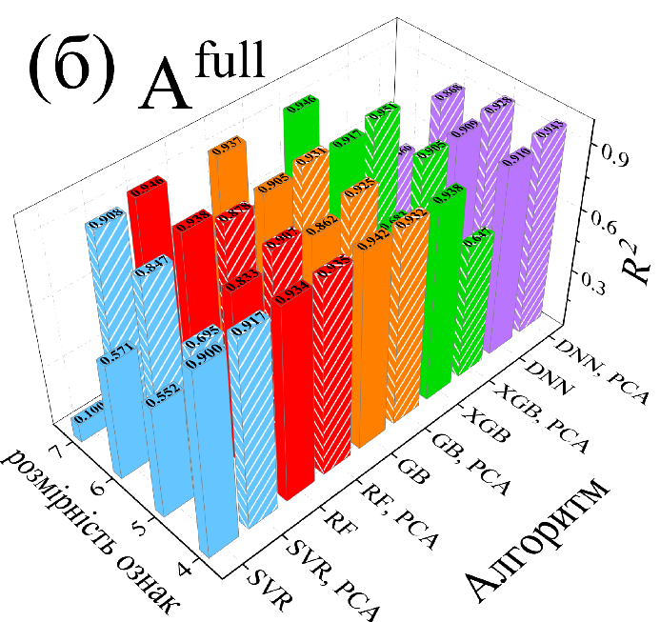

Рис. 5.17. Показники $R^{2}$ для різних моделей, комбінацій ознак на експериментальному тестовому наборі даних. Моделі були навчені або на тренувальному наборі даних (а) або на всьому наборі змодельованих даних (Full) (б). Результати для моделей, для яких використовувався PCA, представлені у вигляді заштрихованих областей, тоді як результати моделей, де цей підхід не використовувався, представлені заповненими областями.

Подібно до рис.5.6, у більшості випадків найкращі результати демонструє XGB алгоритм. У випадку, коли тренування проводилося на наборі даних, який не містив $N_{B}$ реальних сонячних елементів, найкращі передбачення досягнуті для ${DNN}_{4}^{940}$, що збігається з результатами, отриманими для тестового набору $N_{B}$-altered.

Включення до тренувального набору зразків, що збігаються за величиною рівня легування бази з реальними сонячними елементами, дозволяє покращити ефективність моделей RF, GB та XGB - подібно до того, як це відбувається при переході від $N_{B}$-altered до $N_{Fe}$-altered тестових наборі даних. Також варто звернути увагу, на високі кількісні параметри прогнозування: при розмірності ознак рівній 4 значення MSE та MAPE знаходяться в околі $3×{10}^{-3}$ та (10-13) %, відповідно.

Ці значення співрозмірні з найкращими результатами, досягнутими на симульованих тестових наборах, незважаючи на те, що останні відповідають ідеалізованим випадкам і не враховують всіх реальних факторів впливу на величини фотоелектричних параметрів на кшталт послідовного та шунтуючого опорів. Основною відмінністю передбачень, отриманих на експериментальному наборі, є більш вузький діапазон похибок: з одного боку практично відсутні передбачення з точністю вище 1%, проте з іншого - частка прогнозів з абсолютною відносною похибкою більше 50% теж менша, ніж для змодельованих даних.

## **5.6 Висновки до розділу**

1. Розроблено на протестовано моделі машинного навчання, які дозволяють передбачити концентрацію заліза в КСЕ на основі відносних змін фотоелектричних параметрів і базуються на використанні різних регресійних алгоритмів (RF, GB, XGB, DNN та SVR).

2. Показано, що вибір і поєднання ознак (дескрипторів) є визначальним чинником для отримання високої точності прогнозування концентрації заліза в КСЕ. Зокрема, для умов монохроматичного освітлення найкращі результати досягаються при використанні відносних змін струму короткого замикання, рівня легування бази, товщини бази та температури. Для освітлення AM1.5 доцільно додатково враховувати відносні зміни напруги розімкнутого кола, ефективності та фактора форми.

3. Показано, що попередня обробка вхідних даних методом аналізу головних компонент дозволяє зменшити розмірність ознак практично без втрат інформації, однак супроводжується зниженням точності прогнозування.

4. Сформульовано основні вимоги до навчальних даних для моделей машинного навчання, орієнтованих на визначення концентрації заліза. А саме, через обмежені можливості моделей до екстраполяції, діапазон параметрів навчальної вибірки має охоплювати температури та характеристики сонячних елементів, до яких планується застосування моделі. Для рівня легування бази вимоги більш строгі: бажано, щоб концентрації бору у тренувальному наборі збігалися з очікуваними під час експлуатації, особливо в області .

5. Продемонстровано, що моделі eXtreme Gradient Boosting та глибокі нейронні мережі забезпечують найвищу точність прогнозування, досягаючи значень MSE, MAPE та R² відповідно до 0,003, 3% і 0,997 для змодельованих даних та 0,004, 9% і 0,987 для експериментальних даних. За умови розбіжності рівнів легування у тестових та тренувальних вибірках доцільно використовувати лише DNN. Застосування алгоритму Support Vector Regression для вирішення даної задачі є недоцільним.

Основні результати даного розділу представленні в роботах [110], [111], [112]. Додаткові матеріали до цього розділу, що включають: таблиці інтервалів пошуку раціональних гіперпараметрів, набори раціональних гіперпараметрів, точкові діаграми залежностей дійсних концентрацій заліза від прогнозованих можна знайти за посиланням [113].

# **РОЗДІЛ 6. ВИКОРИСТАННЯ МОДЕЛЕЙ КОМП’ЮТЕРНОГО ЗОРУ ДО ОЦІНКИ КОНЦЕНТРАЦІЇ ЗАЛІЗА В КРЕМНІЄВИХ СОНЯЧНИХ ЕЛЕМЕНТАХ**

У попередніх розділах була продемонстрована можливість кількісної оцінки концентрації заліза в КСЕ з використанням параметрів, які визначаються з вольт-амперних характеристик. Проте, використані моделі потребували великого об’єму даних для тренування, підготовка яких вимагала значних обчислювальних ресурсів та часу на моделювання. Оскільки отримати з експерименту необхідний обсяг даних зазвичай неможливо, застосовують моделювання типу Physics-Informed Neural Networks (PINN) (які передбачають використання фізичних законів у функції втрат і дозволяють синтезувати дані) [114, 115], або Transfer Learning, коли модель, навчена на одній задачі, використовується для розв’язання іншої, пов’язаної задачі [116, 117]. Проте PINN насамперед орієнтовані на явища, які описуються рівняннями з частинними похідними, а натреновані моделі наявні далеко не для всіх типів фізичних задач. Водночас одним із найпоширеніших напрямів машинного навчання є комп’ютерний зір, для якого існує велика кількість попередньо натренованих моделей і стандартних наборів даних великого розміру. З огляду на це, у даному розділі розглянуто альтернативний підхід, який базується на використанні трансферу навчання з попередньо навчених моделей комп’ютерного зору (КЗ) для прогнозування концентрації заліза в КСЕ. Необхідні зображення створювалися на основі кінетичних залежностей струму короткого замикання після дисоціації пар FeB.

## **6.1 Підготовка даних**

Як показано в розділі 3, серед основних фотоелектричних харакетристик струм короткого замикання є одним з найбільш чутливих до змін концентрації заліза параметром в КСЕ. Це зумовлено тим, що $I_{SC}$ ​ безпосередньо відображає процеси рекомбінації носіїв заряду, на які істотно впливають залізовмісні дефекти. Результати розділу 5 показали, що використання $I_{SC}$ як основної діагностичної ознаки забезпечує найвищу точність прогнозування серед усіх комбінацій фотоелектричних параметрів, особливо в умовах монохроматичного освітлення. Виходячи з цього для запропонованої методики були обрані саме кінетичні залежності $I_{SC}$. На рис.6.1 наведено схему методу для визначення концентрації домішкового заліза, що передбачає використання залежності $I_{SC}(t)$, моделі КЗ та регресійного алгоритму.

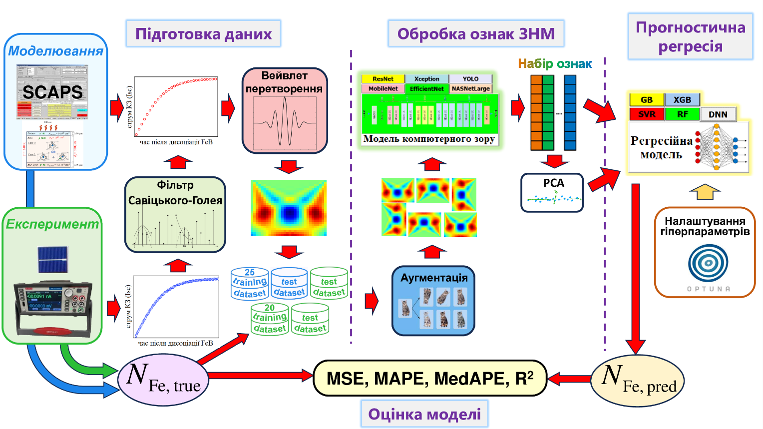

Рис. 6.1. Схема методики визначення концентрації заліза в КСЕ з використанням моделі КЗ.

Схема передбачає кілька основних етапів: підготовка даних, виявлення ознак зображень за допомогою моделей КЗ, використання регресійних алгоритмів машинного навчання для передбачення концентрації заліза, оцінка ефективності ММН.

Не першому етапі відбувається моделювання або експериментальне вимірювання часових залежностей струму короткого замикання КСЕ після індукованого розпаду пар FeB. У випадку експериментальних кривих дані були згладжені за допомогою фільтра Савіцького-Голея [118]. Після цього проводилося неперервне вейвлет перетворення [119] одномірних часових залежностей у двовимірні спектрограми, що представляються у вигляді зображень, кожна точка яких відповідає амплітуді вейвлет коефіцієнта для певних моментів часу та частоти. В дослідженні використовувався вейвлет Морле, процедура перетворення здійснювалася за допомогою Python toolkits PyWavelets, приклади зображень представлені на рис.6.2. Кожне отримане із залежності $I_{SC}(t)$ зображення аугментовалося: використовувалися віддзеркалення відносно вісей OX та OY, а також повороти на 90°, 180°, та 270°. Такий відхід дозволяє збільшити точність прогнозів ММН, особливо у випадку невеликих за розміром наборів даних [120].

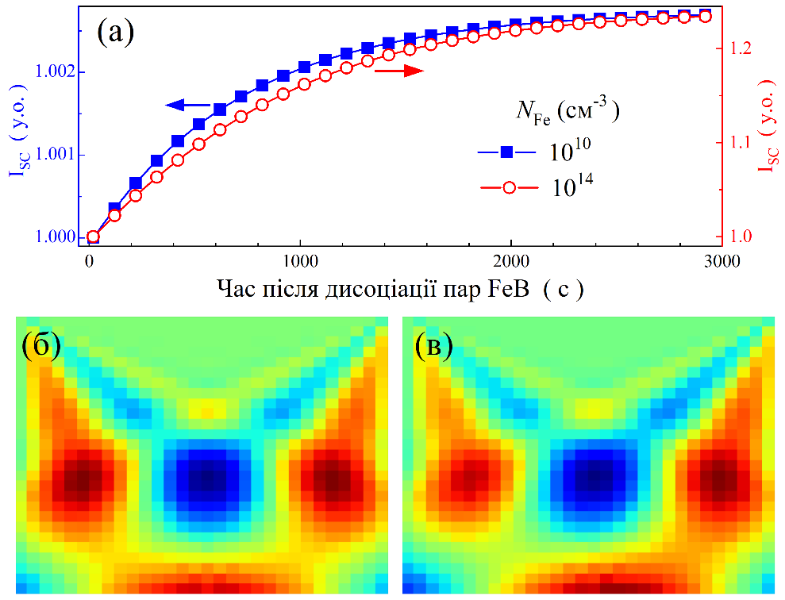

Рис. 6.2. Змодельовані часові залежності струму короткого замикання (а) та відповідні вейвлет-спектрограми для концентрацій заліза ${10}^{10}{ см}^{-3}$ (б) та ${10}^{14}{ см}^{-3}$ (в). Дані на графіку (а) позначенні квадратами для $N_{Fe}$, що відповідає спектрограмі (б), та колами для $N_{Fe}$, що відповідає спектрограмі (в).

Всі зображення (вихідне та аугументовані) оброблювалися за допомогою однієї зі стандартних моделей КЗ, що дозволяло отримати набори ознак для кожного з них. Підкреслимо, що жодного додаткового налаштування моделей не проводилося, вони використовувалися у незмінному вигляді після скачування. Загалом, розмірність ознак, які можна отримати на виході моделей суттєво перевищує кількість використаних зразків і тому всі вони не можуть бути незалежними. Тому для порівняння результатів у частині випадків застосовувався метод PCA.

Отримані набори ознак були використані як вхідні параметри регресійної моделі, яка базувалися на одному з стандартних алгоритмів машинного навчання (RF, GB, XGB, SVR, DNN), та мала на меті передбачити концентрацію заліза в сонячному елементі.

Під час тренування регресійних моделей набори ознак, що відповідали вихідній вейвлет спектрограмі та аугументованим зображенням розглядалися як окремі зразки; під час тестування як остаточний прогноз використовувалося медіанне значення з набору значень прогнозів для набору зображень, отриманих після впровадження методів аугментації. Зауважимо, що в одному випадку моделі навчалися на змодельованому наборі даних та тестувалися як на даних, отриманих в результаті моделювання, так і в результаті експериментальних вимірювань. В другому випадку частина експериментальних результатів використовувалася для навчання, а інша – для тестування відповідних моделей.

## **6.2 Особливості отримання кінетичних залежностей струму короткого замикання**

Для отримання залежностей $I_{SC}(t)$, було проведено моделювання ВАХ для кремнієвої структури $n^{+}-p-p^{+}$ в умовах монохроматичного освітлення за допомогою пакету SCAPS 3.3.11. При моделюванні використовувалися параметри, що відповідали характеристикам реального сонячного елементу, описаного в розділі 2.4 та умовам експерименту. А саме, вважалося, що $d_{p}=380 мкм$, $N_{B}=1,36×{10}^{15} {см}^{-3}$, T = 340 K.

Для створення тренувального набору було використано 25 значень $N_{Fe}$, рівномірно розподілених у логарифмічному масштабі від ${10}^{10} {см}^{-3}$ до ${10}^{14} {см}^{-3}$. Приклади отриманих залежностей представлені на рис.6.2. Там же показані відповідні вейвлет-спектрограми. Змодельований тестовий набір даних складався з 10 залежностей, розрахованих для значень $N_{Fe}$, які не збігаються з тими, що входять до тренувального набору.

Основні характеристики експериментальних вимірювань описані в розділі 2.4. Кінетика струму короткого замикання вимірювалася в темряві при температурі 340 К на протязі 3000 с - відповідно до рівняння (2.14) цього інтервалу цілком достатньо для повного відновлення пар до рівноважної концентрації. Приклад виміряної залежності $I_{SC}(t)$ представлено на рис.6.3,а. Отриманий сигнал містить невеликий шум, який пов’язаний з тим, що незважаючи на використання термостату, температура LED коливалася в діапазоні шириною близько 0.4 К. Для згладжування сигналу було застосовано фільтр Савіцького-Голея, причому довжина вікна та порядок фільтра обирались адаптивно відповідно до [118].

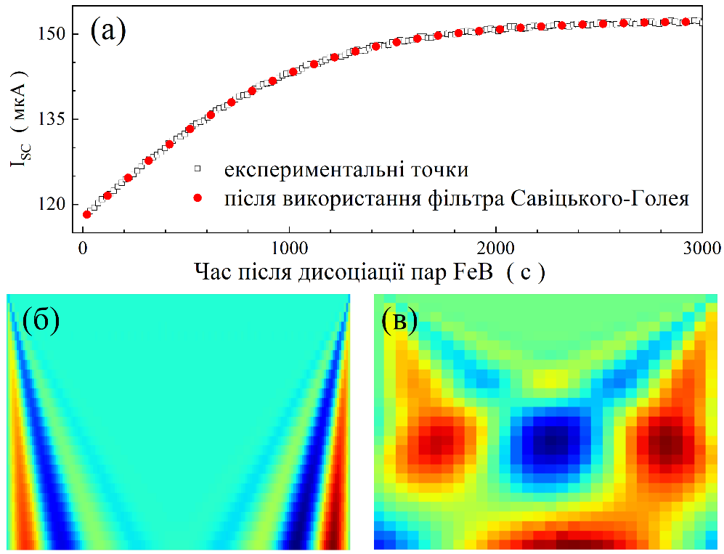

Рис. 6.3. (a) Експериментально виміряна залежність струму короткого замикання від часу для зразка з $N_{Fe}=2,8×{10}^{13}{ см}^{-3}$ (a, незафарбовані квадрати) і та ж залежність після застосування фільтра Савіцького-Голея (зафарбовані кола). Вейвлет спектрограми (б) і (в) відповідають кривим із зафарбованими квадратами та незафарбованими колами відповідно з рис.6.2.

Згладжена крива показана на рис.3,а, а на інших частинах рисунка показані спектрограми, отримані з необробленої експериментальної кривої та обробленої залежності. Крім того, для вейвлет перетворення використовувалися значення струму лише в ті ж самі моменти часу, для яких проводилося моделювання. Приклад згладженої кривої представлений на рис.6.3,а, а на інших частинах цього рисунку показані спектрограми, отримані для необробленої та обробленої експериментальної кривої.

Всього було розглянуто 28 зразків з концентрацією заліза від ${10}^{11}{ см}^{-3}$ до $2×{10}^{13}{ см}^{-3}$. Для тестування моделей, натренованих на змодельованих даних використовувався набір, що містив всі експериментальні дані. У випадку, коли модель тренувалася на основі експериментальних результатів, тренувальний набір містив 20 випадково вибраних зразків, а тестовий, відповідно, 8.

## **6.3 Використані моделі комп’ютерного зору, регресійні алгоритми та метрики**

Для отримання графічних ознак вейвлет спектрограм були використанні моделі комп’ютерного зору з пакету Keras, а саме EfficientNetB7, ResNet152V2, MobileNetV2, Xception та NASNetLarge. Хоча ці моделі мають різну архітектуру, всі вони належать до класу CNN, які призначені для класифікації об'єктів і раніше успішно застосовувалися для обробки ЕЛ [16, 121]. Для всіх моделей розглядалися два варіанти виділення ознак: в першому на наступний етап передавалися ймовірності конкретних класів зображень, які здатна класифікувати мережа (див. рис.6.1), а в другому на вхід регресора потрапляли вектори ознак, безпосередньо вилучені моделлю комп'ютерного зору. Крім того, було використано модель CSPDarknet53, яка слугувала основою для YOLOv4. Моделі цієї родини мають більш складну архітектуру, яка оптимізована не для класифікації окремих об'єктів, а для виявлення декількох об'єктів на зображеннях [17]. Використана модель повертає три шари ознак, для подальшої обробки ми використовувати або лише найвищий рівень, або два останніх.

При застосуванні PCA залишалися головні компоненти, що пояснюють не менше 99,9% загальної дисперсії в оригінальних ознаках, що дозволило досягти істотного зменшення розмірності ознак. Ця процедура попередньої обробки була вибірково застосована до підмножини моделей комп'ютерного зору - зокрема, тих, що демонструють хорошу продуктивність на тестових наборах без PCA - з метою оцінки ефективності цього підходу. З огляду на надзвичайно високу розмірність ознак, що генеруються YOLOv4, було досліджено можливість застосування альтернативної техніки зменшення розмірності. Зокрема, до кожної згорткової карти ознак було застосовано глобальне усереднення (global average pooling), яке замінювало просторову карту її середнім значенням, залишаючи одне скалярне значення на канал. Конфігурації моделей комп'ютерного зору, використані в цьому дослідженні, наведено в таблиці 6.1. У таблиці також наведено позначення, які згодом використовуються для посилання на ці конфігурації.

Регресійні моделі, що використовувалися в дослідженні були такі самі як і в розділі 5, тобто RF, GB, XGB, DNN та SVR. Кожна з цих моделей використовувалася для роботи з ознаками, отриманими за допомогою кожного з варіантів, вказаних в таблиці 6.1. Виняток становили лише нестиснуті ознаки, отримані за допомогою YOLOv4, для яких використані розрахункові потужності дозволили використовувати лише SVR.

Цільовою змінною моделей був $log⁡(N_{Fe})$. Вхідні та цільові змінні були нормалізовані, щоб мати середнє значення нуль і стандартне відхилення один на навчальному наборі. Для кожного сценарію регресійні моделі були оптимізовані з метою підвищення точності прогнозування. Налаштування гіперпараметрів виконувалося із використанням програмного пакета Optuna, у якому застосовано вибірку за алгоритмом TPE (Tree-structured Parzen Estimator) та метод відсікання Hyperband для забезпечення ефективного відбору оптимальних моделей. Повний перелік налаштованих гіперпараметрів та відповідні діапазони пошуку наведено в таблицях S6.1–S6.5 в додаткових матеріалах. Під час налаштування моделей була реалізована п'ятикратна перехресна перевірка. Отримані раціональні комбінації гіперпараметрів наведено в таблицях S6.6–S6.10.

Таблиця 6.1. Використані моделі CNN та варіанти вилучення ознак.

|  |  |  |  |  |
| --- | --- | --- | --- | --- |
| Базова модель | Тип моделі | Обробка | Вихідна розмірність | Маркування |
| EfficientNetB7 | Класифікатор | немає | 1000 | ENB7:CL |
|  | Виділення ознак | немає | 2560 | ENB7:FE |
|  |  | PCA | 39 | ENB7:FE:P |
| MobileNetV2 | Класифікатор | немає | 1000 | MNV2:CL |
|  | Виділення ознак | немає | 1280 | MNV2:FE |
|  |  | PCA | 124 | MNV2:FE:P |
| NASNetLarge | Класифікатор | немає | 1000 | NAS:CL |
|  |  | PCA | 30 | NAS:CL:P |
|  | Виділення ознак | немає | 4032 | NAS:FE |
| ResNet152V2 | Класифікатор | немає | 1000 | R152:CL |
|  | Виділення ознак | немає | 2048 | R152:FE |
| Xception | Класифікатор | немає | 1000 | XCP:CL |
|  | Виділення ознак | немає | 2048 | XCP:FE |
| YOLOv4 (CSPDarknet53) | Виділення ознак (верхній шар, необроблені дані) | немає | 86528 | YL:FE1 |
|  |  | PCA | 137 | YL:FE1:P |
|  | Виділення ознак (верхній і передостанній шари, необроблені дані) | немає | 433640 | YL:FE2 |
|  |  | PCA | 142 | YL:FE2:P |
|  | Виділення ознак (верхній шар, усереднені ознаки) | немає | 512 | YL:FP1 |
|  | Виділення ознак (верхній і передостанній шари, усереднені ознаки) | немає | 1024 | YL:FP2 |

В результаті було досліджено 87 різних комбінацій моделей комп'ютерного зору та регресійних моделей. Кожна комбінація була згодом навчена та оцінена з використанням як змодельованих, так і експериментальних даних. Для ідентифікації результатів у кожному випадку використовується комбінована мітка, отримана з останнього стовпця таблиці 6.1 та скороченої назви алгоритму регресії.

Для побудови надійних регресійних моделей були використанні метрики ефективності, що використовувалися в розділі 5: середня квадратична похибка (MSE), середня абсолютна відносна похибка (MAPE), медіанна абсолютна відносна похибка (MdAPE) та коефіцієнт детермінації (R2).

## **6.4 Апробація моделей на змодельованих залежностях**

На рис.6.4 показані типові результати прогнозування, отримані для моделей, навчених на основі змодельованого навчального набору даних. Повний набір результатів, що охоплює всі 87 досліджених конфігурацій, наведено на рис.S6.1 у додаткових матеріалах. Рис.6.5 відображає результати MAPE та R2, які були отримані при застосуванні моделей до тренувального набору даних. З величинами MdAPE та MSE можна ознайомитися в додаткових матеріалах (див. рис.S6.2). На рис.6.4 та рис.6.5 насамперед можна побачити, що незважаючи на дуже малий розмір тренувального набору (25 зразків), більшість моделей навчається достатньо якісно: у багатьох випадках середня відносна похибка менше або в околі 1% і дуже в небагатьох випадках вона перевищує 10%, тоді як R2 менший за 0,980 лише у 8 випадках з 87.

Значення MdAPE як правило не перевищує MAPE, а в більшості випадків є навіть меншим (див. рис.S6.2). Такі високі показники метрик свідчать, що 1) вейвлет-перетворення дозволили отримати інформативні зображення, в яких дійсно закодована інформація про концентрацію $N_{Fe}$; 2) Моделі КЗ змогли вичленити ознаки, які пов’язані з концентрацією $N_{Fe}$.

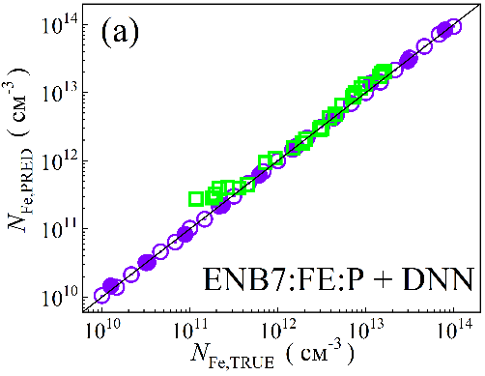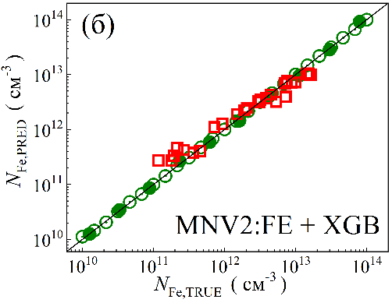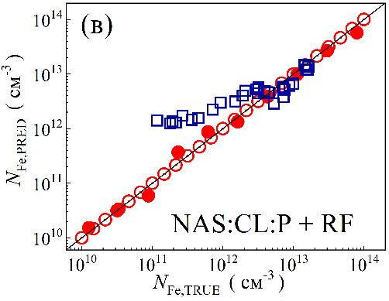

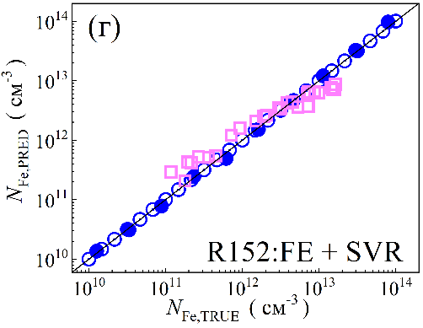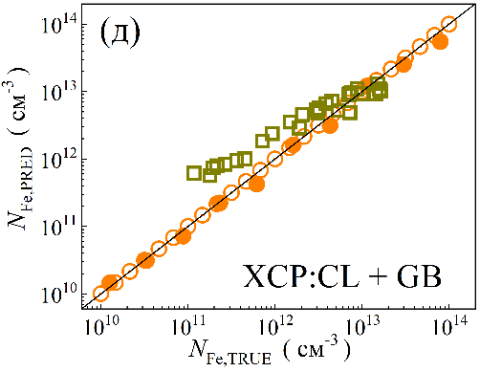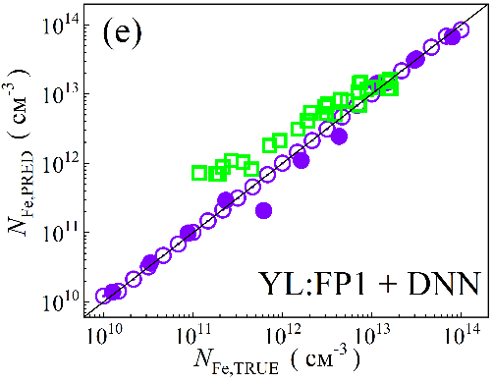

Рис. 6.4. Точкові діаграми порівняння дійсних концентрацій заліза $N_{Fe, TRUE}$ з прогнозованими значеннями $N_{Fe, PRED}$, отриманими за допомогою векторів ознак, отриманих різними моделями КЗ у поєднанні з різними алгоритмами регресії. ММН були навчені на змодельованому наборі даних. Незафарбовані кола відповідають фазі навчання, тоді як зафарбовані кола та незафарбовані квадрати - фазі тестування для змодельованих та експериментальних наборах даних відповідно. Чорні лінії слугують еталонами.

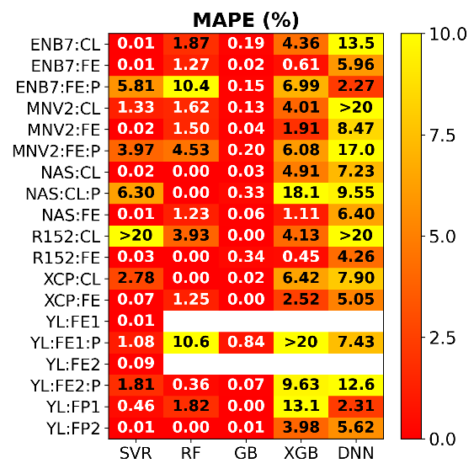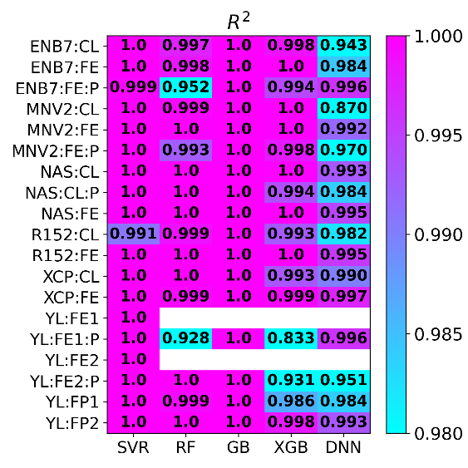

Рис. 6.5. Середня абсолютна відносна похибка (лівий рисунок) та коефіцієнт детермінації (правий рисунок) для різних комбінацій моделей КЗ (вертикальна вісь) та регресійних моделей (горизонтальна вісь) під час етапу навчання. Моделі були навчені з використанням змодельованого набору даних.

Серед регресійних моделей найкращі показники у GB та SVR, найгірші – при використанні DNN. Це цілком очікувано, так як GB та SVRдобре працюють у випадках із обмеженим числом прикладів та ознаками з низьким рівним шуму (що характерно для змодельованих залежностей). Водночас нейронні мережі містять велику кількість параметрів і тому не демонструють стабільного узагальнення при малому об’ємі тренувальних даних.

Серед моделей КЗ найкращі показники у EfficientNetB7 та NASNetLarge, найгірші - у ResNet152V2 та YOLOv4. Це може бути пов’язано з тим, що перші дві достатньо сучасні архітектури орієнтовані на вилучення універсальних ознак і добре пристосовані до вейвлет-спектрограм. ResNet152V2 більш орієнтована саме на класифікацію об’єктів, тоді як YOLO менш пристосована до регресії за глобальним патерном зображення, та зосереджує зусилля на окремих елементах.

Також можна бачити, що використання у якості дескрипторів ймовірностей класів погіршує якість прогнозів порівняно з випадками, коли використовуються безпосередньо ознаки рисунків. Більше того, застосування PCA, навіть незважаючи на те, що воно зберігає 99,9% дисперсії, призводить до зменшення точності прогнозування. Це спостереження свідчить про те, що патерни зображень, пов'язані з коливаннями значення концентрації заліза, можуть становити лише незначну частину загальної дисперсії даних.

Можливість моделей добре навчатися на тренувальному наборі, звичайно, є необхідною передумовою для ефективної їхньої роботи з незнайомими даними, проте не може гарантувати високої точності передбачень. Тому перевірка моделей на тестових даних є необхідністю. Цей крок стає особливо важливим, коли навчальний набір є невеликим, оскільки результати тестування надають основні підтвердження загальності моделі. На рис.6.4 та рис.6.6 представлені результати передбачень, отримані для тестового набору, що створювався на основі змодельованих даних (більш повні версії доступні на рис.S6.1 та рис.S6.3).

Цілком очікувано показники передбачень погіршилися. Проте зменшення точності було неоднаковим для різних регресійних алгоритмів. Зокрема, у випадку DNN це зменшення було мінімальним, в результаті чого для цього алгоритму спостерігаються найкращі результати. Найгірші показники були отримані для RF і GB, тоді як SVR і XGB показали результати дещо гірші, ніж DNN, але з відносно невеликим відривом. Таку поведінку можна пояснити здатністю DNN плавно апроксимувати неперервні залежності. На відміну від GB та RF, які створюють набір локальних правил, алгоритм нейронних мереж передбачає формування більш гладкої поверхні у просторі ознак, що сприяє інтерполяції для значень концентрацій заліза, які відсутні у тренувальному наборі. З цієї точки зору XGB та SVR займають проміжну позицію, що і зумовлює їхнє незначне відставання від DNN.

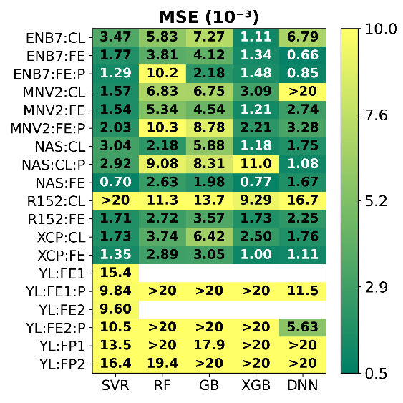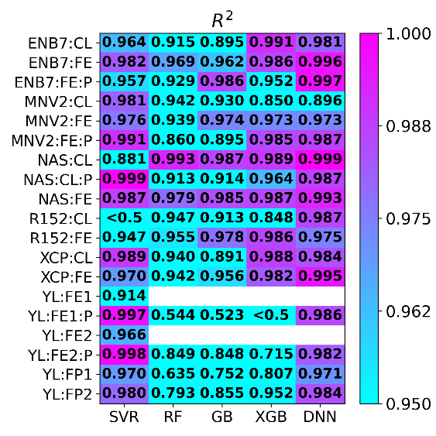

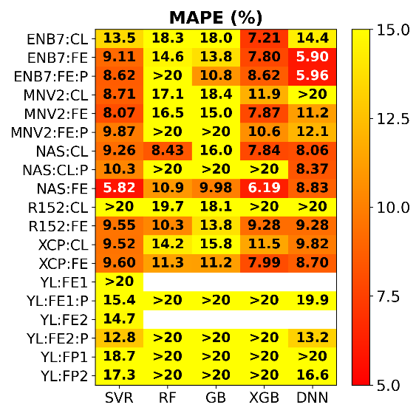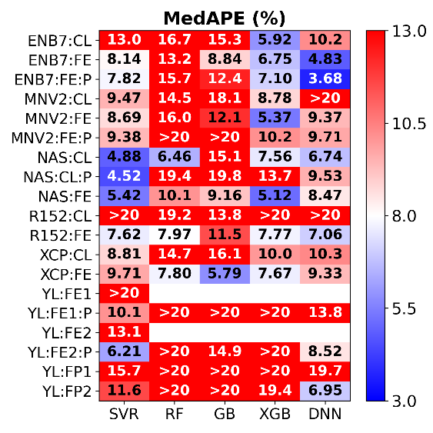

Рис. 6.6. Середньоквадратична похибка, коефіцієнт детермінації, середня абсолютна відносна похибка та медіанна абсолютна відносна похибка для різних комбінацій моделей КЗ (вертикальна вісь) та регресійних моделей (горизонтальна вісь) під час тестової фази з використанням змодельованого набору даних. Моделі були навчені з використанням змодельованого навчального набору даних.

Серед моделей КЗ, архітектури, що мали найвищу та найнижчу продуктивність, залишилися такими самими: застосування EfficientNetB7 та NASNetLarge дозволяє отримати найкращі результати (тобто ці моделі дійсно виявляють характеристики вейвлет-зображень, що пов’язані з $N_{Fe}$), ResNet152V2 та YOLOv4 - найгірші. Виняток становлять конфігурації, в яких особливості YOLOv4 з двох шарів поєднуються з DNN або SVR. У цих випадках показники продуктивності значно покращилися. Це покращення свідчить про те, що використання більшої кількості ознак дозволило зафіксувати більш різноманітні патерни зображення, що в поєднанні з гнучкими регресорами частково пом'якшило обмеження, які спостерігалися в окремій моделі YOLO.

Цікаво, що застосування PCA у випадку тестового набору не суттєво погіршувало результати (а в окремих випадках і поліпшувало). Тобто, PCA не завжди шкідливий, але виграш від нього невеликий і непередбачуваний. Відмінності у показниках моделей, які використовувати ознаки класів та ознаки зображень теж не настільки великі, як у випадку тренувального набору даних, хоча використання нестиснених представлень продовжує мати перевагу.

Найкращими комбінаціями є ENB7:FE+DNN (MAPE = 5.90 %, MdAPE = 4.83 %, R2 = 0.996), ENB7:FE:P+DNN (MAPE = 5.96 %, MdAPE = 3.68 %, R2 = 0.997), NAS:FE+SVR (MAPE = 5.82 %, MdAPE = 5.42 %, R2 = 0.987), NAS:FE+XGB (MAPE = 6.19 %, MdAPE = 5.12 %, R2 = 0.987) та NAS:CL:P+SVR (MAPE = 10.3 %, MdAPE = 4.52 %, R2 = 0.999). Це достатньо високі абсолютні показники, що підтверджують зв’язок між вейвлет-спектрограмами та концентрацією заліза.

На рис.6.7,а та рис.6.7,б наведено метрики результатів застосування моделей, навчених на змодельованих даних, до результатів експериментальних вимірювань. Співвідношення прогнозованих та реальних концентрацій показані на рис.6.4, додаткова інформація представлена на рис.S6.1 та рис.S6.4. Як видно з наведених даних, лише в деяких випадках (певних комбінацій EfficientNetB7 та NASNetLarge і DNN та SVR) середня та медіанна відносні похибки знаходяться в діапазоні (15 - 25) %.

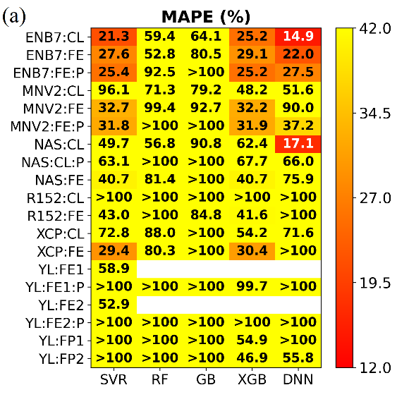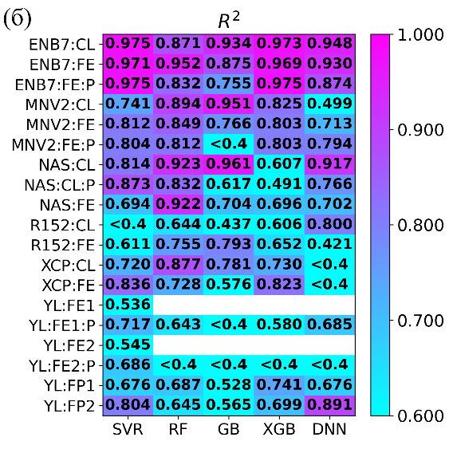

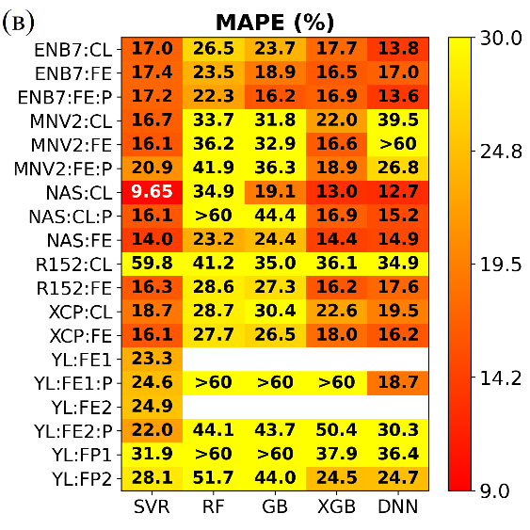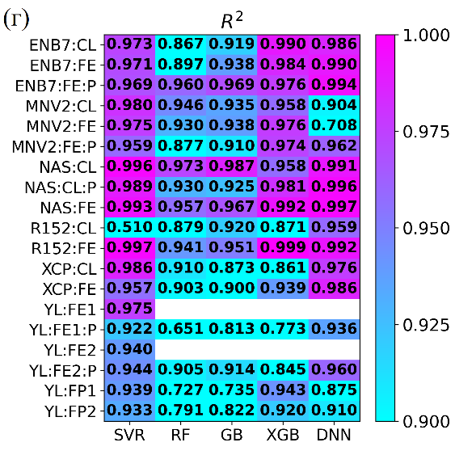

Рис. 6.7. Середня абсолютна відносна похибка (а, в) та коефіцієнт детермінації (б, г) для різних комбінацій моделей КЗ (вертикальна вісь) та регресійних моделей (горизонтальна вісь) під час тестової фази з експериментальним набором даних без (а, б) та з (в, г) post-hoc калібруванням відповідно до рівняння (6.1). Моделі були навчені з використанням змодельованого набору даних.

З одного боку, це не поганий результат, враховуючи, що похибка визначення $N_{Fe}$ експериментальним шляхом в околі 10 %, проте це не зовсім відповідає очікуванням. Водночас, значення R2 залишається достатньо високим. Крім того, як видно з рис.6.4 похибка залежить від величини концентрації заліза: залежність $N_{Fe, PRED}$ від $N_{Fe, TRUE}$ у логарифмічному масштабі є прямою лінією, проте нахил такої прямої не збігається з лінією істинності. Це спостереження вказує на систематичне відхилення прогнозів, а не на повну втрату кореляції, що означає, що моделі здатні фіксувати відносні відмінності в концентрації, але не можуть точно прогнозувати абсолютні значення.

Хоча наявність залишкових шумів на експериментальних кривих, що не були повністю видалені фільтрацією, могла сприяти спостережуваним розбіжностям, більш правдоподібним поясненням є неповна відповідність між фізичною моделлю, використаною для синтезу даних, та фактичною поведінкою сонячних елементів.

Ця невідповідність, ймовірно, пов'язана з числовими параметрами, що використовуються в основних рівняннях моделі (рівняння (2.12)-(2.15)). Наприклад, для розрахунку характерного часу асоціації FeB (рівняння (2.14)) були взяті значення $A=5,7×{10}^{5} \frac{с}{K{см}^{-3}}$ та $E_{m}=0,66 еВ$, які найбільш часто зустрічаються в літературі, проте загалом існує певний розкид цих значень. Наприклад, для $E_{m}$ поряд з 0,66 еВ [122, 123, 79, 124] пропонуються також 0,55 [125], 0,64 [126], 0,65 [127], 0,67 [128], 0,68 [129, 130], та 0,69 [131], а для $A$- $4,3×{10}^{5}$ [132] чи $5×{10}^{5}$ [72]. Крім того, при розрахунках вважалося, що у всіх точках сонячного елементу значення $E_{m}$ незмінне, тоді як вказані величини дифузійного бар’єру справедливі лише в $p$-Si, при іншому розташуванні рівня Фермі (що в нашому випадку спостерігається в області просторового заряду) ця енергія модифікується [133].

Подібний розкид спостерігається і для інших параметрів. Так можна зустріти значення енергії зв’язку пари в діапазоні від 0,45 до 0,67 еВ [127, 128, 134], положення донорного рівня ${Fe}_{i}$– від 0,38 до 0,394 [135, 129, 136, 78] вище вершини валентної зони, а для множника перед експонентною в рівнянні (2.14) крім значення ${10}^{-23}$ зустрічається також і $2,7×{10}^{-22}$ [128]. Відмінність будь-якого використаного значення параметра від реального може привести до спостережуваних відхилень в оцінці моделей. Крім того, в літературі також розглядаються ефекти впливу на оцінку концентрації заліза його неоднорідного розподілу по товщині структури, а також самої величини товщини [137], які також не брались до уваги під час моделювання.

Загальна стратегія підвищення точності прогнозування передбачає post-hoc калібровку, при якій до результатів моделювання застосовується коригувальна функція з використанням параметрів, отриманих з обмеженої підмножини експериментальних даних. У даному випадку аналіз показав, що найдоцільнішим коригуванням є квадратична корекція цільової змінної, що виражається наступним чином:

|  |  |
| --- | --- |
| $$\log{N_{Fe,PRED}}=9,51-1,71\log\left(N_{Fe,PRED}^{*}\right)+0,079{\left[log⁡(N_{Fe,PRED}^{*})\right]}^{2},$$ | (6.1) |

де $N_{Fe,PRED}^{*}$ позначає безпосередній прогноз моделі. Показники ефективності після post-hoc калібрування представлені на рис.6.7,в і рис.6.7,г. Як показують дані, застосування цієї корекції суттєво зменшило похибки прогнозування. Зокрема, середня відносна похибка в експериментальному наборі даних із 28 зразками тепер становить (13 - 17) % для моделей із найкращими показниками (приблизно 20 із 87 конфігурацій) і залишається нижчою за 25 % для більшості інших. Медіанна похибка є ще нижчою і досягає (7 - 10) % у найсприятливіших випадках. Відповідно до результатів, отриманих для змодельованого тестового набору даних, найточнішими конфігураціями є EfficientNetB7, NASNetLarge, DNN, SVR та XGB. Цікаво, що MobileNetV2 також є серед найефективніших комбінацій, маючи найнижче значення MdAPE (7,64 %) для конфігурації MNV2:CL. Цей результат може свідчити про те, що ознаки, витягнуті MobileNetV2, хоча і менш інформативні для навчальних та змодельованих тестових наборів даних, фіксують специфічні патерни в спектрограмах, які більш релевантні для експериментальних вимірювань, а застосована корекція могла б ще більше підвищити ефективність цих ознак.

Варто зазначити, що застосування корекції збільшило розрив між середньою та медіанною абсолютними відносними похибками. Це спостереження свідчить про те, що, хоча корекція поліпшила загальну узгодженість між прогнозованими та істинними значеннями, у декількох зразках все ще спостерігалися відносно великі залишкові похибки. Ця корекція також призвела до зменшення значення R2. Такий результат є очікуваним, оскільки post-hoc обробка може послабити лінійну відповідність між початковими прогнозами та експериментальними значеннями, навіть якщо загальні похибки прогнозування одночасно зменшуються. Тому зменшення R2 слід розглядати як побічний ефект підвищення точності моделі, а не як доказ її погіршення.

Хоча квадратична корекція виявилася ефективною, вона не є універсальним рішенням для перенесення моделей із змодельованих даних на експериментальні. Більш надійний підхід передбачає інтеграцію експериментальних даних у процес навчання, як це реалізовано в наступному підрозділі.

## **6.5 Апробація моделей на експериментальних залежностях**

На рис.6.8 представлені співвідношення між концентраціями заліза, передбаченими моделями, навченими на експериментальних даних, та відповідними величинами, отриманими експериментально, використовуючи методологію, описану в [138]. На рисунку показані типові результати, отримані для деяких комбінацій моделей КЗ та регресійних моделей під час тренування та тестування. Більш повна інформація міститься на рис.S6.6 в додаткових матеріалах.

Порівняно з випадком тренування на змодельованих даних в цьому випадку використовувалося ще менше зразків (20 проти 25), проте вони відповідали вужчому діапазону концентрацій заліза ( $[{10}^{11}-2×{10}^{13}] {см}^{-3}$ проти ($[{10}^{10}-{10}^{14}] {см}^{-3}$). Рис.6.9 відображає частину метрик, отриманих під час фази навчання (більш повна картина на рис.S6.7). Загалом, картина схожа на ту, що спостерігалася на рис.6.5. Зокрема, в багатьох випадках спостерігаються надзвичайно низькі помилки (менше 0.5%) та високі значення коефіцієнта детермінації (близько 1). Особливо це характерно для GB, RF, SVR. Подібно до попереднього випадку DNN демонструє гірші ніж інші алгоритми результати, проте вони дещо кращі ніж для змодельованого тренувального набору даних. Це може бути пов’язане з більшою однорідність експериментальних даних. Лідерство EfficientNetB7 та NASNetLarge серед моделей КЗ зберіглося, що підтверджує те, що ці архітектури формують найбільш релевантні ознаки для даної задачі, проте різниця показників з іншими моделями комп’ютерного зору зменшилася.

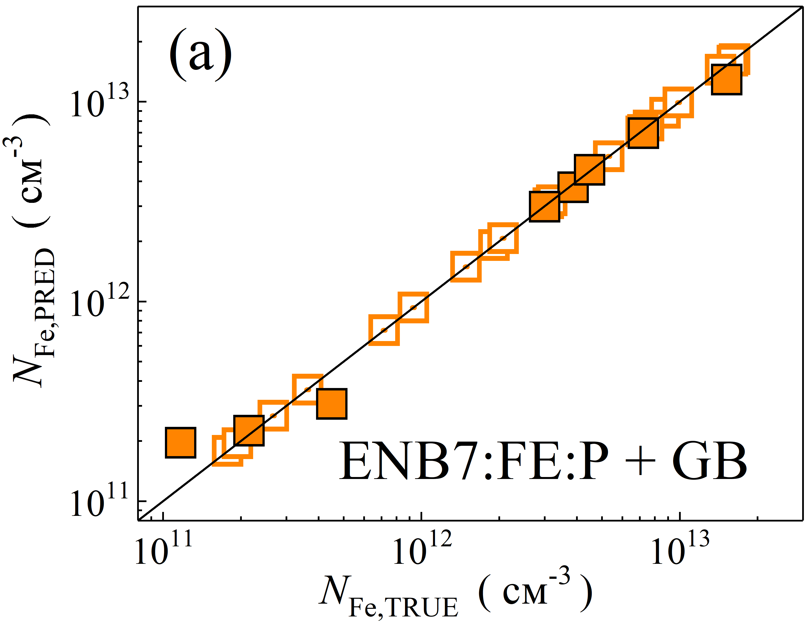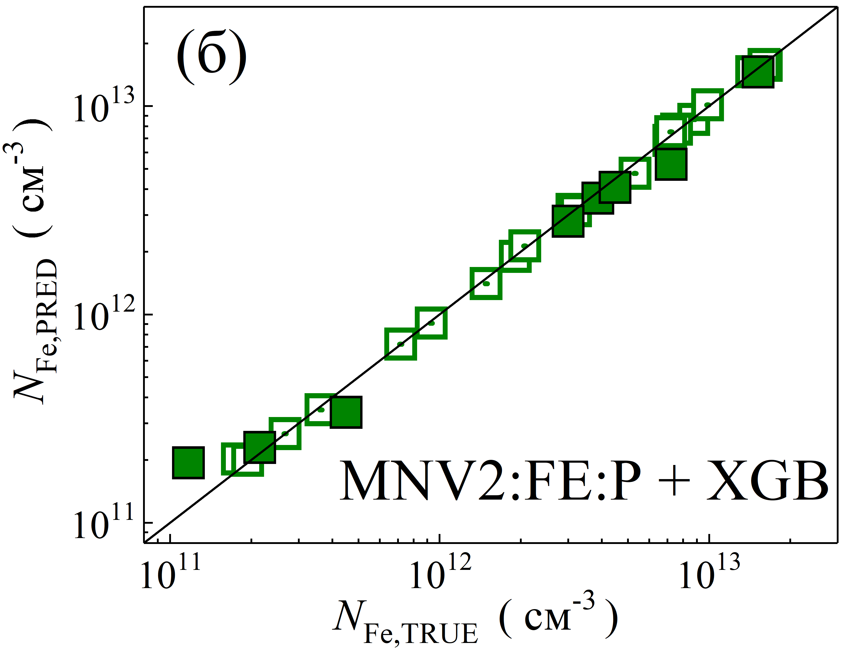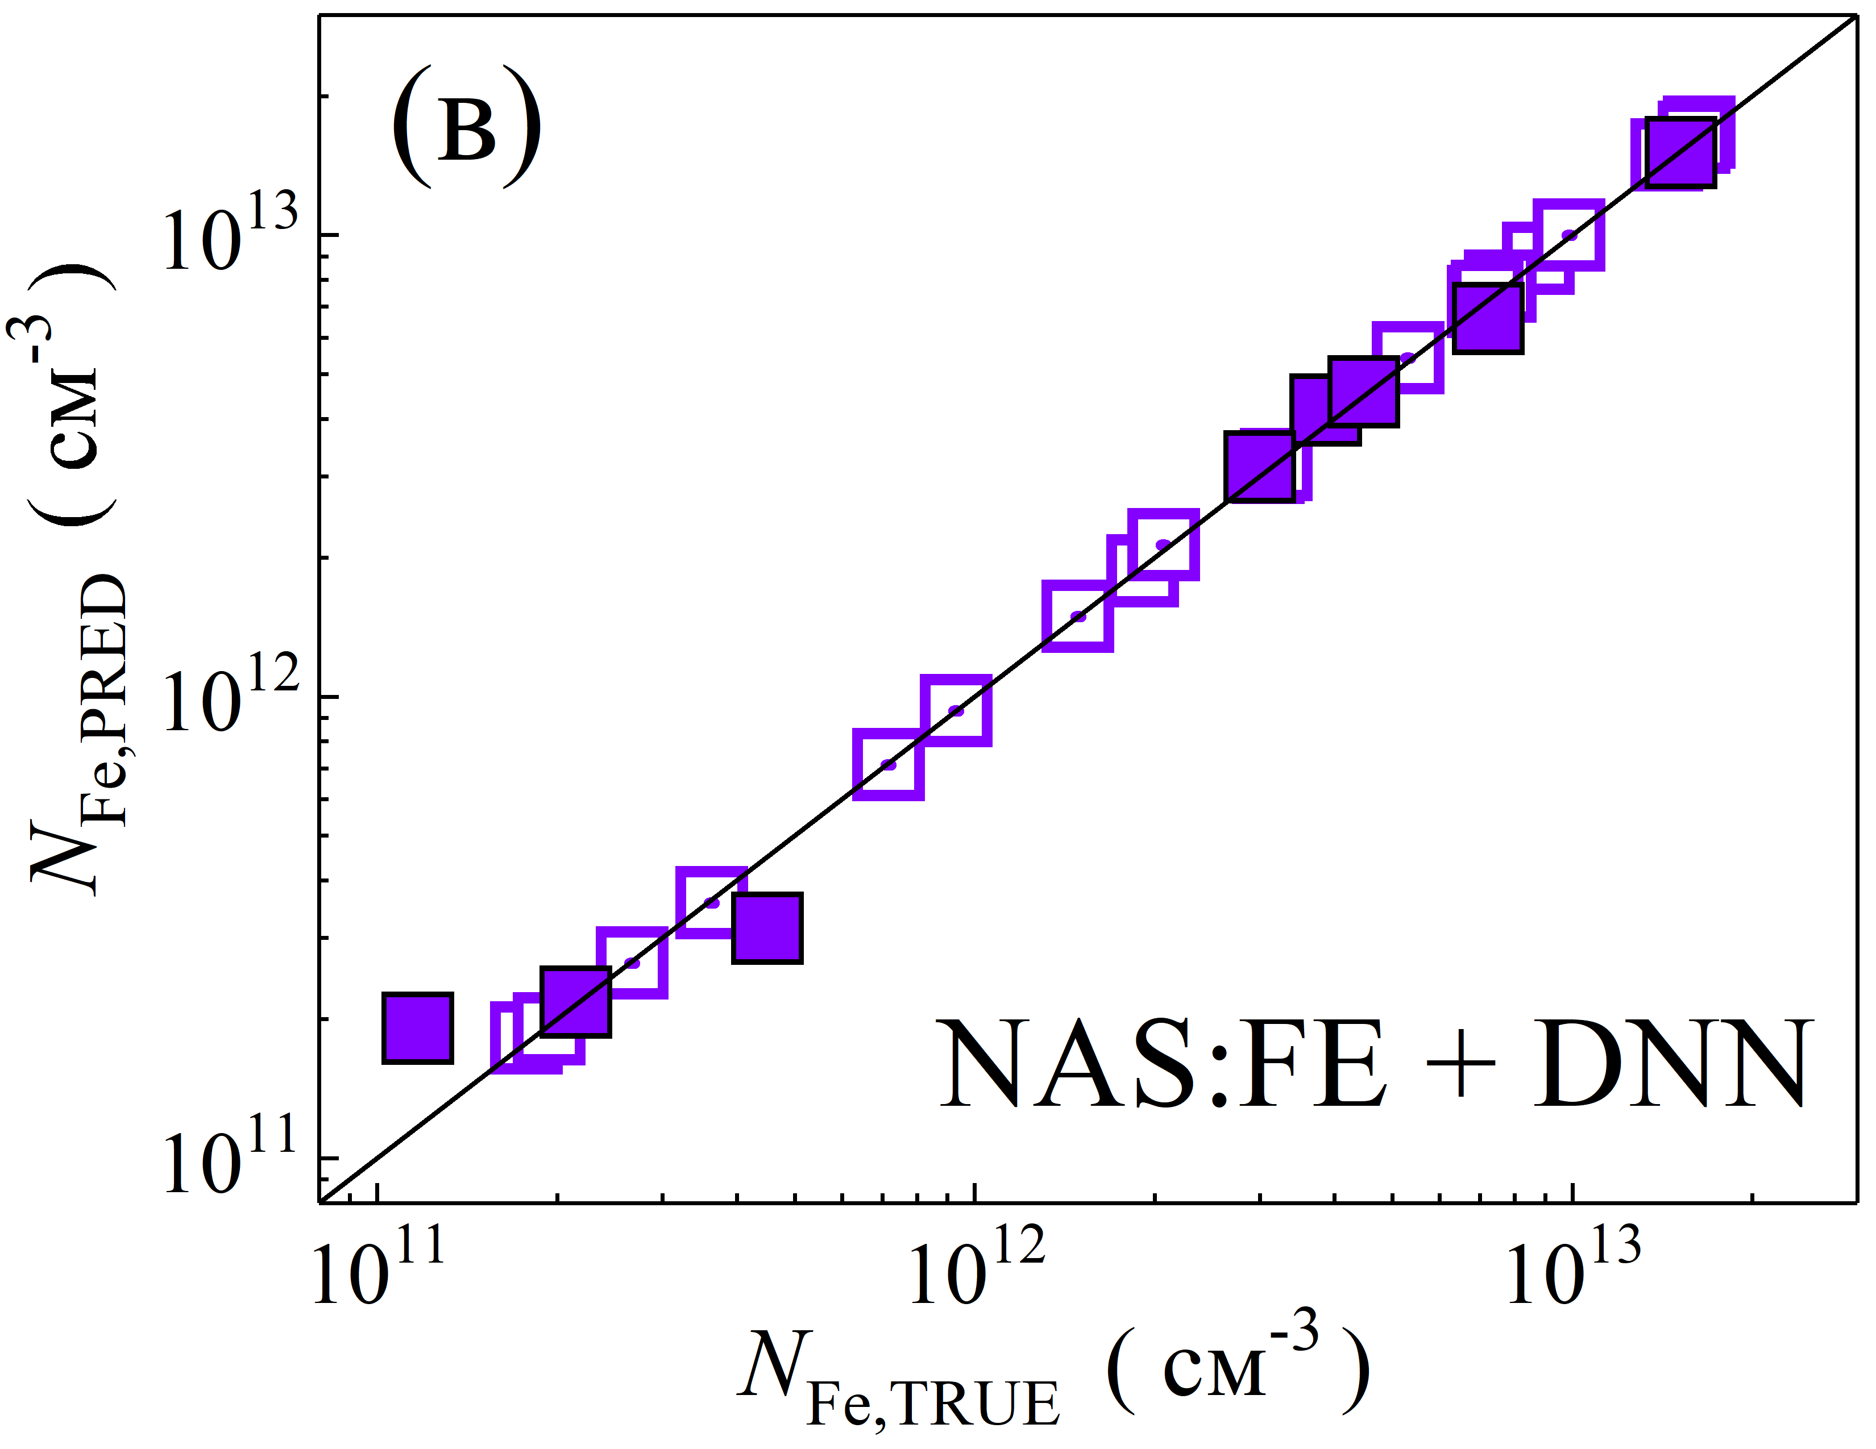

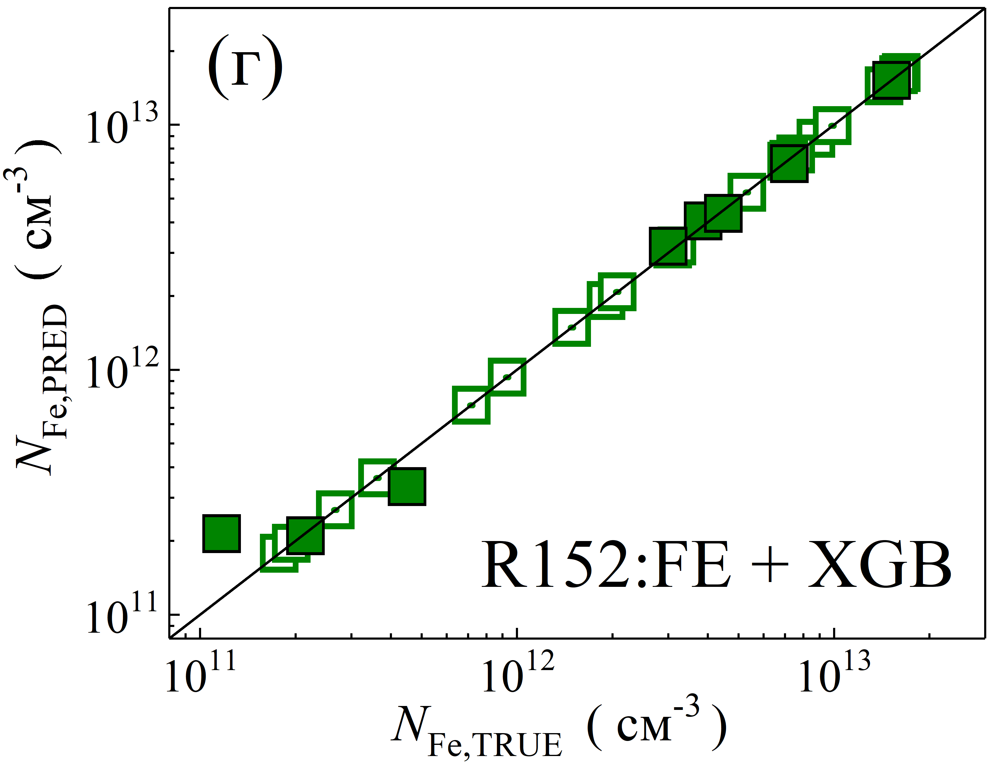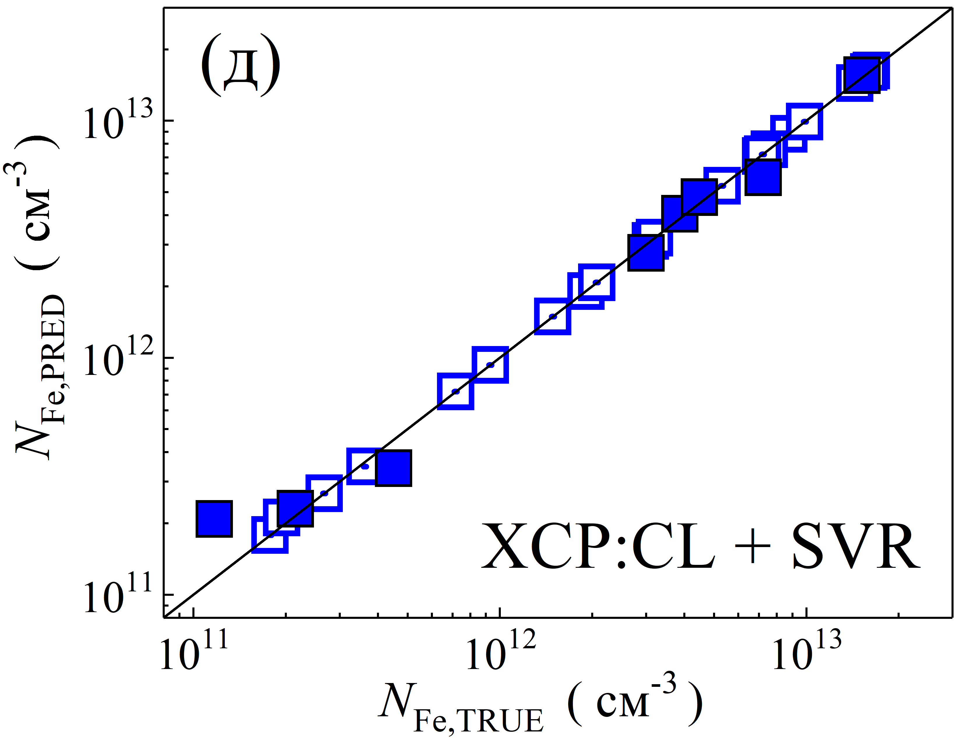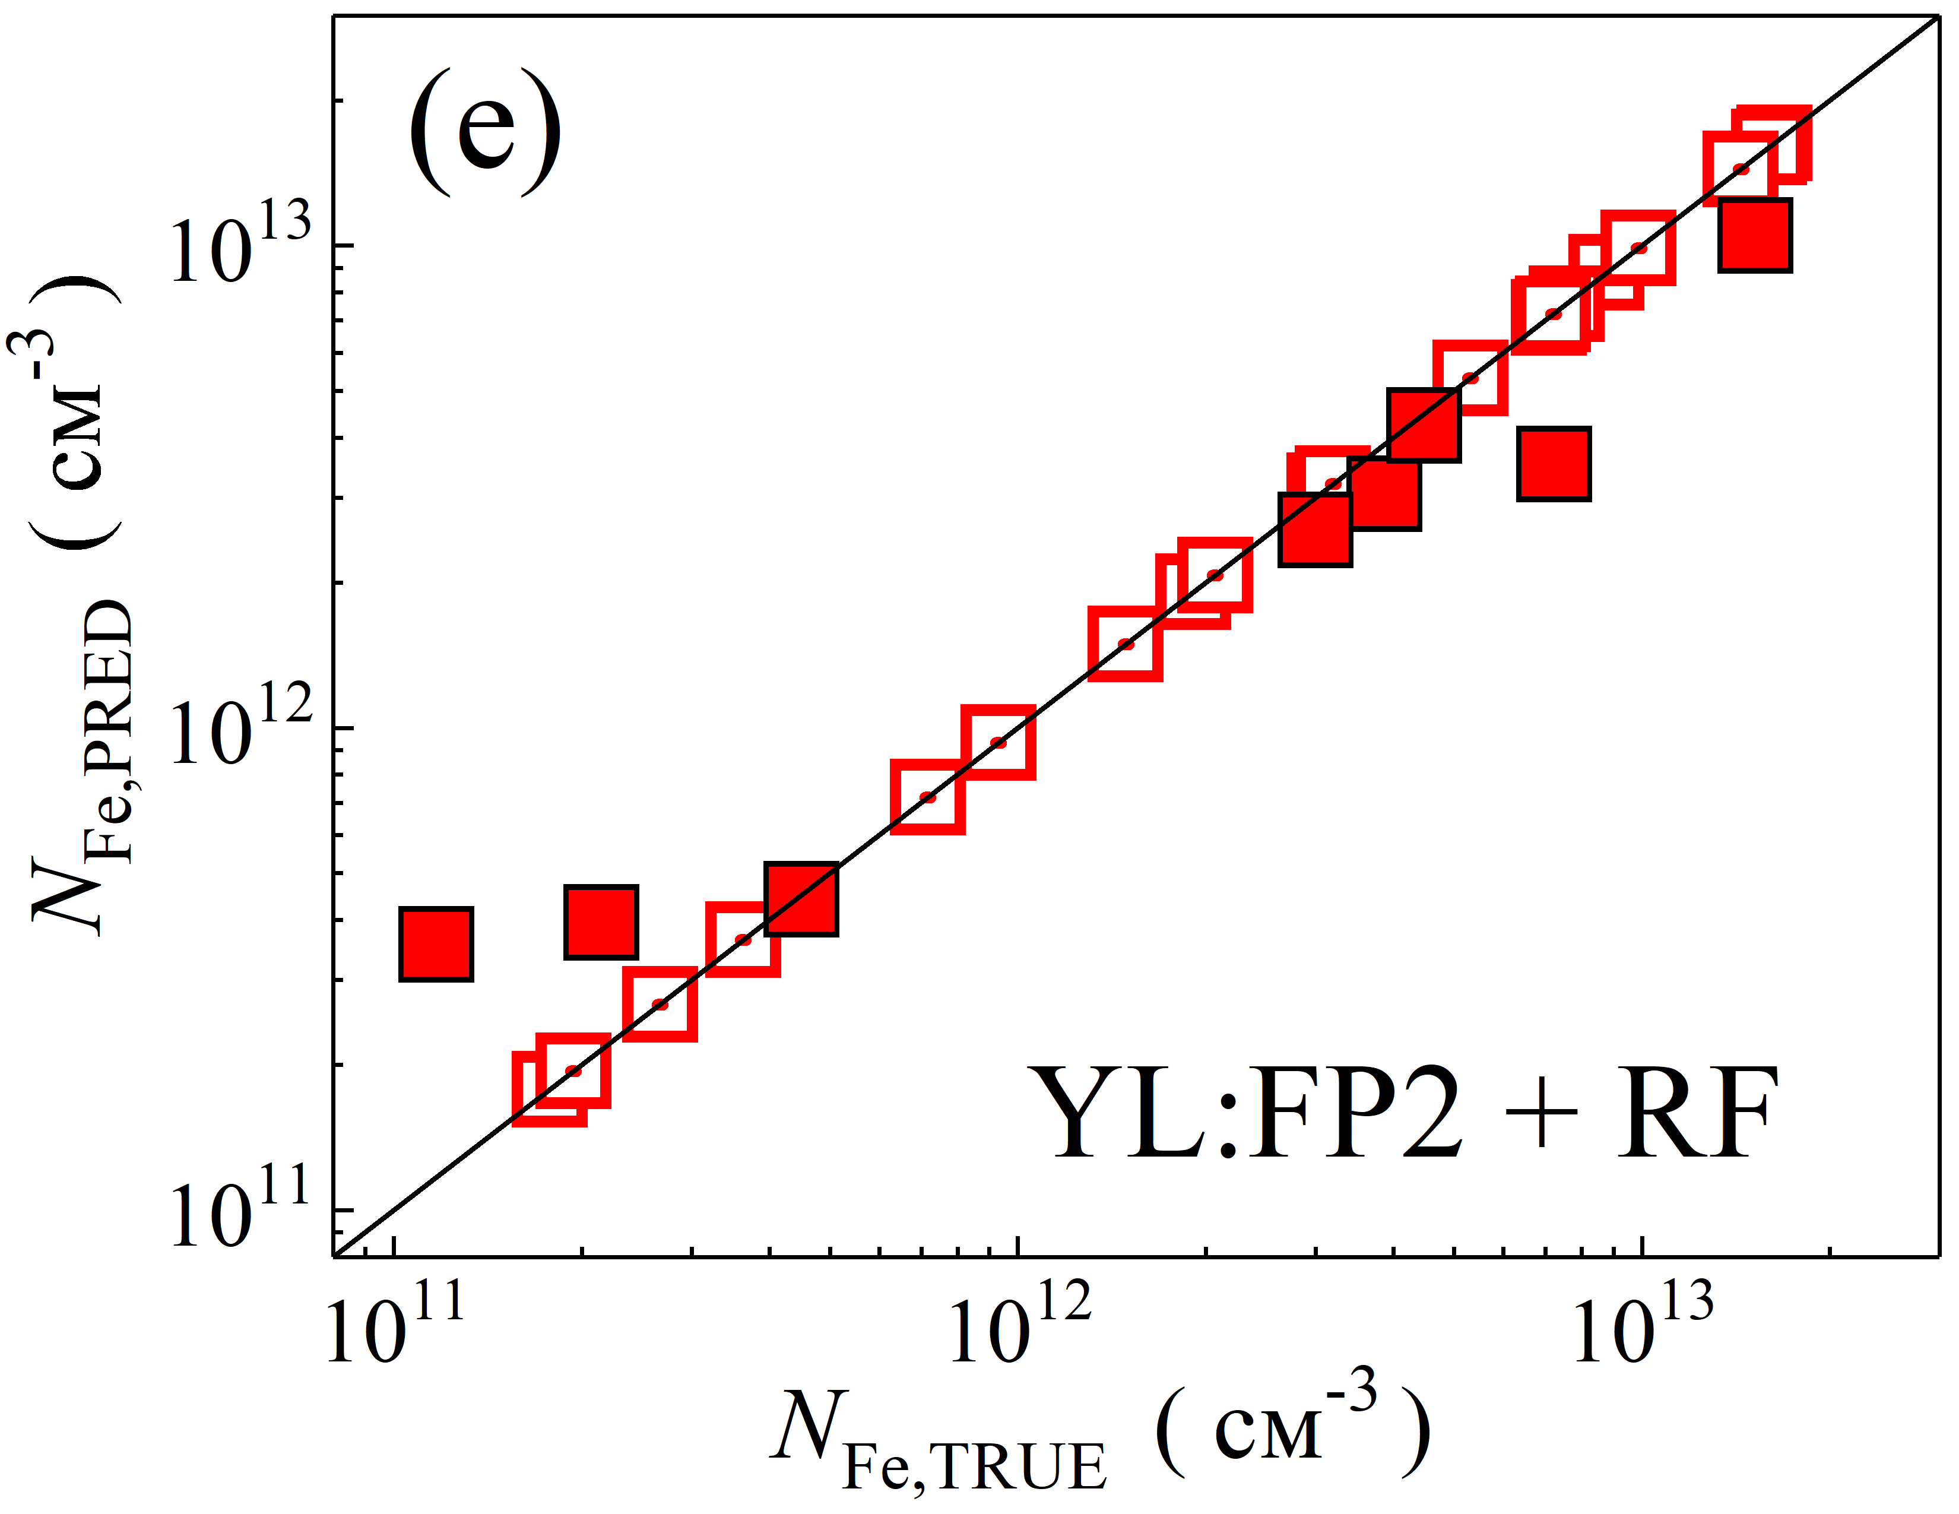

Рис. 6.8. Точкові діаграми порівняння дійсних концентрацій заліза $N_{Fe, TRUE}$ з прогнозованими значеннями $N_{Fe, PRED}$, отриманими за допомогою векторів ознак, отриманих різними моделями КЗ у поєднанні з різними алгоритмами регресії. ММН були навчені з використанням набору даних, отриманого в результаті експериментальних вимірювань. Незафарбовані та зафарбовані квадрати відповідають етапам навчання та тестування. Чорні лінії слугують еталонами.

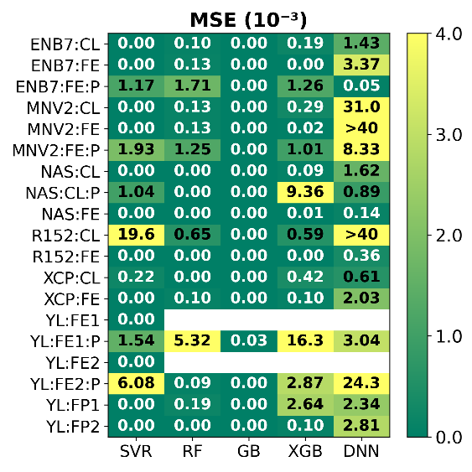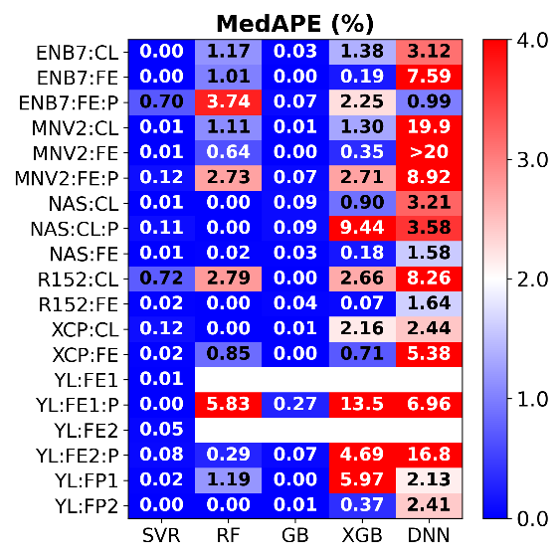

Рис. 6.9. Середньоквадратична похибка (лівий рисунок) та медіанна абсолютна відносна похибка (правий рисунок) для різних комбінацій моделей КЗ (вертикальна вісь) та регресійних моделей (горизонтальна вісь) під час етапу навчання. Моделі були навчені з використанням експериментального набору даних.

Цікаво, що застосування PCA часто покращує результати для DNN (наприклад, для ENB7:FE та ENB7:FE:P значення MAPE складає 7.3 % та 0.97 %, відповідно), зменшуючи вплив великої розмірності ознак при малій кількості зразків. Для інших регресорів подібного ефекту не спостерігається. Крім того, для експериментального навчального набору даних менша різниця між MAPE та MdAPE, що свідчить про зменшення асиметричності розподілу похибок та кількості катастрофічних відхилень.

На рис.6.10 та рис.S6.8 наведено теплові карти метрик передбачень для тестового експериментального набору, здійснених моделями, що тренувалися на інших, але також експериментальних даних. Якість передбачень суттєво покращилася порівняно з випадком, коли моделі навчалися на змодельованих даних і тестувалися на експериментальних. Зокрема, для низки найкращих комбінацій моделей КЗ та регресійних моделей MAPE та MdAPE знаходяться в діапазоні (7 - 17) %, що значно краще за (20 - 30) % у попередньому випадку.

Крім того, значення R2 здебільшого більше 0.97, що вказує на гарне узгодження із реальною залежністю. Фактично, точність, досягнута завдяки безпосередньому навчанню на експериментальних даних, є порівнянною з точністю, отриманою за допомогою post-hoc корекції, проте коефіцієнт кореляції суттєво вищий, що свідчить про більш точне відображення як варіацій, так і масштабу залежності.

Як і раніше, найкращі результати спостерігаються при використанні у регресійній частині SVR, DNN та XGB. Щодо моделей КЗ, то найменш ефективними є YOLOv4 та MobileNetV2, найефективнішими EfficientNetB7, NASNetLarge та, що є певним сюрпризом, ResNet152V2 (у варіанті використання ознак зображень).

Цікаво, що для експериментальних даних використання ймовірностей класів як дескрипторів (:CL) дає результати, порівнянні з прямими характеристиками зображення (:FE), а в деяких випадках навіть дещо кращі за них, особливо коли потужні архітектури КЗ поєднуються з гнучкими регресорами. Це, ймовірно, відображає більш компактний та агрегований характер характеристик класів, що робить їх менш чутливими до експериментального шуму. І навпаки, для слабших моделей КЗ конфігурації :FE зберігають свою перевагу, що узгоджується з попередніми висновками. Нарешті, застосування PCA до моделей :FE покращило точність прогнозування, тоді як це не дало переваг моделям, заснованим на ознаках класів. Це свідчить про те, що зменшення розмірності ознак з високим рівнем шуму сприяє покращенню точності прогнозування на експериментальних даних.

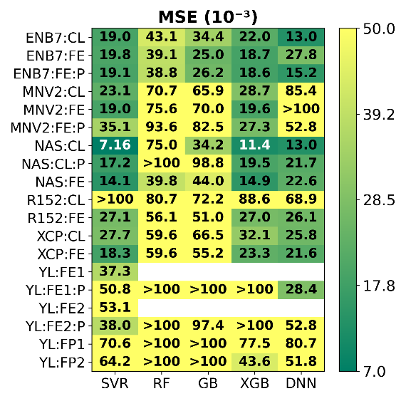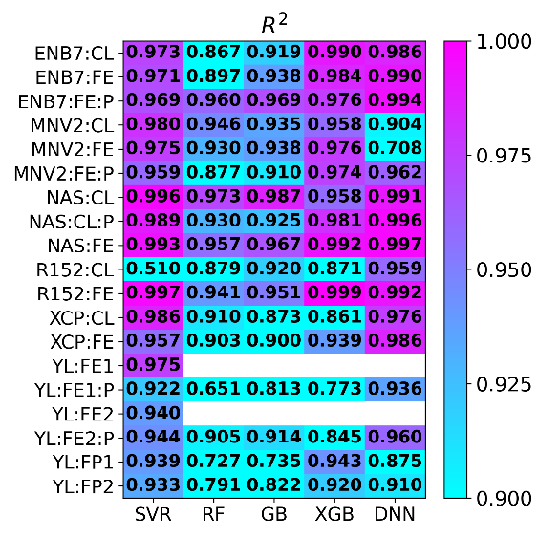

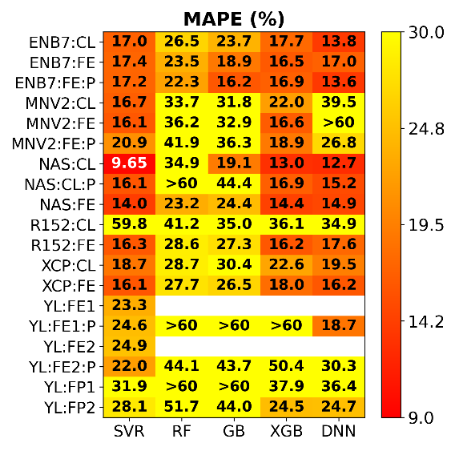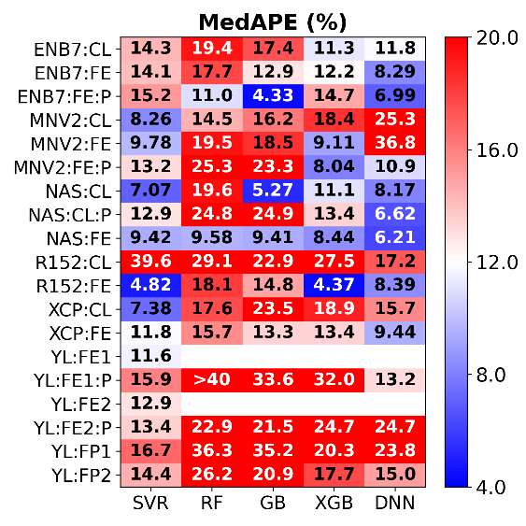

Рис. 6.10. Середньоквадратична похибка, коефіцієнт детермінації, середня абсолютна відносна похибка та медіанна абсолютна відносна похибка для різних комбінацій моделей КЗ (вертикальна вісь) та регресійних моделей (горизонтальна вісь) під час тестової фази. Моделі були навчені з використанням експериментального набору даних.

Підсумовуючи, було оцінено три підходи до прогнозування концентрацій заліза на основі експериментальних даних: 1) моделі, навчені на змодельованих даних; 2) моделі, навчені на змодельованих даних з post-hoc корекцією; та 3) моделі, навчені безпосередньо на експериментальних даних. Навчання лише на змодельованих даних дало незначну збіжність з експериментальними вимірами; однак було виявлено систематичні похибки через відмінності між змодельованими та реальними системами. Post-hoc корекція ефективно зменшила ці метрики, знизивши середню та медіанну похибки, проте кореляція з фактичними варіаціями залишилася обмеженою. Навчання безпосередньо на експериментальних даних дало найбільш збалансований результат, досягнувши як низьких похибок прогнозування, так і високих коефіцієнтів кореляції, тим самим продемонструвавши важливість включення реальних вимірювань під час розробки моделі. Таким чином, навчання безпосередньо на експериментальних даних покращує точність прогнозування та усуває систематичні похибки, що спостерігаються в моделях, перенесених із змодельованих даних. Водночас для досягнення оптимальної продуктивності необхідний як ретельний підбір комбінації моделі КЗ та регресора, так і включення реальних експериментальних даних.

## **6.6 Висновок до розділу**

1. Досліджено можливість побудови регресійних моделей, здатних навчатися на екстремально малому наборі даних, що передбачають отримання ознак внаслідок вейвлет-перетворень часових залежностей певних фізичних параметрів та подальшого застосування до отриманих зображень попередньо навчених стандартних моделей комп’ютерного зору. Показана висока ефективність запропонованого підходу.

2. Розроблено моделі для оцінки концентрації домішкового заліза в КСЕ на основі кінетичних залежностей струму короткого замикання після розпаду пар FeB. Показано можливість ефективного навчання моделей на наборі даних, що містить 20-25 зразків і отримується або в результаті моделювання, або експериментальних вимірювань.

3. Показано, що в обох випадках серед використаних моделей комп’ютерного зору EfficientNetB7 та NASNetLarge дозволяють отримати найбільш релевантні ознаки для регресора. У якості останнього доцільно використовувати алгоритми SVR чи DNN, які досягають значень MSE, MAPE, MdAPE та R2 до 0,001, 6%, 4% та 0,999 для синтетичних даних, та 0,008, 10%, 5% та 0,996 для експериментальних даних.

4. Встановлено, що при тренуванні моделей на штучних даних як дескриптори регресійної моделі доцільно використовувати вектор ознак зображення, отриманий за допомогою моделі комп’ютерного зору, тоді як при використанні експериментальних даних зменшити шуми можна завдяки використанню ймовірностей класів або застосуванню PCA.

5. Показано, що застосування трансферу навчання з використанням моделей комп’ютерного зору та регресійного алгоритму є перспективним підходом для дослідження матеріалів у випадках, коли накопичення великих наборів даних є складним або неможливим.

Основні результати даного розділу представленні в роботі [139]. Додаткові матеріали до цього розділу, що включають: таблиці інтервалів пошуку раціональних гіперпараметрів, набори раціональних гіперпараметрів, точкові діаграми залежностей еталонних концентрацій заліза від прогнозованих та теплові карти метрик ефективності для 87 різних комбінацій моделей комп'ютерного зору та регресійних моделей можна знайти за посиланням [140].

# **ЗАГАЛЬНІ ВИСНОВКИ**

1. Шляхом моделювання вольт-амперних характеристик кремнієвих $n^{+}-p-p^{+}$ структур створена база даних, яка відображає кількісний вплив конфігурації та концентрації залізовмісних дефектів на фактор неідеальності, напругу розімкнутого кола, струм короткого замикання, фактор форми та ефективність фотоелектричного перетворення. Масив даних містить інформацію для структур з товщиною бази в діапазоні (180 $÷$ 380) мкм, концентрацією легуючої домішки (бору) в базі (${10}^{15}÷{10}^{17}$) ${см}^{-3}$, температур (290 $÷$ 340) К та концентрацією заліза (${10}^{10}÷{10}^{14}$) ${см}^{-3}$. Інформація про фотоелектричні параметри відповідає широкосмуговому освітленню AM1.5G та монохроматичному освітленню з довжиною хвилі 940 нм та інтенсивністю і .

2. Виявлено, що на значення фактору неідеальності кремнієвих $n^{+}-p-p^{+}$ структур впливають процеси як в області просторового заряду, так і в квазінейтральній області; зокрема при перевищені товщиною бази довжини дифузії неосновних носіїв заряду величина фактору неідеальності зменшується.

3. Показано, що відносна зміна струму короткого замикання кремнієвого сонячного елементу при зміні конфігурації залізовмісних дефектів монотонно зростає з підвищенням концентрації заліза, а її знак та величина залежать від рівня легування бази. Виявлено, що зміни струму короткого замикання досягають $40\%$ (при AM1.5G) та $150\%$ (при монохроматичному освітленні) при ${N_{Fe}=10}^{14} {см}^{-3}$, що дозволяє використовувати їх для оцінки концентрації заліза. Зміни ефективності фотоелектричного перетворення є немонотонною функцією кількості заліза (при AM1.5G); зміни напруги розімкнутого кола та фактору форми значно менші (до $14\%$ та $7\%$ відповідно) та неоднозначно пов’язані з концентрацією заліза.

4. Розроблено глибокі нейронні мережі, призначені для передбачення концентрації заліза в кремнієвих $n^{+}-p-p^{+}$ структурах на основі величини фактору неідеальності. Показано, що точність прогнозів зростає при одночасному використанні значень фактору неідеальності, які відповідають різним станам залізовмісних дефектів. Показано, що середня квадратична відносна похибка прогнозів розроблених мереж досягає 0,005.

5. Визначено ефективність моделей машинного навчання, орієнтованих на визначення концентрації заліза на основі змін фотоелектричних параметрів кремнієвих $n^{+}-p-p^{+}$ структур, що використовують різні алгоритми. Показано, що алгоритми eXtreme Gradient Boosting та Deep Neural Network забезпечують найвищу точність прогнозування для синтетичних даних (MSE = 0,004; MAPE = 9%; R2 = 0,997) та для експериментальних даних (MSE = 0,004; MAPE = 9%; R2 = 0,987).

6. Показано, що для режиму монохроматичного освітлення найбільша точність визначення концентрації заліза досягається при використанні у якості дескрипторів значень струму короткого замикання, температури та параметрів структури (товщина та рівень легування бази). У випадку сонячного освітлення доцільно додаткового використовувати значення напруги розімкнутого кола, фактору форми та ефективності фотоелектричного перетворення.

7. Виявлено, що точність визначення концентрації заліза в кремнієвих $n^{+}-p-p^{+}$ структурах методами машинного навчання суттєво залежить від рівня легування бази. Зокрема, найменша точність спостерігається при концентрації бору близько ${10}^{16} {см}^{-3}$. Загалом, надзвичайно важливо, щоб рівень легування, який використовується при тренуванні моделей, збігався з тим, який очікується у тестових структурах.

8. На прикладі визначення концентрації заліза в кремнієвих $n^{+}-p-p^{+}$ структурах на основі кінетичних залежностей струму короткого замикання показана висока ефективність регресійних моделей, що використовують ознаки, отримані внаслідок застосування стандартних моделей комп’ютерного зору до вейвлет-спектрограм часових залежностей електрофізичних параметрів. Зокрема, показано можливість використання для якісного навчання екстремально малих (20 $÷$ 25) наборів даних.

9. Встановлено, що найвищу точність прогнозування концентрації заліза в $n^{+}-p-p^{+}$ структурах забезпечують архітектури, що передбачають використання EfficientNetB7 або NASNetLarge у поєднанні з Support Vector Regression або Deep Neural Network. Шляхом тестування визначено, що для моделей з оптимальними конфігураціями для синтетичних та експериментальних даних середні абсолютні відносні похибки становлять (5.8 $÷$ 6.2)% та (7 $÷$ 17)%, відповідно, медіанні абсолютні відносні похибки (3.7 $÷$ 5.4)% та (5 $÷$ 10)%, коефіцієнти детермінації (0.987 $÷$ 0.999) та (0.970 $÷$ 0.996), що свідчить про придатність методу для практичного використання.

10. Показано, що у випадку вихідних даних з низьким рівнем шуму (синтетичні криві) як дескриптори регресійної моделі рекомендується використовувати повні вектори ознак, отримані при застосуванні моделей комп’ютерного зору, тоді як за наявності підвищеного рівня шуму (експериментальні залежності) ефективніше спиратися на ймовірності класів зображень та (або) застосовувати метод аналізу головних компонент.

# **СПИСОК ВИКОРИСТАНИХ ДЖЕРЕЛ**